**Kalkulus II.**

*(Előadás és Gyakorlat)*

**Oktatók**: Dr. Király Balázs, Papp Tamás

**Terem**: C/V/I. , E331

**Óra**: 2023.02.08.

Előadások

Elméleti kérdések

Gyakorlatok

**Előadások 8**

**Első előadások 8**

(“Kalk2_23_01HO.pdf”) 8

Hatványsorok 8

DEFINÍCIÓ 8

Taylor-sor, MacLaurin-sor 9

DEFINÍCIÓ 9

Hatványsorok konvergenciája 10

DEFINÍCIÓ 10

Cauchy-Hadamard tétel 11

DEFINÍCIÓ 11

Hatványsor összegfüggvénye 12

DEFINÍCIÓ 12

Taylor-polinom 13

DEFINÍCIÓ 13

Taylor-formula 14

DEFINÍCIÓ 14

Érintő egyenlete 15

DEFINÍCIÓ 15

A differenciálszámítás középérték-tételei, Rolle-tétel 16

DEFINÍCIÓ 16

Lagrange-féle középértéktétel 17

DEFINÍCIÓ 17

Cauchy-féle középértéktétel 18

DEFINÍCIÓ 18

**Második előadás 19**

**(“Kalk2_23_02HO.pdf”) 19**

Logaritmikus deriválás 19

DEFINÍCIÓ 19

DEFINÍCIÓ 19

L’Hospital szabály 19

DEFINÍCIÓ 19

DEFINÍCIÓ 19

DEFINÍCIÓ 20

Monotonitás 21

DEFINÍCIÓ 21

DEFINÍCIÓ 21

Szélsőérték 22

DEFINÍCIÓ 22

DEFINÍCIÓ 22

DEFINÍCIÓ 22

TULAJDONSÁGOK 22

Monotonitás és a derivált kapcsolata 23

DEFINÍCIÓ 23

DEFINÍCIÓ 23

Szélsőérték-tételek 24

DEFINÍCIÓ 24

DEFINÍCIÓ 24

DEFINÍCIÓ 24

DEFINÍCIÓ 24

DEFINÍCIÓ 24

DEFINÍCIÓ 24

**Harmadik előadás 25**

**(“Kalk2_23_02HO.pdf”) 25**

Konvexitás és Inflexio 25

DEFINÍCIÓ 25

DEFINÍCIÓ 25

DEFINÍCIÓ 25

A konvexitás és a deriváltak kapcsolata 26

DEFINÍCIÓ 26

DEFINÍCIÓ 26

Tételek az inflexiós ponttal kapcsolatban 27

DEFINÍCIÓ 27

DEFINÍCIÓ 27

**(“Kalk2_23_03HO.pdf”) 28**

Alaptulajdonságok megállapítása 28

TULAJDONSÁGOK 28

Vizsgálatok az első derivált alapján 29

TULAJDONSÁGOK 29

Vizsgálatok a második derivált alapján 30

TULAJDONSÁGOK 30

A függvény határértékei 31

TULAJDONSÁGOK 31

A derivált határértékei 32

TULAJDONSÁGOK 32

Aszimptóták 33

TULAJDONSÁGOK 33

Ábrázolás 33

TULAJDONSÁGOK 33

Értékkészlet leolvasása 34

TULAJDONSÁGOK 34

**Negyedik előadás 35**

**(“Kalk2_23_04HO.pdf”) 35**

Primitív függvény 35

DEFINÍCIÓ 35

TULAJDONSÁGOK 35

A határozatlan integrál 35

DEFINÍCIÓ 35

TULAJDONSÁGOK 35

TULAJDONSÁGOK 35

Helyettesítéses integrálás 37

DEFINÍCIÓ 37

DEFINÍCIÓ 37

Parciális integrálás 38

DEFINÍCIÓ 38

**Ötödik előadás 39**

**(“Kalk2_23_05HO.pdf”) 39**

Elemi törtfüggvények 39

DEFINÍCIÓ 39

DEFINÍCIÓ 39

Elemi törtfüggvények integrálása 40

DEFINÍCIÓ 40

DEFINÍCIÓ 40

Trigonometrikus függvények polinomjainak integrálása 42

DEFINÍCIÓ 42

DEFINÍCIÓ 42

DEFINÍCIÓ 42

**Hatodik előadás 44**

**(“Kalk2_22_06HO.pdf”) 44**

Trigonometrikus függvények racionális függvényeinek integrálása 44

DEFINÍCIÓ 44

DEFINÍCIÓ 44

DEFINÍCIÓ 44

DEFINÍCIÓ 45

DEFINÍCIÓ 45

DEFINÍCIÓ 45

Irracionális függvényeinek integrálása 47

DEFINÍCIÓ 47

DEFINÍCIÓ 47

**Hetedik előadás 48**

**(“Kalk2_22_07HO.pdf”) 48**

Intervallum felosztás 48

DEFINÍCIÓ 48

DEFINÍCIÓ 48

Felosztás finomsága 49

DEFINÍCIÓ 49

Alsó- és felső- közelítő összeg 50

DEFINÍCIÓ 50

Felosztás finomítása és a közelítő összegek 51

DEFINÍCIÓ 51

Darboux-féle alsó- és felső integrál 52

DEFINÍCIÓ 52

DEFINÍCIÓ 52

Riemann-integrálhatóság, A Riemann integrál geometriai jelentése 53

DEFINÍCIÓ 53

DEFINÍCIÓ 53

DEFINÍCIÓ 53

DEFINÍCIÓ 54

Riemann-közelíthetőösszeg 55

DEFINÍCIÓ 55

DEFINÍCIÓ 55

DEFINÍCIÓ 55

A Riemann-integrálhatóság feltételei 56

DEFINÍCIÓ 56

DEFINÍCIÓ 56

DEFINÍCIÓ 56

A határozott integrál tulajdonságai 57

DEFINÍCIÓ 57

DEFINÍCIÓ 57

DEFINÍCIÓ 57

DEFINÍCIÓ 57

DEFINÍCIÓ 57

DEFINÍCIÓ 57

DEFINÍCIÓ 57

Integrálfüggvény 58

DEFINÍCIÓ 58

Newton-Leibniz formula 59

DEFINÍCIÓ 59

Integrálási szabályok határozott integrálra 60

DEFINÍCIÓ 60

DEFINÍCIÓ 60

Improprius integrál 61

DEFINÍCIÓ 61

DEFINÍCIÓ 61

DEFINÍCIÓ 61

DEFINÍCIÓ 61

DEFINÍCIÓ 62

Területszámítás 63

DEFINÍCIÓ 63

DEFINÍCIÓ 63

DEFINÍCIÓ 63

DEFINÍCIÓ 63

Görbe ívhossza 64

DEFINÍCIÓ 64

Forgástest térfogata 65

DEFINÍCIÓ 65

DEFINÍCIÓ 65

Forgásfelület felszíne 66

DEFINÍCIÓ 66

**Nyolcadik előadás 67**

Differenciálegyenletek 67

DEFINÍCIÓ 67

DEFINÍCIÓ 67

Differenciálegyenletek osztályozása 68

DEFINÍCIÓ 68

DEFINÍCIÓ 68

DEFINÍCIÓ 68

DEFINÍCIÓ 68

DEFINÍCIÓ 68

DEFINÍCIÓ 68

Differenciálegyenletek megoldásai 69

DEFINÍCIÓ 69

DEFINÍCIÓ 69

DEFINÍCIÓ 69

DEFINÍCIÓ 69

Kezdetiérték probléma 70

DEFINÍCIÓ 70

Példa feladatok 71

Elsőrendű szétválasztható változóju differenciálegyenletek 73

DEFINÍCIÓ 73

Elsőrendű lineáris (Inhomogén) differenciálegyenletek általános alakja 74

DEFINÍCIÓ 74

Másodrendű lineáris homogén differenciálegyenletek általános alakja 75

DEFINÍCIÓ 75

Másodrendű lineáris homogén állandóegyütthatós differenciálegyenletek általános alakja 76

DEFINÍCIÓ 76

**Kilencedik előadás 77**

**Kétváltozós függvények differenciálhatósága. Szélsőérték keresés 77**

Kétváltozós függvények 77

DEFINÍCIÓ 77

DEFINÍCIÓ 77

DEFINÍCIÓ 77

DEFINÍCIÓ 77

DEFINÍCIÓ 78

DEFINÍCIÓ 78

DEFINÍCIÓ 78

DEFINÍCIÓ 78

DEFINÍCIÓ 78

DEFINÍCIÓ 78

DEFINÍCIÓ 78

DEFINÍCIÓ 78

DEFINÍCIÓ 78

Kétváltozós függvények határértéke 80

DEFINÍCIÓ 80

DEFINÍCIÓ 80

DEFINÍCIÓ 80

Kétváltozós függvények folytonossága 81

DEFINÍCIÓ 81

Parciális deriváltak 82

DEFINÍCIÓ 82

DEFINÍCIÓ 82

DEFINÍCIÓ 83

DEFINÍCIÓ 83

DEFINÍCIÓ 83

DEFINÍCIÓ 84

DEFINÍCIÓ 84

DEFINÍCIÓ 84

Totális derivált 85

DEFINÍCIÓ 85

DEFINÍCIÓ 85

DEFINÍCIÓ 85

Szélsőérték probléma 86

DEFINÍCIÓ 86

DEFINÍCIÓ 86

DEFINÍCIÓ 86

DEFINÍCIÓ 86

DEFINÍCIÓ 86

DEFINÍCIÓ 86

DEFINÍCIÓ 87

DEFINÍCIÓ 87

DEFINÍCIÓ 87

DEFINÍCIÓ 87

DEFINÍCIÓ 87

DEFINÍCIÓ 87

**Elméleti kérdések 88**

Első téma 88

Második téma 91

Harmadik téma 93

Negyedik téma 94

Ötödik téma 96

Hatodik téma 97

Hetedik téma 100

Nyolcadik téma 101

**Gyakorlatok 103**

Deriválás 103

Érintő egyenlete 103

Taylor Polinom 103

Lagrange féle maradék 103

Függvény monotonitás és szélső érték 103

Függvény konvexitás (görbület), inflexió 104

Paritás 104

Határozatlan Integrálás 104

Helyettesítési integrálás 104

Parciális integrálás 105

Trigonometrikus függvények integrálása 105

Törtfüggvények integrálása 105

Törtfüggvény Integrálása, ha trigonometrikus függvény (Koszinus, Szinus) összeg 105

Irracionális törtfüggvény integrálása 106

Első Gyakorlat 107

13.1. Érintő egyenlete 107

13.2 Érintő egyenlete 108

14.1 Taylor-formula és alkalmazásai 109

**Második Gyakorlat 110**

13.4. L’Hospital szabály 110

Szöveges szélsőérték feladatok 111

Deriválási gyakorlatok (nem L’H) 112

**Harmadik Gyakorlat 113**

Példa feladat – Függvényvizsgálat 113

**Negyedik Gyakorlat 116**

Integrálás módszerek határozatlan integrál esetében 116

16.1. 117

16.2. 118

**Ötödik Gyakorlat 119**

I. Próba ZH 119

**Hatodik + 1 Gyakorlat 120**

Speciális függvényosztályok integrálása 120

17.3 121

**Hetedik + 1 Gyakorlat 122**

17.1.1. 122

17.2. 123

18.2f. 124

**Nyolcadik + 1 Gyakorlat 125**

18.1.f. 125

18.2. 126

# **Előadások**

# Első előadások

# (“Kalk2_23_01HO.pdf”)

## Hatványsorok

### DEFINÍCIÓ

* Legyen [](https://latex-staging.easygenerator.com/eqneditor/editor.php?latex=%20x_0%20%5Cin%20%5Ccomplex%20%5Cmathbb%7BC%7D%20#0) rögzített szám és [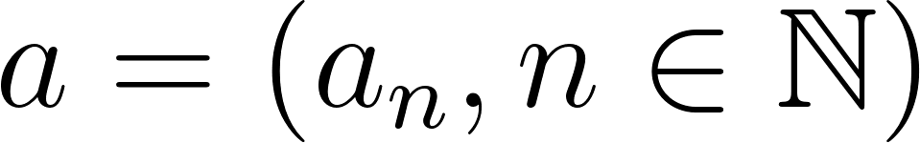](https://www.codecogs.com/eqnedit.php?latex=%20a%20%3D%20(a_n%2C%20n%20%5Cin%20%5Cmathbb%7BN%7D)%20#0) pedig egy valós számsorozat. Az ezekkel képzett

[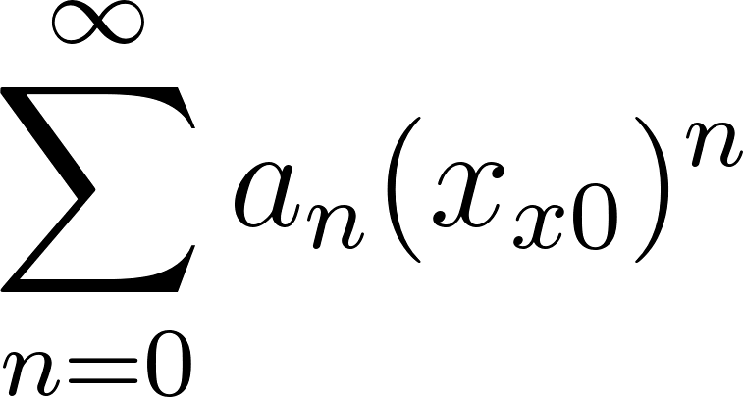](https://www.codecogs.com/eqnedit.php?latex=%20%5Csum_%7Bn%3D0%7D%5E%7B%5Cinfty%7D%20a_n(x_x_0)%5En%20#0)

Formális összeget **hatványsor**naknevezzük.

* Az [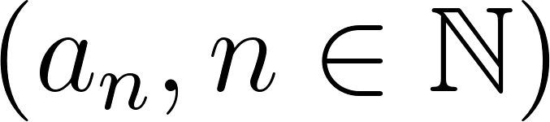](https://www.codecogs.com/eqnedit.php?latex=%20(a_n%2C%20n%20%5Cin%20%5Cmathbb%7BN%7D)%20#0) sorozat tagjait a hatványsor **együtthatóinak**, az [](https://www.codecogs.com/eqnedit.php?latex=%20x_0%20%5Cin%20%5Cmathbb%7BR%7D%20#0) számot a hatványsor **konvergencia-középpontjának** nevezzük.

## Taylor-sor, MacLaurin-sor

### DEFINÍCIÓ

* Legyen az [](https://www.codecogs.com/eqnedit.php?latex=%20f%20#0) függvény az [](https://www.codecogs.com/eqnedit.php?latex=%20x_0%20%5Cin%20%5Cmathbb%7BR%7D%20#0) pont valamely környezetében végtelensokszor differenciálható, ekkor a

[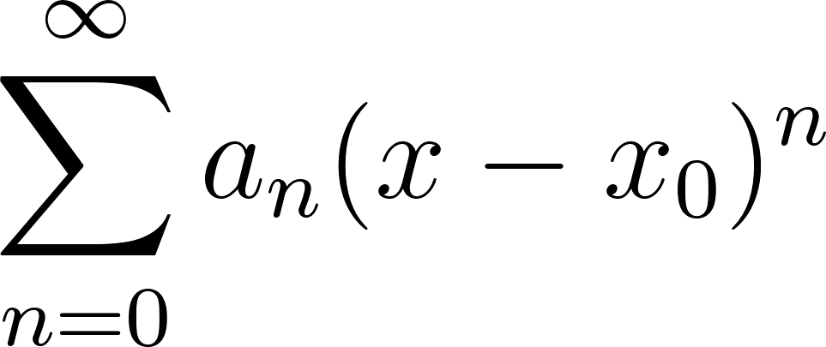](https://www.codecogs.com/eqnedit.php?latex=%20%5Csum_%7Bn%3D0%7D%5E%7B%5Cinfty%7D%20a_n(x-x_0)%5E%7Bn%7D%20#0)

hatványsort [](https://www.codecogs.com/eqnedit.php?latex=%20x_0%20#0)-körüli Taylor-sornak nevezzük, ha az [](https://www.codecogs.com/eqnedit.php?latex=%20a_n%20#0) együtthatókra teljesül, hogy

[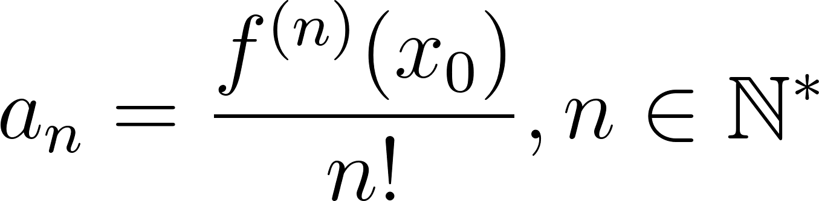](https://www.codecogs.com/eqnedit.php?latex=%20a_n%3D%5Cfrac%7Bf%5E%7B(n)%7D(x_0)%7D%7Bn!%7D%2C%20n%20%5Cin%20%5Cmathbb%7BN%7D%5E*%20#0)

ahol [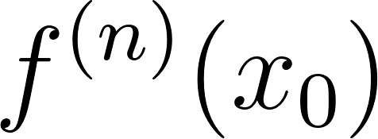](https://www.codecogs.com/eqnedit.php?latex=%20f%5E%7B(n)%7D(x_0)%20#0) jelöli az f függvény n-edik deriváltjának [](https://www.codecogs.com/eqnedit.php?latex=%20x_0%20#0)-beli helyettesítési értéket és [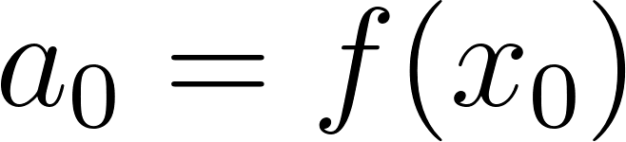](https://www.codecogs.com/eqnedit.php?latex=%20a_0%3Df(x_0)%20#0)

* Az [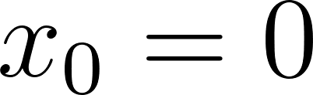](https://www.codecogs.com/eqnedit.php?latex=%20x_0%20%3D%200%20#0) körüli Taylor-sort MacLaurin-sornak nevezzük

## Hatványsorok konvergenciája

### DEFINÍCIÓ

* Azon valós [](https://www.codecogs.com/eqnedit.php?latex=%20x%20#0)-ek halmazát, melyekre a hatványsor konvergens, a hatványsor **konvergencia tartomány**ának nevezzük.
* Legyen [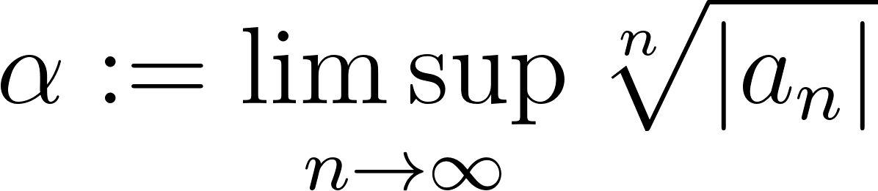](https://www.codecogs.com/eqnedit.php?latex=%20%5Calpha%20%3A%3D%20%5Climsup_%7Bn%20%5Cto%20%5Cinfty%7D%20%5Csqrt%5Bn%5D%7B%7Ca_n%7C%7D%20#0), ekkor az

[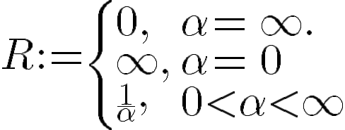](http://www.texrendr.com/?eqn=%20R%3A%3D%20%5Cbegin%7Bcases%7D%200%2C%20%26%20%5Ctext%7B%5Calpha%20%3D%20%5Cinfty%7D.%20%5C%5C%20%5Cinfty%20%2C%20%26%20%5Ctext%7B%5Calpha%20%3D%200%7D%20%5C%5C%20%5Cfrac%7B1%7D%7B%5Calpha%7D%20%2C%26%20%5Ctext%7B0%3C%5Calpha%3C%5Cinfty%7D%5Cend%7Bcases%7D%20#0)

számot a hatványsor konvergenciasugarának nevezzük.

## Cauchy-Hadamard tétel

### DEFINÍCIÓ

* Legyen R a hatványsor konvergencia sugara. Ekkor a hatványsor a

[](https://www.codecogs.com/eqnedit.php?latex=K_R(x_0)%20%3A%3D%20%7Bx%20%5Cin%20%5Cmathbb%7BR%7D%3A%20%7Cx-x_0%7C%20%3CR%7D#0)

halmaz minden pontjában abszolút konvergens,[](https://www.codecogs.com/eqnedit.php?latex=%20%7Cx-x_0%7C%20%3E%20R%20#0) esetén pedig divergens.

## Hatványsor összegfüggvénye

### DEFINÍCIÓ

* Tételezzük azt, hogy a hatványsor konvergenciasugara pozitív. A

[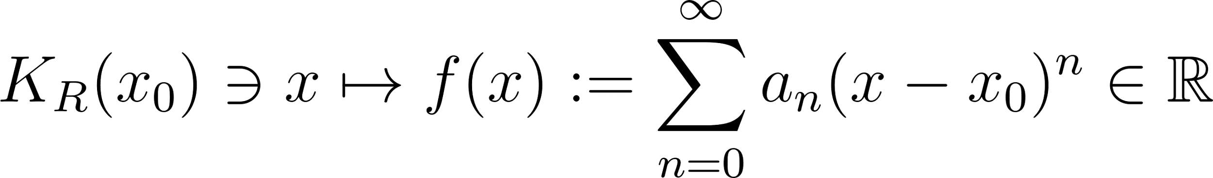](https://www.codecogs.com/eqnedit.php?latex=K_R%20(x_0)%20%5Cni%20x%20%5Cmapsto%20f(x)%20%3A%3D%20%5Csum_%7Bn%3D0%7D%5E%5Cinfty%20a_n%20(x-%20x_0)%5En%20%5Cin%20%5Cmathbb%7BR%7D#0)

függvényt a hatványsor **összegfüggvényének** nevezzük.

* Legyen [](https://www.codecogs.com/eqnedit.php?latex=H%20%5Csubseteq%20%5Cmathbb%7BR%7D#0) nyílt halmaz. Akkor mondjuk, hogy az [](https://www.codecogs.com/eqnedit.php?latex=f%3AH%20%5Clongrightarrow%20%5Cmathbb%7BR%7D#0) függvény analitikus, ha bármely [](https://www.codecogs.com/eqnedit.php?latex=a%20%5Cin%20H%20#0) pontnak van olyan környezete, amelyben az f előállítható hatványsor összegfüggvényeként.

## Taylor-polinom

### DEFINÍCIÓ

* A Taylor-polinom a Taylor-sor n-edik részletösszege

[](https://latex-staging.easygenerator.com/eqneditor/editor.php?latex=%20T_n(x)%3A%3Df(x_0)%2B%5Cfrac%7Bf'(x_0)%7D%7B1!%7D%5Ccdot%20(x-x_0)%5E1%2B%5Cfrac%7Bf''(x_0)%7D%7B2!%7D%5Ccdot(x-x_0)%5E2%2B...%2B%5Cfrac%7Bf%5E(%5En%5E)(x_0)%7D%7Bn!%7D%20%5Ccdot%20(x-x_0)%5En%20#0)

[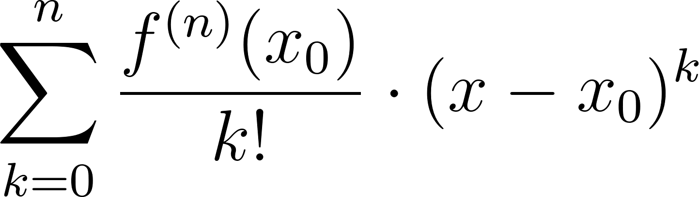](https://www.codecogs.com/eqnedit.php?latex=%20%5Csum_%7Bk%3D0%7D%5E%7Bn%7D%20%5Cfrac%7Bf%5E%7B(n)%7D(x_0)%20%7D%7Bk!%7D%20%5Ccdot%20(x-x_0)%5Ek#0)

n-edfokú polinomot értjük

* A Taylor-polinom a Taylor-sor n-edik részletösszege

## Taylor-formula

### DEFINÍCIÓ

* Ha az f függvény az [](https://www.codecogs.com/eqnedit.php?latex=x_0#0) pont valamely [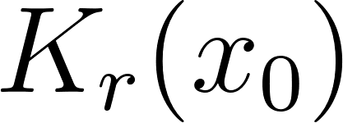](https://www.codecogs.com/eqnedit.php?latex=K_r(x_0)%20#0) környezetében [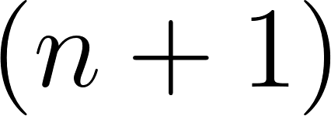](https://www.codecogs.com/eqnedit.php?latex=(n%2B1)#0)-szer differenciálható, akkor minden [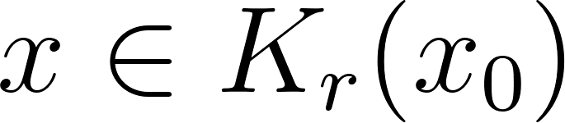](https://www.codecogs.com/eqnedit.php?latex=%20x%20%5Cin%20K_r(x_0)#0) pont esetén

[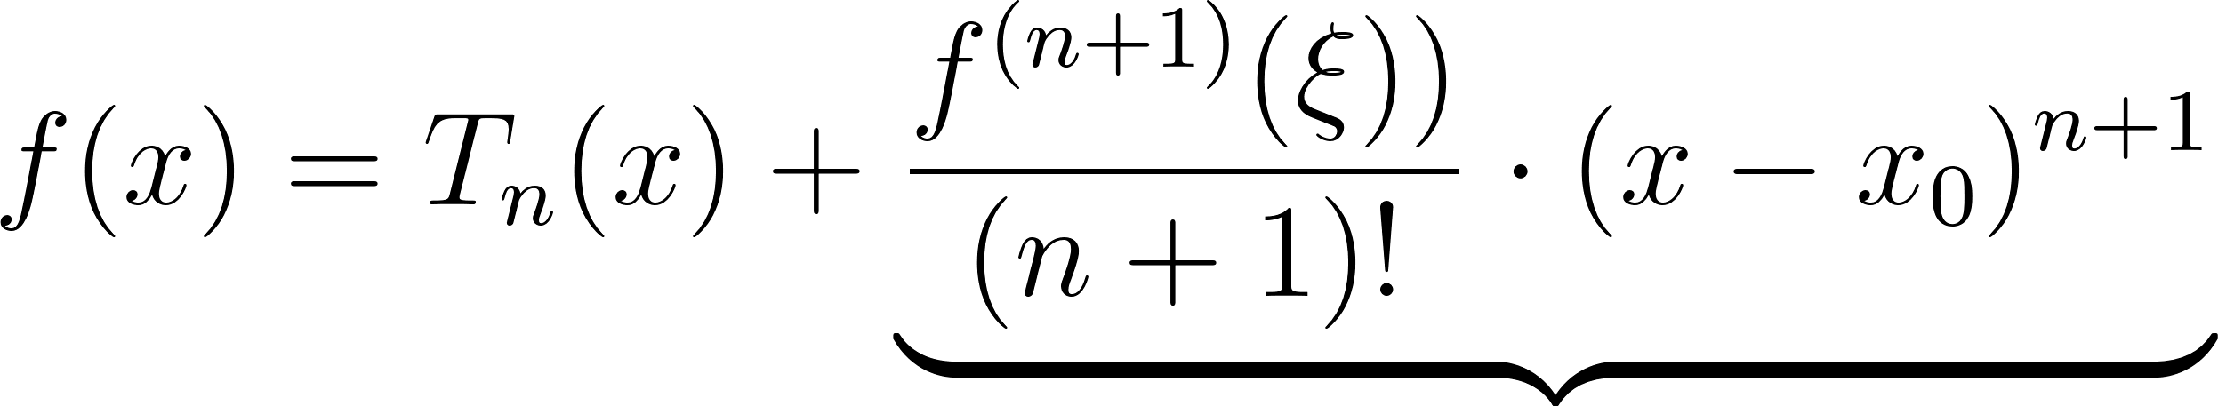](https://www.codecogs.com/eqnedit.php?latex=%20f(x)%3DT_n(x)%2B%20%5Cunderbrace%7B%5Cfrac%7B%20f%5E%7B(n%2B1)%7D(%5Cxi))%7D%7B(n%2B1)!%7D%20%5Ccdot%20(x-x_0)%5E%7Bn%2B1%7D%7D#0)

[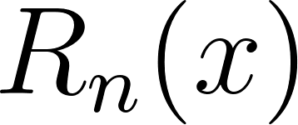](https://www.codecogs.com/eqnedit.php?latex=R_n(x)%20#0)

ahol [](https://www.codecogs.com/eqnedit.php?latex=%5Cxi#0) az [](https://www.codecogs.com/eqnedit.php?latex=x#0) és az [](https://www.codecogs.com/eqnedit.php?latex=x_0#0) közötti hely

* A tételben bevezetett [](https://www.codecogs.com/eqnedit.php?latex=R_n(x)#0) kifejezést n-edik **Lagrange féle maradéktagnak** nevezzük.

## Érintő egyenlete

### DEFINÍCIÓ

* Legyen az f függvény az [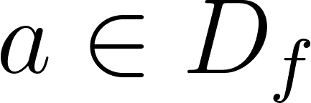](https://www.codecogs.com/eqnedit.php?latex=a%20%5Cin%20D_f%20#0) helyen differenciálható. Az [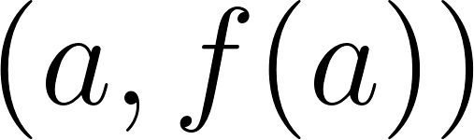](https://www.codecogs.com/eqnedit.php?latex=(a%2C%20f(a))#0) ponton áthaladó, [](https://www.codecogs.com/eqnedit.php?latex=f'(a)%20#0) meredekségű egyenest az f függvény a helyhez tartozó érintőjének nevezzük, azaz az érintő egyenlete

[](https://www.codecogs.com/eqnedit.php?latex=%20y-f(x_0)%3Df'(x_0)(x-x_0)%20#0)

## A differenciálszámítás középérték-tételei, Rolle-tétel

### DEFINÍCIÓ

* Ha az [](https://www.codecogs.com/eqnedit.php?latex=%20f%3A%20%5Ba%2Cb%5D%20%5Clongrightarrow%20%5Cmathbb%7BR%7D#0) függvény

1. 1. folytonos az [a,b] zárt intervallumon
2. 2.differenciálható az (a,b) nyílt intervallumon
3. 3.és [](https://www.codecogs.com/eqnedit.php?latex=f(a)%3Df(b)#0),

akkor létezik olyan [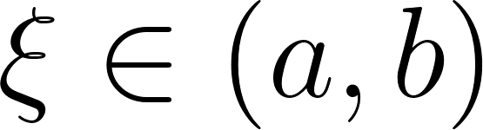](https://www.codecogs.com/eqnedit.php?latex=%20%5Cxi%20%5Cin%20(a%2Cb)#0) pont ahol

[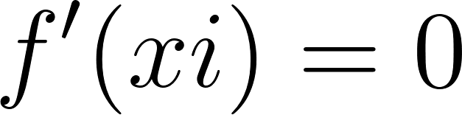](https://www.codecogs.com/eqnedit.php?latex=%20f'(xi)%3D0#0)

* Tehát ha teljesülnek a feltételek, akkor legalább egy olyan belső pont, ahol a függvény érintője vízszintes

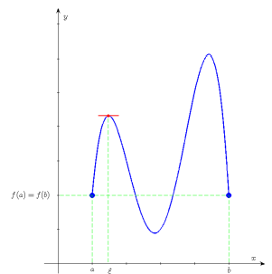

## Lagrange-féle középértéktétel

### DEFINÍCIÓ

* Ha az [](https://www.codecogs.com/eqnedit.php?latex=%20f%3A%20%5Ba%2Cb%5D%20%5Clongrightarrow%20%5Cmathbb%7BR%7D#0) függvény

1. folytonos az [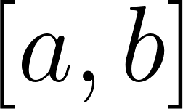](https://www.codecogs.com/eqnedit.php?latex=%5Ba%2Cb%5D#0) zárt intervallumon
2. differenciálható az [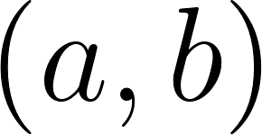](https://www.codecogs.com/eqnedit.php?latex=(a%2Cb)#0) nyílt intervallumon

* akkor létezik olyan[](https://www.codecogs.com/eqnedit.php?latex=%20%5Cxi%20%5Cin%20(a%2Cb)#0) pont, ahol

[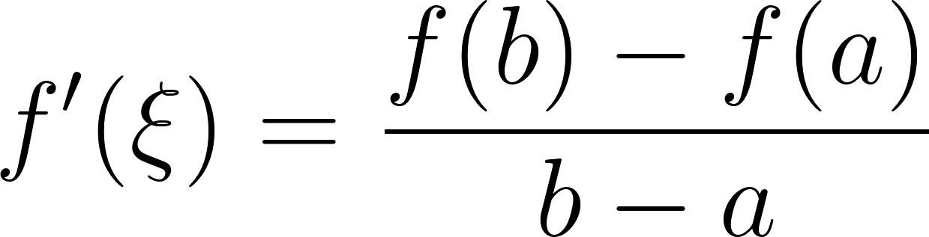](https://www.codecogs.com/eqnedit.php?latex=f'(%5Cxi)%3D%5Cfrac%7Bf(b)-f(a)%7D%7Bb-a%7D#0)

* Ha teljesülnek a feltételek, akkor van legalább olyan belső pont, ahol függvény érintője párhuzamos az [](https://www.codecogs.com/eqnedit.php?latex=(a%2Cf(a))#0) és [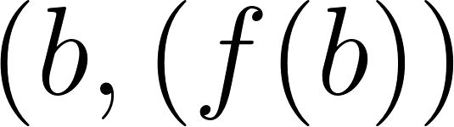](https://www.codecogs.com/eqnedit.php?latex=(b%2C(f(b))#0) pontokon átmenő szelővel

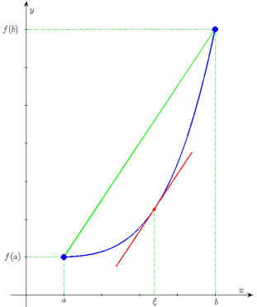

## Cauchy-féle középértéktétel

### DEFINÍCIÓ

* Ha az [](https://www.codecogs.com/eqnedit.php?latex=%20f%2Cg%3A%20%5Ba%2Cb%5D%20%5Clongrightarrow%20%5Cmathbb%7BR%7D%20#0) függvények

1. folytonosak a zárt intervallumon
2. differenciálhatók az (a,b) nyílt intervallumon

* továbbá tetszőleges [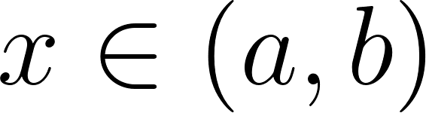](https://www.codecogs.com/eqnedit.php?latex=%20x%5Cin%20(a%2Cb)%20#0) esetén [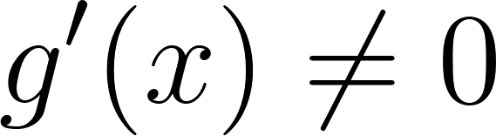](https://www.codecogs.com/eqnedit.php?latex=%20g'(x)%20%5Cneq%200%20#0), akkor létezik olyan [](https://www.codecogs.com/eqnedit.php?latex=%20%5Cxi%20%5Cin%20(a%2Cb)%20#0) pont, ahol

[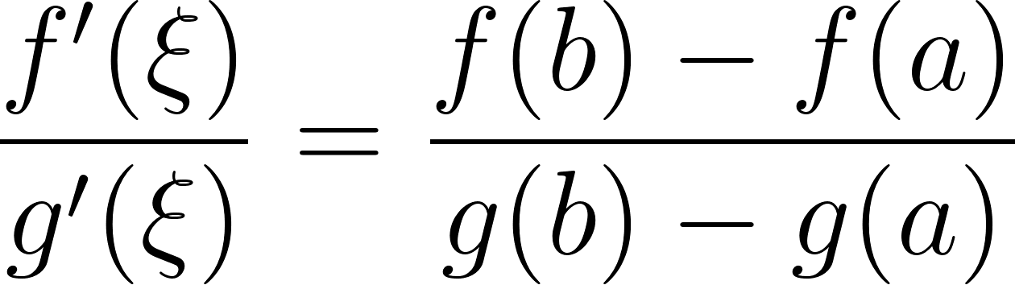](https://www.codecogs.com/eqnedit.php?latex=%20%5Cfrac%7Bf'(%5Cxi)%7D%7Bg'(%5Cxi)%7D%20%3D%20%5Cfrac%7Bf(b)-f(a)%7D%7Bg(b)-g(a)%7D%20#0)

# Második előadás

# (“Kalk2_23_02HO.pdf”)

## Logaritmikus deriválás

### DEFINÍCIÓ

* Ha [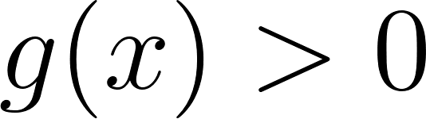](https://www.codecogs.com/eqnedit.php?latex=g(x)%20%3E%200%20#0) akkor [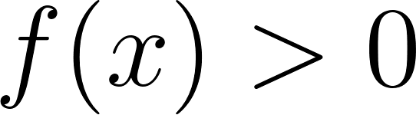](https://www.codecogs.com/eqnedit.php?latex=f(x)%20%3E%200#0) és ekkor

[](https://www.codecogs.com/eqnedit.php?latex=ln%20(f(x))%20%3D%20ln%20(g(x)%5E%7Bh(x)%7D)%20%3D%20h(x)%20%5Ccdot%20ln%20(g(x))#0)

### DEFINÍCIÓ

* Ugyanehez az eredményhez jutunk, ha az

[](https://www.codecogs.com/eqnedit.php?latex=f(x)%20%3D%20e%5E%7Bln%20(f(x))%7D%20%3D%20e%5E%7Bln%20(g(x)%5E%7Bh(x)%7D)%7D%3D%20e%5E%7Bh(x)%20%5Ccdot%20ln(%20g(x))%7D#0)

alkalmazzuk.

* Ehhez társul a láncszabály.

## L’Hospital szabály

### DEFINÍCIÓ

* Véges helyen [](https://www.codecogs.com/eqnedit.php?latex=%20%5Cfrac%7B0%7D%7B0%7D%20#0) alakra.
* [](https://www.codecogs.com/eqnedit.php?latex=f(x)%20#0) és [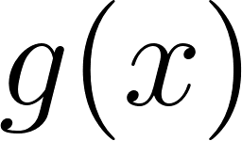](https://www.codecogs.com/eqnedit.php?latex=%20g(x)%20#0) függvények legyenek az [](https://www.codecogs.com/eqnedit.php?latex=%20x_0#0)-ban folytonosak, melyekre [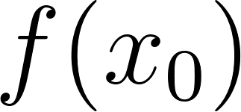](https://www.codecogs.com/eqnedit.php?latex=%20f(x_0)%20#0)-ban folytonosak, melyekre [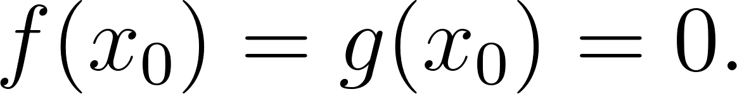](https://www.codecogs.com/eqnedit.php?latex=%20f(x_0)%3Dg(x_0)%3D0.%20#0)

Továbbá tegyük fel, hogy létezik a

[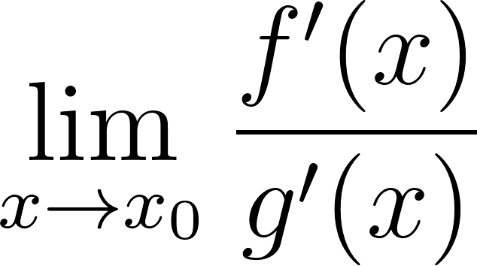](https://www.codecogs.com/eqnedit.php?latex=%20%5Clim_%7Bx%5Cto%20x_0%7D%5Cfrac%7Bf'(x)%7D%7Bg'(x)%7D%20#0)

határérték. Ekkor létezik a [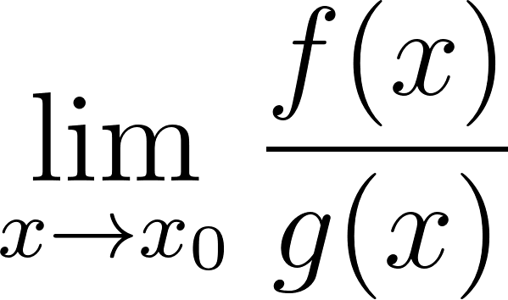](https://www.codecogs.com/eqnedit.php?latex=%20%5Clim_%7Bx%20%5Cto%20x_0%7D%20%5Cfrac%7Bf(x)%7D%7Bg(x)%7D%20#0) határérték is és

[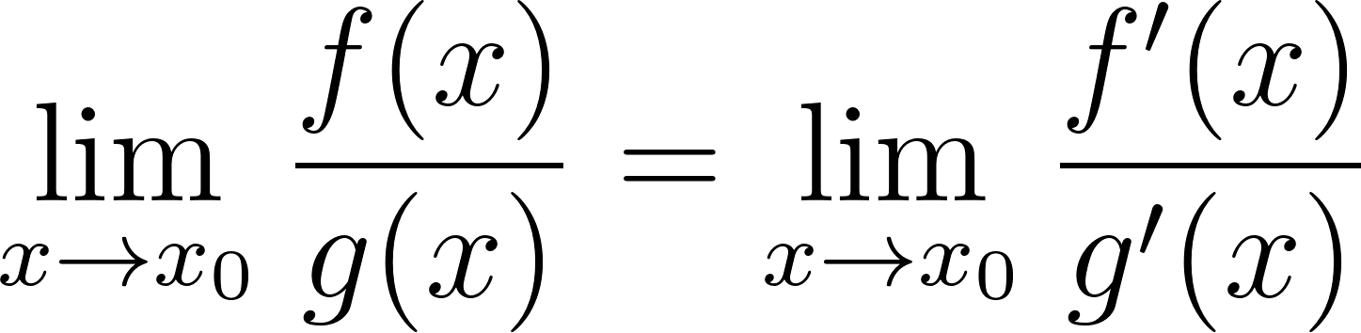](https://www.codecogs.com/eqnedit.php?latex=%20%5Clim_%7Bx%20%5Cto%20x_0%7D%20%5Cfrac%7Bf(x)%7D%7Bg(x)%7D%20%3D%20%5Clim_%7Bx%20%5Cto%20x_0%7D%20%5Cfrac%7Bf'(x)%7D%7Bg'(x)%7D%20#0)

### DEFINÍCIÓ

* A véges helyen [](https://www.codecogs.com/eqnedit.php?latex=%20%5Cfrac%7B%5Cinfty%7D%7B%5Cinfty%7D%20#0)
* Az [](https://www.codecogs.com/eqnedit.php?latex=%20f(x)#0) és a [](https://www.codecogs.com/eqnedit.php?latex=%20g(x)%20#0) függvények legyenek az [](https://www.codecogs.com/eqnedit.php?latex=%20x_0%20#0) valamely (esetleg féloldali) környezetében differenciálhatók, melyekre

[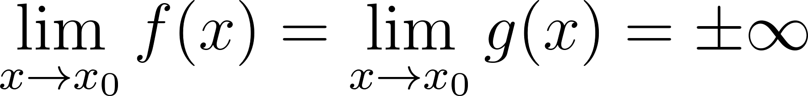](https://www.codecogs.com/eqnedit.php?latex=%20%5Clim_%7Bx%20%5Cto%20x_0%7D%20f(x)%3D%5Clim_%7Bx%20%5Cto%20x_0%7D%20g(x)%3D%20%5Cpm%20%5Cinfty%20#0)

* Továbbá tegyük fel, hogy létezik a

[](https://www.codecogs.com/eqnedit.php?latex=%20%5Clim_%7Bx%20%5Cto%20x_0%7D%20%5Cfrac%7Bf'(x)%7D%7Bg'(x)%7D%20#0)

határérték. Ekkor létezik a [](https://www.codecogs.com/eqnedit.php?latex=%20%5Clim_%7Bx%20%5Cto%20x_0%7D%20%5Cfrac%7Bf(x)%7D%7Bg(x)%7D%20#0) hátérérték is és

[](https://www.codecogs.com/eqnedit.php?latex=%20%5Clim_%7Bx%20%5Cto%20x_0%7D%20%5Cfrac%7Bf(x)%7D%7Bg(x)%7D%20%3D%20%5Clim_%7Bx%20%5Cto%20x_0%7D%20%5Cfrac%7Bf'(x)%7D%7Bg'(x)%7D%20#0)

### DEFINÍCIÓ

* Szabály a végtelenbe
* Az [](https://www.codecogs.com/eqnedit.php?latex=f#0) és a [](https://www.codecogs.com/eqnedit.php?latex=%20g%20#0) függvények legyenek a differenciálhatók a [](https://www.codecogs.com/eqnedit.php?latex=%20(K%2C%20%5Cinfty)%20#0) intervallumon és legyen

[](https://www.codecogs.com/eqnedit.php?latex=%20%5Clim_%7Bx%20%5Cto%20%5Cinfty%7D%20f(x)%3D%20%5Clim_%7Bx%20%5Cto%20%5Cinfty%7Dg(x)%3D0%20(vagy%20%5Cpm%20%5Cinfty)%20#0)

Továbbá tegyük fel, hogy létezik a

[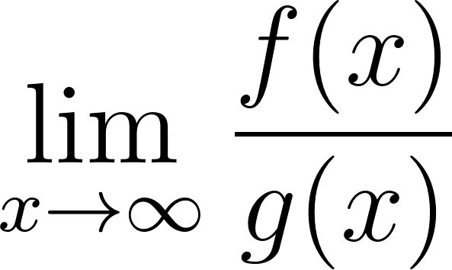](https://www.codecogs.com/eqnedit.php?latex=%20%5Clim_%7Bx%5Cto%20%5Cinfty%7D%20%5Cfrac%7Bf(x)%7D%7Bg(x)%7D%20#0)

határérték. Ekkor létezik a [](https://www.codecogs.com/eqnedit.php?latex=%5Clim_%7Bx%20%5Cto%20%5Cinfty%7D%20%5Cfrac%7Bf(x)%7D%7Bg(x)%7D%20#0) határérték is és

[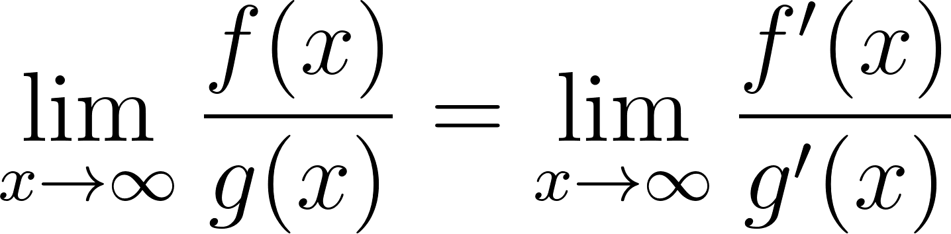](https://www.codecogs.com/eqnedit.php?latex=%20%5Clim_%7Bx%20%5Cto%20%5Cinfty%7D%20%5Cfrac%7Bf(x)%7D%7Bg(x)%7D%20%3D%20%5Clim_%7Bx%20%5Cto%20%5Cinfty%7D%20%5Cfrac%7Bf'(x)%7D%7Bg'(x)%7D%20#0).

## Monotonitás

### DEFINÍCIÓ

* Akkor mondjuk, hogy az [](https://www.codecogs.com/eqnedit.php?latex=%20f%3A%20(%5Calpha%2C%20%5Cbeta%20)%20%5Cto%20%5Cmathbb%7BR%7D%20#0) függvény az [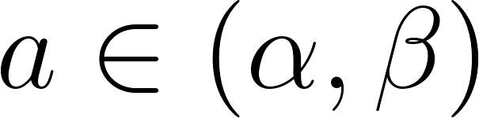](https://www.codecogs.com/eqnedit.php?latex=%20a%20%5Cin%20(%5Calpha%2C%20%5Cbeta)#0) **pontban lokálisan növekvő**, ha a-nak van olyan [](https://www.codecogs.com/eqnedit.php?latex=%20K_r(a)%20%5Csubseteq%20(%5Calpha%2C%20%5Cbeta)%20#0) környezete,

[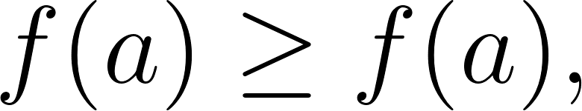](https://www.codecogs.com/eqnedit.php?latex=%20f(a)%20%5Cgeq%20f(a)%2C#0) ha [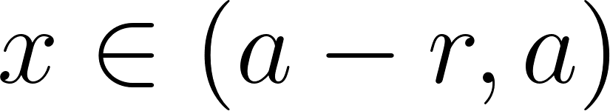](https://www.codecogs.com/eqnedit.php?latex=x%20%5Cin%20(a-r%2Ca)%20#0)

[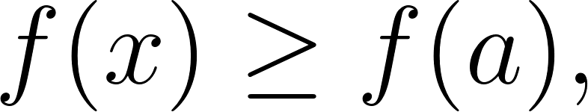](https://www.codecogs.com/eqnedit.php?latex=%20f(x)%20%5Cgeq%20f(a)%2C%20#0) ha [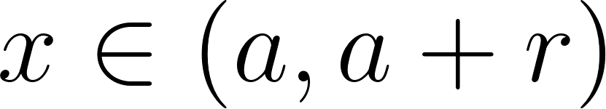](https://www.codecogs.com/eqnedit.php?latex=%20x%20%5Cin%20(a%2Ca%2Br)%20#0)

### DEFINÍCIÓ

* Akkor mondjuk, hogy az [](https://www.codecogs.com/eqnedit.php?latex=%20f%3A%20(%5Calpha%2C%20%5Cbeta%20)%20%5Cto%20%5Cmathbb%7BR%7D%20#0) függvény az [](https://www.codecogs.com/eqnedit.php?latex=%20a%20%5Cin%20(%5Calpha%2C%20%5Cbeta)#0) **pontban lokálisan csökkenő**, ha a-nak van olyan [](https://www.codecogs.com/eqnedit.php?latex=%20K_r(a)%20%5Csubseteq%20(%5Calpha%2C%20%5Cbeta)%20#0) környezete,

[](https://www.codecogs.com/eqnedit.php?latex=%20f(x)%20%5Cgeq%20f(a)%2C%20#0) ha [](https://www.codecogs.com/eqnedit.php?latex=%20x%20%5Cin%20(a-r%2Ca)%20#0)

[](https://www.codecogs.com/eqnedit.php?latex=%20f(a)%20%5Cgeq%20f(x)%2C%20#0) ha [](https://www.codecogs.com/eqnedit.php?latex=%20x%20%5Cin%20(a%2Ca%2Br)%20#0)

## Szélsőérték

### DEFINÍCIÓ

* Akkor mondjuk, hogy az [](https://www.codecogs.com/eqnedit.php?latex=f%3A%20(%5Calpha%2C%20%5Cbeta)%20%5Cto%20%5Cmathbb%7BR%7D%20#0) függvénynek az [](https://www.codecogs.com/eqnedit.php?latex=%20a%20%5Cin%20(%5Calpha%2C%20%5Cbeta)%20#0) pontban lokális maximuma van, ha a-nak létezik olyan [](https://www.codecogs.com/eqnedit.php?latex=%20K_r(a)%20%5Csubseteq%20(%5Calpha%2C%20%5Cbeta)%20#0) környezete,

[](https://www.codecogs.com/eqnedit.php?latex=f(a)%20%5Cgeq%20f(x)%2C#0) ha [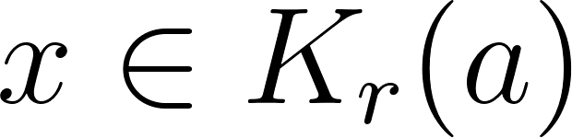](https://www.codecogs.com/eqnedit.php?latex=x%20%5Cin%20K_r(a)%20#0)

### DEFINÍCIÓ

* Akkor mondjuk, hogy az [](https://www.codecogs.com/eqnedit.php?latex=f%3A%20(%5Calpha%2C%20%5Cbeta)%20%5Cto%20%5Cmathbb%7BR%7D%20#0) függvénynek az [](https://www.codecogs.com/eqnedit.php?latex=%20a%20%5Cin%20(%5Calpha%2C%20%5Cbeta)%20#0) pontban lokális maximuma van, ha a-nak létezik olyan [](https://www.codecogs.com/eqnedit.php?latex=%20K_r(a)%20%5Csubseteq%20(%5Calpha%2C%20%5Cbeta)%20#0) környezete,

[](https://www.codecogs.com/eqnedit.php?latex=%20f(x)%20%5Cgeq%20f(a)%2C%20#0) ha [](https://www.codecogs.com/eqnedit.php?latex=x%20%5Cin%20K_r(a)%20#0)

### DEFINÍCIÓ

* A lokális maximumot és a lokális minimumot összefoglaló nevén lokális szélsőértéknek nevezzük.

### TULAJDONSÁGOK

* Középiskolában tanult maximum egyben lokális maximumot is illetve a minimum lokális minimum is. Az egyértelmű elnevezés kedvéért ezeket a szélsőértékeket ezentúl **abszolút szélsőértékeknek** nevezzük.

## Monotonitás és a derivált kapcsolata

### DEFINÍCIÓ

* Legyen az [](https://www.codecogs.com/eqnedit.php?latex=f%3A(%5Calpha%2C%20%5Cbeta)%20%5Cto%20%5Cmathbb%7BR%7D%20#0) függvény az [](https://www.codecogs.com/eqnedit.php?latex=%20a%20%5Cin%20(%5Calpha%2C%20%5Cbeta)%20#0) pontban differenciálható.
  + Ha [](https://www.codecogs.com/eqnedit.php?latex=f#0) az a pontban (lokálisan) növő, akkor [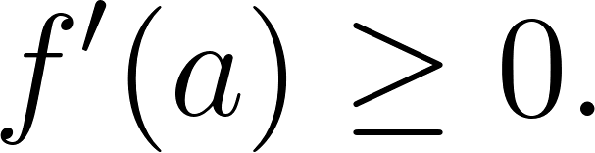](https://www.codecogs.com/eqnedit.php?latex=f'(a)%20%5Cgeq%200.#0)
  + Ha [](https://www.codecogs.com/eqnedit.php?latex=f#0) az a pontban (lokálisan) fogyó, akkor [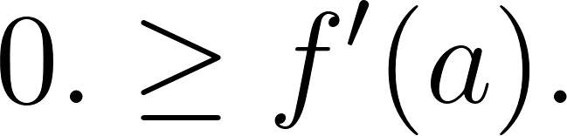](https://www.codecogs.com/eqnedit.php?latex=%200.%20%5Cgeq%20f'(a).%20#0)

### DEFINÍCIÓ

* Legyen az [](https://www.codecogs.com/eqnedit.php?latex=f%3A(%5Calpha%2C%20%5Cbeta)%20%5Cto%20%5Cmathbb%7BR%7D%20#0) függvény az [](https://www.codecogs.com/eqnedit.php?latex=%20a%20%5Cin%20(%5Calpha%2C%20%5Cbeta)%20#0) pontban differenciálható.
  + Ha [](https://www.codecogs.com/eqnedit.php?latex=f'(a)%20%3E%200%2C%20#0) akkor az [](https://www.codecogs.com/eqnedit.php?latex=%20f%20#0) függvény az a pontban szigorúan növő.
  + Ha [](https://www.codecogs.com/eqnedit.php?latex=f'(a)%20%3C%200%2C#0) akkor az [](https://www.codecogs.com/eqnedit.php?latex=f%20#0) függvény az a pontban szigorúan fogyó.

## Szélsőérték-tételek

### DEFINÍCIÓ

* Ha az [](https://www.codecogs.com/eqnedit.php?latex=f%3A(%5Calpha%2C%20%5Cbeta)%20%5Cto%20%5Cmathbb%7BR%7D%20#0) függvény az [](https://www.codecogs.com/eqnedit.php?latex=%20a%20%5Cin%20(%5Calpha%2C%20%5Cbeta)%20#0) pontban differenciálható és itt lokális szélsőértéke van akor [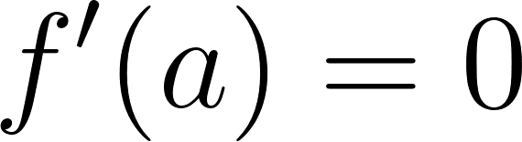](https://www.codecogs.com/eqnedit.php?latex=f'(a)%3D0#0)
  + Ez a tétel **szükséges, de nem elégséges feltétele** az első függvény deriváltjának.
    - pl.: [](https://www.codecogs.com/eqnedit.php?latex=f(x)%20%3D%20x%5E3#0) függvénynek az [](https://www.codecogs.com/eqnedit.php?latex=x_0%20%3D0#0) pontban nincs szélsőértéke

### DEFINÍCIÓ

* Legyen [](https://www.codecogs.com/eqnedit.php?latex=%20f%3A%20H%20%5Clongrightarrow%20%5Cmathbb%7BR%7D#0) [](https://www.codecogs.com/eqnedit.php?latex=(H%20%5Csubseteq%20%5Cmathbb%7BR%7D#0) nyílt halmaz [](https://www.codecogs.com/eqnedit.php?latex=)#0), [](https://www.codecogs.com/eqnedit.php?latex=a%20%5Cin%20H#0), [](https://www.codecogs.com/eqnedit.php?latex=f%20%5Cin%20D_a#0). Ha [](https://www.codecogs.com/eqnedit.php?latex=f'(a)%3D0%20#0) és f’ az a-ban előjelet vált, akkor f-nek a-ban lokális szélsőértéke van.
* Ha a derivált negatívból pozitívvá válik, akkor az eredeti függvénynek lokális minimuma van, ha pozitívból negatívvá válik, akkor lokális maximuma az a pontban.

### DEFINÍCIÓ

* Ha az [](https://www.codecogs.com/eqnedit.php?latex=%20f%20%3A%20H%20%5Clongrightarrow%20%5Cmathbb%7BR%7D#0) differenciálható függvény f’ deriváltja az [](https://www.codecogs.com/eqnedit.php?latex=a%20%5Cin%20H%20#0) pontban differenciálható, akkor azt mondjuk, hogy az f kétszer differenciálható az a pontban és az

[](https://www.codecogs.com/eqnedit.php?latex=%20f''(a)%20%3A%3D%20(f')'(a)#0)

számot a függvény a pontbeli **második deriváltjának**, vagy **másodrendű differenciálhányadosának** nevezzük.

### DEFINÍCIÓ

* Legyen [](https://www.codecogs.com/eqnedit.php?latex=f%3A%20H%20%5Crightarrow%20%5Cmathbb%7BR%7D#0) [](https://www.codecogs.com/eqnedit.php?latex=(H%20%5Csubseteq%20%5Cmathbb%7BR%7D#0) nyílt halmaz[](https://www.codecogs.com/eqnedit.php?latex=)#0),[](https://www.codecogs.com/eqnedit.php?latex=%20a%20%5Cin%20H#0) , [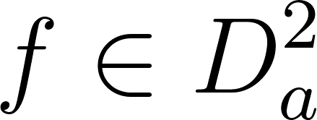](https://www.codecogs.com/eqnedit.php?latex=f%20%20%5Cin%20D%5E2_a#0). Ha [](https://www.codecogs.com/eqnedit.php?latex=f'(a)%3D0%20#0) és [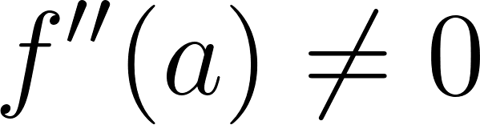](https://www.codecogs.com/eqnedit.php?latex=f''(a)%20%5Cneq%200#0), akkor f-nek a-ban lokális szélsőértéke van. Ha [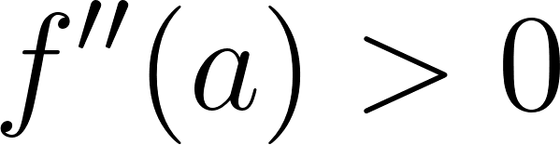](https://www.codecogs.com/eqnedit.php?latex=f''(a)%20%3E%200#0), akkor f-nek a-ban lokális minimuma, ha [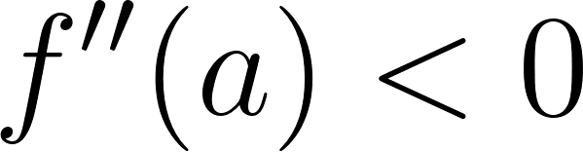](https://www.codecogs.com/eqnedit.php?latex=f''(a)%20%3C%200#0), akkor f-nek a-ban lokális maximuma van.

### DEFINÍCIÓ

* Legyen [](https://www.codecogs.com/eqnedit.php?latex=%20n%20%5Cin%20%5Cmathbb%7BN%7D#0) és [](https://www.codecogs.com/eqnedit.php?latex=f%20%3A%20H%20%5Clongrightarrow%20%5Cmathbb%7BR%7D%20#0) függvény [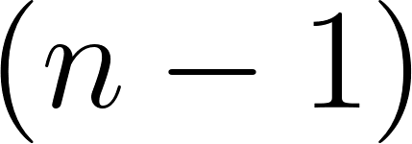](https://www.codecogs.com/eqnedit.php?latex=(n-1)#0)-szer differenciálható. Ha a függvény [](https://www.codecogs.com/eqnedit.php?latex=(n-1)#0)-edik deriváltja [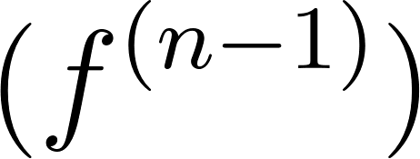](https://www.codecogs.com/eqnedit.php?latex=(f%5E%7B(n-1)%7D)#0) differenciálható az [](https://www.codecogs.com/eqnedit.php?latex=a%20%5Cin%20H%20#0) pontban, akkor azt mondjuk, hogy f az a pontban n-szer differenciálható és legyen [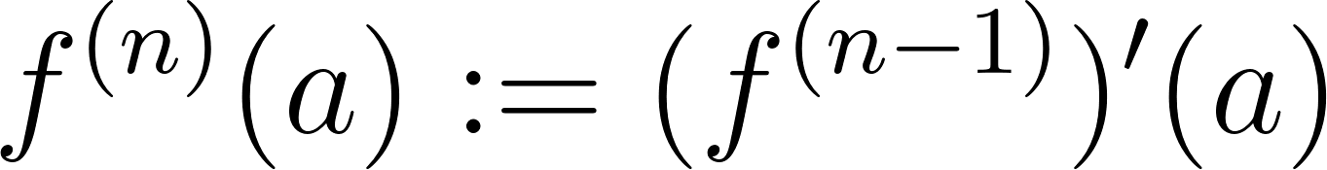](https://www.codecogs.com/eqnedit.php?latex=f%5E%7B(n)%7D(a)%20%3A%3D%20(f%5E%7B(n-1)%7D)'(a)#0).

### DEFINÍCIÓ

* Legyen [](https://www.codecogs.com/eqnedit.php?latex=%20f%3A%20H%20%5Clongrightarrow%20%5Cmathbb%7BR%7D#0) [](https://www.codecogs.com/eqnedit.php?latex=%20(H%20%5Csubseteq%20%5Cmathbb%7BR%7D%20#0) nyílt halmaz[](https://www.codecogs.com/eqnedit.php?latex=)#0), az [](https://www.codecogs.com/eqnedit.php?latex=%20a%20%5Cin%20H#0) pontban n-szer differenciálható. Tegyük fel, hogy

[](https://www.codecogs.com/eqnedit.php?latex=f'(a)%3Df''(a)%3D...%3Df%5E%7B(n-1)%7D(a)%3D0#0), és [](https://www.codecogs.com/eqnedit.php?latex=f%5E%7B(n)%7D(a)%20%5Cneq%200#0)

Az f-nek akkor és csak akkor van az a-ban lokális szélsőértéke, ha n páros. Ekkor ha [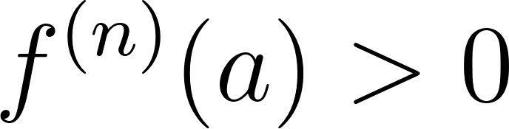](https://www.codecogs.com/eqnedit.php?latex=%20f%5E%7B(n)%7D(a)%20%3E%200#0), akkor f-nek a-ban lokális minimuma, ha [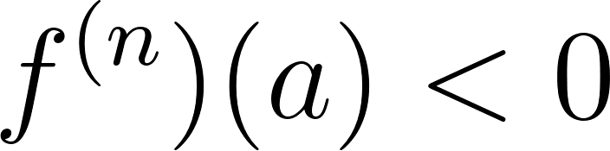](https://www.codecogs.com/eqnedit.php?latex=%20f%5E%7B(n%7D)(a)%20%3C0#0), akkor lokális maximuma van.

# Harmadik előadás

# (“Kalk2_23_02HO.pdf”)

## Konvexitás és Inflexio

### DEFINÍCIÓ

* Akkor mondjuk, hogy az [](https://www.codecogs.com/eqnedit.php?latex=f%3A%20H%20%5Crightarrow%20%5Cmathbb%7BR%7D#0) függvény egy [](https://www.codecogs.com/eqnedit.php?latex=I%20%5Csubseteq%20H#0) intervallumon konvex, ha bármely [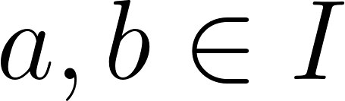](https://www.codecogs.com/eqnedit.php?latex=a%2Cb%20%5Cin%20I#0), [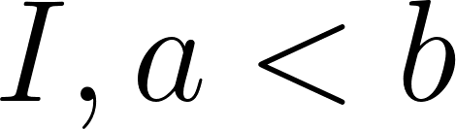](https://latex-staging.easygenerator.com/eqneditor/editor.php?latex=I%2C%20a%20%3C%20b#0) esetén [](https://www.codecogs.com/eqnedit.php?latex=(a%2C%20f(a))#0) .s [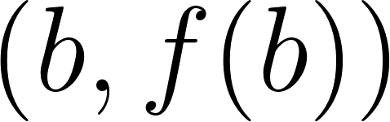](https://www.codecogs.com/eqnedit.php?latex=(b%2Cf(b))#0) pontokon áthaladó egyenes (szelő) az [](https://www.codecogs.com/eqnedit.php?latex=(a%2Cb)#0)-ben az f fölött fekszik.

### DEFINÍCIÓ

* Akkor mondjuk, hogy az [](https://www.codecogs.com/eqnedit.php?latex=f%3A%20H%20%5Crightarrow%20%5Cmathbb%7BR%7D#0) függvény egy[](https://www.codecogs.com/eqnedit.php?latex=I%20%5Csubseteq%20H#0) intervallumon konkáv, ha bármely [](https://www.codecogs.com/eqnedit.php?latex=a%2Cb%20%5Cin%20I#0) ,[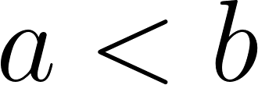](https://www.codecogs.com/eqnedit.php?latex=%20a%20%3C%20b#0) esetén az [](https://www.codecogs.com/eqnedit.php?latex=(a%2C%20f(a))#0) és [](https://www.codecogs.com/eqnedit.php?latex=(b%2C%20f(b))#0) pontokon áthalaó egyenes szellő az [](https://www.codecogs.com/eqnedit.php?latex=(a%2Cb)#0)-ben az f alatt fekszik.

### DEFINÍCIÓ

* akkor mondjuk, ohgy az [](https://www.codecogs.com/eqnedit.php?latex=f%3AH%20-%3E%20%5Cmathbb%7BR%7D#0) függvénynek az a eleme H helyen inflexiója van, ha ott a függvény konvexitást vált.
* jelölése: inf

## A konvexitás és a deriváltak kapcsolata

### DEFINÍCIÓ

* Tekintsük az [](https://www.codecogs.com/eqnedit.php?latex=f%3A%20(a%2Cb)%20%5Crightarrow%20%5Cmathbb%7BR%7D#0) függvényt, tegyük fel, hogy f az (a,b)-n dfifferenciálható, ekkor
  1. ha F konvex (a,b)-n, akkor f’ monoton nő (a,b)-n
  2. Ha f szigorúan konvex (a,b)-n, akkor f’ szigorúan monoton nő (a,b)-n
  3. Ha f konkáv (a,b)-n akkor f’ monoton csökken (a,b)-n
  4. Ha f szigorúan konkáv (a,b)-n, akkor f’ szigorúan monoton csökken (a,b)-n

### DEFINÍCIÓ

* Tekintsük az [](https://www.codecogs.com/eqnedit.php?latex=f%3A%20(a%2Cb)%20%5Crightarrow%20%5Cmathbb%7BR%7D#0) függvényt, tegyük fel, hogy f az (a,b)-n kétszer dfifferenciálható, ekkor
  1. Ha f konvex (a,b)-n, akkor [](https://www.codecogs.com/eqnedit.php?latex=f''(x)%20%5Cge%200#0)
  2. Ha f konkáv (a,b)-n, akkor [](https://www.codecogs.com/eqnedit.php?latex=f''(x)%20%5Cle%200#0)
  3. Ha [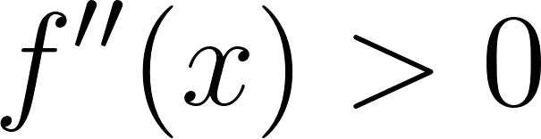](https://www.codecogs.com/eqnedit.php?latex=f''(x)%20%3E%200#0), akkor f szigorúan konvex (a,b)-on
  4. Ha [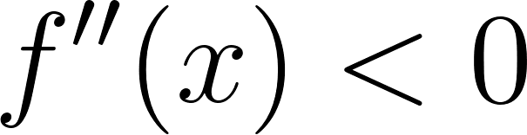](https://www.codecogs.com/eqnedit.php?latex=f''(x)%20%3C%200#0), akkor f szigorúan konvex (a,b)-on

## Tételek az inflexiós ponttal kapcsolatban

### DEFINÍCIÓ

* Ha az [](https://www.codecogs.com/eqnedit.php?latex=f%3AH%20-%3E%20%5Cmathbb%7BR%7D#0) függvény az [](https://www.codecogs.com/eqnedit.php?latex=a%20%5Cin%20H#0) pontban kétszer differenciálható és f nek a-ban inflexiója van, akkor [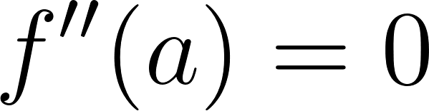](https://www.codecogs.com/eqnedit.php?latex=f''(a)%3D0#0)
* A tétel szükséges de nem elégséges, például az [](https://www.codecogs.com/eqnedit.php?latex=f(x)%20%3D%20x%5E4#0) függvénynek [](https://www.codecogs.com/eqnedit.php?latex=a%3D0#0)-ban nincs inflexiója, pedig [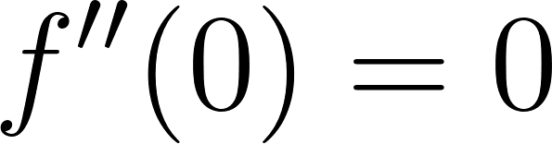](https://www.codecogs.com/eqnedit.php?latex=f''(0)%3D0#0)

### DEFINÍCIÓ

* Legyen [](https://www.codecogs.com/eqnedit.php?latex=f%3AH%20-%3E%20%5Cmathbb%7BR%7D#0) az [](https://www.codecogs.com/eqnedit.php?latex=a%20%5Cin%20H#0), pontban háromszór differenciálható. Ha [](https://www.codecogs.com/eqnedit.php?latex=f''(a)%3D0#0) és [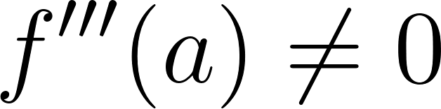](https://www.codecogs.com/eqnedit.php?latex=f'''(a)%20%5Cneq%200#0), akkor f-nek a-ban inflexióspontja van.
* Legyen [](https://www.codecogs.com/eqnedit.php?latex=f%3AH%20-%3E%20%5Cmathbb%7BR%7D#0) az [](https://www.codecogs.com/eqnedit.php?latex=a%20%5Cin%20H#0), pontban n-szer differenciálható. Tegyük fel, hogy

[](https://latex-staging.easygenerator.com/eqneditor/editor.php?latex=f'(a)%3Df''(a)%3D...%3Df%5E%7Bn-1%7D(a)%3D0%20%C3%A9s%20f%5E%7B(n)%7D(a)%20%5Cneq%200%2C#0)

f-nek a-ban akkor és csak akkor van inflexiós pontja, ha n páratlan.

# (“Kalk2_23_03HO.pdf”)

## Alaptulajdonságok megállapítása

### TULAJDONSÁGOK

* Értelmezési tartomány meghatározása
  + Szinguláris helyek
  + Értelmezési tartomány szélső pontjai
* Szimmetria tulajdonságok vizsgálata
  + Paritás
    - Ha [](https://www.codecogs.com/eqnedit.php?latex=D_f#0) szimmetrikus és [](https://latex-staging.easygenerator.com/eqneditor/editor.php?latex=f(-x)%20%3D%20f(x)%2C%20(%5Call%20x%20%5Cin%20D_f%20)#0), akkor f páros
    - Ha [](https://www.codecogs.com/eqnedit.php?latex=D_f#0) szimmetrikus és [](https://latex-staging.easygenerator.com/eqneditor/editor.php?latex=f(-x)%20%3D%20-f(x)%2C%20(%5Call%20x%20%5Cin%20D_f%20)#0), akkor f páratlan
    - különben se nem páros, se nem páratlan
  + Periodicitás
    - Az f függvény periódusa p, ha p a legkisebb pozitív szám, melyre minden [](https://www.codecogs.com/eqnedit.php?latex=x%20%5Cin%20D_f#0) esetén [](https://www.codecogs.com/eqnedit.php?latex=f(x%20%2B%20p)%20%3D%20f(x)#0).
* Folytonosság vizsgálata
* Differenciálhatóság vizsgálata
* Tengelymetszetek meghatározása
  + y-tengely: [](https://www.codecogs.com/eqnedit.php?latex=f(0)#0) meghatározása
  + x-tengely:[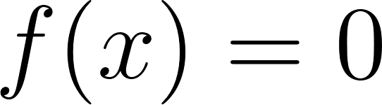](https://www.codecogs.com/eqnedit.php?latex=%20f(x)%20%3D%200#0) megoldása, ha lehetséges

## Vizsgálatok az első derivált alapján

### TULAJDONSÁGOK

* + Monotonitási intervallumok meghatározása
  + szélsőértékek keresése
* Mindkét szempont vizsgálható a szélsőérték létezésének elsőrendű elégséges feltételének alkalmazásakor használt táblázattal.
* A táblázat oszlopait a kritikus pontok (szinguláris helyek, intervallum szélső pontjai, szakadási helyek, lehetséges szélsőérték helyek) által meghatározott intervallumok adják
* A táblázatnak két sora van, az első a derivált, a második az eredeti függvény viselkedését írja le

## Vizsgálatok a második derivált alapján

### TULAJDONSÁGOK

* + Konvexitási intervallumok meghatározása
  + Inflexióspontok keresése
* Mindkét szempont vizsgálható az inflexiós pont létezésének másodrendű elégséges feltételének alkalmazásakor használt táblázattal.
* A táblázat oszlopait a kritikus pontok (szinguláris helyek, intervallum szélső pontjai, szakadási helyek, lehetséges inflexióspontok helyei) által meghatározott intervallumok adják
* A táblázatnak két sora van, az első a második derivált, a második az eredeti függvény viselkedését írja le

## A függvény határértékei

### TULAJDONSÁGOK

* Az értelmezési tartomány végpontjaiban (vagy [](https://latex-staging.easygenerator.com/eqneditor/editor.php?latex=%5Cpm%20%5Cinfty#0)-ben)
* A függvény szinguláris pontjaiban és szakadási helyeinél

## A derivált határértékei

### TULAJDONSÁGOK

* Ahol f folytonos, de nem differenciálható
* Ahol f nem folytonos, de létezik legalább féloldali véges határérték

## Aszimptóták

### TULAJDONSÁGOK

* Vízszintes aszimptota van, ha [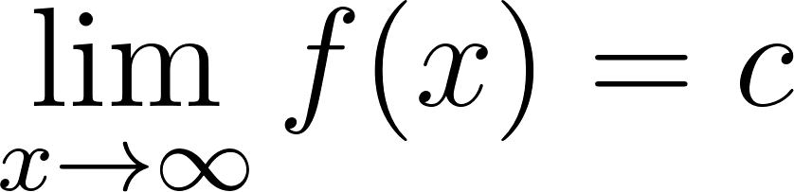](https://www.codecogs.com/eqnedit.php?latex=%5Clim_%7Bx%5Cto%5Cinfty%7D%20f(x)%20%3D%20c#0) vagy [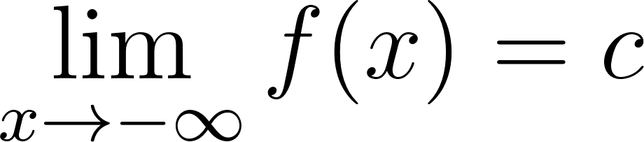](https://www.codecogs.com/eqnedit.php?latex=%5Clim_%7Bx%5Cto%20-%20%5Cinfty%7D%20f(x)%20%3D%20c#0) , ahol [](https://www.codecogs.com/eqnedit.php?latex=c%20%5Cin%20%5Cmathbb%7BR%7D#0)
* Függőleges aszimptota, ahol [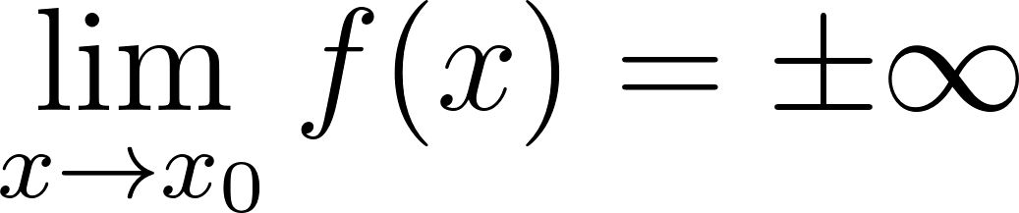](https://www.codecogs.com/eqnedit.php?latex=%5Clim_%7Bx%5Cto%20x_0%7D%20f(x)%20%3D%20%5Cpm%20%5Cinfty#0) (elég ha az egyoldali határérték végtelen)
* Ferde aszimptota, ha [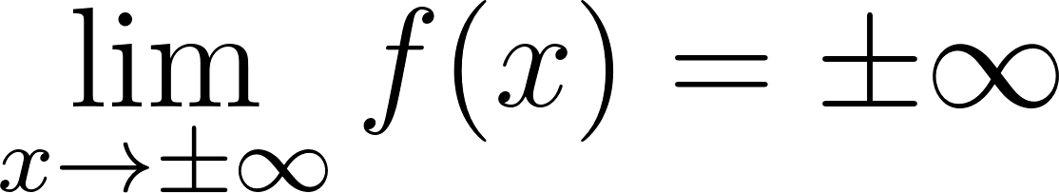](https://www.codecogs.com/eqnedit.php?latex=%5Clim_%7Bx%5Cto%5Cpm%5Cinfty%7D%20f(x)%20%3D%20%5Cpm%20%5Cinfty#0) és [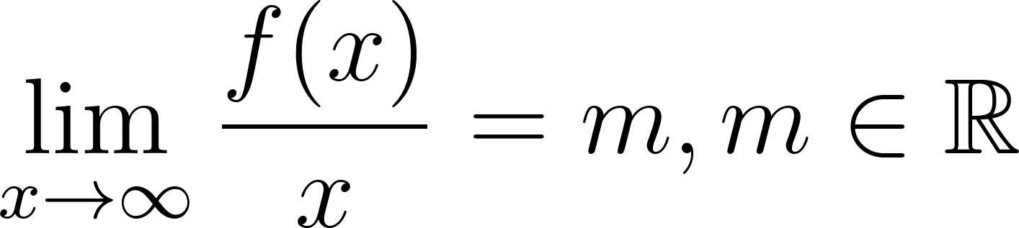](https://www.codecogs.com/eqnedit.php?latex=%5Clim_%7Bx%20%5Cto%20%5Cinfty%7D%20%5Cfrac%7Bf(x)%7D%7Bx%7D%20%3D%20m%2C%20m%20%5Cin%20%5Cmathbb%7BR%7D#0) ekkor az aszimptota:

[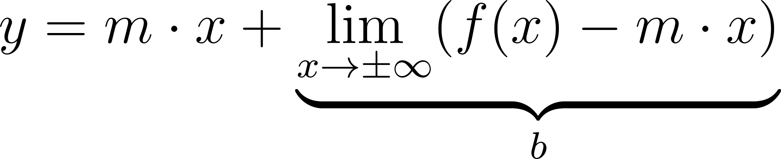](https://www.codecogs.com/eqnedit.php?latex=y%20%3D%20m%20%5Ccdot%20x%20%2B%20%5Cunderbrace%7B%5Clim_%7Bx%20%5Cto%20%5Cpm%20%5Cinfty%7D%20(f(x)%20-%20m%20%5Ccdot%20x)%7D_%7Bb%7D#0)

## Ábrázolás

### TULAJDONSÁGOK

* Ábrázolás előtt érdemes a II. és III. pontban elkészített táblázatokat összevonni.
* A táblázat oszlopait a kritikus pontok (szinguláris helyek, intervallum szélső pontjai, szakadási helyek, lehetséges szlsőérték helyek és lehetséges inflexióspontok helyei) által meghatározott intervallumok adják
* A táblázatnak három sora van, az első az első derivált, a második a második derivált, a harmadik pedig az eredeti függvény viselkedését írja le

## 

## Értékkészlet leolvasása

### TULAJDONSÁGOK

* A grafikon segítségével megadjuk a függvény értékkészletét

# Negyedik előadás

# (“Kalk2_23_04HO.pdf”)

## Primitív függvény

### DEFINÍCIÓ

* Legyen [](https://www.codecogs.com/eqnedit.php?latex=%20I%20%5Csubseteq%20%5Cmathbb%7BR%7D%20#0) egy intervallum és [](https://www.codecogs.com/eqnedit.php?latex=%20f%20%3A%20I%20%5Clongrightarrow%20%5Cmathbb%7BR%7D%20#0) egy intervallumon értelmezett valósértékű függvény. Akkor mondjuk, hogy a [](https://www.codecogs.com/eqnedit.php?latex=%20F%20%3A%20I%20%5Clongrightarrow%20%5Cmathbb%7BR%7D%20#0) függvény a [](https://www.codecogs.com/eqnedit.php?latex=%20f%20#0) függvény primitív függvénye, ha
  + [](https://www.codecogs.com/eqnedit.php?latex=%20f%20%20%5Cin%20D_I%20#0)
  + [](https://www.codecogs.com/eqnedit.php?latex=%20F'(x)%20%3D%20f(x)%20#0) minden [](https://www.codecogs.com/eqnedit.php?latex=%20x%20%5Cin%20I%20#0) esetén

### TULAJDONSÁGOK

* Ha F a f primitív függvénye az I intervallumon és C [](https://www.codecogs.com/eqnedit.php?latex=%20%5Cin%20%5Cmathbb%7BR%7D%20#0) konstans, akkor [](https://www.codecogs.com/eqnedit.php?latex=%20F%20%2B%20C%20#0) is a f primitív függvénye.
* Ha [](https://www.codecogs.com/eqnedit.php?latex=%20F%20#0) a [](https://www.codecogs.com/eqnedit.php?latex=f%20#0) primitív függvénye, akkor [](https://www.codecogs.com/eqnedit.php?latex=F%20%5Cin%20D_I%20#0), így differenciálhatóság műveleti tulajdonságai alapján [](https://www.codecogs.com/eqnedit.php?latex=%20F%20%2B%20C%20%5Cin%20D_I%20#0) és [](https://www.codecogs.com/eqnedit.php?latex=%20(F%2BC)'%20%3D%20F'%2BC'%3Df%20%2B%200%20%3D%20f.%20#0)
* Határozott intergál = primitív függvény.

## A határozatlan integrál

### DEFINÍCIÓ

Legyen [](https://www.codecogs.com/eqnedit.php?latex=%20f%20%3A%20I%20%5Clongrightarrow%20%5Cmathbb%7BR%7D%20#0) olyan függvény, melynek van primitív függvénye az I intervallumon. Ekkor az f primitív függvényeinek halmazát az f határozatlan integráljának nevezzük. Jelölés:

[](https://www.codecogs.com/eqnedit.php?latex=%20%5Cint%20f(x)dx%20%3D%20%5Cint%20f%3D%7BF(x)%20%2B%20C%2C%20C%20%5Cin%20%5Cmathbb%7BR%7D%7D%20#0),

ahol F a f egy primitív függvénye.

### TULAJDONSÁGOK

* [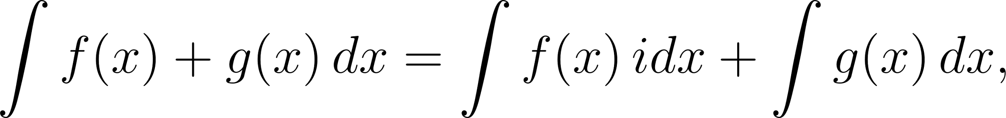](https://www.codecogs.com/eqnedit.php?latex=%20%5Cint%20f(x)%20%2B%20g(x)%20%5C%2Cdx%20%3D%20%5Cint%20f(x)%20%5C%2Cidx%20%2B%20%5Cint%20g(x)%20%5C%2Cdx%20%2C#0)
* [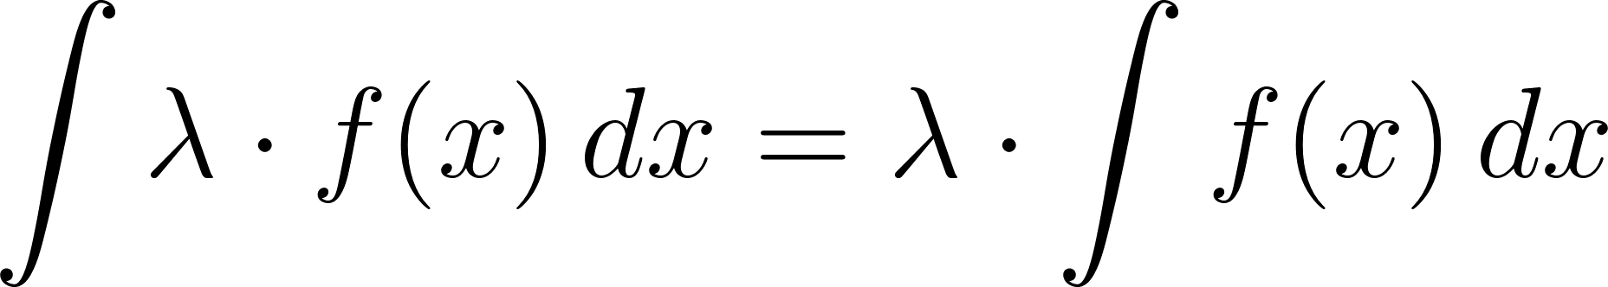](https://www.codecogs.com/eqnedit.php?latex=%20%5Cint%20%5Clambda%20%5Ccdot%20f(x)%20%5C%2Cdx%20%3D%20%5Clambda%20%5Ccdot%20%5Cint%20f(x)%20%5C%2Cdx%20#0)

### TULAJDONSÁGOK

* A derivált műveleti tulajdonságai miatt [](https://latex-staging.easygenerator.com/eqneditor/editor.php?latex=%20F%20%2B%20G%20%C3%A9s%20%5Clambda%20%5Ccdot%20F%20#0) is differenciálható [](https://www.codecogs.com/eqnedit.php?latex=%20I#0) -n és

[](https://latex-staging.easygenerator.com/eqneditor/editor.php?latex=%20(F%2BG)'%20%26%3D%20F'%2BG'%3Df%2Bg#0)

[](https://latex-staging.easygenerator.com/eqneditor/editor.php?latex=%20(%5Clambda%20%5Ccdot%20F)'%20%26%3D%20%5Clambda%20%5Ccdot%20F'%20%3D%20%5Clambda%20%5Ccdot%20f#0)

## Helyettesítéses integrálás

### DEFINÍCIÓ

* Legyen [](https://www.codecogs.com/eqnedit.php?latex=%20%5Cvarphi%20%3A%20I%20%5Clongrightarrow%20J%20#0) és [](https://www.codecogs.com/eqnedit.php?latex=%20f%20%3A%20J%20%5Clongrightarrow%20%5Cmathbb%7BR%7D%20#0), ahol [](https://www.codecogs.com/eqnedit.php?latex=I%2C%20J%20%5Csubset%20%5Cmathbb%7BR%7D%20#0) intervallumok. Ha
  + [](https://www.codecogs.com/eqnedit.php?latex=%20%5Cvarphi%20%5Cin%20D_I#0) és
  + [](https://www.codecogs.com/eqnedit.php?latex=%20F%20#0) a [](https://www.codecogs.com/eqnedit.php?latex=f#0) függvény primitív függvénye J-n

Akkor [](https://www.codecogs.com/eqnedit.php?latex=%20(f%20%5Ccirc%20%5Cvarphi)%20%5Ccdot%20%5Cvarphi%20'%20#0) függvénynek is létezik primitív függvénye és

[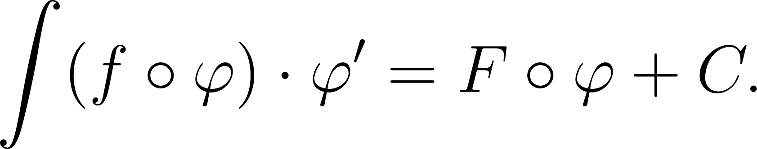](https://www.codecogs.com/eqnedit.php?latex=%20%5Cint%20(f%20%5Ccirc%20%5Cvarphi)%20%5Ccdot%20%5Cvarphi%20'%20%3D%20F%20%5Ccirc%20%5Cvarphi%20%2B%20C.%20#0)

### DEFINÍCIÓ

* Legyen [](https://www.codecogs.com/eqnedit.php?latex=%20%5Cvarphi%20%3A%20I%20%5Clongrightarrow%20J%20#0) és [](https://www.codecogs.com/eqnedit.php?latex=%20f%20%3A%20J%20%5Clongrightarrow%20%5Cmathbb%7BR%7D%20#0), ahol [](https://www.codecogs.com/eqnedit.php?latex=I%2C%20J%20%5Csubset%20%5Cmathbb%7BR%7D%20#0) intervallumok. Ha
  + [](https://www.codecogs.com/eqnedit.php?latex=%20%5Cvarphi%20%5Cin%20D_I%20#0) és [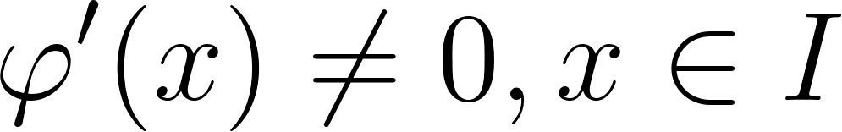](https://www.codecogs.com/eqnedit.php?latex=%20%5Cvarphi%20'%20(x)%20%5Cneq%200%2C%20x%20%5Cin%20I%20#0)
  + legyen [](https://www.codecogs.com/eqnedit.php?latex=%20%5Cvarphi%20#0) kölcsönösen egyértelmű és jelölje [](https://www.codecogs.com/eqnedit.php?latex=%20%5Cbar%7B%5Cvarphi%7D%20#0) az inverzét.
  + Legyen [](https://www.codecogs.com/eqnedit.php?latex=%20h%3A%3D%20(f%20%5Ccirc%20%5Cvarphi)%20%5Ccdot%20%5Cvarphi%20'.%20#0) [](https://www.codecogs.com/eqnedit.php?latex=h#0)-nak van primitív függvénye, ez legyen H,

ekkor [](https://www.codecogs.com/eqnedit.php?latex=%20f%20#0) függvénynek is létezik primitív függvénye és

[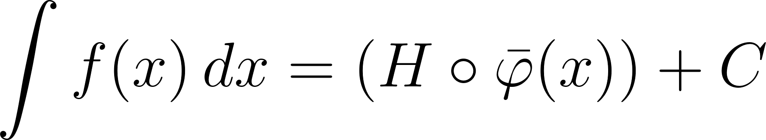](https://www.codecogs.com/eqnedit.php?latex=%20%5Cint%20f(x)%20%5C%2Cdx%20%3D%20(H%20%5Ccirc%20%5Cbar%7B%5Cvarphi%7D(x))%20%2B%20C%20#0)

## Parciális integrálás

### DEFINÍCIÓ

* Tegyük fel, hogy [](https://www.codecogs.com/eqnedit.php?latex=%20f%2C%20g%20%5Cin%20D_I%20#0). Ha az [](https://www.codecogs.com/eqnedit.php?latex=%20f%20%5Ccdot%20g'%20#0) függvénynek van primitívfüggvénye az I intervallumon, akkor [](https://www.codecogs.com/eqnedit.php?latex=%20f'%20%5Ccdot%20g%20#0) függvénynek is van és

[](https://www.codecogs.com/eqnedit.php?latex=%20%5Cint%20f'%20%5Ccdot%20g%20%3D%20f%20%5Ccdot%20g%20-%20%5Cint%20f%20%5Ccdot%20g'%20#0)

# Ötödik előadás

# (“Kalk2_23_05HO.pdf”)

## Elemi törtfüggvények

### DEFINÍCIÓ

* Az

1. [](https://latex-staging.easygenerator.com/eqneditor/editor.php?latex=%20f(x)%20%3D%20a_n%5Ex%5En%20%2B%20a_%7Bn_1%7Dx%5E%7Bn-1%7D%2B...%2Ba_1%20x%20%2B%20a_0%2C%20x%20%5Cin%20%5Cmathbb%7BR%7D%2C%20n%20%5Cin%20%5Cmathbb%7BN%7D%2C%20a_i%20%5Cin%20%5Cmathbb%7BR%7D%20(i%3D0%2C%20%E2%80%A6%2C%20n)%20#0)
2. [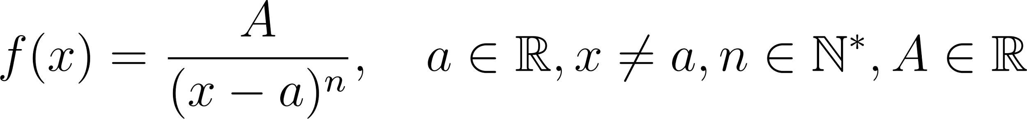](https://www.codecogs.com/eqnedit.php?latex=%20f(x)%20%3D%20%5Cfrac%7BA%7D%7B(x-a)%5En%7D%2C%20~~~%20a%20%5Cin%20%5Cmathbb%7BR%7D%2C%20x%20%5Cneq%20a%2C%20n%20%5Cin%20%5Cmathbb%7BN%7D%5E*%20%2C%20A%20%5Cin%20%5Cmathbb%7BR%7D%20#0)
3. [](https://www.codecogs.com/eqnedit.php?latex=%20f(x)%3D%5Cfrac%7BAx%2BB%7D%7B(ax%5E2%2Bbx%2Bc)%5En%7D%2C%20A%2C%20B%20%5Cin%20%5Cmathbb%7BR%7D%2C%20%20x%20%5Cin%20%5Cmathbb%7BR%7D%2C%20(b%5E2-4ac%20%3C%200)%2C%20n%20%5Cin%20%5Cmathbb%7BN%7D%5E*%20#0),

Alakú függvényeket elemi törtfüggvénynek nevezzük.

### DEFINÍCIÓ

1. A racionális függvényt polinom és valódi racionális tört összegére bontjuk.

* Az [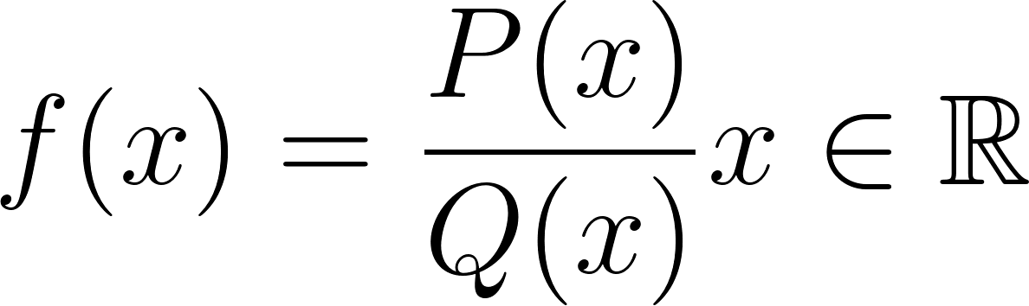](https://www.codecogs.com/eqnedit.php?latex=%20f(x)%20%3D%20%5Cfrac%7BP(x)%7D%7BQ(x)%7D%20x%20%5Cin%20%5Cmathbb%7BR%7D%20#0) \ [](https://www.codecogs.com/eqnedit.php?latex=%20%5CLambda%20_Q%20%2C%20%5CLambda%20_Q%20%3D%20%7B%5Clambda%20%5Cin%20%5Cmathbb%7BR%7D%20%7C%20Q(%5Clambda)%20%3D%200%7D%20(P%2C%20Q%20polinomok)%20#0) racionális törtfüggvényt valódi racionális törtnek nevezzük, ha deg [](https://www.codecogs.com/eqnedit.php?latex=%20P%20#0) < deg Q. (Ha [](https://www.codecogs.com/eqnedit.php?latex=%20deg%20P%20%5Cgeq%20deg%20Q#0), akkor a függvényt racionális áltörtnek hívjuk.)
* Ha [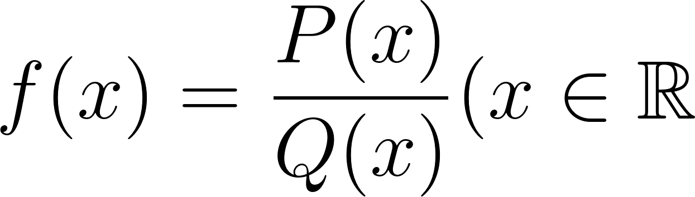](https://www.codecogs.com/eqnedit.php?latex=%20f(x)%20%3D%20%5Cfrac%7BP(x)%7D%7BQ(x)%7D%20(x%20%5Cin%20%5Cmathbb%7BR%7D%20#0) \ [](https://www.codecogs.com/eqnedit.php?latex=%20%5CLambda%20Q%20)%20#0) egy racionális áltört, akkor [](https://www.codecogs.com/eqnedit.php?latex=%20P_n%20#0) Q-val maradékos osztást végezve felbontjuk:

[](https://www.codecogs.com/eqnedit.php?latex=%20P(x)%20%3D%20P_1%20(x)%20%5Ccdot%20Q(x)%20%2B%20R(x)%2C%20#0) ahol [](https://www.codecogs.com/eqnedit.php?latex=%20R%20%3D%200%20#0), vagy deg [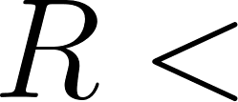](https://www.codecogs.com/eqnedit.php?latex=%20R%20%3C%20#0) deg [](https://www.codecogs.com/eqnedit.php?latex=%20Q%20.#0)

Ekkor

[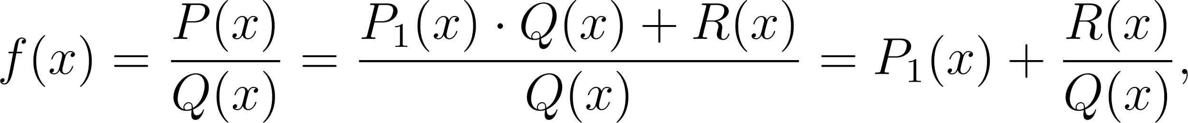](https://www.codecogs.com/eqnedit.php?latex=%20f(x)%20%3D%20%5Cfrac%7BP(x)%7D%7BQ(x)%7D%20%3D%20%5Cfrac%7BP_1(x)%20%5Ccdot%20Q(x)%20%2B%20R(x)%7D%7BQ(x)%7D%20%3D%20P_1%20(x)%20%2B%20%5Cfrac%7BR(x)%7D%7BQ(x)%7D%2C%20#0)

ahol [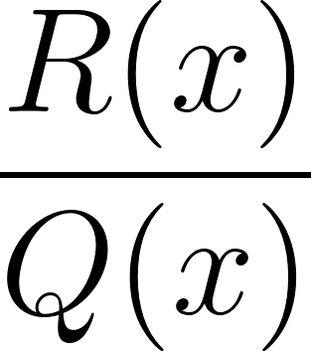](https://www.codecogs.com/eqnedit.php?latex=%20%5Cfrac%7BR(x)%7D%7BQ(x)%7D%20#0) már valódi racionális tört.

1. A nevezőt irreducibilis (elsőfokú-, vagy negatív diszkriminánsú másodfokú -) tényezők szorzatára bontjuk.
2. A törtet elemi törtek összegére bontjuk az egyenlő együtthatók módszerével.

## Elemi törtfüggvények integrálása

### DEFINÍCIÓ

* Ha [](https://www.codecogs.com/eqnedit.php?latex=%20f%20#0) polinom akkor tagonként integráljuk

### DEFINÍCIÓ

* Ha [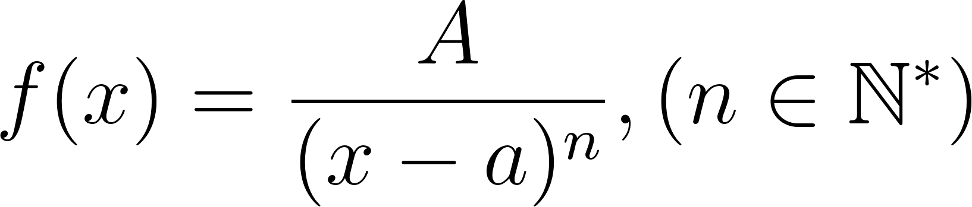](https://www.codecogs.com/eqnedit.php?latex=f(x)%20%3D%20%5Cfrac%7BA%7D%7B(x-a)%5En%7D%2C%20(n%20%5Cin%20%5Cmathbb%7BN%7D%5E*)%20#0), akkor az alábbi két eset lehetséges

1. ha [](https://www.codecogs.com/eqnedit.php?latex=n%20%3D%201#0), akkor

[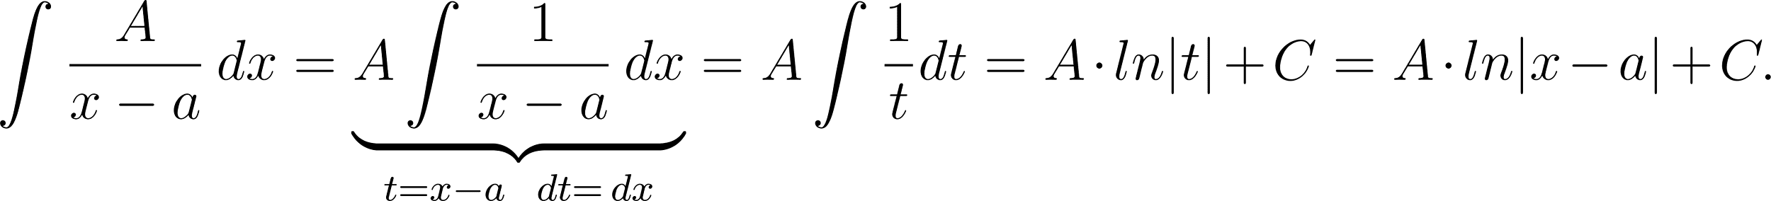](https://www.codecogs.com/eqnedit.php?latex=%20%5Cint%20%5Cfrac%7BA%7D%7Bx-a%7D%20%5C%2Cdx%20%3D%20%5Cunderbrace%7BA%20%5Cint%20%5Cfrac%7B1%7D%7Bx-a%7D%20%5C%2Cdx%20%7D_%7Bt%20%3D%20x-a%20%5C%5C%20dt%20%3D%20%5C%2Cdx%7D%20%3D%20A%20%5Cint%20%5Cfrac%7B1%7D%7Bt%7D%20dt%20%3D%20A%20%5Ccdot%20ln%7Ct%7C%2BC%3D%20A%20%5Ccdot%20ln%7Cx-a%7C%20%2B%20C.%20#0)

1. ha [](https://www.codecogs.com/eqnedit.php?latex=%20n%20%5Cgeq%202#0) akkor

[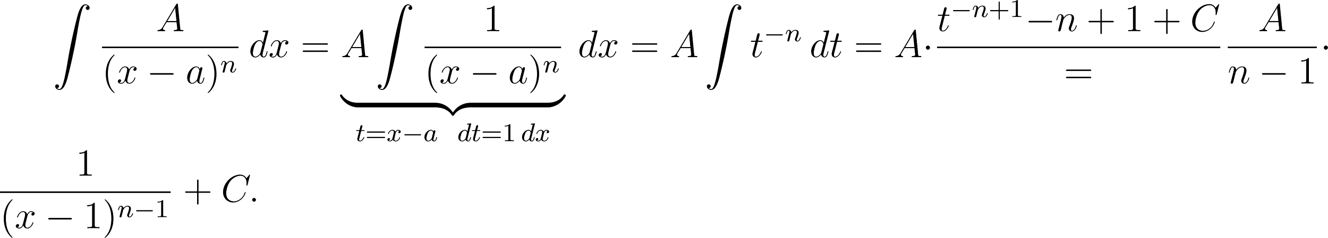](https://www.codecogs.com/eqnedit.php?latex=%20%5Cint%20%5Cfrac%7BA%7D%7B(x-a)%5En%7D%20%5C%2Cdx%20%3D%20%5Cunderbrace%7BA%20%5Cint%20%5Cfrac%7B1%7D%7B(x-a)%5En%7D%7D_%7Bt%20%3D%20x-%20a%20%5C%5C%20%5C%2Cdt%20%3D%201%20%5C%2Cdx%7D%20%5C%2Cdx%20%3D%20A%20%5Cint%20t%5E%7B-n%7D%20%5C%2Cdt%20%3D%20A%20%5Ccdot%20%5Cfrac%7Bt%5E%7B-n%2B1%7D%7B-n%2B1%7D%20%2B%20C%7D%20%3D%20%5Cfrac%7BA%7D%7Bn-1%7D%20%5Ccdot%20%5Cfrac%7B1%7D%7B(x-1)%5E%7Bn-1%7D%7D%20%2B%20C.%20#0)

* Ha [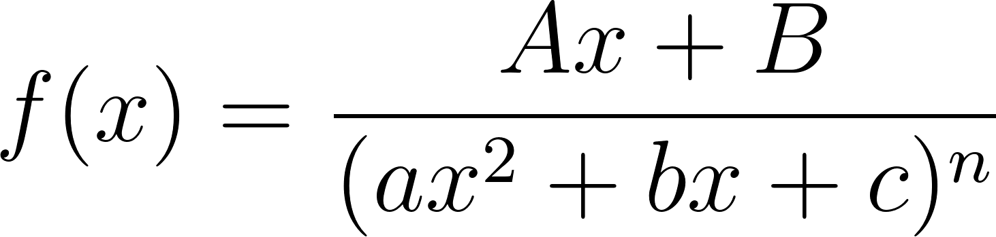](https://www.codecogs.com/eqnedit.php?latex=%20f(x)%20%3D%20%5Cfrac%7BAx%2BB%7D%7B(ax%5E2%2Bbx%2Bc)%5En%7D%20#0), ahol

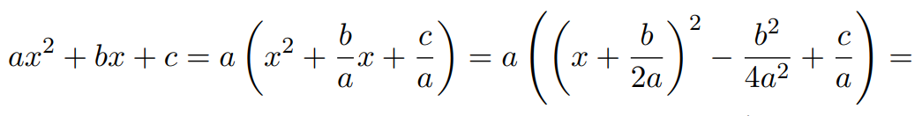

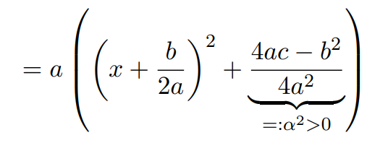

Ekkor

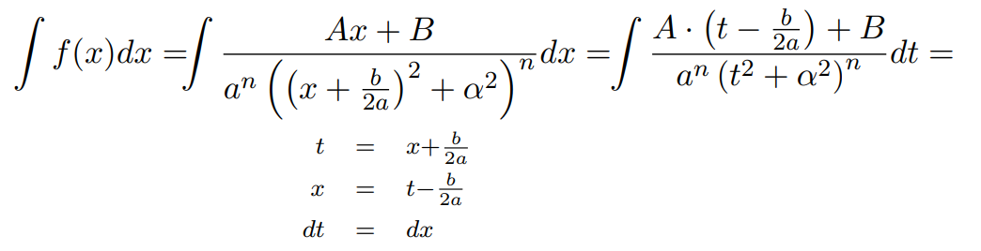

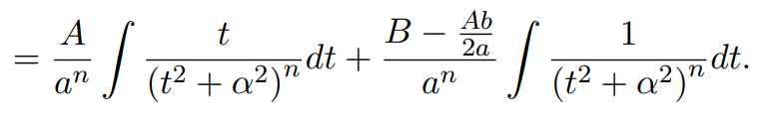

Ezek után a következő négy fajta integrál számítására lehet szükség

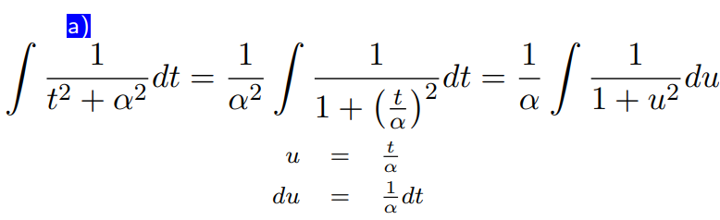

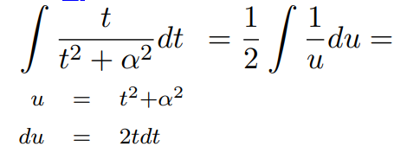

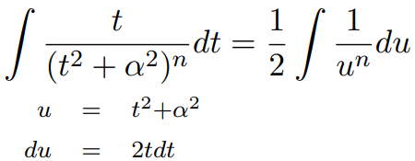

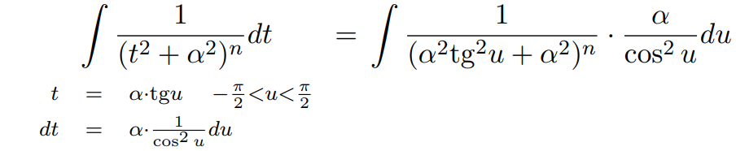

## Trigonometrikus függvények polinomjainak integrálása

### DEFINÍCIÓ

[](https://www.codecogs.com/eqnedit.php?latex=%20%5Cint%20%5Csin%20(x)%20%5C%2Cdx%20%3D%20-%20%5Ccos%20(x)%20%2B%20C%20~~~%20%5Cint%20%5Ccos%20(x)%20%5C%2Cdx%20%3D%20%5Csin%20(x)%20%2B%20C%20#0)

### DEFINÍCIÓ

[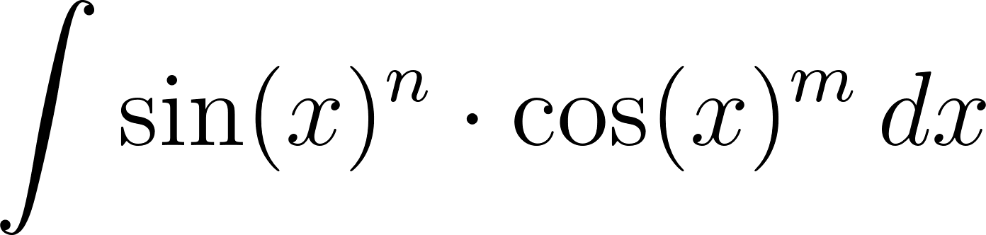](https://www.codecogs.com/eqnedit.php?latex=%20%5Cint%20%5Csin%20(x)%20%5En%20%5Ccdot%20%5Ccos%20(x)%20%5Em%20%5C%2Cdx%20#0)

* Az [](https://www.codecogs.com/eqnedit.php?latex=%20n%20%3D%20m%20%3D%200%20#0) eset érdektelen.
* Ha [](https://www.codecogs.com/eqnedit.php?latex=%20n%20#0) páratlan ([](https://www.codecogs.com/eqnedit.php?latex=%20m%20#0) tetszőleges)

Legyen [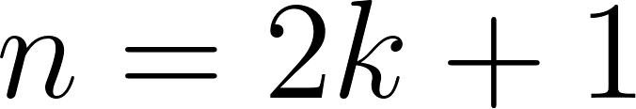](https://www.codecogs.com/eqnedit.php?latex=%20n%20%3D%202k%20%2B%201%20#0)

[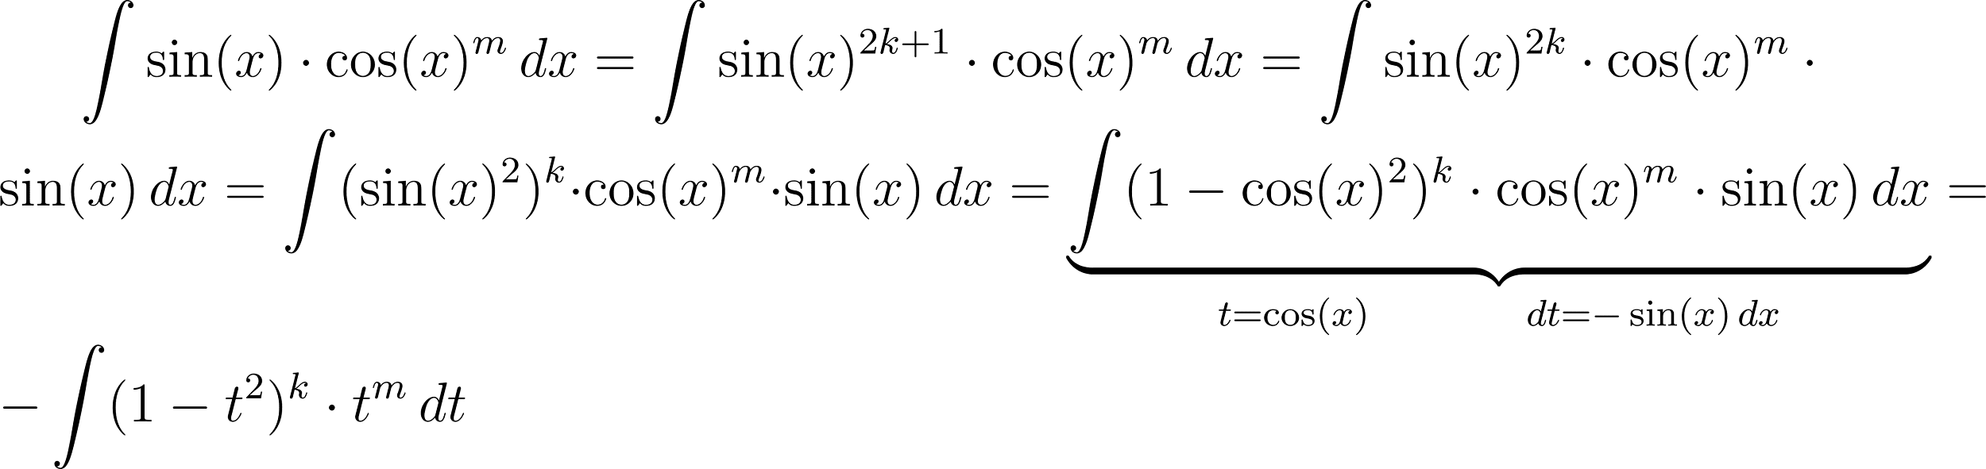](https://www.codecogs.com/eqnedit.php?latex=%20%5Cint%20%5Csin%20(x)%20%5Ccdot%20%5Ccos%20(x)%20%5Em%20%5C%2Cdx%20%3D%20%5Cint%20%5Csin%20(x)%5E%7B2k%2B1%7D%20%5Ccdot%20%5Ccos%20(x)%20%5Em%20%5C%2Cdx%20%3D%20%5Cint%20%5Csin%20(x)%5E%7B2k%7D%20%5Ccdot%20%5Ccos%20(x)%5Em%20%5Ccdot%20%5Csin%20(x)%20%5C%2Cdx%20%3D%20%5Cint%20(%5Csin%20(x)%20%5E2)%5Ek%20%5Ccdot%20%5Ccos%20(x)%5Em%20%5Ccdot%20%5Csin(x)%20%5C%2Cdx%20%3D%20%5Cunderbrace%7B%20%5Cint%20(1%20-%20%5Ccos(x)%5E2)%5Ek%20%5Ccdot%20%5Ccos(x)%5Em%20%5Ccdot%20%5Csin(x)%20%5C%2Cdx%7D_%7Bt%20%3D%20%5Ccos(x)%20%5C%5C%20%5C%2Cdt%20%3D%20-%5Csin(x)%20%5C%2Cdx%7D%20%3D%20-%20%5Cint%20(1-t%5E2)%5Ek%20%5Ccdot%20t%5Em%20%5C%2Cdt%20#0)

* Ha [](https://www.codecogs.com/eqnedit.php?latex=%20m%20#0) páratlan ([](https://www.codecogs.com/eqnedit.php?latex=n#0) tetszőleges)

Legyen [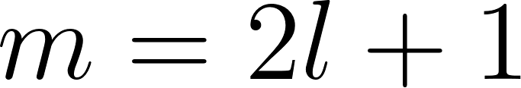](https://www.codecogs.com/eqnedit.php?latex=%20m%20%3D%202l%20%2B%201%20#0)

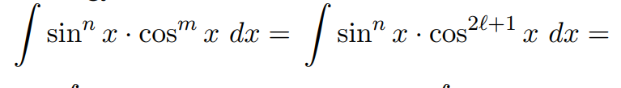

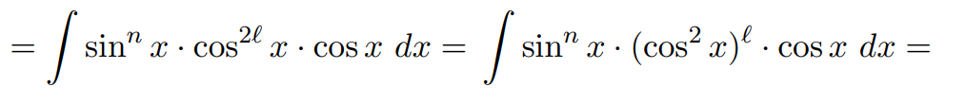

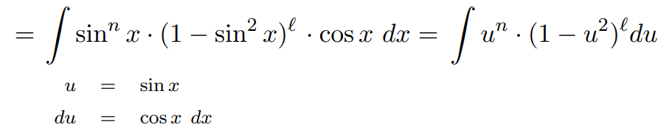

* Ha [](https://www.codecogs.com/eqnedit.php?latex=%20n%20#0) és [](https://www.codecogs.com/eqnedit.php?latex=%20m%20#0) is páros

Legyen [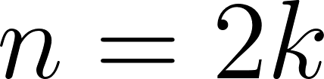](https://www.codecogs.com/eqnedit.php?latex=%20n%20%3D%202k%20#0) és [](https://www.codecogs.com/eqnedit.php?latex=%20m%20%3D%202l#0)

[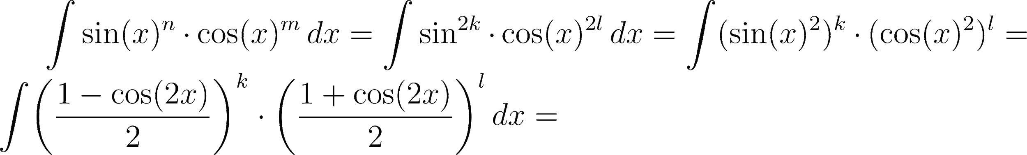](https://latex-staging.easygenerator.com/eqneditor/editor.php?latex=%5Cint%20%5Csin(x)%5En%20%5Ccdot%20%5Ccos(x)%5Em%20%5C%2Cdx%20%3D%20%5Cint%20%5Csin%5E%7B2k%7D%20%5Ccdot%20%5Ccos(x)%20%5E%7B2l%7D%20%5C%2Cdx%20%3D%20%5Cint%20(%5Csin(x)%5E2)%5Ek%20%5Ccdot%20(%5Ccos(x)%5E2)%5El%20%5Cdx%20%3D%20%5Cint%20%5Cbiggl(%20%5Cfrac%7B1-%5Ccos(2x)%7D%7B2%7D%20%5Cbiggr)%5Ek%20%5Ccdot%20%5Cbiggl(%20%5Cfrac%7B1%2B%5Ccos(2x)%7D%7B2%7D%20%5Cbiggr)%5El%20%5C%2Cdx%20%3D%20#0)

### DEFINÍCIÓ

* A [](https://www.codecogs.com/eqnedit.php?latex=%20%5Csin%5E2(x)%20#0) és a [](https://www.codecogs.com/eqnedit.php?latex=%20%5Ccos%5E2(x)%20#0) kifejezhető aképpen, hogy:

[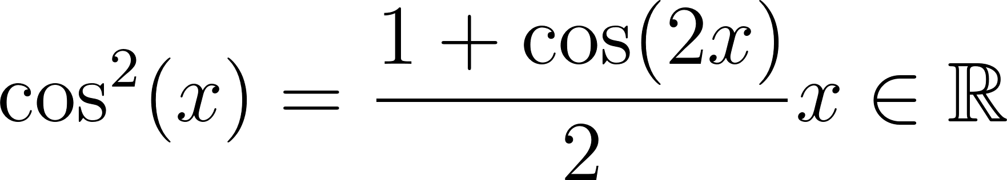](https://www.codecogs.com/eqnedit.php?latex=%20%5Ccos%5E2(x)%20%3D%20%5Cfrac%7B1%2B%20%5Ccos(2x)%7D%7B2%7D%20x%20%5Cin%20%5Cmathbb%7BR%7D#0)

[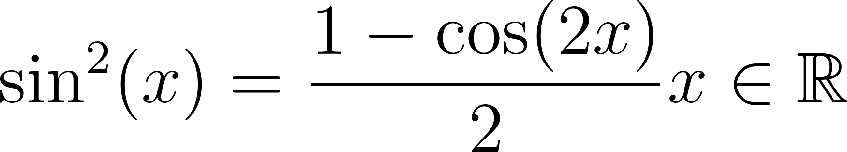](https://www.codecogs.com/eqnedit.php?latex=%20%5Csin%5E2(x)%20%3D%20%5Cfrac%7B1-%20%5Ccos(2x)%7D%7B2%7D%20x%20%5Cin%20%5Cmathbb%7BR%7D#0)

# Hatodik előadás

# (“Kalk2_22_06HO.pdf”)

## Trigonometrikus függvények racionális függvényeinek integrálása

### DEFINÍCIÓ

A következő alakú integrálokat nevezzük trigonometrikus függvények racionális törtfüggvények intergálásának

[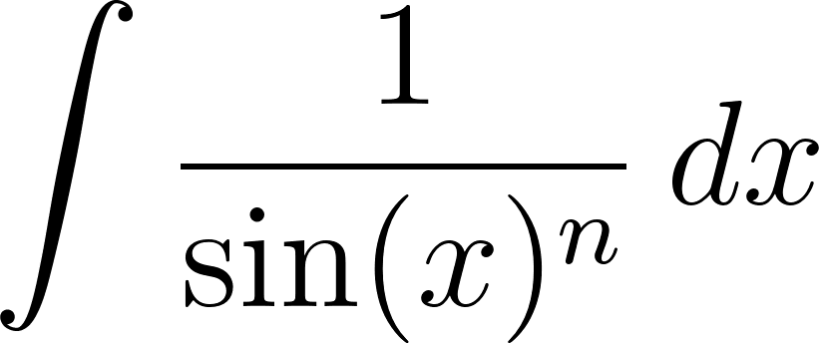](https://www.codecogs.com/eqnedit.php?latex=%20%5Cint%20%5Cfrac%7B1%7D%7B%5Csin(x)%5En%7D%20%5C%2Cdx%20#0) vagy [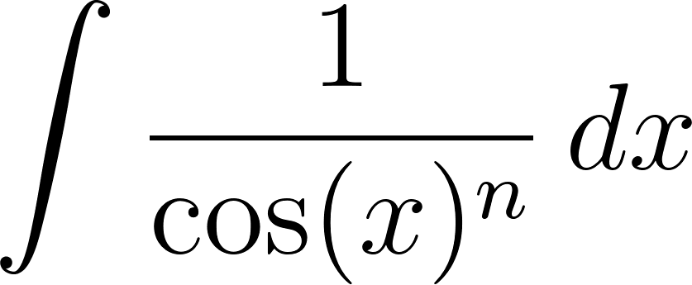](https://www.codecogs.com/eqnedit.php?latex=%20%5Cint%20%5Cfrac%7B1%7D%7B%5Ccos(x)%5En%7D%20%5C%2Cdx%20#0)

### DEFINÍCIÓ

* Ha [](https://www.codecogs.com/eqnedit.php?latex=%20n%3D2k%20#0)

[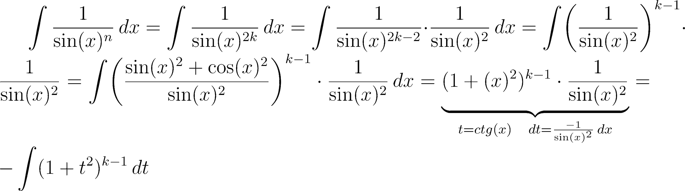](https://latex-staging.easygenerator.com/eqneditor/editor.php?latex=%20%5Cint%20%5Cfrac%7B1%7D%7B%5Csin(x)%5En%7D%20%5C%2Cdx%20%3D%20%20%5Cint%20%5Cfrac%7B1%7D%7B%5Csin(x)%5E%7B2k%7D%7D%20%5C%2Cdx%20%3D%20%5Cint%20%5Cfrac%7B1%7D%7B%5Csin(x)%5E%7B2k-2%7D%7D%20%5Ccdot%20%5Cfrac%7B1%7D%7B%5Csin(x)%5E%7B2%7D%7D%20%5C%2Cdx%20%3D%20%5Cint%20%5Cbiggl(%20%5Cfrac%7B1%7D%7B%5Csin(x)%5E2%7D%20%5Cbiggr)%5E%7Bk-1%7D%20%5Ccdot%20%5Cfrac%7B1%7D%7B%5Csin(x)%5E2%7D%20%3D%20%5Cint%20%5Cbiggl(%20%5Cfrac%7B%5Csin(x)%5E2%2B%5Ccos(x)%5E2%7D%7B%5Csin(x)%5E2%7D%20%5Cbiggr)%5E%7Bk-1%7D%20%5Ccdot%20%5Cfrac%7B1%7D%7B%5Csin(x)%5E2%7D%20%5C%2Cdx%20%3D%20%5Cunderbrace%7B(1%2B%5Cctg(x)%5E2)%5E%7Bk-1%7D%20%5Ccdot%20%5Cfrac%7B1%7D%7B%5Csin(x)%5E2%7D%7D_%7Bt%3D%20ctg(x)%20%5C%5C%20dt%20%3D%20%5Cfrac%7B-1%7D%7B%5Csin(x)%5E2%7D%20%5C%2Cdx%7D%20%3D%20-%20%5Cint%20(1%2Bt%5E2)%5E%7Bk-1%7D%20%5C%2Cdt%20#0)

* hasonlóan járhatunk el koszinus esetén is.

[](https://www.codecogs.com/eqnedit.php?latex=%20%5Cint%20%5Cfrac%7B1%7D%7B%5Ccos%5En%20(x)%7D%20%5C%2Cdx%20%3D%20%20%5Cint%20%5Cfrac%7B1%7D%7B%5Ccos%5E%7B2k%7D%20(x)%7D%20%5C%2Cdx%20%3D%20%20%5Cint%20(%5Cfrac%7B1%7D%7B%5Ccos%5E2%20(x)%7D)%5E%7Bk-1%7D%20%5Ccdot%20%5Cfrac%7B1%7D%7B%5Ccos%5E2(x)%7D%5C%2Cdx%3D#0)

[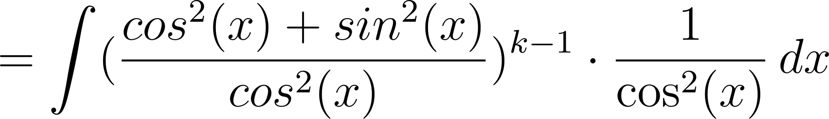](https://www.codecogs.com/eqnedit.php?latex=%20%20%3D%20%5Cint%20(%5Cfrac%7Bcos%5E2(x)%20%2B%20sin%5E2(x)%7D%7Bcos%5E2(x)%7D)%5E%7Bk-1%7D%20%5Ccdot%20%5Cfrac%7B1%7D%7B%5Ccos%5E2(x)%7D%5C%2Cdx%20#0)

* Ez pedig a tangens integráltja, amit visszua tudunk vezetni polinom integrálásra.

### DEFINÍCIÓ

* Ha [](https://www.codecogs.com/eqnedit.php?latex=%20n%20%3D%202k%2B1%20#0)

[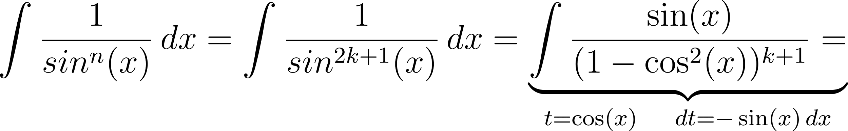](https://www.codecogs.com/eqnedit.php?latex=%5Cint%20%5Cfrac%7B1%7D%7Bsin%5En(x)%7D%5C%2Cdx%20%3D%20%5Cint%20%5Cfrac%7B1%7D%7Bsin%5E%7B2k%2B1%7D(x)%7D%5C%2Cdx%20%3D%20%5Cunderbrace%7B%5Cint%20%5Cfrac%7B%5Csin(x)%7D%7B(1-%5Ccos%5E2(x))%5E%7Bk%2B1%7D%7D%3D%7D_%7Bt%20%3D%20%5Ccos(x)~~~%5C%2Cdt%20%3D%20-%5Csin(x)%20%5C%2Cdx%20%7D%20#0)

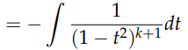

* Ami egy racionális tört integrálása.
* Hasonlóan a koszinusz esetében:

[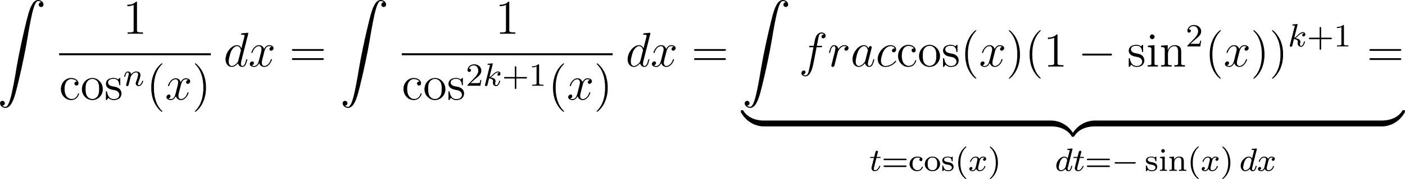](https://www.codecogs.com/eqnedit.php?latex=%5Cint%20%5Cfrac%7B1%7D%7B%5Ccos%5En(x)%7D%5C%2Cdx%20%3D%20%5Cint%20%5Cfrac%7B1%7D%7B%5Ccos%5E%7B2k%2B1%7D(x)%7D%5C%2Cdx%3D%20%5Cunderbrace%7B%5Cint%20frac%7B%5Ccos(x)%7D%7B(1-%5Csin%5E2(x))%5E%7Bk%2B1%7D%7D%3D%7D_%7Bt%20%3D%20%5Ccos(x)~~~%5C%2Cdt%20%3D%20-%5Csin(x)%20%5C%2Cdx%20%7D#0)

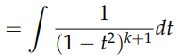

### DEFINÍCIÓ

* Tangens, vagy kotangens racionális tört függvény integrálása.

[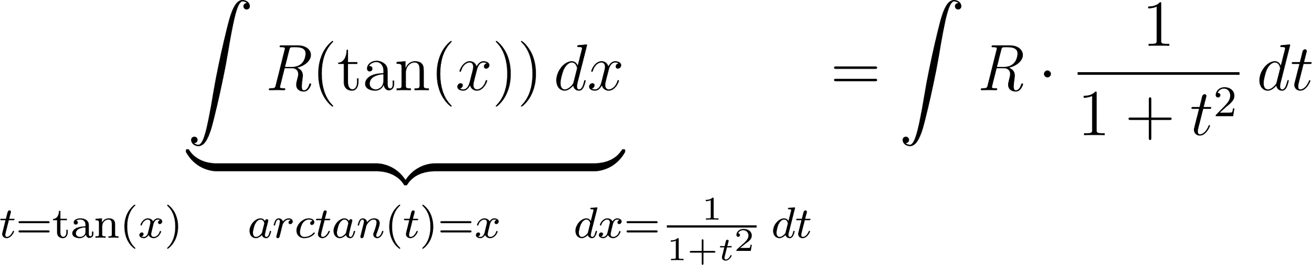](https://www.codecogs.com/eqnedit.php?latex=%5Cunderbrace%7B%5Cint%5Cemph%7BR%7D(%5Ctan(x))%5C%2Cdx%7D_%7Bt%20%3D%20%5Ctan(x)~~~arctan(t)%3Dx~~~%5C%2Cdx%20%3D%20%5Cfrac%7B1%7D%7B1%2Bt%5E2%20%7D%20%5C%2Cdt%20%7D%20%3D%20%5Cint%5Cemph%7BR%7D%5Ccdot%20%5Cfrac%7B1%7D%7B1%2Bt%5E2%7D%20%5C%2Cdt#0)

* Ami egy racionális tört függvény

[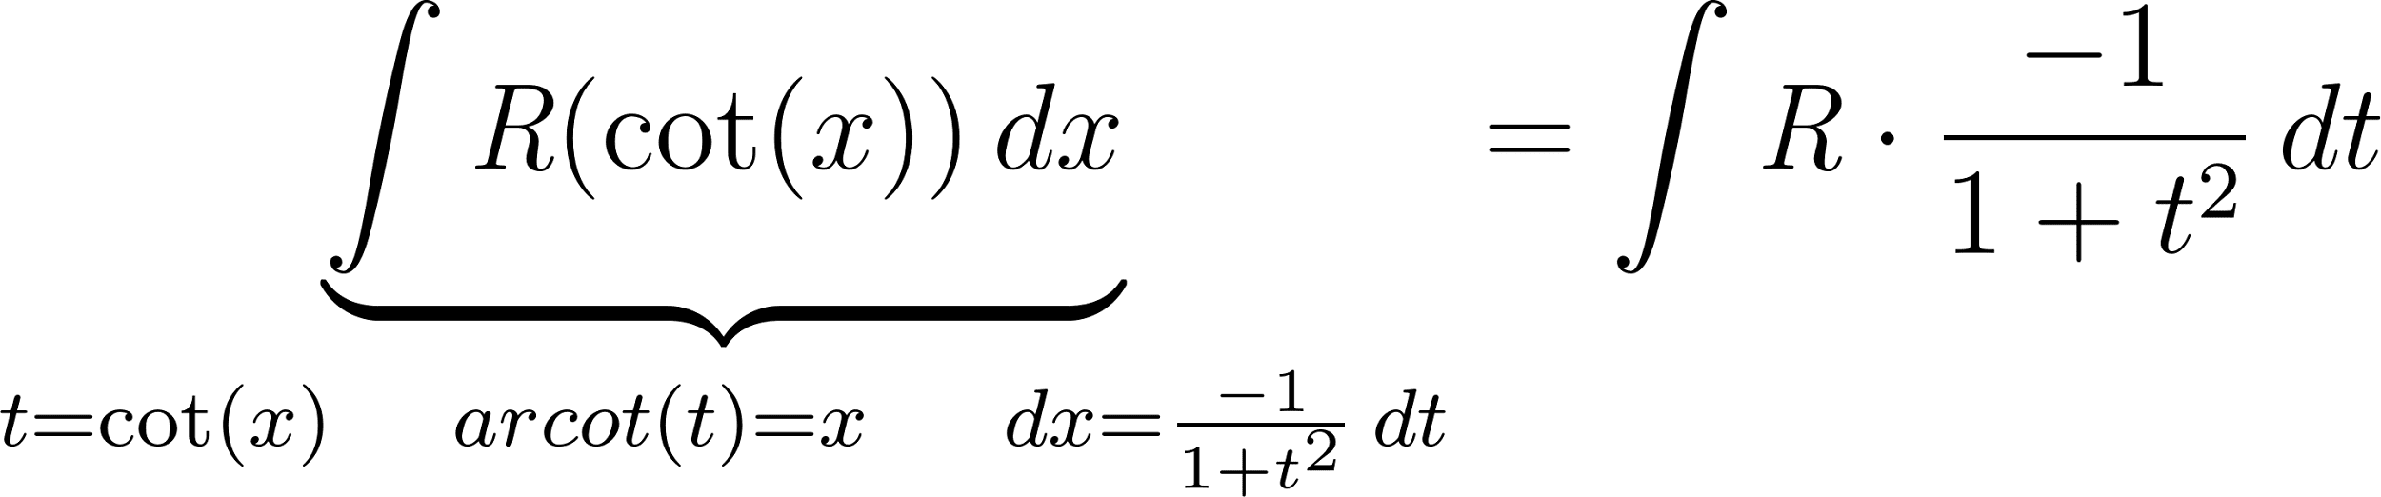](https://www.codecogs.com/eqnedit.php?latex=%5Cunderbrace%7B%5Cint%5Cemph%7BR%7D(%5Ccot(x))%5C%2Cdx%7D_%7Bt%20%3D%20%5Ccot(x)~~~arcot(t)%3Dx~~~%5C%2Cdx%20%3D%20%5Cfrac%7B-1%7D%7B1%2Bt%5E2%20%7D%20%5C%2Cdt%20%7D%20%3D%20%5Cint%5Cemph%7BR%7D%5Ccdot%20%5Cfrac%7B-1%7D%7B1%2Bt%5E2%7D%20%5C%2Cdt#0)

* Ami szintén egy racionális tört függvény

### DEFINÍCIÓ

* Szinusz és koszinusz racionális tört függvényeinek integrálása

[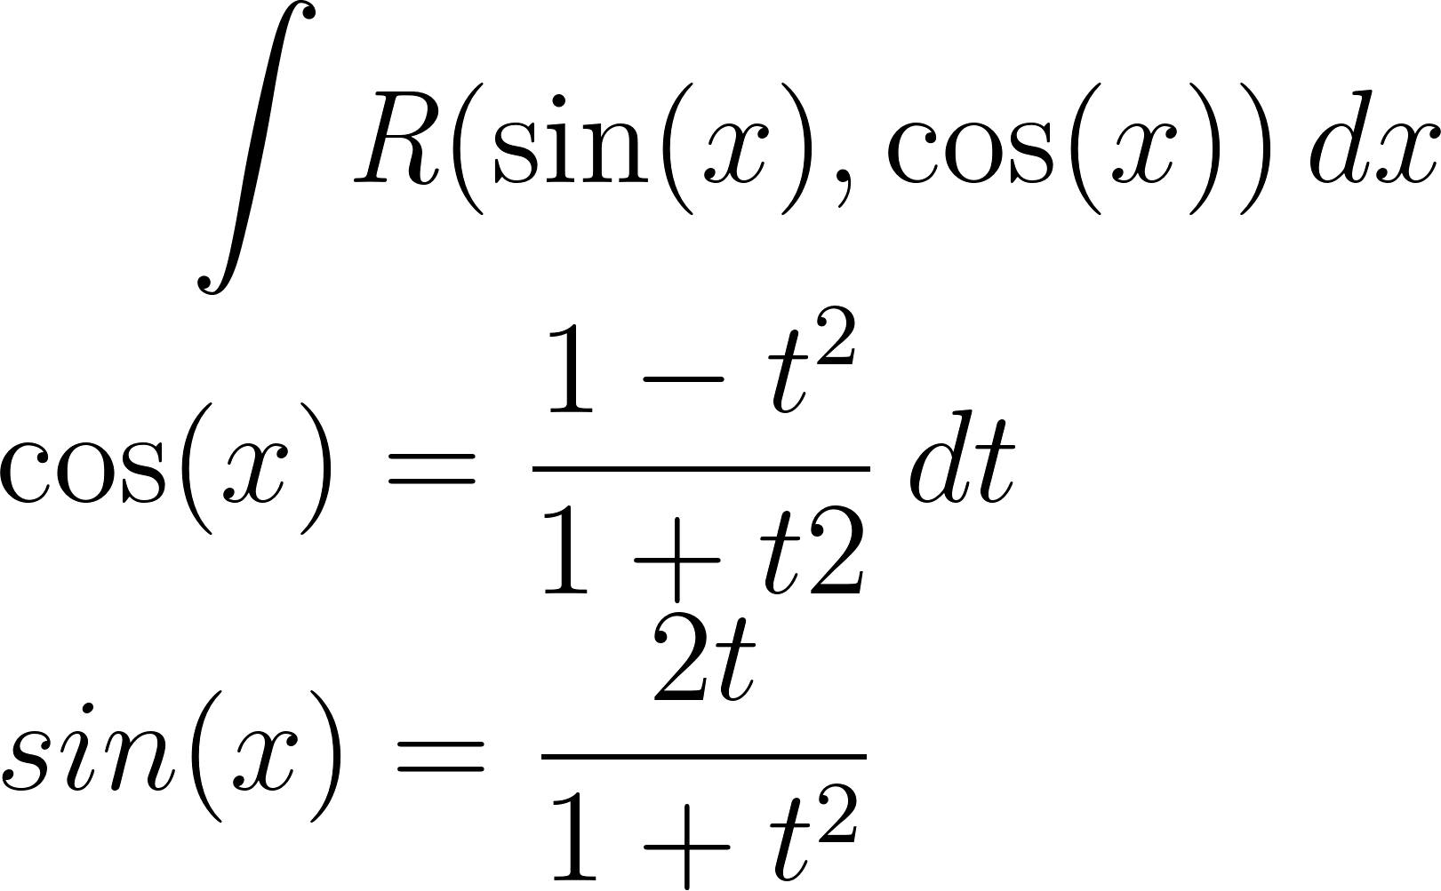](https://www.codecogs.com/eqnedit.php?latex=%5Cint%5Cemph%7BR%7D(%5Csin(x)%2C%5Ccos(x))%5C%2Cdx%20%5C%5C%20%5Ccos(x)%20%3D%20%5Cfrac%7B1-t%5E2%7D%7B1%2Bt2%7D%20%5C%2Cdt%20%5C%5Csin(x)%20%3D%20%5Cfrac%7B2t%7D%7B1%2Bt%5E2%7D#0)

[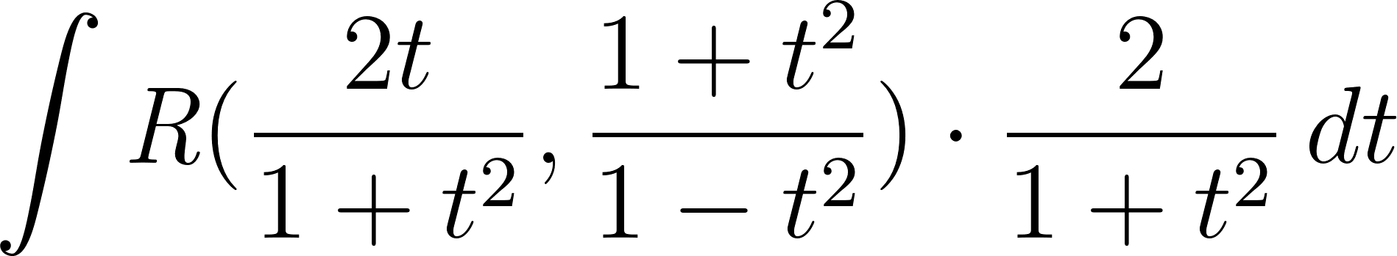](https://www.codecogs.com/eqnedit.php?latex=%5Cint%5Cemph%7BR%7D(%5Cfrac%7B2t%7D%7B1%2Bt%5E2%7D%2C%20%5Cfrac%7B1%2Bt%5E2%7D%7B1-t%5E2%7D)%5Ccdot%20%5Cfrac%7B2%7D%7B1%2Bt%5E2%7D%20%5C%2Cdt#0)

### DEFINÍCIÓ

* Addíciós tételek és a négyzetes összefüggések alkalmazásával a következő képletek előállíthatók

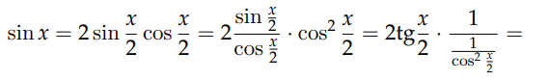

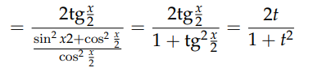

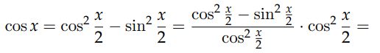

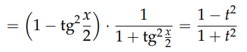

## Irracionális függvényeinek integrálása

### DEFINÍCIÓ

[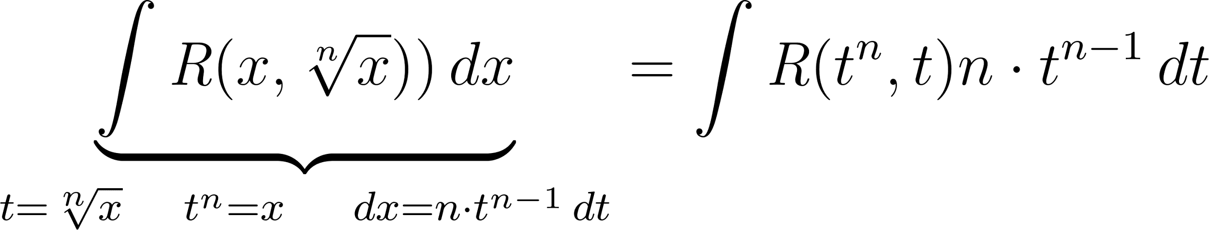](https://www.codecogs.com/eqnedit.php?latex=%20%5Cunderbrace%7B%5Cint%20%5Cemph%7BR%7D(x%2C%5Csqrt%5Bn%5D%7Bx%7D))%20%5C%2Cdx%7D_%7Bt%3D%5Csqrt%5Bn%5D%7Bx%7D~~~t%5En%3Dx~~~%5C%2Cdx%20%3D%20n%5Ccdot%20t%5E%7Bn-1%7D%20%5C%2Cdt%7D%20%3D%20%5Cint%20%5Cemph%7BR%7D(t%5En%2Ct)n%20%5Ccdot%20t%5E%7Bn-1%7D%20%5C%2Cdt%20#0)

* Ezzel racionális tört integrálására vezettük vissza a problémát

### DEFINÍCIÓ

* Az [](https://www.codecogs.com/eqnedit.php?latex=%20%5Cint%20%5Cemph%7BR%7D(x%2C%20%5Csqrt%5Bn_1%5D%7Bx%7D%2C%20%5Csqrt%5Bn_2%5D%7Bx%7D%2C%20...%2C%20%5Csqrt%5Bn_k%5D%7Bx%7D)%20%5C%2Cdx%20#0) alakú integrálok esetén a [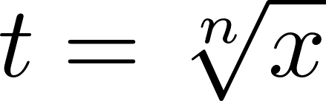](https://www.codecogs.com/eqnedit.php?latex=%20t%20%3D%20%5Csqrt%5Bn%5D%7Bx%7D%20#0) alkalmaható helyettesítés

# Hetedik előadás

# (“Kalk2_22_07HO.pdf”)

## Intervallum felosztás

### DEFINÍCIÓ

* Legyen [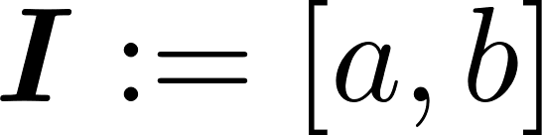](https://www.codecogs.com/eqnedit.php?latex=%20%5Cboldsymbol%7BI%7D%3A%3D%5Ba%2Cb%5D%20#0) véges, zárt intervallum.
* A [](https://www.codecogs.com/eqnedit.php?latex=%20T%20#0) halmazt az [](https://www.codecogs.com/eqnedit.php?latex=%20%5Cboldsymbol%7BI%7D%3A%3D%5Ba%2Cb%5D%20#0) intervallum egy felosztásának nevezzük, ha

1. [](https://www.codecogs.com/eqnedit.php?latex=%20T%20%5Csubseteq%20%5Cboldsymbol%7BI%7D%20#0)
2. [](https://www.codecogs.com/eqnedit.php?latex=T%20%20#0) véges halmaz,
3. [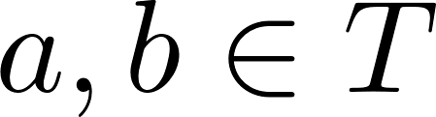](https://www.codecogs.com/eqnedit.php?latex=%20a%2Cb%20%5Cin%20T%20#0)

* Jelölés: [](https://www.codecogs.com/eqnedit.php?latex=%20T%20%3D%20%7Ba%3D%20x_0%3Cx_1%3C...%3Cx_k%3C...%3Cx_%7Bn-1%7D%3Cx_%7Bn%7D%3Db%7D%20#0)

### DEFINÍCIÓ

* Az .[](https://www.codecogs.com/eqnedit.php?latex=%20%5Cboldsymbol%7BI%7D%20#0) intervallum felosztásainak halmazát [](https://www.codecogs.com/eqnedit.php?latex=%20%5Cboldsymbol%7BF(I)%7D#0)-vel jelöljük

## 

## Felosztás finomsága

### DEFINÍCIÓ

* Legyen [](https://www.codecogs.com/eqnedit.php?latex=%20T%20%5Cin%20%5Cboldsymbol%7BF%7D(%5Cboldsymbol%7BI%7D)#0) az [](https://www.codecogs.com/eqnedit.php?latex=%20%5Cboldsymbol%7BI%7D%20#0) intervallum egy felosztása. A [](https://www.codecogs.com/eqnedit.php?latex=%20T%20#0) felosztás finomságán a

[](https://www.codecogs.com/eqnedit.php?latex=%7C%7C%20T%7C%7C%20%3A%3D%20max_%7Bi%3D1%7D%5En.%20%5Bx_i-x_%7Bi-1%7D%5D%20#0)

Számot értjük

## Alsó- és felső- közelítő összeg

### DEFINÍCIÓ

* Legyen [](https://www.codecogs.com/eqnedit.php?latex=%20f%3A%20L%20%5Crightarrow%20%5Cmathbb%7BR%7D%20#0) egy korlátos függvény és [](https://www.codecogs.com/eqnedit.php?latex=%20T%3D%7Ba%3Dx_0%3Cx_1%3C...%3Cx_k%3C..%3Cx_%7Bn-1%7D%3Cx_n%20%3D%20b%7D%20%5Cin%20F(I)%20#0) az [](https://www.codecogs.com/eqnedit.php?latex=%5Cboldsymbol%7BI%7D%20#0) intervallum egy felosztása.
* Jelölje:

[](https://www.codecogs.com/eqnedit.php?latex=%20m_i%20%3D%20inf%5Bf(x)%20%7C%20x_%7Bi-1%7D%20%5Cle%20x%20%5Cle%20x_i%5D%2C%20i%3D1%2C...%2Cn#0)

[](https://www.codecogs.com/eqnedit.php?latex=%20M_i%20%3D%20sup%5Bf(x)%20%7C%20x_%7Bi-1%7D%20%5Cle%20x%20%5Cle%20x_i%5D%2C%20%20i%3D1%2C...%2Cn#0)

Ekkor a

[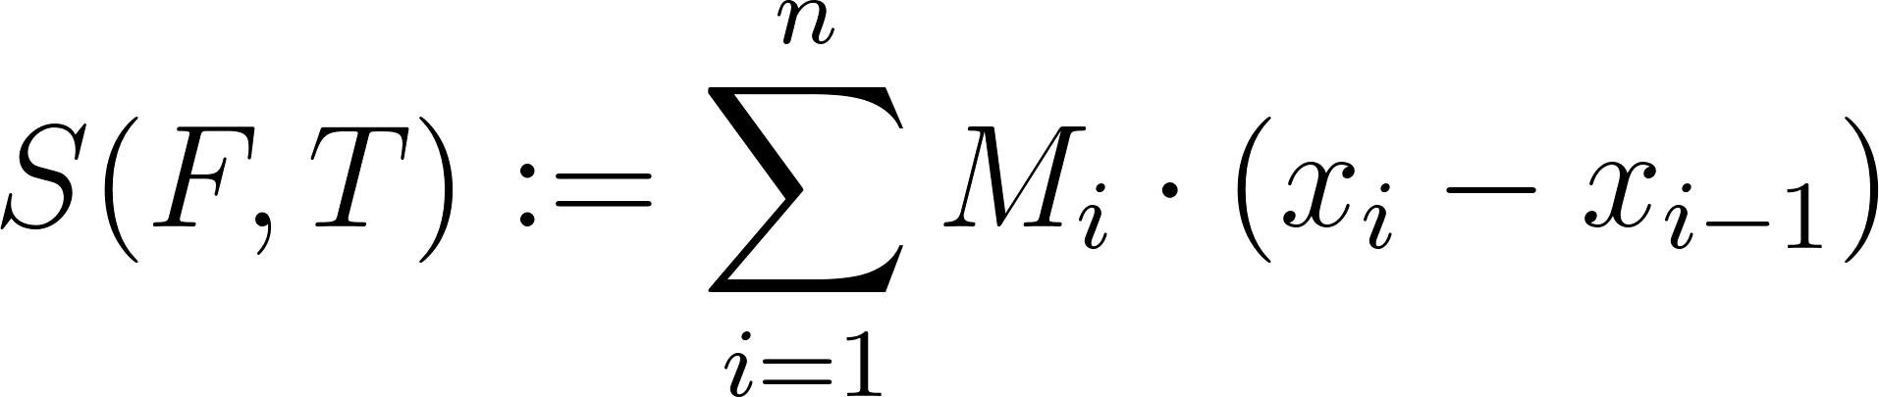](https://www.codecogs.com/eqnedit.php?latex=%20S(F%2CT)%20%3A%3D%20%5Csum_%7Bi%3D1%7D%5En%20M_i%20%5Ccdot%20(x_i%20-%20x_%7Bi-1%7D)#0)

Összeget a függvény, T felosztáshoz tartozó felső közelítő összegének, a

[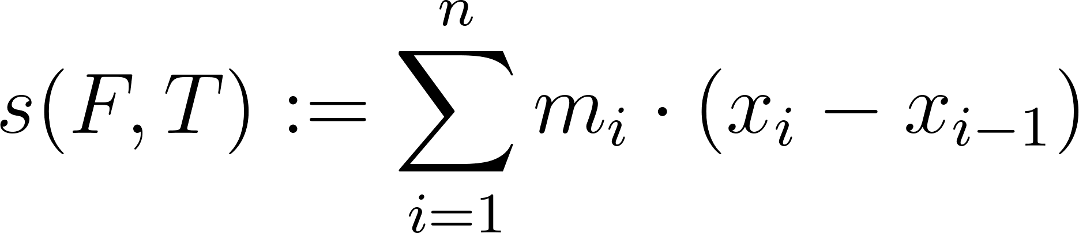](https://www.codecogs.com/eqnedit.php?latex=%20s(F%2CT)%20%3A%3D%20%5Csum_%7Bi%3D1%7D%5En%20m_i%20%5Ccdot%20(x_i%20-%20x_%7Bi-1%7D)%20#0)

összeget pedig a függvény, T felosztásához tartozó alsó közelítő összegének nevezzük.

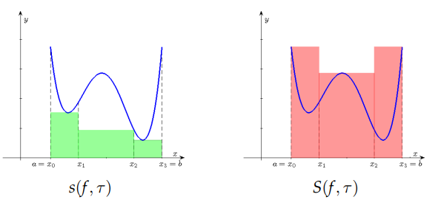

## Felosztás finomítása és a közelítő összegek

### DEFINÍCIÓ

* Legyen [](https://www.codecogs.com/eqnedit.php?latex=T_1%20%2C%20T_2%20%5Cin%20F(I)%20#0) ugyanazon intervallum két felosztása. Akkor mondjuk, hogy a [](https://www.codecogs.com/eqnedit.php?latex=%20T_2%20#0) felosztása a [](https://latex-staging.easygenerator.com/eqneditor/editor.php?latex=%20T_1%20#0) felosztás finomítása, ha annak minden osztópontját tartalmazza, azaz ha [](https://www.codecogs.com/eqnedit.php?latex=%20T_1%20%5Csubset%20T_2%20#0)
* Ha [](https://www.codecogs.com/eqnedit.php?latex=T_1%20%2C%20T_2%20%5Cin%20F(I)%20#0) és [](https://www.codecogs.com/eqnedit.php?latex=%20T_1%20%5Csubset%20T_2%20#0), akkor

[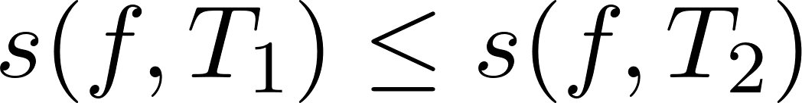](https://www.codecogs.com/eqnedit.php?latex=%20s(f%2C%20T_1)%20%5Cle%20s(f%2CT_2)%20#0) és [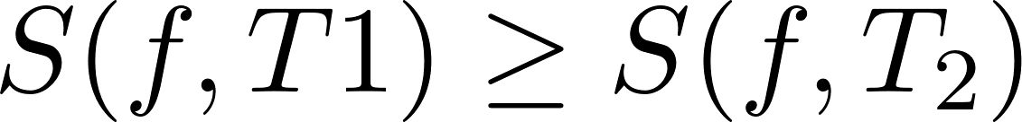](https://www.codecogs.com/eqnedit.php?latex=S(f%2CT1)%20%5Cge%20S(f%2C%20T_2)%20#0)

azaz a felosztás finomításával az alsó közelítő összeg nem csökken, a felső közelítő összeg pedig nem növekszik.

* Bármely két [](https://www.codecogs.com/eqnedit.php?latex=%20T_1%2C%20T_2%20%5Cin%20F(I)%20#0) felosztás esetén

[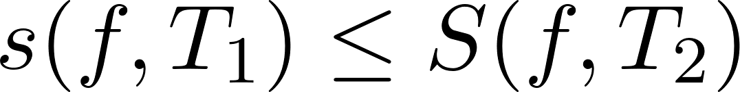](https://www.codecogs.com/eqnedit.php?latex=%20s(f%2C%20T_1)%20%5Cle%20S(f%2C%20T_2)%20#0)

## 

## Darboux-féle alsó- és felső integrál

### DEFINÍCIÓ

* A {[](https://www.codecogs.com/eqnedit.php?latex=s(f%2CT)%2C%20T%20%5Cin%20F(I)%20#0)} számhalmaz felülről korltáos, amíg a {[](https://www.codecogs.com/eqnedit.php?latex=S(f%2CT)%2C%20T%20%5Cin%20F(I)%20#0)} számhalmaz alulról korlátos.

### DEFINÍCIÓ

* Legyen f az [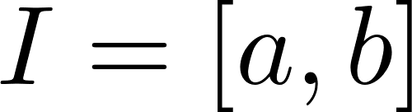](https://www.codecogs.com/eqnedit.php?latex=I%20%3D%20%5Ba%2Cb%5D%20#0) zárt intervallum korlátos függvény. az

[](https://www.codecogs.com/eqnedit.php?latex=I_*%20(f)%20%3A%3D%20sup#0){[](https://www.codecogs.com/eqnedit.php?latex=s(f%2CT)%3A%20T%20%5Cin%20F(I)#0)}

értékét az f **Darboux-féle alsó integráljának**, az

[](https://www.codecogs.com/eqnedit.php?latex=I%5E*%20(f)%20%3A%3D%20inf#0){[](https://www.codecogs.com/eqnedit.php?latex=S(f%2CT)%3A%20T%20%5Cin%20F(I)#0)}

értéket az f **Darboux-féla felső integráljának** nevezzük.

## Riemann-integrálhatóság, A Riemann integrál geometriai jelentése

### DEFINÍCIÓ

* Akkor mondjuk, hogy az f függvény az [](https://www.codecogs.com/eqnedit.php?latex=%20I%20%3D%20%5Ba%2Cb%5D%20#0) intervallumon **Riemann-integrálható**, ha [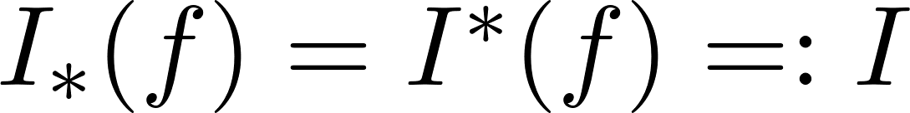](https://www.codecogs.com/eqnedit.php?latex=%20I_*%20(f)%20%3D%20I%5E*%20(f)%20%3D%3A%20I%20#0) Ekkor az I számot az f függvény **Riemann-integráljának** nevezzük és [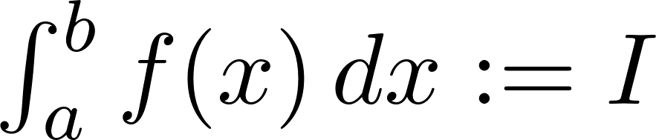](https://www.codecogs.com/eqnedit.php?latex=%20%5Cint_%7Ba%7D%5E%7Bb%7D%20f(x)%20%5C%2Cdx%20%3A%3D%20I%20#0) jelölést használjuk.

### DEFINÍCIÓ

* Ha [](https://www.codecogs.com/eqnedit.php?latex=%20f%3A%5Ba%2Cb%5D%20%5Crightarrow%20%5Cmathbb%7BR%7D_0%5E%2B%20#0) és [](https://www.codecogs.com/eqnedit.php?latex=%20f#0) Riemann integrálható, az [a,b] intervallumon, akkor a

[](https://www.codecogs.com/eqnedit.php?latex=H%3A%3D%20#0){[](https://www.codecogs.com/eqnedit.php?latex=(x%2Cy)%20%5Cin%20%5Cmathbb%7BR%7D%5E2%20%3A%20a%20%5Cle%20x%20%5Cle%20b%2C%200%20%5Cle%20y%20%5Cle%20f(x)#0)}

Halmaznak létezik területe és [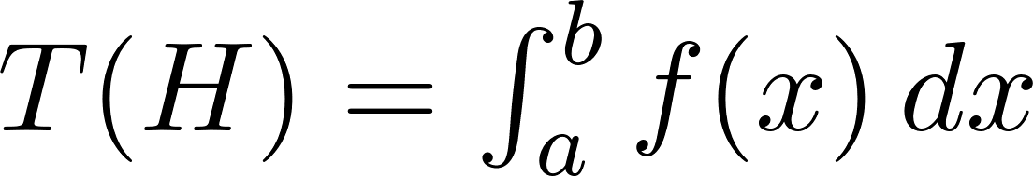](https://www.codecogs.com/eqnedit.php?latex=T(H)%3D%5Cint_a%5Eb%20f(x)%20%5C%2Cdx#0)

### DEFINÍCIÓ

* Ha [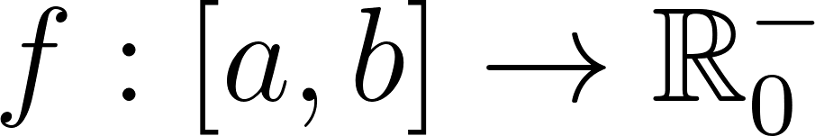](https://www.codecogs.com/eqnedit.php?latex=f%20%3A%20%5Ba%2C%20b%5D%20%5Crightarrow%20%5Cmathbb%7BR%7D_0%5E-#0) és [](https://www.codecogs.com/eqnedit.php?latex=f#0) Riemann integrálható az [a,b] intervallumon akkor

[](https://www.codecogs.com/eqnedit.php?latex=K%20%3A%3D%20%5C%7B(x%2Cy)%20%5Cin%20%5Cmathbb%7BR%7D%5E2%20%3A%20a%20%5Cle%20x%20%5Cle%20b%2C%20f(x)%20%5Cle%20y%20%5Cle%200%5C%7D#0)

halmaznak létezik területe és [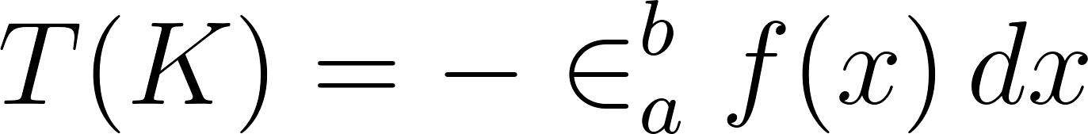](https://www.codecogs.com/eqnedit.php?latex=T(K)%3D-%5Cin_a%5Eb%20f(x)%20%5C%2Cdx#0)

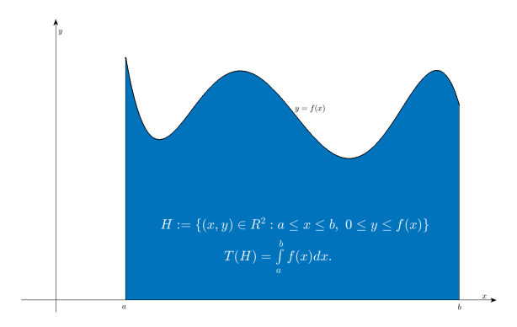

### DEFINÍCIÓ

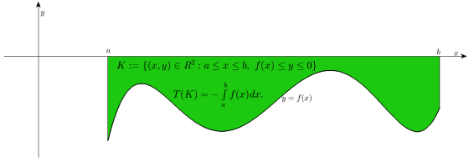

## Riemann-közelíthetőösszeg

### DEFINÍCIÓ

* Legyen [](https://www.codecogs.com/eqnedit.php?latex=%20f%3A%20%5Ba%2Cb%5D%20%5Crightarrow%20%5Cmathbb%7BR%7D%20#0) függvény és [](https://www.codecogs.com/eqnedit.php?latex=%20T%20%5Cin%20F(I)%20#0) az [a,b] intervallum egy felosztása, amelyre [](https://www.codecogs.com/eqnedit.php?latex=%20T%20%3D%20#0) {[](https://latex-staging.easygenerator.com/eqneditor/editor.php?latex=a%20%3Dx_0%3Cx_1%3C%20%E2%80%A6%20%3C%20x_k%20%3C%20%E2%80%A6%20%3C%20x_%7Bn-1%7D%20%3C%20x_n%20%3D%20b#0)}Legyen továbbá

[](https://www.codecogs.com/eqnedit.php?latex=A_T%20%3A%3D%20#0) { [](https://latex-staging.easygenerator.com/eqneditor/editor.php?latex=%20%5Cxi%20%3D%20(%5Cxi%20_1%2C%20%5Cxi%20_2%2C%20%E2%80%A6%2C%20%5Cxi%20%3A_n)%20%7C%20x_%7Bi-1%7D%20%5Cle%20%5Cxi%20i%20%5Cle%20%5Cxi%2C%20i%20%3D%201%2C2%2C%20%E2%80%A6%2C%20n#0) }

úgynevezett közbeeső pontok rendszere. Ekkor a

[](https://latex-staging.easygenerator.com/eqneditor/editor.php?latex=%20%5Cro%20(f%2CT%2C%20%5Cxi)%20%3A%3D%20%5Csum_%7Bi%3D1%7D%5En%20f(%20%5Cxi%20i%20)%20%5Ccdot%20(x_i%20-%20x_%7Bi-1%7D)%2C%20T%20%5Cin%20F(I)%2C%20%5Cxi%20%5Cin%20A_T%20#0)

számot az f függvény [](https://www.codecogs.com/eqnedit.php?latex=%20T%2C%20%5Cxi%20#0) paraméterpárhoz tartozó Riemann-közelítőösszegének nevezzük.

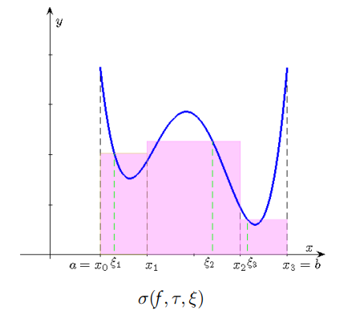

### DEFINÍCIÓ

* Akkor mondjuk, hogy a [](https://latex-staging.easygenerator.com/eqneditor/editor.php?latex=T_0%20%5Csubseteq%20T_1%20%5Csubseteq%20%E2%80%A6%20%5Csubseteq%20T_K%20%5Csubseteq%20%E2%80%A6%20#0) felosztás-sorozat minden határon túl finomodó, ha bármely ε > 0 esetén létezik index,[](https://www.codecogs.com/eqnedit.php?latex=%20K_0%20#0) hogy [](https://www.codecogs.com/eqnedit.php?latex=%7C%7CT_K_0%7C%7C#0)

### DEFINÍCIÓ

* Az f : [a, b] → [](https://www.codecogs.com/eqnedit.php?latex=%5Cmathbb%7BR%7D#0) függvény akkor és csak akkor Riemann-integrálható, ha σ[](https://www.codecogs.com/eqnedit.php?latex=(f%2CT%2C%5Cxi)#0) közelítő összegek sorozata a felosztás minden határon túl való finomítása mellett a [](https://www.codecogs.com/eqnedit.php?latex=%5Cxi#0) közbeeső pontok rendszer választásától függetlenül ugyanahhoz a I számhoz tart.

## A Riemann-integrálhatóság feltételei

### DEFINÍCIÓ

* Ha f Riemann-integrálható, akkor korlátos.
  + Szükséges feltétel

### DEFINÍCIÓ

* **Elégséges feltételei**

1. A véges zárt intervallumon értelmezett folytonos függvény Riemann-integrálható.
2. A véges zárt intervallumon értelmezett korlátos függvény Riemann-integrálható, ha legfeljebb véges sok szakadása van.
3. A véges zárt intervallumon értelmezett korlátos és monoton függvény Riemann-integrálható.

### DEFINÍCIÓ

* Ha az f függvény értékét az intervallumban véges sok helyen megváltoztatjuk, akkor az sem az integrálhatóságot, sem pedig az integrál értékét nem változtatja meg.
  + Pl.: Dirichlet függvény nem integrálható az [0,1] intervallumon.

## A határozott integrál tulajdonságai

### DEFINÍCIÓ

* Legyen az f függvény az [a, b] intervallumon integrálható és c tetszoleges valós szám, ekkor a c · f függvény is integrálható az [a, b] intervallumon és

[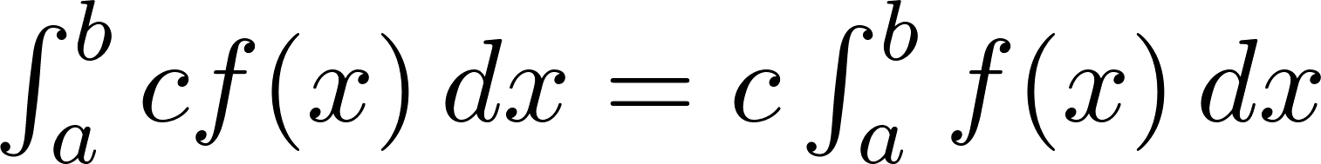](https://www.codecogs.com/eqnedit.php?latex=%5Cint_a%5Eb%20cf(x)%20%5C%2Cdx%20%3D%20c%20%5Cint_a%5Eb%20f(x)%20%5C%2Cdx#0)

### DEFINÍCIÓ

* Ha az f és a g függvények az [a, b] intervallumon integrálhatók, akkor az f + g függvény is integrálható az [a, b] intervallumon és

[](https://www.codecogs.com/eqnedit.php?latex=%20%5Cint_a%5Eb%20(f%2Bg)(x))%20%5C%2Cdx%20%3D%20%5Cint_a%5Eb%20f(x)%20%5C%2Cdx%20%2B%20%5Cint_a%5Eb%20g(x)%20%5C%2Cdx#0)

### DEFINÍCIÓ

* Ha az f függvény az [a, b] intervallumon integrálható, akkor annak bármely részintervallumán is integrálható

### DEFINÍCIÓ

* Ha az f függvény az [a, b] intervallumon integrálható és a < c < b, akkor

[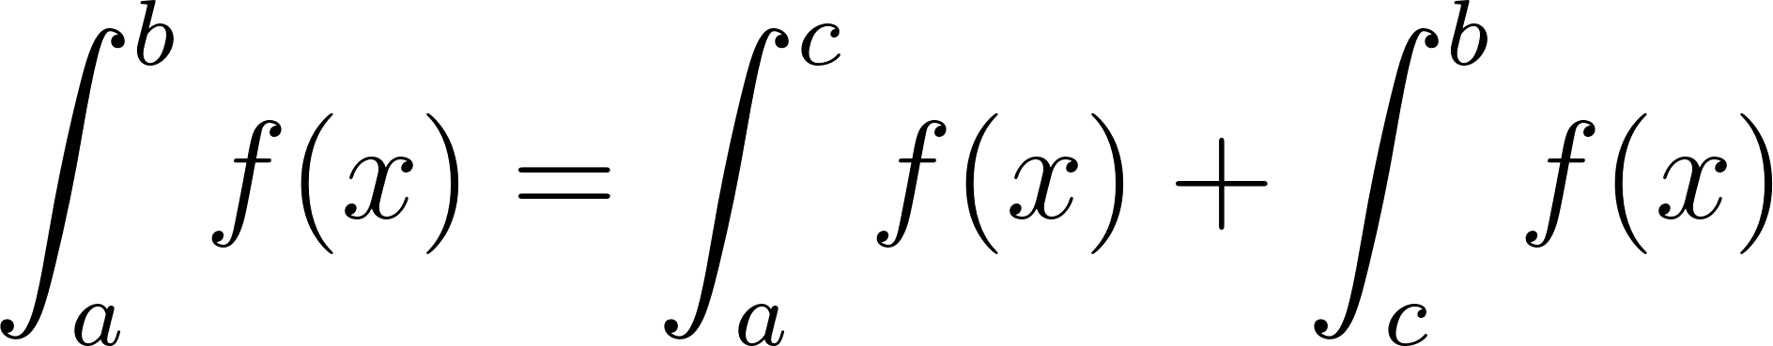](https://latex-staging.easygenerator.com/eqneditor/editor.php?latex=%20%5Cint_a%5Eb%20f(x)%20%5Cdx%20%3D%20%5Cint_a%5Ec%20f(x)%20%5Cdx%20%2B%20%5Cint_c%5Eb%20f(x)%20%5Cdx#0)

### DEFINÍCIÓ

* Ha az f függvény az [a, b] intervallumon integrálható és f(x) ≥ 0 minden x ∈ [a, b] esetén, akkor

[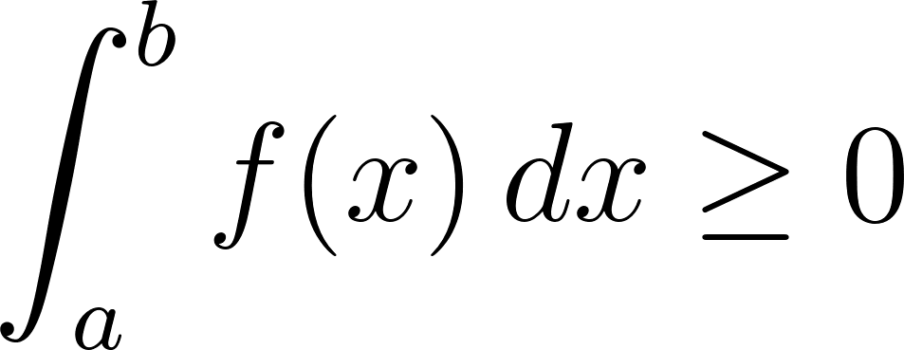](https://www.codecogs.com/eqnedit.php?latex=%5Cint_a%5Eb%20f(x)%20%5C%2Cdx%20%5Cge%200#0)

### DEFINÍCIÓ

* Legyen f függvény az [a, b] intervallumon integrálható, ekkor

[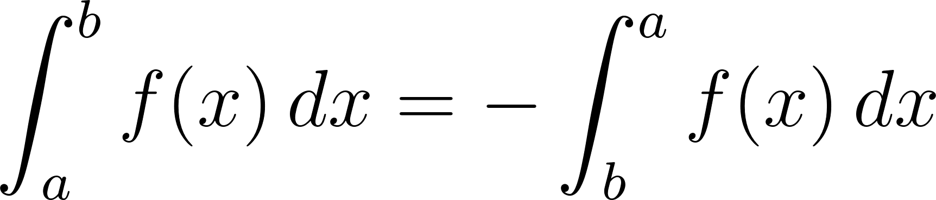](https://www.codecogs.com/eqnedit.php?latex=%20%5Cint_a%5Eb%20f(x)%20%5C%2Cdx%20%3D%20-%20%20%5Cint_b%5Ea%20f(x)%20%5C%2Cdx#0)

### DEFINÍCIÓ

* Legyen f függvény az [a, b] intervallumon integrálható, továbbá [](https://www.codecogs.com/eqnedit.php?latex=%20m%20%3A%3D%20inf%20#0) {[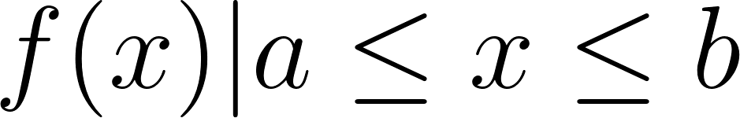](https://www.codecogs.com/eqnedit.php?latex=f(x)%20%7C%20a%20%5Cle%20x%20%5Cle%20b%20#0)} és [](https://www.codecogs.com/eqnedit.php?latex=%20M%20%3A%3D%20sup%20#0) { [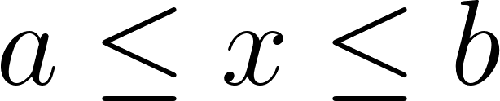](https://www.codecogs.com/eqnedit.php?latex=%20a%20%5Cle%20x%20%5Cle%20b%20#0)}, ekkor

[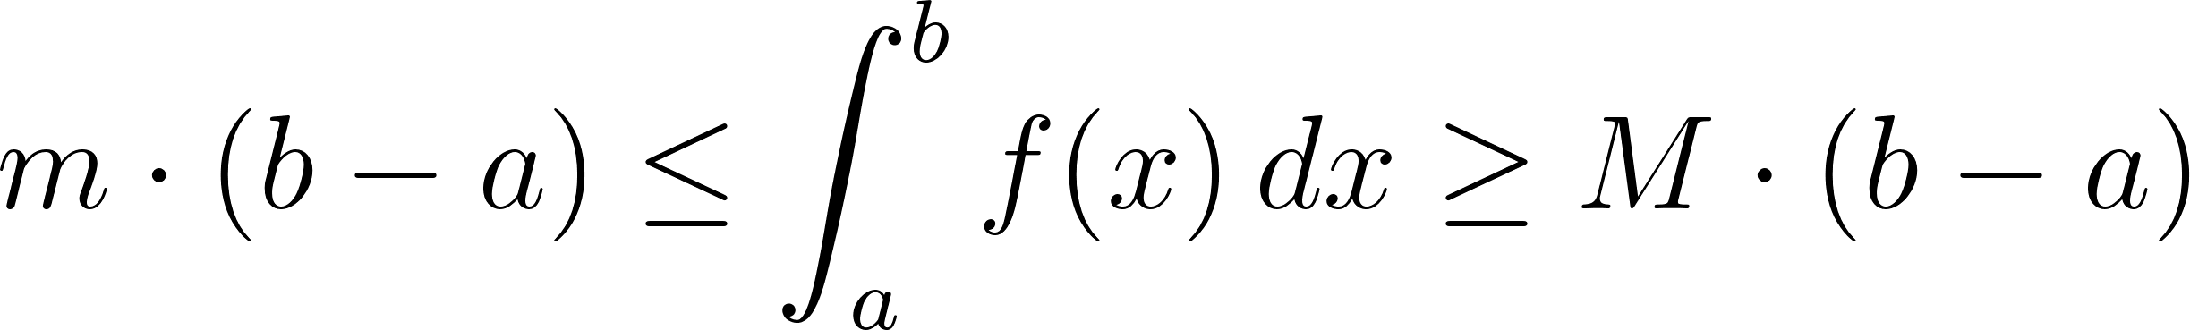](https://www.codecogs.com/eqnedit.php?latex=%20m%20%5Ccdot%20(b-a)%20%5Cle%20%5Cint_a%5Eb%20f(x)%20%5C%2Cdx%20%5Cge%20M%20%5Ccdot%20(b-a)%20#0)

## Integrálfüggvény

### DEFINÍCIÓ

* Legyen f függvény az [a, b] intervallumon integrálható. Értelmezzük a F függvényt a következoképpen:

[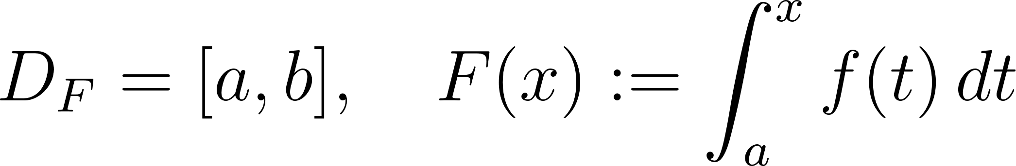](https://www.codecogs.com/eqnedit.php?latex=D_F%20%3D%20%5Ba%2Cb%5D%2C%20~~~F(x)%20%3A%3D%20%5Cint_a%5Ex%20f(t)%20%5C%2Cdt#0)

Ekkor a [](https://www.codecogs.com/eqnedit.php?latex=%20F%3A%20%5Ba%2Cb%5D%20%5Crightarrow%20%5Cmathbb%7BR%7D%20#0) függvény **integrálfüggvényének** nevezzük.

## Newton-Leibniz formula

### DEFINÍCIÓ

* Legyen az f függvény integrálható az [a, b] intervallumon. Ha az f függvénynek létezik az [a, b] intervallumon F primitív függvénye, akkor

[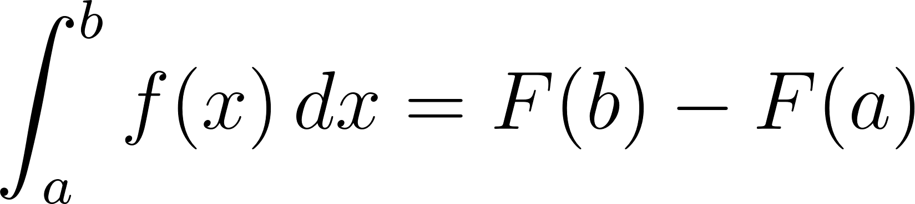](https://www.codecogs.com/eqnedit.php?latex=%5Cint_a%5Eb%20f(x)%20%5C%2Cdx%20%3D%20F(b)%20-%20F(a)%20#0)

## Integrálási szabályok határozott integrálra

### DEFINÍCIÓ

* Legyen a [](https://www.codecogs.com/eqnedit.php?latex=%20%5Cvarphi%20%3A%20%5Ba%2Cb%5D%20%5Crightarrow%20%5Cmathbb%7BR%7D#0) függvény folytonos [a, b]-n, differenciálható (a, b)-n és a [](https://www.codecogs.com/eqnedit.php?latex=%5Cvarphi#0) deriváltfüggvény legyen integrálható az [a,b]-n, továbbá f legyen folytonos a [](https://www.codecogs.com/eqnedit.php?latex=%5Cvarphi(%5Ba%2C%20b%5D)#0) intervallumon. Ekkor

[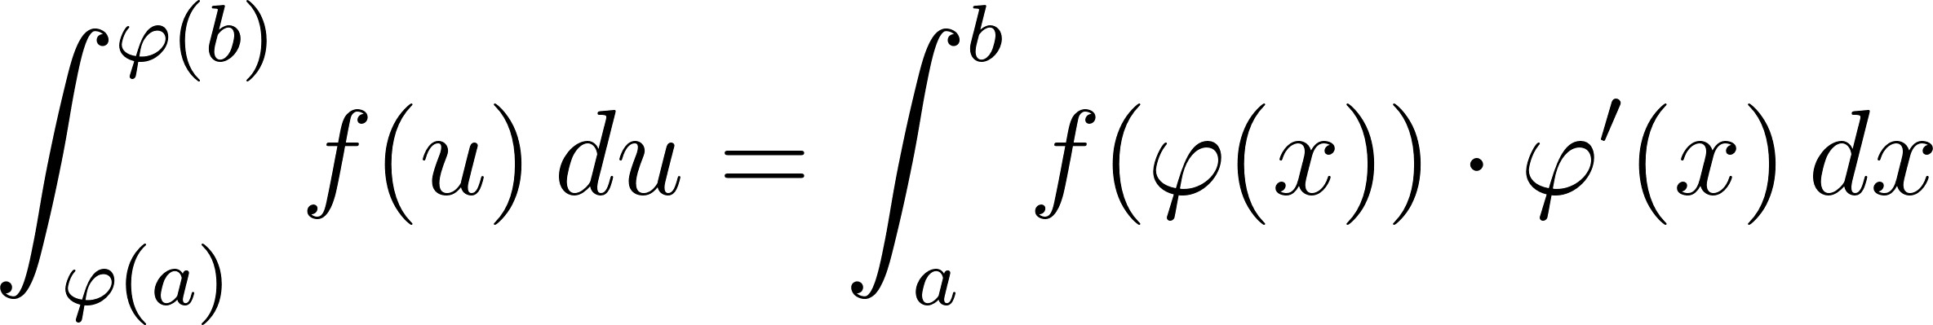](https://www.codecogs.com/eqnedit.php?latex=%5Cint_%7B%5Cvarphi%20(a)%7D%5E%7B%5Cvarphi%20(b)%7D%20f(u)%20%5C%2Cdu%20%3D%20%5Cint_a%5Eb%20f(%5Cvarphi%20(x))%20%5Ccdot%20%5Cvarphi%20'(x)%20%5C%2Cdx#0)

### DEFINÍCIÓ

* Legyen f és g függvény az [a,b] intervallumon differenciálható és f’, g’ függvények legyenek Riemann-integrálhatók az [a,b]-n. Ekkor

[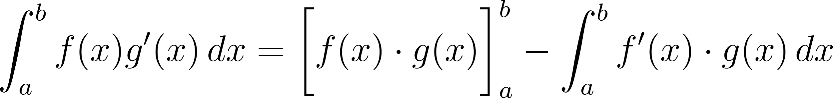](https://www.codecogs.com/eqnedit.php?latex=%20%5Cint_a%5Eb%20f(x)g'(x)%20%20%5C%2Cdx%20%3D%20%5Cbiggl%5B%20f(x)%20%5Ccdot%20g(x)%20%5Cbiggr%5D_a%5Eb%20-%20%5Cint_a%5Eb%20f'(x)%20%5Ccdot%20g(x)%20%5C%2Cdx#0)

## Improprius integrál

### DEFINÍCIÓ

* Legyen[](https://www.codecogs.com/eqnedit.php?latex=f%3A%20%5Ba%2C%20%5Cinfty%20)%20%5Crightarrow%20%5Cmathbb%7BR%7D#0) olyan függvény, amely integrálható minden [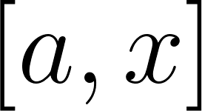](https://www.codecogs.com/eqnedit.php?latex=%5Ba%2C%20x%5D#0) intervallumon, ahol x > a. Azt mondjuk, hogy az

[](https://www.codecogs.com/eqnedit.php?latex=%20%5Cint_A%5E%5Cinfty%20f(x)%20%5C%2Cdx%20#0)

**Improprius integrál konvergens**, ha létezik a

[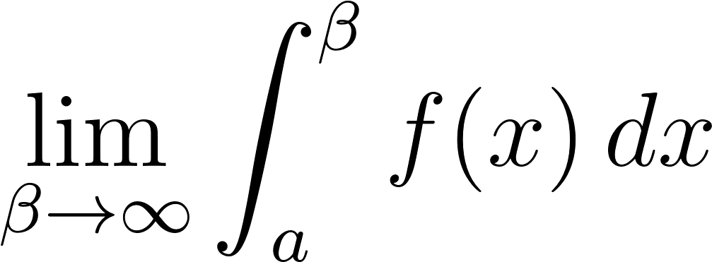](https://www.codecogs.com/eqnedit.php?latex=%5Clim_%7B%5Cbeta%5Cto%5Cinfty%7D%20%5Cint_a%5E%5Cbeta%20f(x)%20%5C%2Cdx#0)

véges határérték. Ekkor definíció szerint

[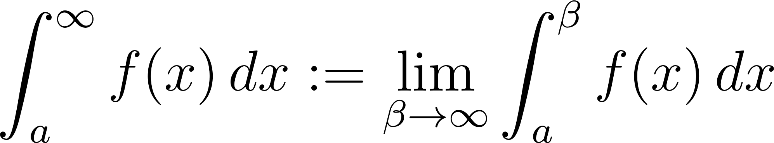](https://www.codecogs.com/eqnedit.php?latex=%20%5Cint_a%5E%5Cinfty%20f(x)%20%5C%2Cdx%20%3A%3D%20%5Clim_%7B%5Cbeta%5Cto%5Cinfty%7D%20%5Cint_a%5E%5Cbeta%20f(x)%20%5C%2Cdx#0)

### DEFINÍCIÓ

* Legyen [](https://www.codecogs.com/eqnedit.php?latex=f%3A(-%20%5Cinfty%2C%20b%5D%20%5Crightarrow%20%5Cmathbb%7BR%7D#0) olyan függvény, amely integrálható minden [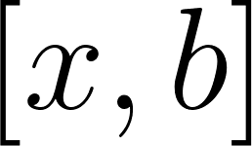](https://www.codecogs.com/eqnedit.php?latex=%5Bx%2Cb%5D#0) intervallumon, ahol x < b. Azt mondjuk, hogy az

[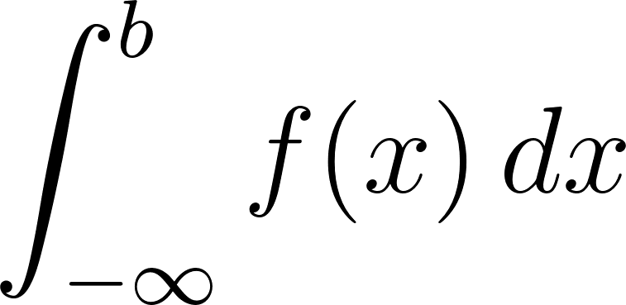](https://www.codecogs.com/eqnedit.php?latex=%20%5Cint_%7B-%5Cinfty%7D%5Eb%20f(x)%5C%2Cdx%20#0)

improprius integrál konvergens, ha létezik a

[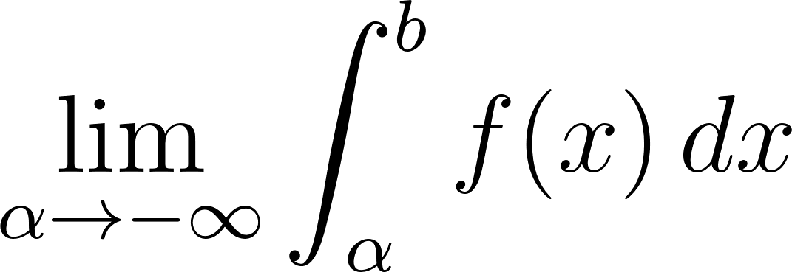](https://www.codecogs.com/eqnedit.php?latex=%20%5Clim_%7B%5Calpha%5Cto-%5Cinfty%7D%20%5Cint_%5Calpha%5Eb%20f(x)%20%5C%2Cdx#0)

véges határérték. Ekkor definíció szerint

[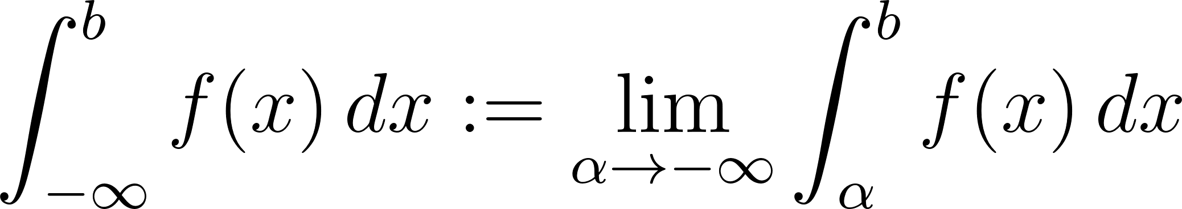](https://www.codecogs.com/eqnedit.php?latex=%20%5Cint_%7B-%20%5Cinfty%7D%5Eb%20f(x)%20%5C%2Cdx%20%3A%3D%20%20%5Clim_%7B%5Calpha%5Cto-%5Cinfty%7D%20%5Cint_%5Calpha%5Eb%20f(x)%20%5C%2Cdx#0)

### DEFINÍCIÓ

* Ha az f függvény integrálható minden véges [x, y] intervallumon és létezik a véges

[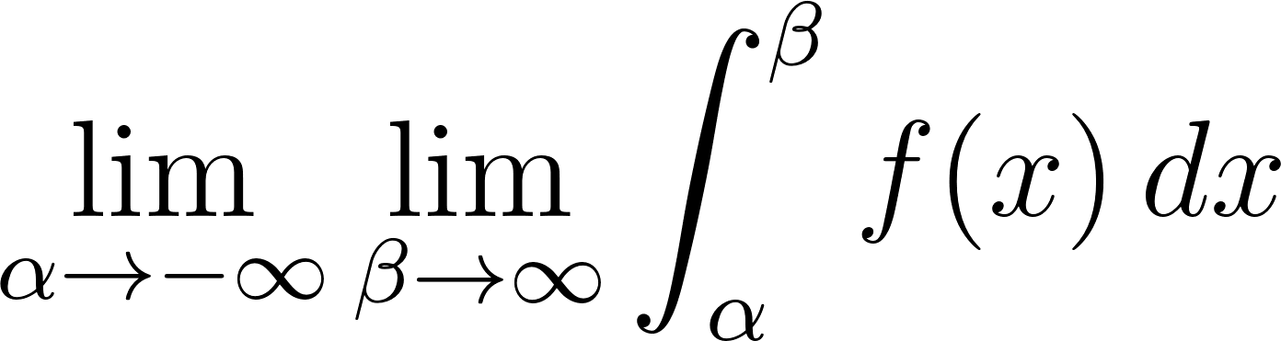](https://www.codecogs.com/eqnedit.php?latex=%20%5Clim_%7B%5Calpha%5Cto-%5Cinfty%7D%20%5Clim_%7B%5Cbeta%5Cto%5Cinfty%7D%20%5Cint_%5Calpha%5E%5Cbeta%20f(x)%20%5C%2Cdx%20#0)

határérték, akkor

[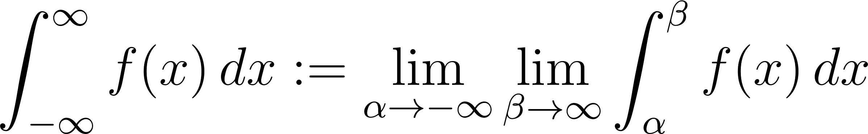](https://www.codecogs.com/eqnedit.php?latex=%20%5Cint_%7B-%5Cinfty%7D%5E%5Cinfty%20f(x)%20%5C%2Cdx%20%3A%3D%20%5Clim_%7B%5Calpha%5Cto-%5Cinfty%7D%20%5Clim_%7B%5Cbeta%5Cto%5Cinfty%7D%20%5Cint_%5Calpha%5E%5Cbeta%20f(x)%20%5C%2Cdx%20#0)

### DEFINÍCIÓ

* Legyen [](https://www.codecogs.com/eqnedit.php?latex=%20f%20%3A%20(a%2Cb%5D%20%5Crightarrow%20%5Cmathbb%7BR%7D%20#0) nem korlátos függvény az a pont környezetében. Tegyük fel, hogy bármely [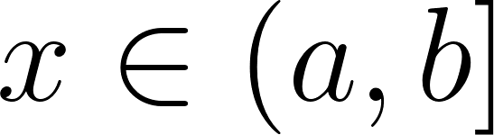](https://www.codecogs.com/eqnedit.php?latex=%20x%20%5Cin%20(a%2Cb%5D#0) esetén f integrálható az [](https://www.codecogs.com/eqnedit.php?latex=%5Bx%2Cb%5D#0) intervallumon. Akkor mondjuk, hogy az

[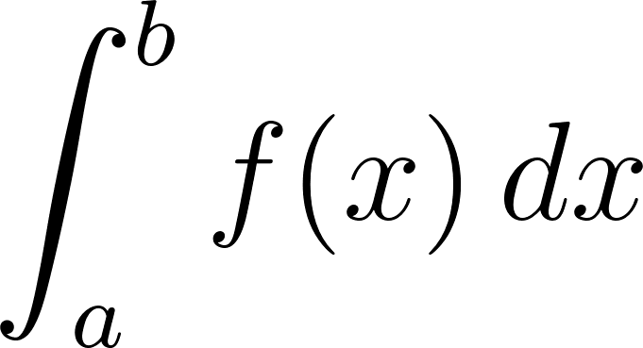](https://www.codecogs.com/eqnedit.php?latex=%5Cint_a%5Eb%20f(x)%20%5C%2Cdx#0)

improprius integrál konvergens, ha létezik a

[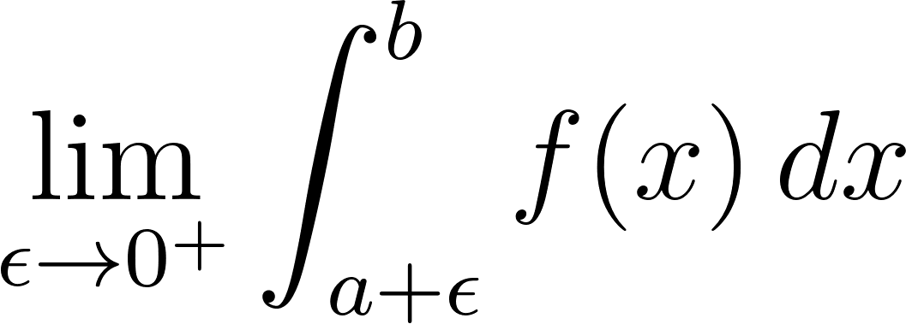](https://www.codecogs.com/eqnedit.php?latex=%5Clim_%7B%5Cepsilon%5Cto0%5E%2B%7D%5Cint_%7Ba%2B%5Cepsilon%7D%5Eb%20f(x)%5C%2Cdx#0)

véges határérték. Ekkor definíció szerint

[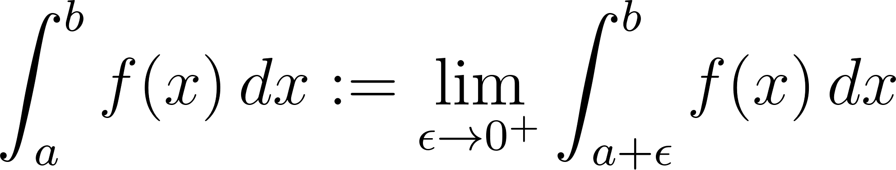](https://www.codecogs.com/eqnedit.php?latex=%5Cint_a%5Eb%20f(x)%20%5C%2Cdx%20%3A%3D%20%5Clim_%7B%5Cepsilon%5Cto0%5E%2B%7D%5Cint_%7Ba%2B%5Cepsilon%7D%5Eb%20f(x)%5C%2Cdx#0)

### DEFINÍCIÓ

* Legyen [](https://www.codecogs.com/eqnedit.php?latex=%20f%3A%20%5Ba%2Cb)%20%5Crightarrow%20%5Cmathbb%7BR%7D#0) nem korlátos függvény a ‘b’ pont környezetében. Tegyük fel, hogy bármely [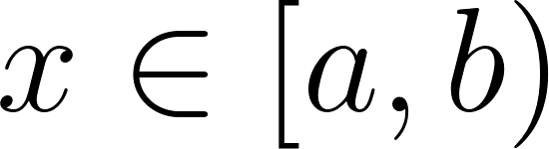](https://www.codecogs.com/eqnedit.php?latex=x%5Cin%20%5Ba%2Cb)#0)esetén f integrálható az [](https://www.codecogs.com/eqnedit.php?latex=%5Ba%2Cx%5D#0) intervallumon. Akkor mondjuk, hogy az

[](https://www.codecogs.com/eqnedit.php?latex=%5Cint_a%5Eb%20f(x)%20%5C%2Cdx#0)

improprius integrál konvergens, ha létezik a

[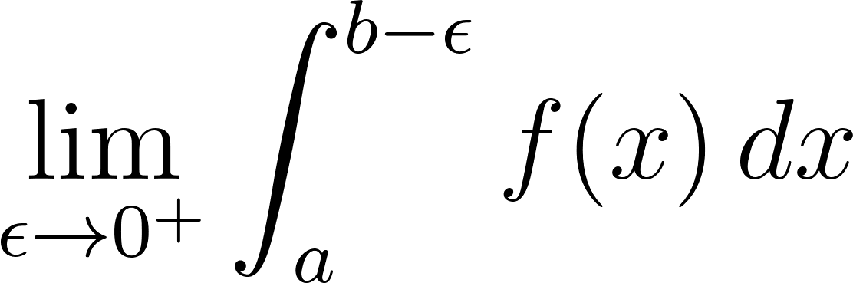](https://www.codecogs.com/eqnedit.php?latex=%5Clim_%7B%5Cepsilon%5Cto0%5E%2B%7D%5Cint_a%5E%7Bb-%5Cepsilon%7D%20f(x)%20%5C%2Cdx#0)

véges határérték. Ekkor definíció szerint

[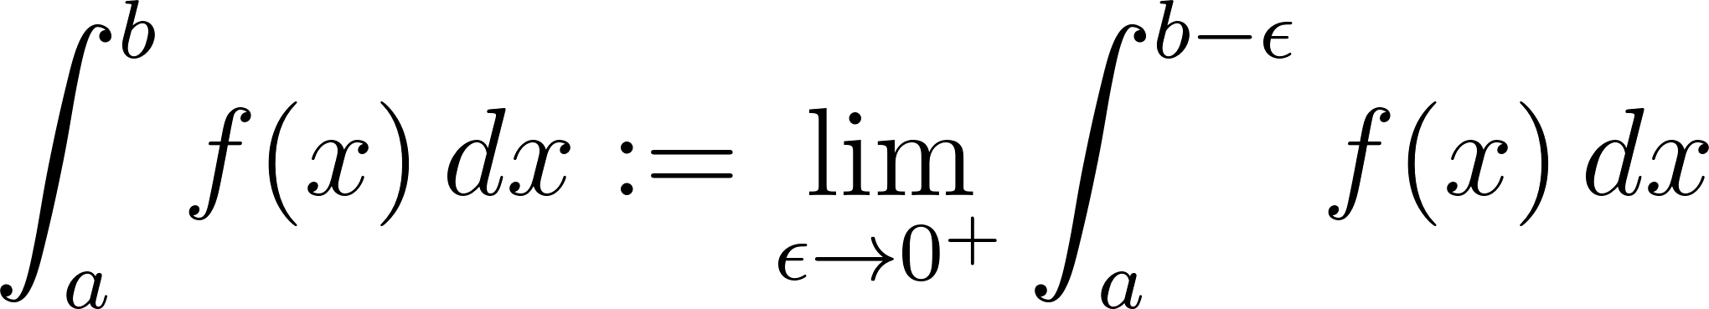](https://www.codecogs.com/eqnedit.php?latex=%20%5Cint_a%5Eb%20f(x)%20%5C%2Cdx%20%3A%3D%20%5Clim_%7B%5Cepsilon%5Cto0%5E%2B%7D%5Cint_a%5E%7Bb-%5Cepsilon%7D%20f(x)%20%5C%2Cdx#0)

## Területszámítás

### DEFINÍCIÓ

* Ha [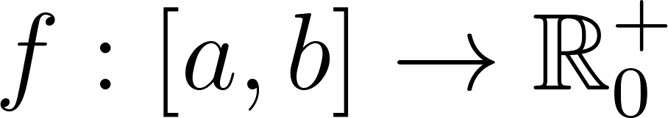](https://www.codecogs.com/eqnedit.php?latex=f%3A%5Ba%2Cb%5D%20%5Crightarrow%20%5Cmathbb%7BR%7D_0%5E%2B#0) és f Riemann integrálható az [](https://www.codecogs.com/eqnedit.php?latex=%5Ba%2C%20b%5D#0) intervallumon, akkor az f függvény [](https://www.codecogs.com/eqnedit.php?latex=%5Ba%2C%20b%5D#0) intervallum fölé eső darabja, az x -tengely és az [](https://www.codecogs.com/eqnedit.php?latex=x%20%3D%20a#0) illetve az [](https://www.codecogs.com/eqnedit.php?latex=x%20%3D%20b#0) egyenesek által határolt síkidom területe, a korábbi definíció alapján:

[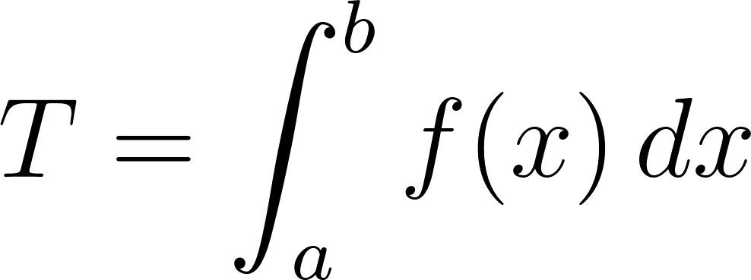](https://www.codecogs.com/eqnedit.php?latex=T%3D%20%5Cint_a%5Eb%20f(x)%20%5C%2Cdx#0)

### DEFINÍCIÓ

* Ha[](https://www.codecogs.com/eqnedit.php?latex=f%3A%5Ba%2Cb%5D%20%5Crightarrow%20%5Cmathbb%7BR%7D_0%5E-#0) és f Riemann integrálható az [a, b] intervallumon, akkor az f függvény [a, b] intervallum fölé eso darabja, az x -tengely és az x = a illetve az x = b egyenesek által határolt síkidom területe, a korábbi definíció alapján:

[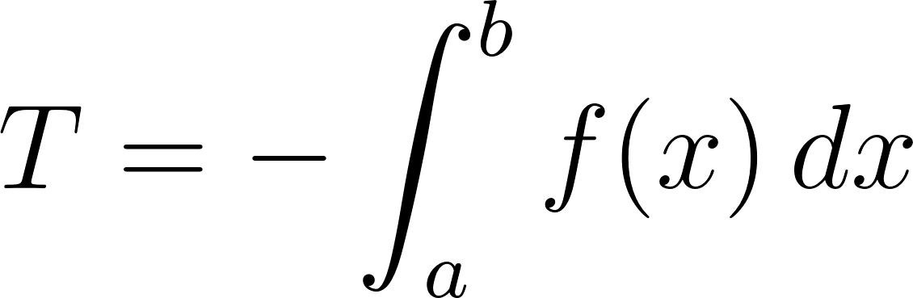](https://www.codecogs.com/eqnedit.php?latex=T%3D-%20%5Cint_a%5Eb%20f(x)%20%5C%2Cdx#0)

### DEFINÍCIÓ

* Ha [](https://www.codecogs.com/eqnedit.php?latex=f%3A%20%5Ba%2Cb%5D%20%5Crightarrow%20%5Cmathbb%7BR%7D#0) függvény az [a, b] intervallumban elojelet vált és f Riemann integrálható az [a, b] intervallumon, akkor az f függvény [a, b] intervallum fölé eso darabja, az ˝ x -tengely és az x = a illetve x = b egyenesek által határolt síkidom területe, az integrál intervallum szerinti additivitása alapján, kiszámítható az eloz˝ o két típusba es ˝ o területek összegeként.

### DEFINÍCIÓ

* Ha [](https://www.codecogs.com/eqnedit.php?latex=f%2Cg%20%3A%20%5Ba%2Cb%5D%20%5Crightarrow%20%5Cmathbb%7BR%7D#0) függvénynek az [a,b] intervallumon Riemann integrálhatók és [](https://www.codecogs.com/eqnedit.php?latex=f(x)%20%5Cle%20g(x)%2C%20(x%20%5Cin%20%5Ba%2Cb%5D)#0) akkor a két függvény [a,b] intervallum fölé eső darabja, az x = a és az x = b egyenesek által határolt síkidom területe:

[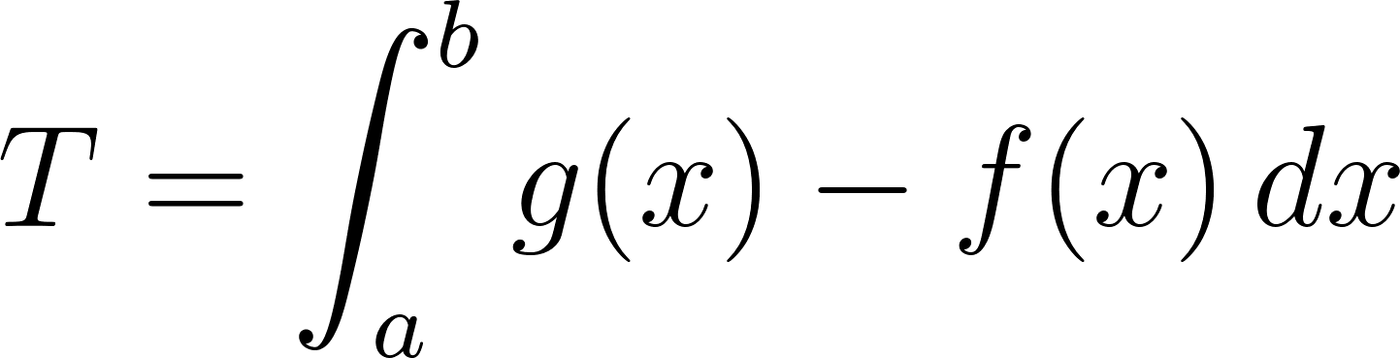](https://www.codecogs.com/eqnedit.php?latex=T%20%3D%20%5Cint_a%5Eb%20g(x)%20-%20f(x)%20%5C%2Cdx#0)

## Görbe ívhossza

### DEFINÍCIÓ

* Folytonos görbe ívhosszán értjük a görbéhez írt törött vonalak hosszának szuprémumát, feltéve, hogy ez létezik. Legyen adott a görbe az [a,b] intervallumon az y = f(x) egyenlettel, ahol f(x) folytonosan differenciálható [a,b]-n. Ekkor a görbe ívhossza:

[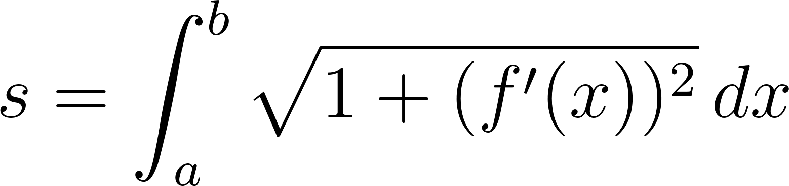](https://www.codecogs.com/eqnedit.php?latex=s%3D%5Cint_a%5Eb%20%5Csqrt%7B1%2B(f'(x))%5E2%7D%20%5C%2Cdx#0)

Ha a görbének létezik ívhossza, akkor rektifikálhatónak nevezzük.

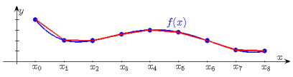

## Forgástest térfogata

### DEFINÍCIÓ

* Az [](https://www.codecogs.com/eqnedit.php?latex=f%3A%5Ba%2Cb%5D%5Crightarrow%20%5Cmathbb%7BR%7D_0%5E%2B#0) folytonos függvény grafikonjának x tengely körüli megforgatásával nyert forgástest térfogata:

[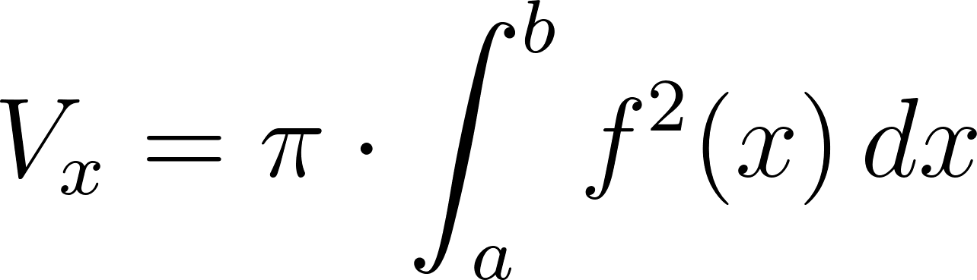](https://www.codecogs.com/eqnedit.php?latex=V_x%20%3D%20%5Cpi%20%5Ccdot%20%5Cint_a%5Eb%20f%5E2(x)%20%5C%2Cdx#0)

### 

### DEFINÍCIÓ

* Az [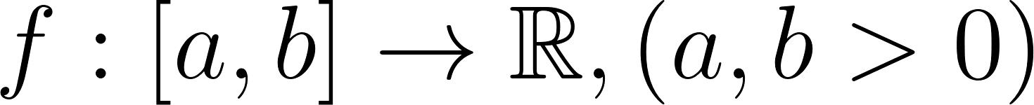](https://www.codecogs.com/eqnedit.php?latex=f%3A%5Ba%2Cb%5D%20%5Crightarrow%20%5Cmathbb%7BR%7D%2C%20(a%2Cb%20%3E%200)#0) kölcsönösen egyértelmű, folytonos függvény grafikonjának y-tengely körüli megforgatásával nyert forgástest térfogata:

[](https://www.codecogs.com/eqnedit.php?latex=V_y%20%3D%20%5Cpi%20%5Ccdot#0)

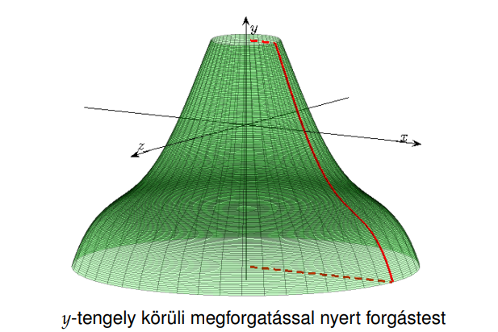

## Forgásfelület felszíne

### DEFINÍCIÓ

* Az [](https://www.codecogs.com/eqnedit.php?latex=f%3A%5Ba%2Cb%5D%20%5Crightarrow%20%5Cmathbb%7BR%7D_0%5E%2B#0) folytonosan differenciálható függvény grafikonjának x-tengely körüli megforgatásával nyert forgásfelület felszíne:

[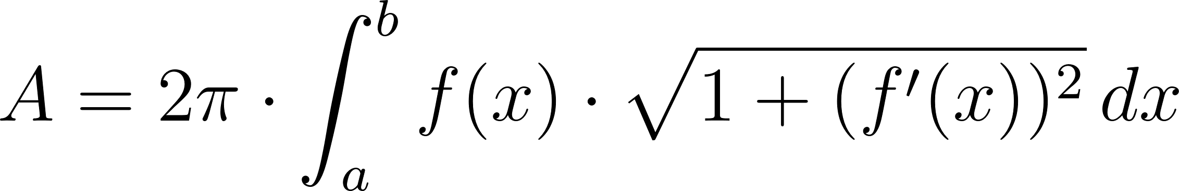](https://www.codecogs.com/eqnedit.php?latex=A%3D%202%5Cpi%20%5Ccdot%20%5Cint_a%5Eb%20f(x)%20%5Ccdot%20%5Csqrt%7B1%2B(f'(x))%5E2%7D%5C%2Cdx#0)

# Nyolcadik előadás

## Differenciálegyenletek

### DEFINÍCIÓ

* Az olyan egyenletet, melyben az ismeretlen egy függvény, függvényegyenletnek nevezzük.

### DEFINÍCIÓ

* a függvényegyenletet, melyben az ismeretlen függvény deriváltja, vagy deriváltjai szerepelnek differenciálegyenletnek nevezzük.

## 

## Differenciálegyenletek osztályozása

### DEFINÍCIÓ

* Ha az ismeretlen függvény egyváltozós valós függvény, akkor a differenciálegyenletet közönséges differenciálegyenletnek nevezzük

### DEFINÍCIÓ

* Ha az ismeretlen függvény többváltozós valós függvény akkor a differenciálegyenletet parciális differenciálegyenletnek nevezzük.

### DEFINÍCIÓ

* A differenciálegyenletet lineráisnak nevezzük, ha az egyenletben mind az ismeretlen függvény, mind annak deriváltjai csak az első hatványon szerepelnek és sem ezek szorzatai sem pedig irracionális vagy transzvendens függvényei nem fordulnak elő.
  + pl.: [](https://www.codecogs.com/eqnedit.php?latex=y%20%5Ccdot%20y'#0) tuti nem lineáris
  + Ellentétben az [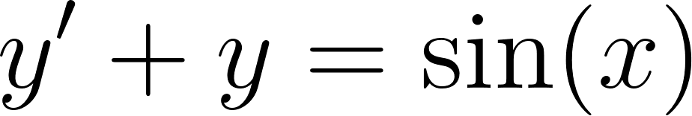](https://www.codecogs.com/eqnedit.php?latex=y'%2By%20%3D%20%5Csin(x)#0) az lineáris

### DEFINÍCIÓ

* A differenciálegyenletet homogénnak nevezzük,ha nincs benne konstans illetve olyan tag, amely csak a független változótól függ. (Azaz a differenciálegyenlet minden tagja tartalmazza az ismeretlen függvényt, vagy annak valamelyik deriváltját.
* Ha nem homogén, akkor inhomogén.

### DEFINÍCIÓ

* A differenciálegyenletet n-edrendűnek nevezzük, ha az ismeretlen függvény deriváltjai közül az egyenletben az n-edik derivált a legmagasabbrendű.

### DEFINÍCIÓ

* A differenciálegyenletet homogénnak nevezzük, ha nincs benne konstans illetve olyan tag, amely csak a független változótól függ. (Azaz a differenciál egyenlet minden tagja tartalmazza az ismeretlen függvényt, vagy annak valamelyik deriváltját.) Ha a differenciálegyenlet nem homogén, akkor inhomogénnak nevezzük.

## Differenciálegyenletek megoldásai

### DEFINÍCIÓ

* A differenciálegyenleg megoldása olyan függvény, amely a deriváltjaival együtt kielégíti a differenciálegyenletet.
  + [](https://www.codecogs.com/eqnedit.php?latex=3x%20%3D%206%20%5Crightarrow%203%20%5Ccdot%202%20%3D%206#0)

### DEFINÍCIÓ

* Az n-ed rendű differenciálegyenlet általános megoldása olyan függvény amely a deriváltjával együtt kielégíti a differenciálegyenletet és pontosan n darab, egymástól független szabad paratémert tartalmaz.

### DEFINÍCIÓ

* Az n-ed rendű differenciálegyenlet partikuláris megoldása egy olyan függvény, amely egy deriváltjaival együtt kielégíti a differenciálegyenletet,legfeljebb n-1 darab egymástól független szabad paramétert tartalmaz.

### DEFINÍCIÓ

* A differenciálegyenlet szinguláris megoldása olyan függvény, amely a deriváltjaival együtt kielégíti a differenciálegyenletet, de nem része az általános megoldásnak.

## Kezdetiérték probléma

### DEFINÍCIÓ

* A kezdeti érték probléma (KÉP) egy differenciálegyenletből és egy vagy több kezdeti feltételből álló rendszer, amelynek megoldása során a differenciálegyenlet azon partikuláris megoldásait keressük, amely kielégítik a kezdeti feltételeket.

## Példa feladatok

1. Osztályozzuk a korábban megismert szempontok alapján az alábbi differenciál egyenletet

[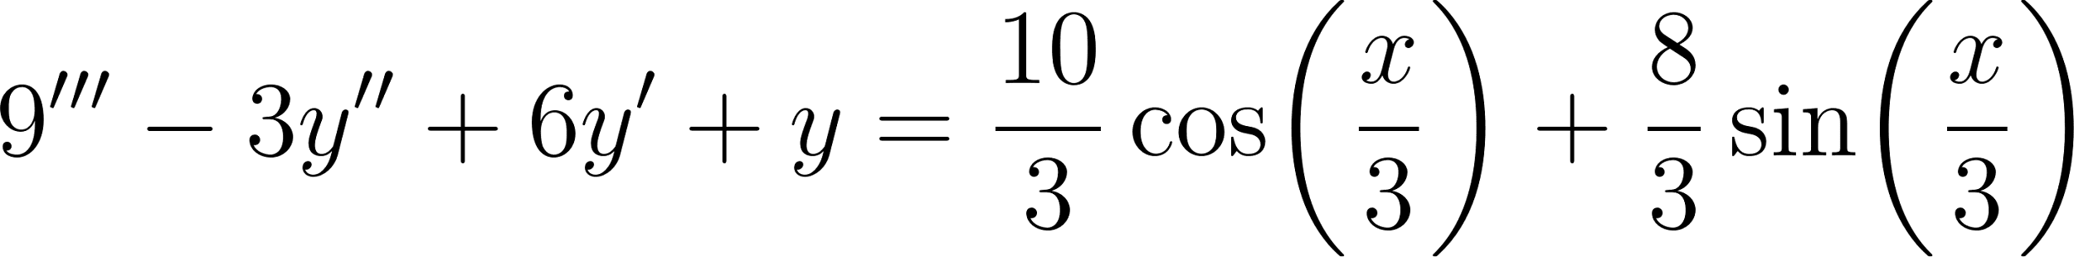](https://www.codecogs.com/eqnedit.php?latex=9'''-%203y''%20%2B%206y'%20%2B%20y%20%3D%20%5Cfrac%7B10%7D%7B3%7D%5Ccos%20%5Cbiggl(%5Cfrac%7Bx%7D%7B3%7D%20%5Cbiggr)%20%2B%20%5Cfrac%7B8%7D%7B3%7D%5Csin%20%5Cbiggl(%20%5Cfrac%7Bx%7D%7B3%7D%20%5Cbiggr)#0)

Igazoljuk, hogy az

[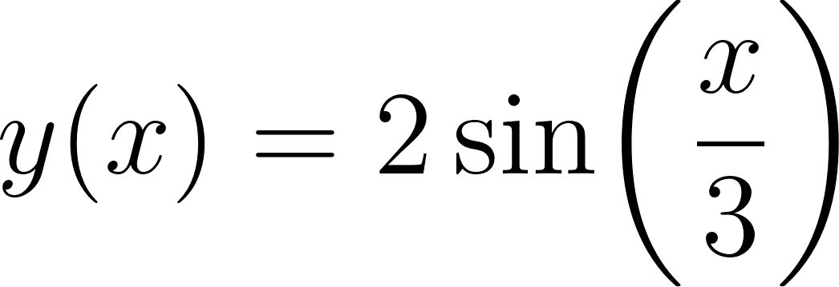](https://www.codecogs.com/eqnedit.php?latex=y(x)%20%3D%202%20%5Csin%20%5Cbiggl(%20%5Cfrac%7Bx%7D%7B3%7D%20%5Cbiggr)#0)

függvény a differenciálegyenlet egyik megoldása.

* Közönséges (DE), mert megoldásként az [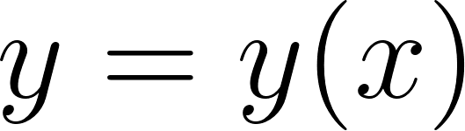](https://www.codecogs.com/eqnedit.php?latex=y%3Dy(x)#0) egyváltozós függvényt keressük.
* (DE) harmadrendű, mert az [](https://www.codecogs.com/eqnedit.php?latex=y'''#0) a szereplő legmagasabb rendű derivált.
* Lineáris, mert az [](https://www.codecogs.com/eqnedit.php?latex=y#0) ismeretlen függvénynek sem egynél magasabb kitevős hatványai, sem irracionális, vagy transzcendens függvényei nem szerepelnek, továbbá nem található az egyenletben az ismeretlen függvénynek és deriváltjainak egymással vett szorzatai.
* Inhomogén, a [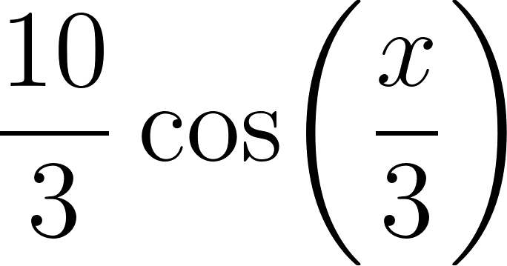](https://www.codecogs.com/eqnedit.php?latex=%5Cfrac%7B10%7D%7B3%7D%5Ccos%20%5Cbiggl(%5Cfrac%7Bx%7D%7B3%7D%20%5Cbiggr)#0) tag miatt.
* Az [](https://www.codecogs.com/eqnedit.php?latex=y(x)%20%3D%202%20%5Csin%20%5Cbiggl(%20%5Cfrac%7Bx%7D%7B3%7D%20%5Cbiggr)#0) függvény akkor megoldása a differenciálegyenlet kielégíti azt.
* Az egyenletben a függvény első, másod és harmadrendű deriváltja szerepelő, így ezeket felírjuk:

[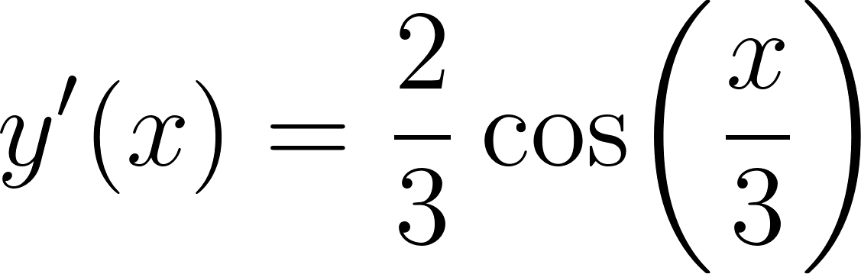](https://www.codecogs.com/eqnedit.php?latex=y'(x)%20%3D%20%5Cfrac%7B2%7D%7B3%7D%20%5Ccos%20%5Cbiggl(%20%5Cfrac%7Bx%7D%7B3%7D%5Cbiggr)#0)

[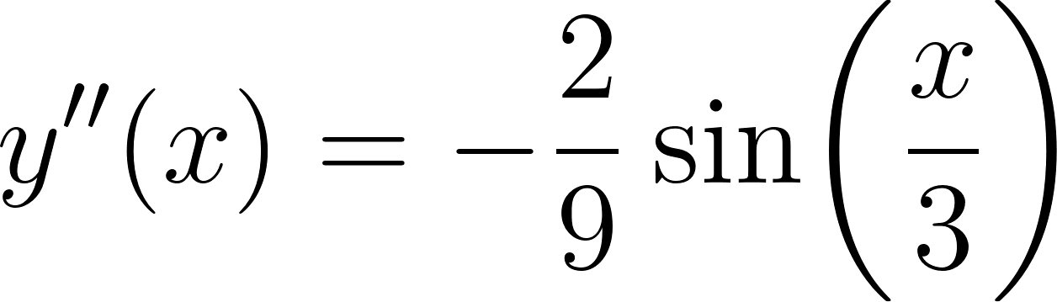](https://www.codecogs.com/eqnedit.php?latex=y''(x)%20%3D%20-%20%5Cfrac%7B2%7D%7B9%7D%20%5Csin%20%5Cbiggl(%5Cfrac%7Bx%7D%7B3%7D%20%5Cbiggr)#0)

[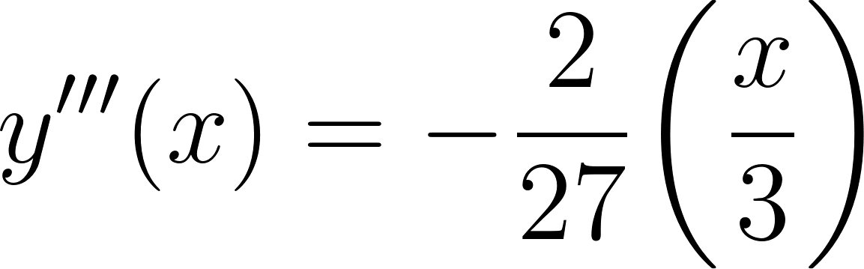](https://latex-staging.easygenerator.com/eqneditor/editor.php?latex=y'''(x)%20%3D%20-%20%5Cfrac%7B2%7D%7B27%7D%20%5Cco%20%5Cbiggl(%5Cfrac%7Bx%7D%7B3%7D%20%5Cbiggr)#0)

Így valóban

[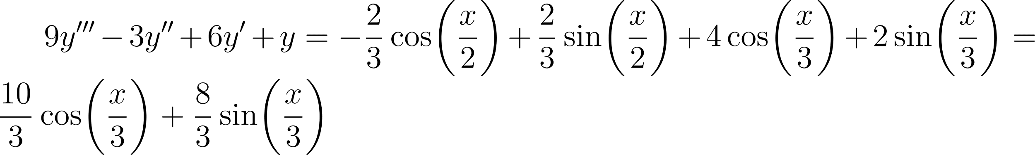](https://www.codecogs.com/eqnedit.php?latex=9y'''-3y''%2B6y'%2By%3D%20-%20%5Cfrac%7B2%7D%7B3%7D%5Ccos%20%5Cbiggl(%20%5Cfrac%7Bx%7D%7B2%7D%20%5Cbiggr)%20%2B%20%20%5Cfrac%7B2%7D%7B3%7D%5Csin%20%5Cbiggl(%20%5Cfrac%7Bx%7D%7B2%7D%20%5Cbiggr)%20%2B%204%20%5Ccos%20%5Cbiggl(%20%5Cfrac%7Bx%7D%7B3%7D%20%5Cbiggr)%20%2B%202%20%5Csin%20%5Cbiggl(%20%5Cfrac%7Bx%7D%7B3%7D%5Cbiggr)%20%3D%20%5Cfrac%7B10%7D%7B3%7D%20%5Ccos%20%5Cbiggl(%20%5Cfrac%7Bx%7D%7B3%7D%5Cbiggr)%20%2B%20%5Cfrac%7B8%7D%7B3%7D%20%5Csin%20%5Cbiggl(%20%5Cfrac%7Bx%7D%7B3%7D%5Cbiggr)#0)

1. Oldjuk meg az [](https://www.codecogs.com/eqnedit.php?latex=y'%3D%20x%20%5Ccdot%20y#0) differenciálegyenletet!

* A differenciálegyenlet egy elsőrendű, homogén lineáris (közönséges) differenciálegyenlet, a megoldás módját tekintve pedig szétválasztható változójú.
* A változók szétválasztásához y-nal kell osztanunk. Ezt csak akkor tehetjük meg, ha [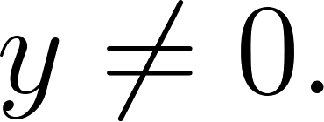](https://www.codecogs.com/eqnedit.php?latex=y%20%5Cneq%200.#0)
  + Ha [](https://www.codecogs.com/eqnedit.php?latex=y%3D0%20%5CLeftrightarrow%20y'%3D0%20%5CLeftrightarrow%20y%20%3D%200#0) szinguláris megoldás
  + Ha [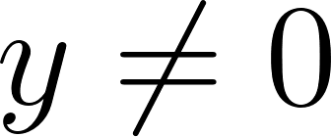](https://www.codecogs.com/eqnedit.php?latex=y%20%5Cneq%200#0)

[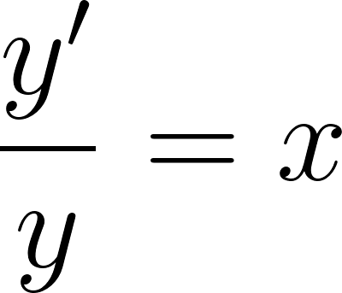](https://www.codecogs.com/eqnedit.php?latex=%5Cfrac%7By'%7D%7By%7D%20%3D%20x#0)

[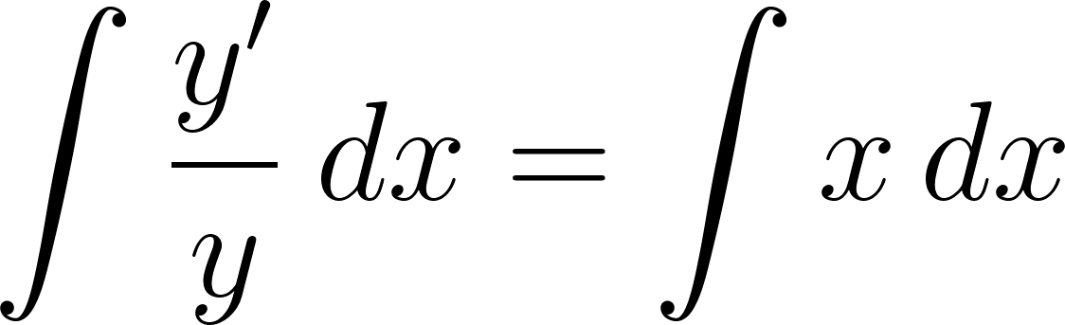](https://www.codecogs.com/eqnedit.php?latex=%5Cint%20%5Cfrac%7By'%7D%7By%7D%20%5C%2Cdx%20%3D%20%5Cint%20x%20%5C%2Cdx#0)

[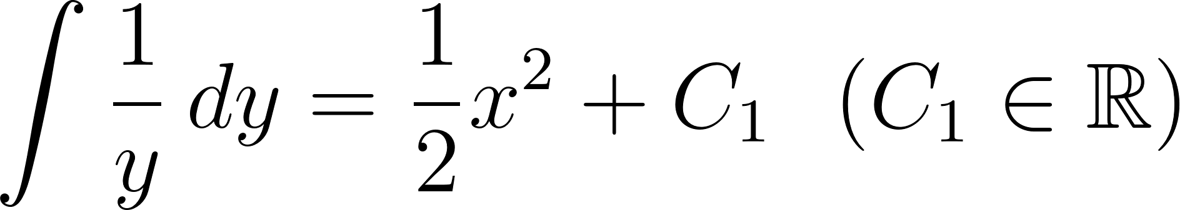](https://www.codecogs.com/eqnedit.php?latex=%5Cint%20%5Cfrac%7B1%7D%7By%7D%20%5C%2Cdy%20%3D%20%5Cfrac%7B1%7D%7B2%7Dx%5E2%20%2B%20C_1%20~~%20(C_1%20%5Cin%20%5Cmathbb%7BR%7D)#0)

[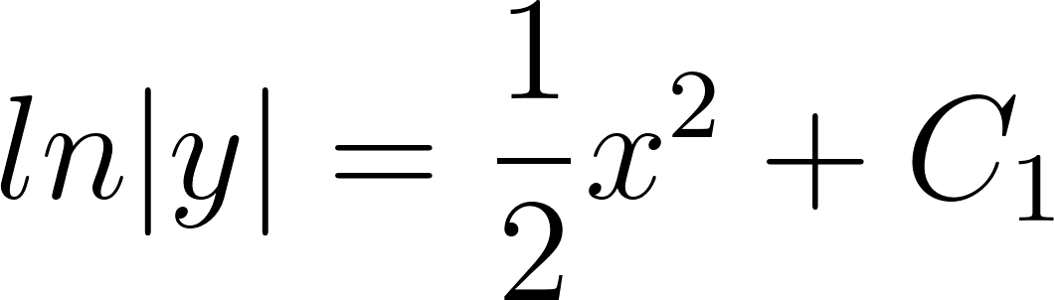](https://www.codecogs.com/eqnedit.php?latex=ln%7Cy%7C%20%3D%20%5Cfrac%7B1%7D%7B2%7Dx%5E2%2BC_1#0)

[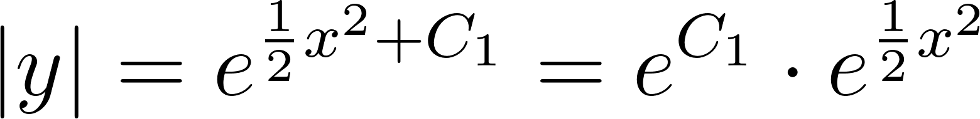](https://www.codecogs.com/eqnedit.php?latex=%7Cy%7C%20%3D%20e%5E%7B%5Cfrac%7B1%7D%7B2%7Dx%5E2%2BC_1%7D%3De%5E%7BC_1%7D%5Ccdot%20e%5E%7B%5Cfrac%7B1%7D%7B2%7Dx%5E2%7D#0)

* Láthattuk tehát, hogy [](https://www.codecogs.com/eqnedit.php?latex=%7Cy%7C%3De%5E%7B%5Cfrac%7B1%7D%7B2%7Dx%5E2%2BC_1%7D%3De%5E%7BC_1%7D%5Ccdot%20e%5E%7B%5Cfrac%7B1%7D%7B2%7Dx%5E2%7D#0)
* Legyen [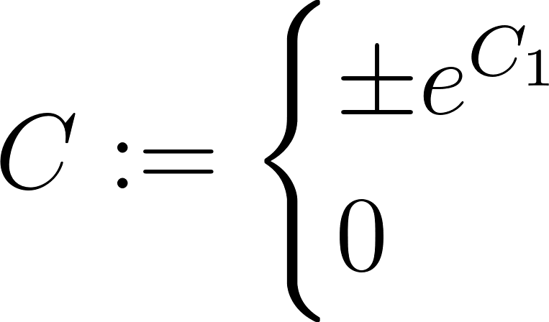](https://www.codecogs.com/eqnedit.php?latex=C%3A%3D%5Cbegin%7Bcases%7D%20%5Cpm%20e%5E%7BC_1%7D%20%5C%5C%200%20%5Cend%7Bcases%7D#0)
* Ekkor

[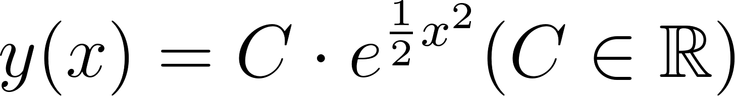](https://www.codecogs.com/eqnedit.php?latex=y(x)%3DC%20%5Ccdot%20e%5E%7B%5Cfrac%7B1%7D%7B2%7Dx%5E2%7D%20(C%20%5Cin%20%5Cmathbb%7BR%7D)#0)

* Az [](https://www.codecogs.com/eqnedit.php?latex=y(x)%3DC%20%5Ccdot%20e%5E%7B%5Cfrac%7B1%7D%7B2%7Dx%5E2%7D%20(C%20%5Cin%20%5Cmathbb%7BR%7D)#0) alakban adott függvénysereget nevezzük a fenti differenciálegyenlet általános megoldásának.
* Könnyen látható, hogy a C = 0 eettel beépítettük az y = 0 szinguláris megoldást is.

1. Adjuk meg az

[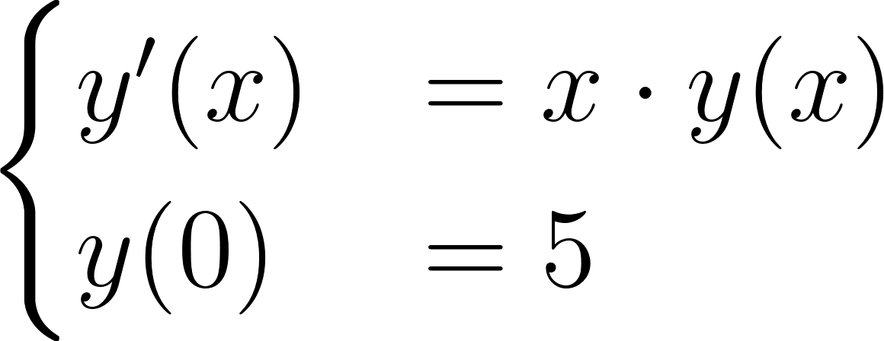](https://www.codecogs.com/eqnedit.php?latex=%5Cbegin%7Bcases%7Dy'(x)%20%26%3D%20x%20%5Ccdot%20y(x)%20%5C%5C%20y(0)%20%26%3D%205%5Cend%7Bcases%7D#0) kezdeti érték problémát!

* Először megoldjuk az [](https://www.codecogs.com/eqnedit.php?latex=y'(x)%20%3D%20x%20%5Ccdot%20y(x)#0) differenciálegyenletet.
* Majd az általános megoldásból kiválasztjuk azt a partikuláris megoldást, amelyre teljesül a kezdeti feltétel.
* A differenciálegyenlet általános megoldását az előző feladatban már felírtuk:

[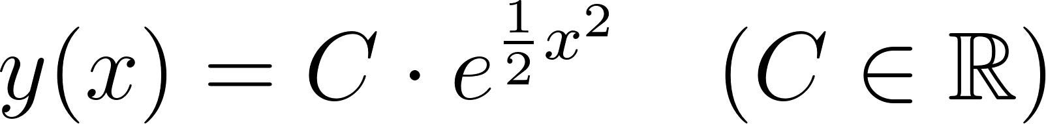](https://www.codecogs.com/eqnedit.php?latex=y(x)%20%3D%20C%20%5Ccdot%20e%5E%7B%5Cfrac%7B1%7D%7B2%7Dx%5E2%7D~~~(C%20%5Cin%20%5Cmathbb%7BR%7D)#0)

* Általános megoldás paraméterét a kezdeti feltétel felhasználásával kiküszöbölhetjük:

[](https://www.codecogs.com/eqnedit.php?latex=y(0)%20%3D%20C%20%5Ccdot%20e%5E0%20%3D%205%20%5CLeftrightarrow%20C%20%3D%205.#0)

* Így a kezdetiérték probléma megoldása az ny[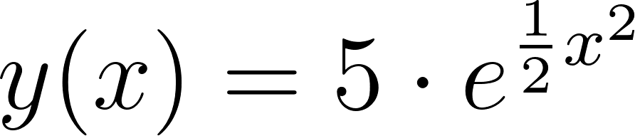](https://www.codecogs.com/eqnedit.php?latex=y(x)%20%3D%205%20%5Ccdot%20e%5E%7B%5Cfrac%7B1%7D%7B2%7Dx%5E2%7D#0) függvény

## Elsőrendű szétválasztható változóju differenciálegyenletek

### DEFINÍCIÓ

* [](https://www.codecogs.com/eqnedit.php?latex=y'%3Dg(x)%20%5Ccdot%20h(y)#0) ahol g és h intervallumon értelmezett folytonos függvénye [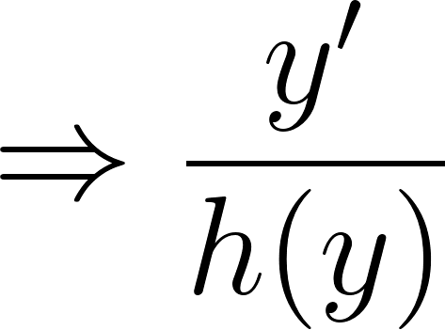](https://www.codecogs.com/eqnedit.php?latex=%5CRightarrow%20%5Cfrac%7By'%7D%7Bh(y)%7D#0) (ha [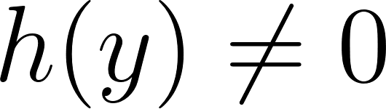](https://www.codecogs.com/eqnedit.php?latex=h(y)%20%5Cneq%200#0))

## Elsőrendű lineáris (Inhomogén) differenciálegyenletek általános alakja

### DEFINÍCIÓ

* [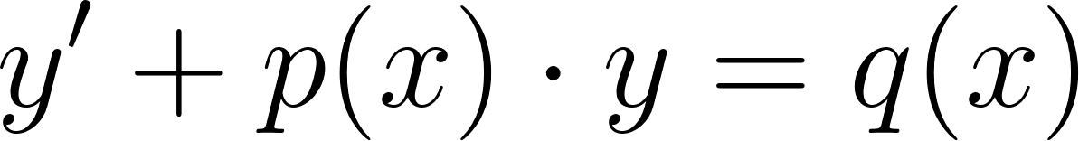](https://www.codecogs.com/eqnedit.php?latex=y'%20%2B%20p(x)%20%5Ccdot%20y%20%3D%20q(x)#0) ahol p, q intervallumon értelmezett folytonos függvények.

## Másodrendű lineáris homogén differenciálegyenletek általános alakja

### DEFINÍCIÓ

* [](https://latex-staging.easygenerator.com/eqneditor/editor.php?latex=p(x)%20%5Ccodt%20y''%20q(x)%20%5Ccdot%20y'%20%2B%20r(x)%20%5Ccdot%20y%20%3D%200%2C#0) ahol p, q, r intervallumon értelmezett folytonos függvények.

## 

## Másodrendű lineáris homogén állandóegyütthatós differenciálegyenletek általános alakja

### DEFINÍCIÓ

* [](https://www.codecogs.com/eqnedit.php?latex=A%20%5Ccdot%20y''%20%2B%20B%20%5Ccdot%20y'%20%2B%20C%20%5Ccdot%20y%20%3D%200#0) ahol [](https://www.codecogs.com/eqnedit.php?latex=A%2CB%2CC%20%5Cin%20%5Cmathbb%7BR%7D#0)

# Kilencedik előadás

# Kétváltozós függvények differenciálhatósága. Szélsőérték keresés

## Kétváltozós függvények

### DEFINÍCIÓ

* A legyen [](https://www.codecogs.com/eqnedit.php?latex=n%20%5Cin%20%5Cmathbb%7BR%7D#0), ekkor [](https://www.codecogs.com/eqnedit.php?latex=f%3A%20%5Cmathbb%7BR%7D%5En%20%5Crightarrow%20%5Cmathbb%7BR%7D#0) függvényt kétválrozós valós függvénynek nevezzük.

### DEFINÍCIÓ

* Az [](https://www.codecogs.com/eqnedit.php?latex=f%3A%20%5Cmathbb%7BR%7D%5En%20%5Crightarrow%20%5Cmathbb%7BR%7D#0) függvényt, amely rendezett számpárokhoz (kétkoordinátás vektorokhoz vagy pontokhoz) valós számokat rendel 2-változós valós függvényeknek nevezzük.

### DEFINÍCIÓ

* A két koordinátás vektorok [](https://www.codecogs.com/eqnedit.php?latex=%5Cmathbb%7BR%7D%5E2#0) terén a fent definiált [](https://www.codecogs.com/eqnedit.php?latex=%7C%7C.%7C%7C#0) : [](https://www.codecogs.com/eqnedit.php?latex=X%20%5Crightarrow%20%5Cmathbb%7BR%7D_%2B#0) norma teljesíti az úgynevezett norma tulajdonságokat
  + [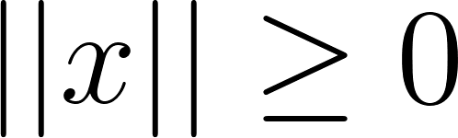](https://www.codecogs.com/eqnedit.php?latex=%7C%7Cx%7C%7C%20%5Cge%200#0) minden [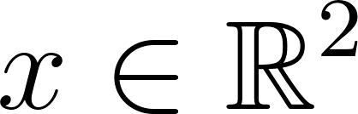](https://www.codecogs.com/eqnedit.php?latex=x%20%5Cin%20%5Cmathbb%7BR%7D%5E2#0) esetén
  + [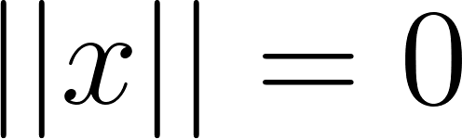](https://www.codecogs.com/eqnedit.php?latex=%7C%7Cx%7C%7C%20%3D%200#0) akkor és csak akkor teljesül, ha [](https://www.codecogs.com/eqnedit.php?latex=x%3D0#0)
  + [](https://www.codecogs.com/eqnedit.php?latex=%7C%7C%5Clambda%20%5Ccdot%20x%7C%7C%3D%7C%5Clambda%7C%20%5Ccdot%20%7C%7Cx%7C%7C#0) minden [](https://www.codecogs.com/eqnedit.php?latex=x%20%5Cin%20%5Cmathbb%7BR%7D%5E2#0) és [](https://www.codecogs.com/eqnedit.php?latex=%5Clambda%20%5Cin%20%5Cmathbb%7BR%7D#0) esetén
  + [](https://www.codecogs.com/eqnedit.php?latex=%7C%7Cx%2By%7C%7C%20%5Cle%20%7C%7Cx%7C%7C%20%2B%20%7C%7Cy%7C%7C%20#0) minden [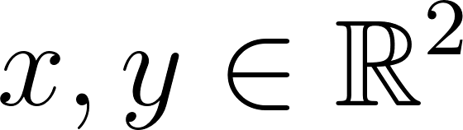](https://www.codecogs.com/eqnedit.php?latex=x%2Cy%20%5Cin%20%5Cmathbb%7BR%7D%5E2#0) esetén

### DEFINÍCIÓ

* Egy [](https://www.codecogs.com/eqnedit.php?latex=P_0%20%5Cin%20%5Cmathbb%7BR%7D_%2B#0) sugarú környezetén azon P pontok halmazát értjük, amelyek távolsága [](https://www.codecogs.com/eqnedit.php?latex=P_0#0) ponttól r-nél kisebb, azaz

[](https://latex-staging.easygenerator.com/eqneditor/editor.php?latex=K_r%20(P_0)%20%3A%3D%20%5C%7B%20P%20%5Cin%20%5Cmathbb%7BR%7D%5E2%20%7C%20%7C%7CP-P_0%20%7C%7C%20%3C%20r%20%5Cn#0)}

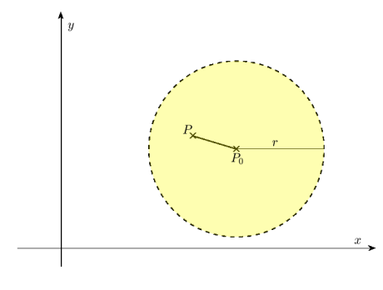

### DEFINÍCIÓ

* Pontsorozat konvergenciája a környezet-definíció segítségével átfogalmazható:

Az [](https://www.codecogs.com/eqnedit.php?latex=(P_K%2C%20k%20%5Cin%20%5Cmathbb%7BN%7D)%20%5Csubseteq%20%5Cmathbb%7BR%7D%5E2#0) pontsorozat akkor és csak akkor tart az [](https://www.codecogs.com/eqnedit.php?latex=P%20%5Cin%20%5Cmathbb%7BR%7D%5E2#0) ponthoz, ha minden [](https://latex-staging.easygenerator.com/eqneditor/editor.php?latex=%5CEpsilon%20%3E%200#0) esetén található olyan [](https://www.codecogs.com/eqnedit.php?latex=n_0#0) küszöbindex, hogy minden [](https://www.codecogs.com/eqnedit.php?latex=n%20%3E%20n_0#0) esetén [](https://latex-staging.easygenerator.com/eqneditor/editor.php?latex=P_n%20%5Cin%20K_%5CEpsilon%20(P)#0)

### DEFINÍCIÓ

* A [](https://www.codecogs.com/eqnedit.php?latex=H%20%5Csubseteq%20%5Cmathbb%7BR%7D%5E2#0) ponthalmazt korlátosnak nevezzük, ha a

[](https://www.codecogs.com/eqnedit.php?latex=%5C%7B%7C%7CP-Q%7C%7C%2C%20P%2CQ%20%5Cin%20H%20%5C%7D#0)

korlátos hszámhalmaz

### DEFINÍCIÓ

* A [](https://www.codecogs.com/eqnedit.php?latex=H%20%5Csubseteq%20%5Cmathbb%7BR%7D%5E2#0) ponthalmaz akkor és csak akkor korlátos, ha pontjainak mindkét koordinátája korlátos halmazt alkot.

### DEFINÍCIÓ

* A [](https://www.codecogs.com/eqnedit.php?latex=P#0) pontot a [](https://www.codecogs.com/eqnedit.php?latex=H%20%5Csubseteq%20%5Cmathbb%7BR%7D%5E2#0) halmaz belső pontjának nevezzük, ha létezik olyan [](https://www.codecogs.com/eqnedit.php?latex=%5Cepsilon%20%3E%200#0) sugár, hogy [](https://www.codecogs.com/eqnedit.php?latex=K_%5Cepsilon%20(P)%20%5Csubseteq%20H#0), azaz a környezet minden pontja H-beli.

### DEFINÍCIÓ

* A [](https://www.codecogs.com/eqnedit.php?latex=Q#0) pontot a [](https://www.codecogs.com/eqnedit.php?latex=H%20%5Csubseteq%20%5Cmathbb%7BR%7D%5E2#0) halmaz külsőpontjának nevezzük, ha létezik olyan [](https://www.codecogs.com/eqnedit.php?latex=%5Cepsilon%20%3E%200#0) sugár, hogy [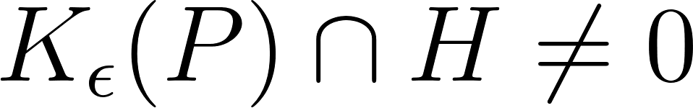](https://www.codecogs.com/eqnedit.php?latex=K_%5Cepsilon%20(P)%20%5Ccap%20H%20%5Cneq%200#0) és [](https://www.codecogs.com/eqnedit.php?latex=K_%5Cepsilon%20(P)#0)\ [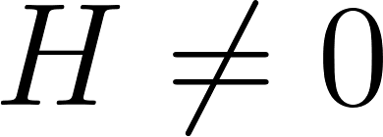](https://www.codecogs.com/eqnedit.php?latex=H%20%5Cneq%200#0) azaz a pont minden környezete tartalmaz H-beli és a H-ba nem tartozó pontot is.

### DEFINÍCIÓ

* A [](https://www.codecogs.com/eqnedit.php?latex=H%20%5Csubseteq%20%5Cmathbb%7BR%7D%5E2#0) halmaz nyílt halmaznak nevezzük, ha a halmaz egyetlen határpontját sem tartalmazza.

### DEFINÍCIÓ

* A [](https://www.codecogs.com/eqnedit.php?latex=H%20%5Csubseteq%20%5Cmathbb%7BR%7D%5E2#0) halmaz zárt halmaznak nevezzük, ha a halmaz minden határpontját tartalmazza.

### DEFINÍCIÓ

* A korlátos és zárt halmaz kompakt halmaznak nevezzük.

### DEFINÍCIÓ

* Az [](https://www.codecogs.com/eqnedit.php?latex=f%3A%20H%20%5Crightarrow%20%5Cmathbb%7BR%7D(x%2Cy)%20%5Crightarrow%20f(x%2Cy)#0) kétváltozós valós függvény grafikonján a

[](https://www.codecogs.com/eqnedit.php?latex=%5Cgamma%20%3A%3D%20%5C%7B%20(x%2Cy%2Cz)%20%5Cin%20%5Cmathbb%7BR%7D%5E3%20%7C%20z%20%3D%20f(x%2Cy)%2C%20(x%2Cy)%20%5Cin%20D_f%5C%7D#0)

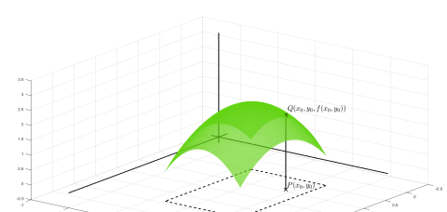

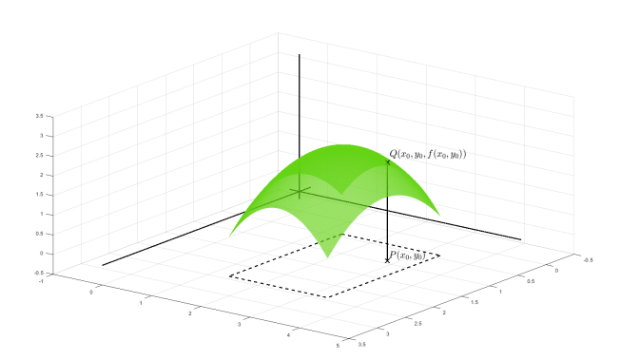

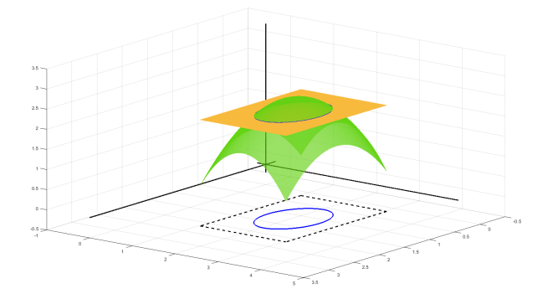

## Kétváltozós függvények határértéke

### DEFINÍCIÓ

* Legyen [](https://www.codecogs.com/eqnedit.php?latex=H%20%5Csubseteq%20%5Cmathbb%7BR%7D%5E2#0). Akkor mondjuk, hogy az [](https://www.codecogs.com/eqnedit.php?latex=f%3A%20H%20%5Crightarrow%20%5Cmathbb%7BR%7D#0) kétváltozós valós függvénynek az értelmezési tartományának [](https://www.codecogs.com/eqnedit.php?latex=P_0%20%5Cin%20H#0) torlódási pontjában a határértéke a [](https://www.codecogs.com/eqnedit.php?latex=A%20%5Cin%20%5Cmathbb%7BR%7D#0) szám, ha minden [](https://www.codecogs.com/eqnedit.php?latex=%5Cepsilon%20%3E%200#0) esetén létezik olyan [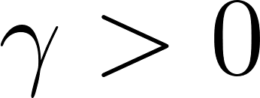](https://www.codecogs.com/eqnedit.php?latex=%5Cgamma%20%3E%200#0), hogy ha [](https://www.codecogs.com/eqnedit.php?latex=P%20%5Cin%20K_%5Cgamma%20(P_0)#0) akkor [](https://www.codecogs.com/eqnedit.php?latex=%7Cf(P)%20-%20A%7C%20%3C%20%5Cepsilon#0)

### DEFINÍCIÓ

* A végtelen határértékek is az egyváltozós esethez hasonlóan definiálhatók. Például a fenti f kétváltozós valós függvénynek a [](https://www.codecogs.com/eqnedit.php?latex=P_0#0) pontban a határértéke [](https://www.codecogs.com/eqnedit.php?latex=%5Cinfty#0), ha minden [](https://www.codecogs.com/eqnedit.php?latex=R%20%3E%200#0) esetén létezik olyan [](https://www.codecogs.com/eqnedit.php?latex=%5Cgamma%20%3E%200#0), hogy ha [](https://www.codecogs.com/eqnedit.php?latex=P%20%5Cin%20K_%5Cgamma%20(P_0)#0) akkor [](https://www.codecogs.com/eqnedit.php?latex=f(P)%20%3E%20R#0)

### DEFINÍCIÓ

* Könnyen látható, hogy ha az [](https://www.codecogs.com/eqnedit.php?latex=f%3A%20H%20%5Crightarrow%20%5Cmathbb%7BR%7D#0) kétváltozós valós függvény határértéke a [](https://www.codecogs.com/eqnedit.php?latex=P_0%20(x_0%2C%20y_0)#0) pontban A, akkor az az alábbi iterált határértékek léteznek és

[](https://www.codecogs.com/eqnedit.php?latex=%5Clim_%7Bx%5Cto%20x_0%7D%20%5Clim_%7By%20%5Cto%20y_0%7D%20f(x%2Cy)%20%3D%20%5Clim_%7By%20%5Cto%20y_0%7D%20%5Clim_%7Bx%20%5Cto%20x_0%7D%20f(x%2Cy)%20%3D%20%5Clim_%7BP%20%5Cto%20P_0%7D%20f(P)%20%3D%20A%2C#0)

tehát megegyeznek az iterált határértékek.

## Kétváltozós függvények folytonossága

### DEFINÍCIÓ

* Akkor mondjuk, hogy az f kétváltozós valós függvény az értelmezési tartományának [](https://www.codecogs.com/eqnedit.php?latex=P_0#0) torlódási pontjában folytonos, ha a pontban a határértéke megegyezik a helyettesítési értékével, azaz [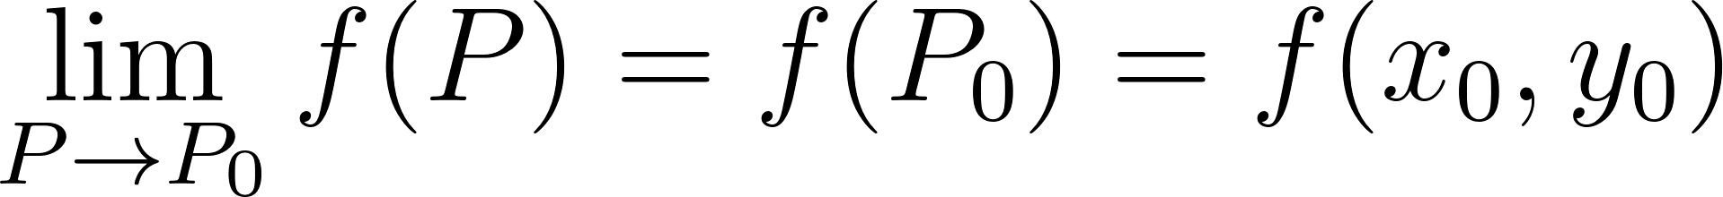](https://www.codecogs.com/eqnedit.php?latex=%5Clim_%7BP%20%5Cto%20P_0%7D%20f(P)%20%3D%20f(P_0)%20%3D%20f(x_0%2Cy_0)#0)
* Az értelmezési tartomány izolált pontjaiban a függvény definíció szerint folytonos

## Parciális deriváltak

### DEFINÍCIÓ

* Akkor mondjuk, hogy az f kétváltozós valós függvény az értelmezési tartományának [](https://www.codecogs.com/eqnedit.php?latex=P_0(x_0%2C%20y_0)#0) torlódási pontjában x-szerint parciálisan differenciálható, ha az [](https://www.codecogs.com/eqnedit.php?latex=f(x%2C%20y_0)#0) egyváltozós valós függvény az [](https://www.codecogs.com/eqnedit.php?latex=x_0#0)-ban differenciálható, azaz ha az alábbi határérték létezik és véges

[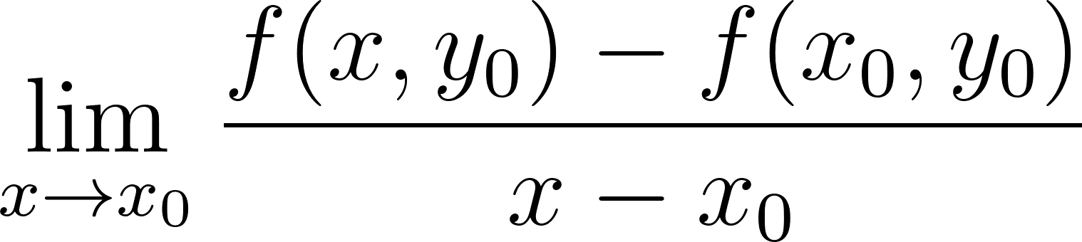](https://www.codecogs.com/eqnedit.php?latex=%5Clim_%7Bx%20%5Cto%20x_0%7D%20%5Cfrac%7Bf(x%2Cy_0)%20-%20f(x_0%2Cy_0)%7D%7Bx-x_0%7D#0)

A fenti határértékek a [](https://www.codecogs.com/eqnedit.php?latex=%5Cfrac%7B%5Cpartial%20f%7D%7B%5Cpartial%20x%7D#0) vagy [](https://latex-staging.easygenerator.com/eqneditor/editor.php?latex=f_x%5E'#0) szimbólummal jelöljük és x szerinti parciális deriváltnak nevezzük

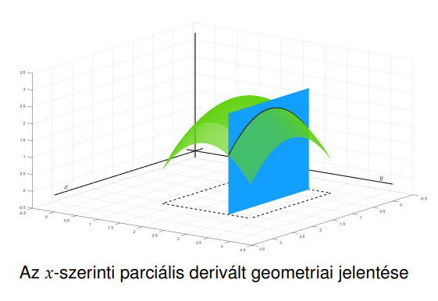

### DEFINÍCIÓ

* Akkor mondjuk, hogy az f kétváltozós valós függvény az értelmezési tartományának [](https://www.codecogs.com/eqnedit.php?latex=P_0(x_0%2C%20y_0)#0) torlódási pontjában y-szerint parciálisan differenciálható, ha az [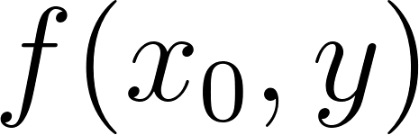](https://www.codecogs.com/eqnedit.php?latex=f(x_0%2C%20y)#0) egyváltozós valós függvény az [](https://www.codecogs.com/eqnedit.php?latex=x_0#0)-ban differenciálható, azaz ha az alábbi határérték létezik és véges

[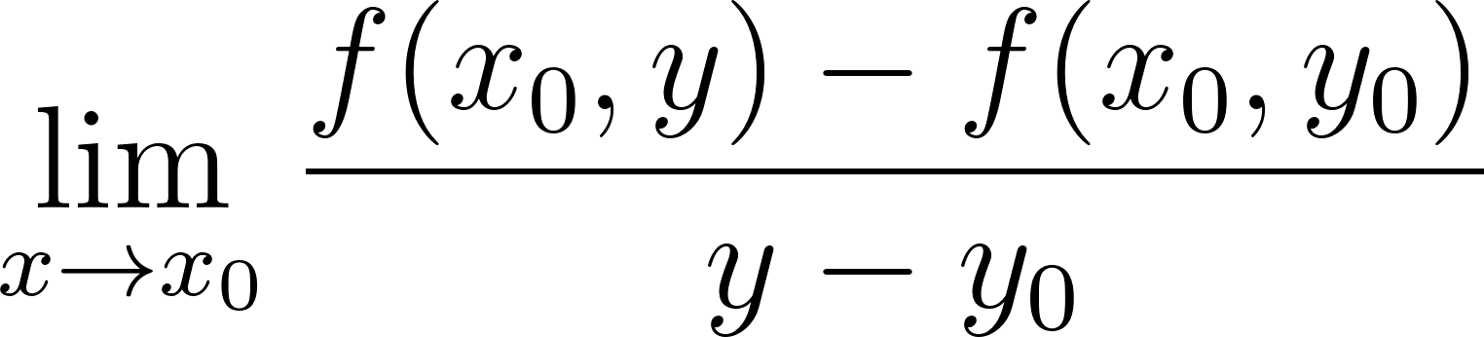](https://www.codecogs.com/eqnedit.php?latex=%5Clim_%7Bx%20%5Cto%20x_0%7D%20%5Cfrac%7Bf(x_0%2Cy)%20-%20f(x_0%2Cy_0)%7D%7By-y_0%7D#0)

A fenti határértékek a [](https://www.codecogs.com/eqnedit.php?latex=%5Cfrac%7B%5Cpartial%20f%7D%7B%5Cpartial%20y%7D#0) vagy [](https://latex-staging.easygenerator.com/eqneditor/editor.php?latex=f_y%5E'#0) szimbólummal jelöljük és y szerinti parciális deriváltnak nevezzük

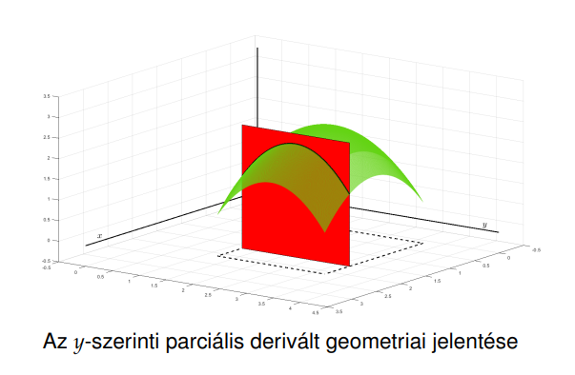

### DEFINÍCIÓ

* Az x-szerinti parciális derivált geometriai jelentése: az [](https://www.codecogs.com/eqnedit.php?latex=xz#0)-síkkal párhuzamos metszősíkkal vett egyváltozós metszetgörbe [](https://www.codecogs.com/eqnedit.php?latex=x_0#0) pontba húzott érintőjének meredeksége, míg az y-szerinti parciális derivált geometriai jelentéseként az [](https://www.codecogs.com/eqnedit.php?latex=yz#0)-síkkal párhuzamos metszősíkkal vett egyváltozós metszetgörbe [](https://www.codecogs.com/eqnedit.php?latex=y_0#0) pontba húzott érintőjének meredeksége kapható.

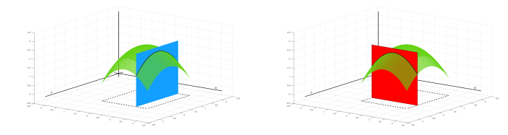

### DEFINÍCIÓ

* Az egyváltozós esethez hasonlóan definiálhatók a parciális derivált függvények

### DEFINÍCIÓ

* Szintén az egyváltozós esethez hasonlóan rekurzióval nyerhetők a magasabbrendű deriváltak. Könnyen látható, hogy másodrendű parciális deriváltból összesen 4 darab lesz.
* [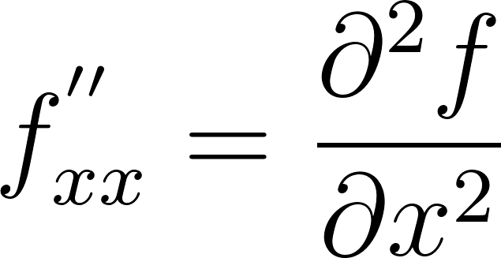](https://www.codecogs.com/eqnedit.php?latex=f_%7Bxx%7D%5E%7B''%7D%20%3D%20%5Cfrac%7B%5Cpartial%20%5E2%20f%7D%7B%5Cpartial%20x%5E2%7D#0) jelöli az x-szerinti parciális derivált x-szerinti parciális deriváltját.
* [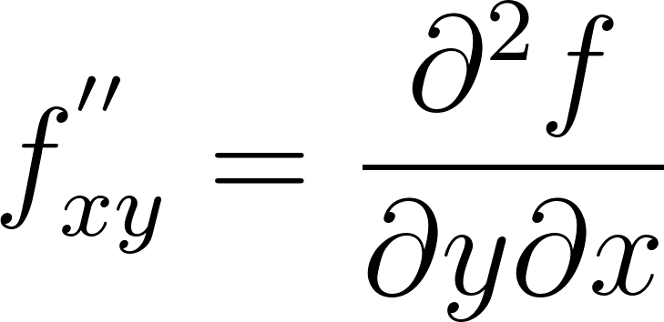](https://www.codecogs.com/eqnedit.php?latex=f_%7Bxy%7D%5E%7B''%7D%3D%5Cfrac%7B%5Cpartial%20%5E2%20f%7D%7B%5Cpartial%20y%20%5Cpartial%20x%7D#0) jelöli az x szerinti parciális derivált y-szerinti parciális deriváltját
* és így tovább…

### DEFINÍCIÓ

* A [](https://www.codecogs.com/eqnedit.php?latex=P_0#0) pontbeli másodrendű parciális deriváltakat az alábbi mátrix elrendezésben szokás írni

[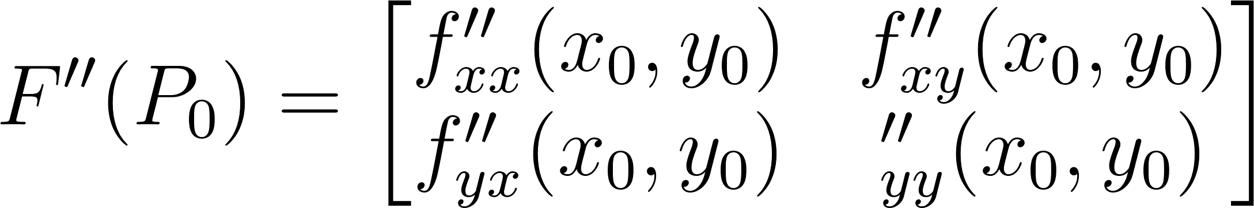](https://www.codecogs.com/eqnedit.php?latex=F''%20(P_0)%20%3D%20%5Cbegin%7Bbmatrix%7Df_%7Bxx%7D''(x_0%2Cy_0)%20%26%20f_%7Bxy%7D''(x_0%2Cy_0)%20%5C%5Cf_%7Byx%7D''(x_0%2Cy_0)%20%26%20_%7Byy%7D''(x_0%2Cy_0)%20%5C%5C%5Cend%7Bbmatrix%7D#0)

### DEFINÍCIÓ

* Ha a függvény másodrendű parciális deriváltjai a [](https://www.codecogs.com/eqnedit.php?latex=P_0#0) pontban léteznek és valamely környezetében folytonosak, akkor a vegyes másodrendű parciálisok megegyeznek, azaz [](https://www.codecogs.com/eqnedit.php?latex=f_%7Bxy%7D''%3Df_%7Byx%7D''#0). Ennél kevésbé szigorú feltétel is elég a vegyes parciálisok egyenloségéhez, de ez csak a totális derivált bevezetése után mondható ki. (Young tétel, Clairaut tétel)

### DEFINÍCIÓ

* Akkor mondjuk, hogy az f kétváltozós valós függvény az értelmezési tartományának [](https://www.codecogs.com/eqnedit.php?latex=P_0#0) torlódási pontjában létezik a [](https://www.codecogs.com/eqnedit.php?latex=v#0) iránymenti deriváltja (ahol [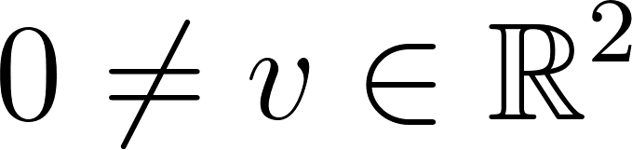](https://www.codecogs.com/eqnedit.php?latex=0%20%5Cneq%20v%20%5Cin%20%5Cmathbb%7BR%7D%5E2#0) kétkoordinátás vektor), ha az alábbi határérték létezik és véges

[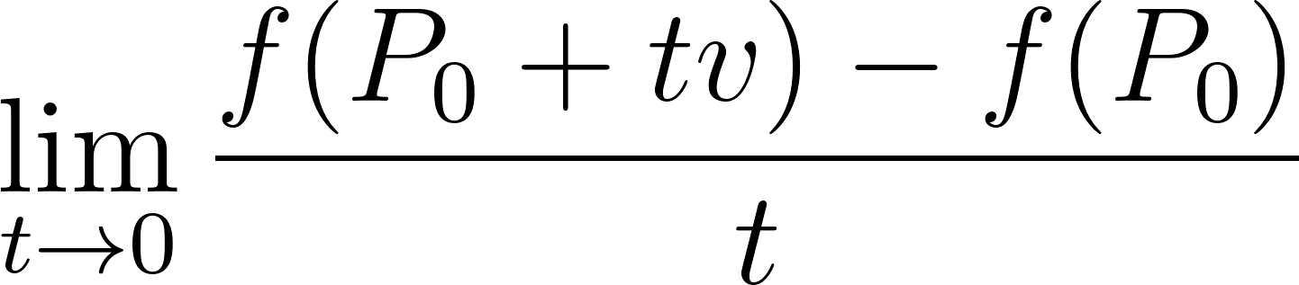](https://www.codecogs.com/eqnedit.php?latex=%5Clim_%7Bt%20%5Cto%200%7D%20%5Cfrac%7Bf(P_0%2Btv)-f(P_0)%7D%7Bt%7D#0)

Az iránymenti deriváltat az [](https://latex-staging.easygenerator.com/eqneditor/editor.php?latex=f_v%5E'#0) vagy [](https://latex-staging.easygenerator.com/eqneditor/editor.php?latex=f_%5Calpha%20%5E'#0) szimbólummal jelöljük, ahol [](https://www.codecogs.com/eqnedit.php?latex=%5Calpha#0) a [](https://www.codecogs.com/eqnedit.php?latex=v#0) vektor x-tengely pozitív felével bezárt szöge.

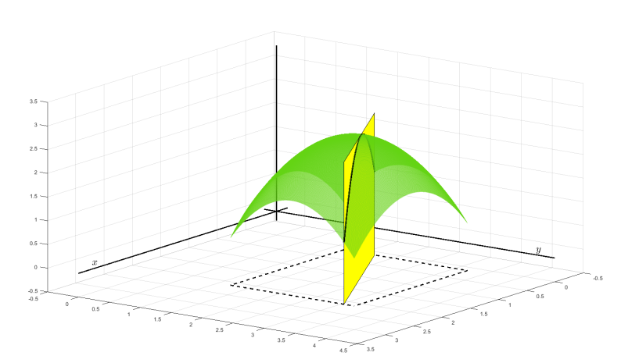

## Totális derivált

### DEFINÍCIÓ

* Legyen az f egyváltozós valós függvény az a pontban differenciálható, ekkor létezik A szám és

[](https://latex-staging.easygenerator.com/eqneditor/editor.php?latex=f(a%2Bh)%20-%20f(a)%20%3D%20A%20%5Ccdot%20h%20%2B%20%5CEpsilon(h)%20%5Ccdot%20%7Ch%7C#0)

Az [](https://www.codecogs.com/eqnedit.php?latex=A%20%5Ccdot%20h#0) lineáris függvény A meredekségére [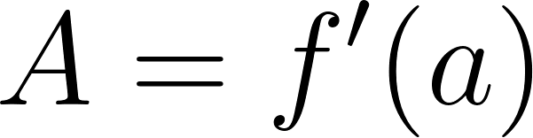](https://www.codecogs.com/eqnedit.php?latex=A%3Df'(a)#0)

### DEFINÍCIÓ

* Akkor mondjuk, hogy az f kétváltozós valós függvény a [](https://www.codecogs.com/eqnedit.php?latex=P_0(x_0%2C%20y_0)#0) torlódási pontban (totálisan) differenciálható, ha létezik [](https://www.codecogs.com/eqnedit.php?latex=A%20%5Cin%20%5Cmathbb%7BR%7D%5E2#0) vektor és

[](https://www.codecogs.com/eqnedit.php?latex=f(P_0%2Bh)-f(P_0)%3DA%20%5Ccdot%20h%20%2B%20%5Cepsilon(h)%20%5Ccdot%20%7C%7Ch%7C%7C#0)

Az A vektort az f függvény [](https://www.codecogs.com/eqnedit.php?latex=P_0#0) beli gradiensének nevezzük. Az [](https://www.codecogs.com/eqnedit.php?latex=A%20%5Ccdot%20h%20%3D%20A_1%20h_1%20%2B%20A_2%20h_2#0) lineáris kifejezést a függvény [](https://www.codecogs.com/eqnedit.php?latex=P_0#0) beli totális derivltjának nevezzük.

### DEFINÍCIÓ

* A parciális de riváltak létezése a totális deriválhatóságnak szükséges, de nem elégséges feltétele. (Ha a deriváltak folytonosak is a [](https://www.codecogs.com/eqnedit.php?latex=P_0#0) pontban, akkor egy elégséges, de nem szükséges feltételhez jutunk). Ha a függvény totálisan deriválható, akkor [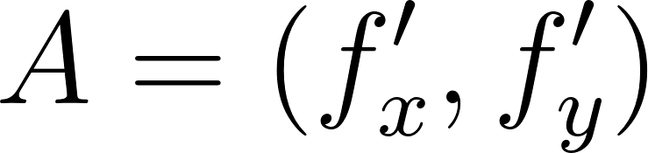](https://www.codecogs.com/eqnedit.php?latex=A%3D(f_x%20'%2C%20f_y%20')#0) Az f függvénynek ilyenkor a [](https://www.codecogs.com/eqnedit.php?latex=Q(x_0%2Cy_0%2C%20f(x_0%2Cy_0))%20#0) pontban létezik érintősíkja, melynek egyenlete

[](https://www.codecogs.com/eqnedit.php?latex=f-x'(x_0%2Cy_0)(x-x_0)%2Bf_y'(x_0%2Cy_0)(y-y_0)%3Dz-f(x_0%2Cy_0)#0)

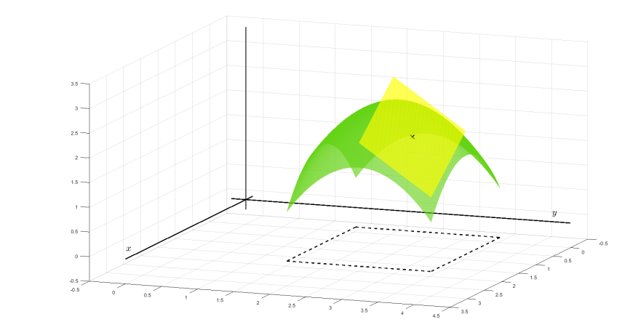

## Szélsőérték probléma

### DEFINÍCIÓ

* Legyen [](https://www.codecogs.com/eqnedit.php?latex=H%20%5Csubseteq%20%5Cmathbb%7BR%7D%5E2#0) nyílt halmaz. Akkor mondjuk, hogy az [](https://www.codecogs.com/eqnedit.php?latex=f%3AH%20%5Crightarrow%20%5Cmathbb%7BR%7D#0) kétváltozós függvénynek a [](https://www.codecogs.com/eqnedit.php?latex=P_0%20%5Cin%20H#0) pontban lokális minimuma van, ha létezik [](https://www.codecogs.com/eqnedit.php?latex=%5Cgamma%20%3E%200#0), hogy minden [](https://www.codecogs.com/eqnedit.php?latex=P%20%5Cin%20K_%5Cgamma%20(P_0)#0) esetén [](https://www.codecogs.com/eqnedit.php?latex=f(P_0)%20%5Cle%20f(P)#0)

### DEFINÍCIÓ

* Legyen [](https://www.codecogs.com/eqnedit.php?latex=H%20%5Csubseteq%20%5Cmathbb%7BR%7D%5E2#0) nyílt halmaz. Akkor mondjuk, hogy az [](https://www.codecogs.com/eqnedit.php?latex=f%3A%20H%20%5Crightarrow%20%5Cmathbb%7BR%7D#0) kétváltozós függvénynek a [](https://www.codecogs.com/eqnedit.php?latex=P_0%20%5Cin%20H#0) pontban lokális maximuma van, ha létezik [](https://www.codecogs.com/eqnedit.php?latex=%5Cgamma%20%3E%200#0) hogy minden [](https://www.codecogs.com/eqnedit.php?latex=P%20%5Cin%20K_%5Cgamma%20(P_0)#0) esetén [](https://www.codecogs.com/eqnedit.php?latex=f(P_0)%20%5Cge%20f(P)#0)

### DEFINÍCIÓ

* Tekintsük a [](https://www.codecogs.com/eqnedit.php?latex=H%20%5Csubseteq%20%5Cmathbb%7BR%7D%5E2#0) nyílt halmazt. Ha az [](https://www.codecogs.com/eqnedit.php?latex=f%3AH%20%5Crightarrow%20%5Cmathbb%7BR%7D#0) differenciálható kétváltozós függvénynek a [](https://www.codecogs.com/eqnedit.php?latex=P_0%20%5Cin%20H#0) pontban lokális szélsőértéke van, akkor [](https://www.codecogs.com/eqnedit.php?latex=P_0#0)ban a parciális deriváltjai 0-k, azaz

[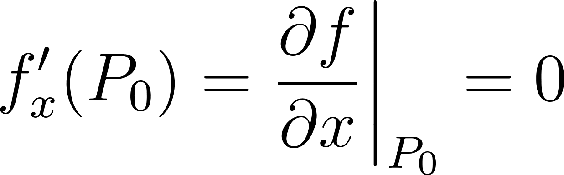](https://www.codecogs.com/eqnedit.php?latex=f_x%20'%20(P_0)%20%3D%20%5Cfrac%7B%5Cpartial%20f%7D%7B%5Cpartial%20x%7D%5Cbiggr%7C_%7BP_0%7D%20%3D%200#0) és [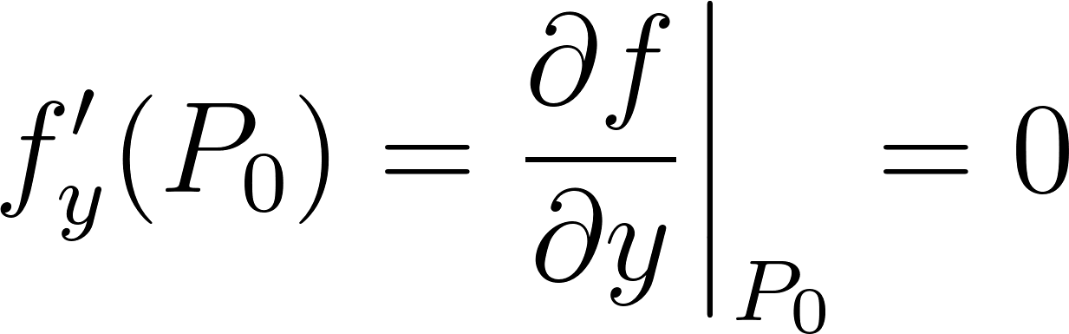](https://www.codecogs.com/eqnedit.php?latex=f_y%20'%20(P_0)%20%3D%20%5Cfrac%7B%5Cpartial%20f%7D%7B%5Cpartial%20y%7D%5Cbiggr%7C_%7BP_0%7D%20%3D%200#0)

### DEFINÍCIÓ

* Legyen [](https://www.codecogs.com/eqnedit.php?latex=A%20%5Cin%20%5Cmathbb%7BR%7D%5E%7Bn%20%5Ctimes%20n%7D#0) szimmetrikus mátrix, melynek elemeit [](https://www.codecogs.com/eqnedit.php?latex=a_%7Bij%7D#0)-vel jelöljük szokásos módon. Az A mátrixhoz tartozó kvadratikus alakon a következő kifejezést értjük:

[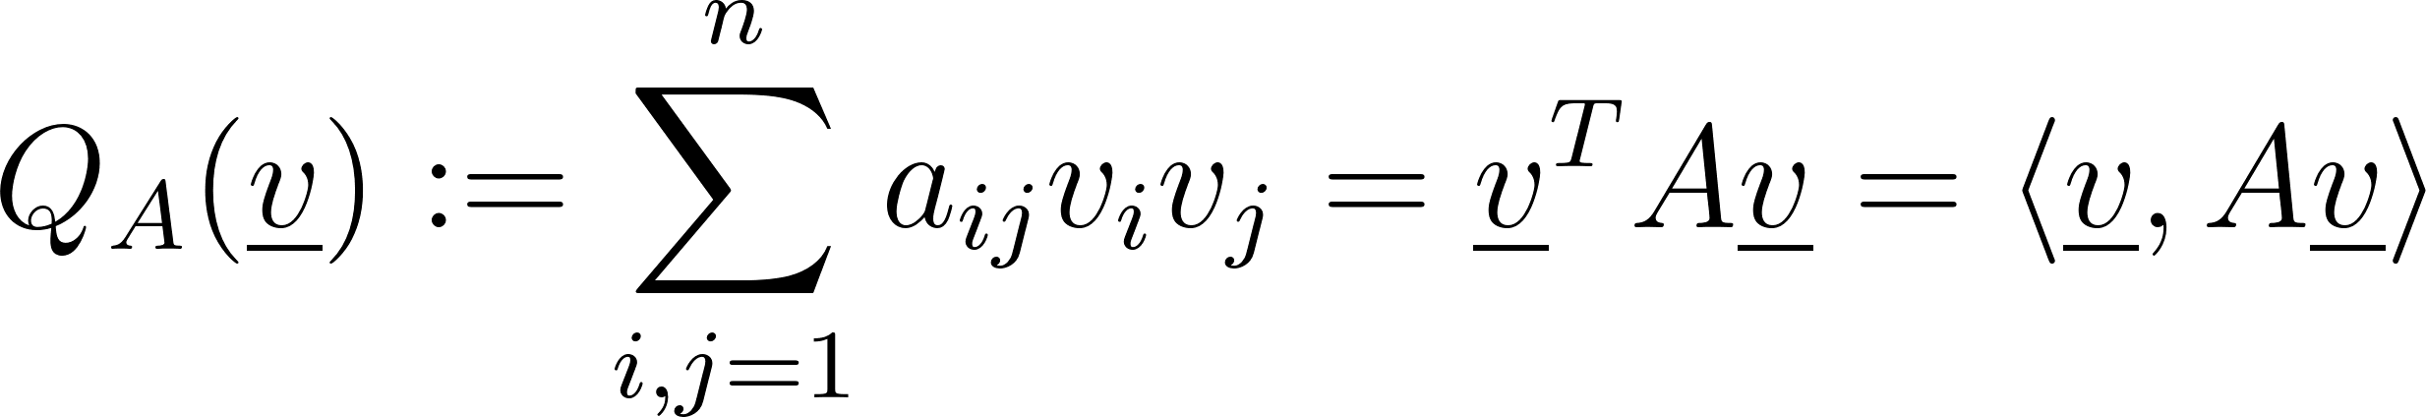](https://www.codecogs.com/eqnedit.php?latex=Q_A%20(%5Cunderline%7Bv%7D)%3A%3D%20%5Csum_%7Bi%2Cj%3D1%7D%5En%20a_%7Bij%7Dv_i%20v_j%20%3D%20%5Cunderline%7Bv%7D%5ET%20A%5Cunderline%7Bv%7D%20%3D%20%5Clangle%20%5Cunderline%7Bv%7D%2C%20A%5Cunderline%7Bv%7D%20%5Crangle#0)

ahol [](https://www.codecogs.com/eqnedit.php?latex=%5Cunderline%7Bv%7D%20%5Cin%20%5Cmathbb%7BR%7D%5En#0) egy tetszőleges vektor.

### DEFINÍCIÓ

* A [](https://www.codecogs.com/eqnedit.php?latex=Q_A#0) kvadratikus alak homogén másodfokú n változós polinom, azaz olyan kifejezés, amelynek minden tagja pontosan másodfokú.
* A [](https://www.codecogs.com/eqnedit.php?latex=Q_A#0) kvadratikus alak minden [](https://www.codecogs.com/eqnedit.php?latex=%5Cunderline%7Bv%7D%20%5Cin%20%5Cmathbb%7BR%7D%5En#0) vektorhoz egy valós számot rendel.
* Kétváltozós esetben, ha [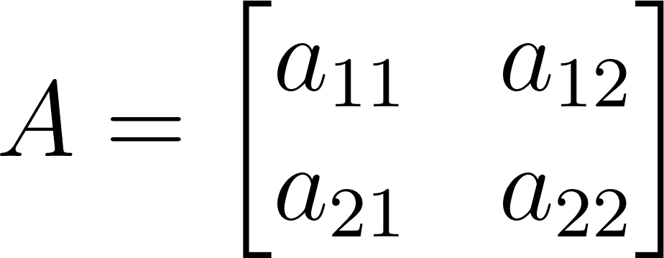](https://www.codecogs.com/eqnedit.php?latex=A%3D%5Cbegin%7Bbmatrix%7D%20a_%7B11%7D%20%26%20a_%7B12%7D%20%5C%5C%20a_%7B21%7D%20%26%20a_%7B22%7D%20%5C%5C%20%5Cend%7Bbmatrix%7D#0) és [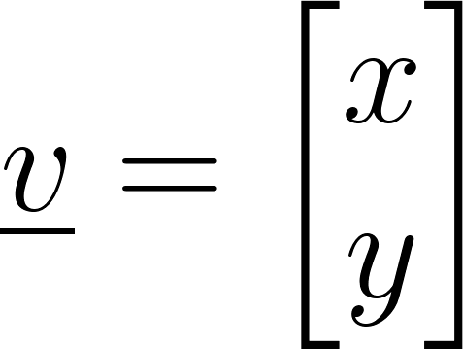](https://www.codecogs.com/eqnedit.php?latex=%5Cunderline%7Bv%7D%3D%20%5Cbegin%7Bbmatrix%7D%20x%20%5C%5C%20y%20%5Cend%7Bbmatrix%7D#0), akkor

[](https://www.codecogs.com/eqnedit.php?latex=Q_A%20(%5Cunderline%7Bv%7D)%3Da_%7B11%7Dx%5E2%2B2a_%7B12%7Dxy%2Ba_%7B22%7Dy%5E2#0)

### DEFINÍCIÓ

* A [](https://www.codecogs.com/eqnedit.php?latex=Q_A#0) kvadratikus alakot
  + Pozitív definitnek nevezzük, ha [](https://www.codecogs.com/eqnedit.php?latex=Q_A%20(%5Cunderline%7Bv%7D)%20%3E%200#0) minden [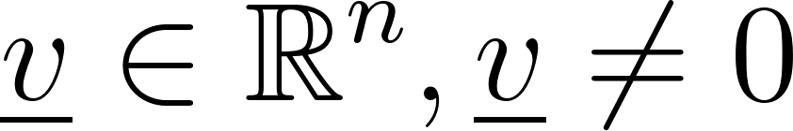](https://www.codecogs.com/eqnedit.php?latex=%5Cunderline%7Bv%7D%20%5Cin%20%5Cmathbb%7BR%7D%5En%20%2C%5Cunderline%7Bv%7D%20%5Cneq%200#0) esetén,
  + Pozitív szemidefinitnek nevezzük, ha [](https://www.codecogs.com/eqnedit.php?latex=Q_A%20(%5Cunderline%7Bv%7D)%20%5Cge%200#0) minden [](https://www.codecogs.com/eqnedit.php?latex=%5Cunderline%7Bv%7D%20%5Cin%20%5Cmathbb%7BR%7D%5En#0) esetén,
  + Negatív definitnek nevezzük, ha [](https://www.codecogs.com/eqnedit.php?latex=Q_A%20(%5Cunderline%7Bv%7D)%20%3C%200#0) minden [](https://www.codecogs.com/eqnedit.php?latex=%5Cunderline%7Bv%7D%20%5Cin%20%5Cmathbb%7BR%7D%5En%2C%20%5Cunderline%7Bv%7D%20%5Cneq%200#0) esetén
  + Negatív szemidefinitnek nevezzük, ha [](https://www.codecogs.com/eqnedit.php?latex=Q_A%20(%5Cunderline%7Bv%7D)%20%5Cle%200#0) minden [](https://www.codecogs.com/eqnedit.php?latex=%5Cunderline%7Bv%7D%20%5Cin%20%5Cmathbb%7BR%7D%5En#0) esetén,
  + és indefinitnek nevezzük, ha a kifejezés felvesz pozitív és negatív értéket is.

### DEFINÍCIÓ

* Az [](https://www.codecogs.com/eqnedit.php?latex=A%20%5Cin%20%5Cmathbb%7BR%7D%5E%7Bn%20%5Ctimes%20n%7D#0) négyzetes mátrix első k sorábol és első k oszlopából álló determinánst a mátrix k-adik főminorának nevezzük.

### DEFINÍCIÓ

* Legyen a kvadratikus alakhoz tartozó szimmetrikus mátrix [](https://www.codecogs.com/eqnedit.php?latex=A%20%5Cin%20%5Cmathbb%7BR%7D%5E%7Bn%20%5Ctimes%20n%7D#0). A [](https://www.codecogs.com/eqnedit.php?latex=Q_A#0)kvadratikus alak akkor és csak akkor pozitív definit, ha az A mátrix minden fominora pozitív

### DEFINÍCIÓ

* Legyen a kvadratikus alakhoz tartozó szimmetrikus mátrix [](https://www.codecogs.com/eqnedit.php?latex=A%20%5Cin%20%5Cmathbb%7BR%7D%5E%7Bn%20%5Ctimes%20n%7D#0) . A [](https://www.codecogs.com/eqnedit.php?latex=Q_A#0) kvadratikus alak akkor és csak akkor negatív definit, ha az A mátrix minden páratlan rendű fominora negatív és minden páros rendű pozitív előjelű azaz a főminorok váltakozó előjelűek (negatívval kezdődöen)

### DEFINÍCIÓ

* Az elöző két tétel 2 × 2-es mátrixok esetére a következo feltételt szabja: ˝ Legyen mátrix determinánsa pozitív. Ha emellett [](https://www.codecogs.com/eqnedit.php?latex=A_%7B11%7D%20%3E%200#0), akkor a mátrix pozitív definit, ha pedig [](https://www.codecogs.com/eqnedit.php?latex=A_11%20%3C%200#0), akkor negatív definit mátrixról van szó.

### DEFINÍCIÓ

* Tegyük fel, hogy a [](https://www.codecogs.com/eqnedit.php?latex=H%20%5Csubseteq%20%5Cmathbb%7BR%7D%5E2#0) nyílt halmazon értelmezett [](https://www.codecogs.com/eqnedit.php?latex=f%20%3A%20H%20%5Crightarrow%20R#0) kétváltozós függvény kétszer folytonosan differenciálható és a [](https://www.codecogs.com/eqnedit.php?latex=P_0%20%5Cin%20H#0) pontban az elsorendű parciális deriváltak 0-k, azaz [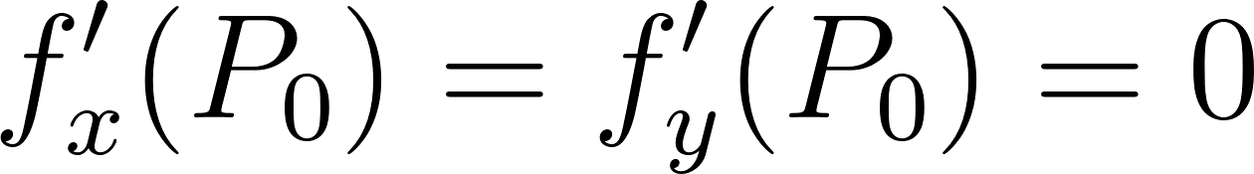](https://www.codecogs.com/eqnedit.php?latex=f_x%20'(P_0)%20%3D%20f_y%20'(P_0)%20%3D%200#0) ha a másodrend ˝u derivált mátrix a [](https://www.codecogs.com/eqnedit.php?latex=P_0#0) pontban pozitív definit, akkor az f függvénynek [](https://www.codecogs.com/eqnedit.php?latex=P_0#0)-ban lokális minimuma, ha negatív definit, akkor pedig lokális maximuma van.

### DEFINÍCIÓ

* Ha a [](https://www.codecogs.com/eqnedit.php?latex=P_0#0) pontban az elsorendű parciális deriváltak 0-k, de a másodrendű deriváltmátrix indefinit, akkor a függvénynek [](https://www.codecogs.com/eqnedit.php?latex=P_0#0)-ban nincs szélsőértéke. Ilyenkor [](https://www.codecogs.com/eqnedit.php?latex=P_0#0)-ban nyeregpontról beszélünk.

# Elméleti kérdések

## Első téma

1. **Hatványsor definíciója.**

[](https://www.codecogs.com/eqnedit.php?latex=%20%5Csum_%7Bn%3D0%7D%5E%7B%5Cinfty%7D%20a_n(x_x_0)%5En%20#0)

1. Taylor- és MacLaurin-sor definíciója.

* Taylor-sor:

[](https://www.codecogs.com/eqnedit.php?latex=%20%5Csum_%7Bn%3D0%7D%5E%7B%5Cinfty%7D%20a_n(x-x_0)%5E%7Bn%7D%20#0)

* MacLaurin-sor:

[](https://www.codecogs.com/eqnedit.php?latex=%20a_n%3D%5Cfrac%7Bf%5E%7B(n)%7D(x_0)%7D%7Bn!%7D%2C%20n%20%5Cin%20%5Cmathbb%7BN%7D%5E*%20#0), ahol [](https://www.codecogs.com/eqnedit.php?latex=x_0%20%3D%200#0)

1. Konvergencia tartomány definíciója. [[+](https://docs.google.com/document/d/19Y2wySAr16co7vtum3zZz8IU6CkDrVCU/edit#bookmark=id.x0kge53wwlz)]

* Azon valós x-ek halmazát, amelykere ahatványsor konvergens, a hatványsor konvergencia tartományánka nevezzük.

1. Konvergenciasugár definíciója.

* Az [](https://www.codecogs.com/eqnedit.php?latex=x_0#0) körüli hatványsor konvergenciasugara az a legnagyobb szám, amit [](https://www.codecogs.com/eqnedit.php?latex=r#0)-el jelölve a hatványsor minden [](https://www.codecogs.com/eqnedit.php?latex=z#0)-re konvergens, amire [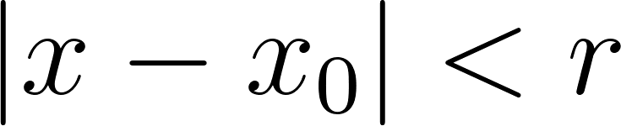](https://www.codecogs.com/eqnedit.php?latex=%7Cx-x_0%7C%20%3C%20r#0). Vagyis a konvergenciasugár a konvergenciakör sugara.

[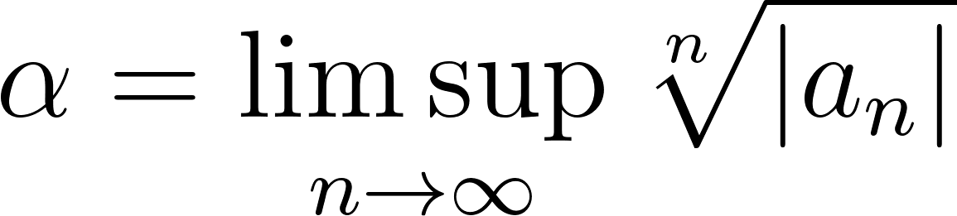](https://www.codecogs.com/eqnedit.php?latex=%5Calpha%20%3D%20%5Climsup_%7Bn%20%5Cto%20%5Cinfty%7D%5Csqrt%5Bn%5D%7B%7Ca_n%7C%7D#0), ekkor az

[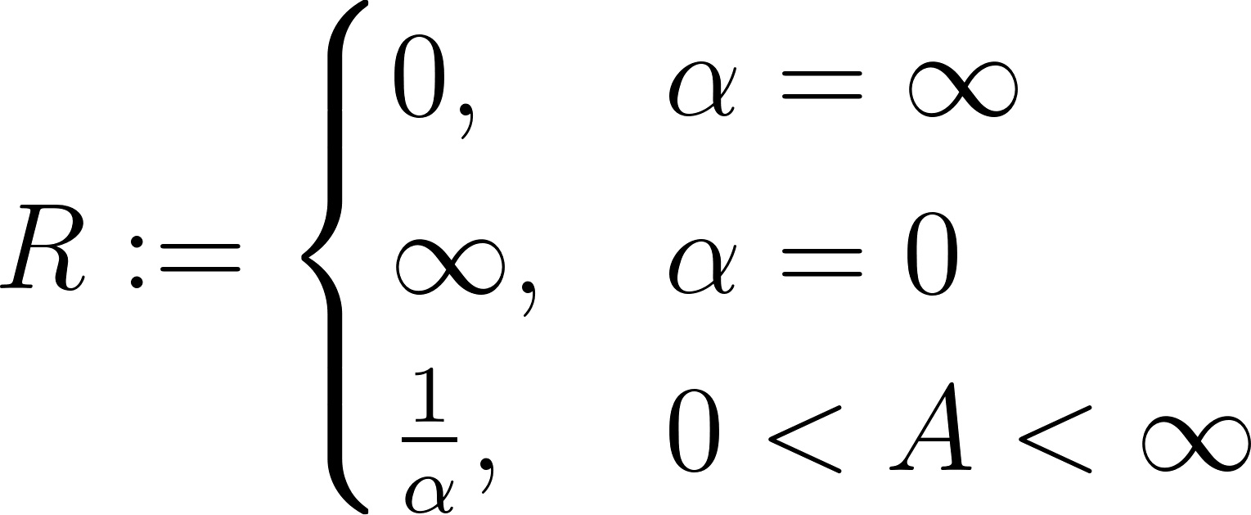](https://www.codecogs.com/eqnedit.php?latex=R%3A%3D%20%20%5Cbegin%7Bcases%7D%200%2C%20%26%20%5Calpha%20%3D%20%5Cinfty%20%5C%5C%20%5Cinfty%2C%20%26%20%5Calpha%20%3D%200%20%5C%5C%20%5Cfrac%7B1%7D%7B%5Calpha%7D%2C%20%26%200%20%3C%20A%20%3C%20%5Cinfty%20%5Cend%7Bcases%7D#0)

1. Cauchy-Hadamard-tétel

* Konvergens: [](https://www.codecogs.com/eqnedit.php?latex=K_R(x_0)%20%3A%3D%20%7Bx%20%5Cin%20%5Cmathbb%7BR%7D%3A%20%7Cx-x_0%7C%20%3CR%7D#0)
* Divergens: [](https://www.codecogs.com/eqnedit.php?latex=%20%7Cx-x_0%7C%20%3E%20R%20#0)

1. Összegfüggvény definíciója.

[](https://www.codecogs.com/eqnedit.php?latex=K_R%20(x_0)%20%5Cni%20x%20%5Cmapsto%20f(x)%20%3A%3D%20%5Csum_%7Bn%3D0%7D%5E%5Cinfty%20a_n%20(x-%20x_0)%5En%20%5Cin%20%5Cmathbb%7BR%7D#0)

1. Analitikus függvény definíciója.

* Akkor mondjuk az [](https://www.codecogs.com/eqnedit.php?latex=f%3A%20H%20%5Crightarrow%20%5Cmathbb%7BR%7D#0) függvény analitikus, ha bármely [](https://www.codecogs.com/eqnedit.php?latex=a%20%5Cin%20H#0) pontnak van olyan környezete, amelyben az [](https://www.codecogs.com/eqnedit.php?latex=f#0) előállítható hatványsor összefüggvényeként.

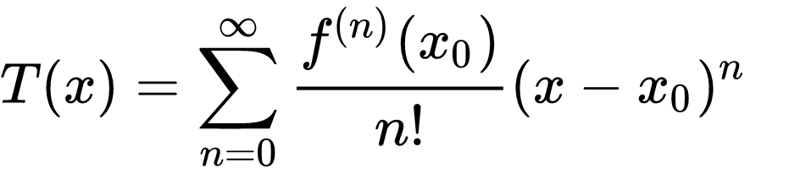

és [](https://www.codecogs.com/eqnedit.php?latex=x_0#0) egy környezetében [](https://www.codecogs.com/eqnedit.php?latex=f(x)#0)-hez konvergál.

1. Taylor-polinom és Lagrange-féle maradék tag definíciója.

* Taylor-polinom:

[](https://www.codecogs.com/eqnedit.php?latex=%20%5Csum_%7Bk%3D0%7D%5E%7Bn%7D%20%5Cfrac%7Bf%5E%7B(n)%7D(x_0)%20%7D%7Bk!%7D%20%5Ccdot%20(x-x_0)%5Ek#0)

* Lagrange féle maradék:

[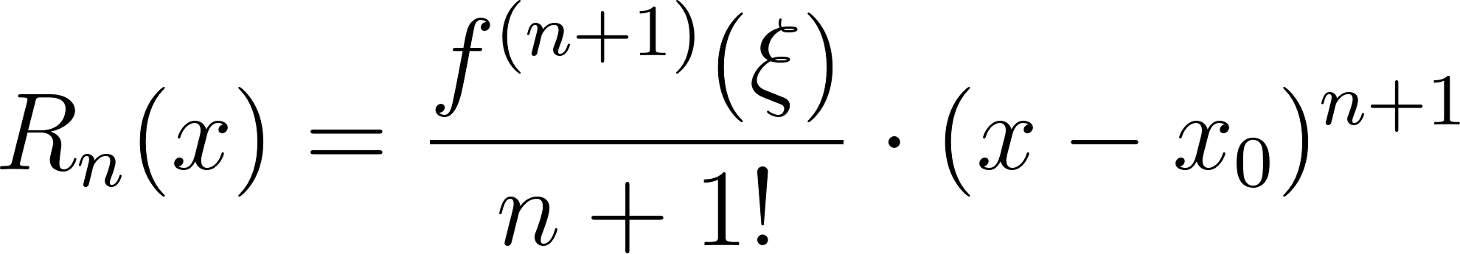](https://www.codecogs.com/eqnedit.php?latex=%20R_n(x)%3D%5Cfrac%7Bf%5E%7B(n%2B1)%7D(%5Cxi)%7D%7Bn%2B1!%7D%20%5Ccdot(x-x_0)%5E%7Bn%2B1%7D%20#0)

1. Taylor-formula és alkalmazása függvény közelítésre.

* Taylor formula:

[](https://www.codecogs.com/eqnedit.php?latex=%20f(x)%3DT_n(x)%2B%20%5Cunderbrace%7B%5Cfrac%7B%20f%5E%7B(n%2B1)%7D(%5Cxi))%7D%7B(n%2B1)!%7D%20%5Ccdot%20(x-x_0)%5E%7Bn%2B1%7D%7D#0)

* Ha belátható, hogy [](https://www.codecogs.com/eqnedit.php?latex=R_n%20(x)#0), [ahol [](https://www.codecogs.com/eqnedit.php?latex=R_n%20(x)#0) kifejezés n-edik Lagrangeféle maradéktag], akkor minden szóbajöhető x esetén “elegendően kicsi”, akkor használható az [](https://www.codecogs.com/eqnedit.php?latex=f(x)%20%5Capprox%20T_n%20(x)#0) közelítés.

1. Érintő definíciója és egyenlete.

[](https://www.codecogs.com/eqnedit.php?latex=%20y-f(x_0)%3Df'(x_0)(x-x_0)%20#0)

1. Mondja ki a Rolle-tételt.
2. Ismertesse és szemléltesse a Rolle-tétel geometriai jelentését.

* Ha teljesül a Rolle tétel feltételei, akkor van legalább egy olyan belső pont, ahol a függvény érintője vízszintes.



1. Mondja ki a Lagrange-féle középértéktételt.
2. Ismertesse és szemléltesse a Lagrange-féle középértéktétel geometriai jelentését.



1. Mondja ki a Cauchy-féle középértéktételt.
2. Ismertesse a differenciálszámítás három középértéktételének viszonyát.

* Rolle-tétel
* Lagrange
* Cauchy

## Második téma

1. Vezesse le a logaritmikus deriválás képletét. (Adja meg mikor használható!)
2. L’Hospital szabály véges helyen „[](https://www.codecogs.com/eqnedit.php?latex=%5Cfrac%7B0%7D%7B0%7D#0)" alakra

* Az [](https://www.codecogs.com/eqnedit.php?latex=f#0) és [](https://www.codecogs.com/eqnedit.php?latex=g#0) függvények legyenek az [](https://www.codecogs.com/eqnedit.php?latex=x_0#0) valamely (esetleg féloldali) környezetében differenciálhatók és [](https://www.codecogs.com/eqnedit.php?latex=x_0#0)ban folytonosak, melyekre [](https://www.codecogs.com/eqnedit.php?latex=f(x_0)%3Dg(x_0)%3D0.#0) Továbbá tegyük fel, hogy létezik a

[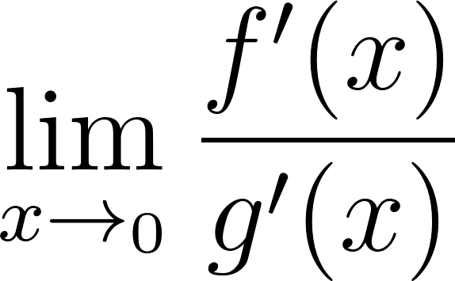](https://latex-staging.easygenerator.com/eqneditor/editor.php?latex=%5Clim_%7Bx%20%5Cto%20%5Cx_0%7D%20%5Cfrac%7Bf'(x)%7D%7Bg'(x)%7D#0)

határtérték. Ekkor létezik a [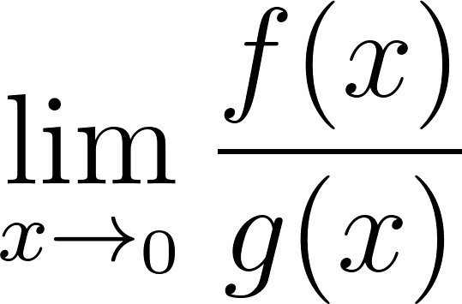](https://latex-staging.easygenerator.com/eqneditor/editor.php?latex=%5Clim_%7Bx%20%5Cto%20%5Cx_0%7D%20%5Cfrac%7Bf(x)%7D%7Bg(x)%7D#0) határérték is és

[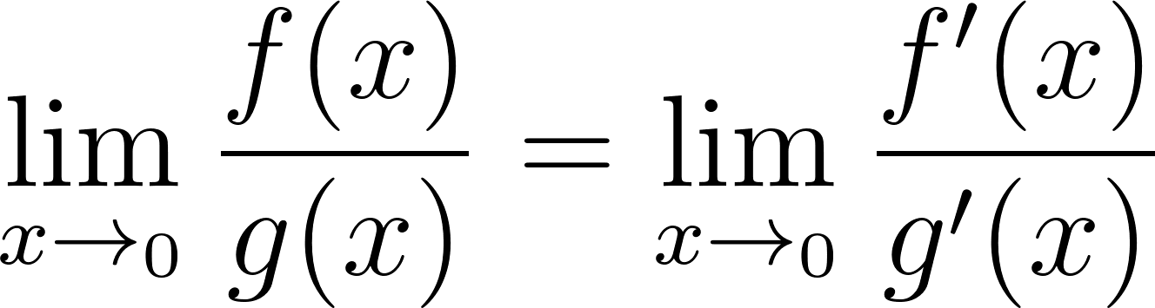](https://latex-staging.easygenerator.com/eqneditor/editor.php?latex=%5Clim_%7Bx%20%5Cto%20%5Cx_0%7D%20%5Cfrac%7Bf(x)%7D%7Bg(x)%7D%20%3D%20%5Clim_%7Bx%20%5Cto%20%5Cx_0%7D%20%5Cfrac%7Bf'(x)%7D%7Bg'(x)%7D#0)

1. L’Hospital szabály véges helyen „[](https://www.codecogs.com/eqnedit.php?latex=%5Cfrac%7B%5Cinfty%7D%7B%5Cinfty%7D#0)” alakra

* Az [](https://www.codecogs.com/eqnedit.php?latex=f#0) és a [](https://www.codecogs.com/eqnedit.php?latex=g#0) függvények legyenek az [](https://www.codecogs.com/eqnedit.php?latex=x_0#0) valamely (esetleg féloldali) környezetében differenciálhatók, melyekre

[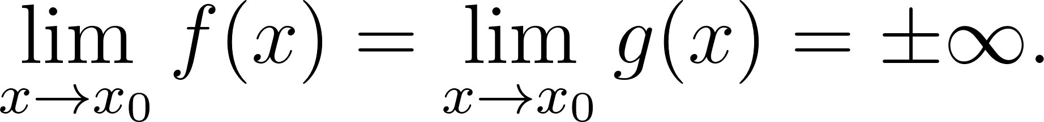](https://www.codecogs.com/eqnedit.php?latex=%5Clim_%7Bx%20%5Cto%20x_0%7D%20f(x)%20%3D%20%5Clim_%7Bx%20%5Cto%20x_0%7Dg(x)%20%3D%20%5Cpm%20%5Cinfty.#0)

továbbá tegyük fel, hogy létezik a

[](https://latex-staging.easygenerator.com/eqneditor/editor.php?latex=%5Clim_%7Bx%20%5Cto%20%5Cx_0%7D%20%5Cfrac%7Bf'(x)%7D%7Bg'(x)%7D#0)

határtérték. Ekkor létezik a [](https://latex-staging.easygenerator.com/eqneditor/editor.php?latex=%5Clim_%7Bx%20%5Cto%20%5Cx_0%7D%20%5Cfrac%7Bf(x)%7D%7Bg(x)%7D#0) határérték is és

[](https://latex-staging.easygenerator.com/eqneditor/editor.php?latex=%5Clim_%7Bx%20%5Cto%20%5Cx_0%7D%20%5Cfrac%7Bf(x)%7D%7Bg(x)%7D%20%3D%20%5Clim_%7Bx%20%5Cto%20%5Cx_0%7D%20%5Cfrac%7Bf'(x)%7D%7Bg'(x)%7D#0)

1. L’Hospital szabály végtelenben.

* ugh, fárasztó

1. L’Hospital szabály mínusz végtelenben.

* Hasonló tétel mondható ki ben is.

1. Lokálisan növő függvény definíciója.
2. Lokálisan fogyó függvény definíciója.
3. Lokálisan maximum definíciója.
4. Lokálisan minimum definíciója.
5. Monotonitás és a derivált kapcsolatáról szóló két tétel.
6. Lokális szélsőérték létezésének szükséges feltétele.

* Ha az [](https://www.codecogs.com/eqnedit.php?latex=f%3A%20(%5Calpha%2C%20%5Cbeta)%20%5Crightarrow%20%5Cmathbb%7BR%7D#0) függvény az [](https://www.codecogs.com/eqnedit.php?latex=a%20%5Cin%20(%5Calpha%2C%20%5Cbeta)#0) pontban differenciálható és itt lokális szélsőértéke van, akkor [](https://www.codecogs.com/eqnedit.php?latex=f'(a)%20%3D%200#0)
  + Szükséges, de nem elégséges feltétele

1. Példa olyan függvényre, amely teljesíti a szélsőérték létezésének szükséges feltételét, még sem rendelkezik szélsőértékkel.

* [](https://www.codecogs.com/eqnedit.php?latex=f(x)%20%3D%20x%5E3#0) függvénynek nincs szélsőértéke [](https://www.codecogs.com/eqnedit.php?latex=x_0#0) pontban, pedig [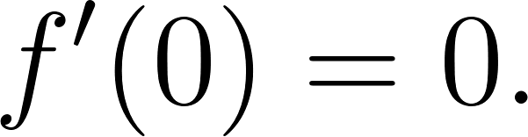](https://www.codecogs.com/eqnedit.php?latex=f'(0)%20%3D%200.#0)

1. A szélsőérték létezésének elsőrendű elégséges feltétele
2. A szélsőérték létezésének másodrendű elégséges feltétele
3. A szélsőérték létezésének magasabbrendű elégséges feltétele
4. Egy intervallumon konvex függvény definíciója
5. Egy intervallumon konkáv függvény definíciója
6. Inflexiós pont definíciója

* Akkor mondjuk, hogy az [](https://www.codecogs.com/eqnedit.php?latex=f%3A%20H%20%5Crightarrow%20%5Cmathbb%7BR%7D#0) függvénynek az [](https://www.codecogs.com/eqnedit.php?latex=a%20%5Cin%20H#0) helyen inflexiója van, ha ott a függvény konvexitást vált.

## Harmadik téma

1. Adja meg a páros függvény definícióját!

* Ha [](https://www.codecogs.com/eqnedit.php?latex=D_f#0) szimmetrikus és [](https://latex-staging.easygenerator.com/eqneditor/editor.php?latex=f(-x)%20%3D%20f(x)%2C%20(%5Call%20x%20%5Cin%20D_f%20)#0), akkor f páros

1. Adja meg a páratlan függvény definícióját!

* Ha [](https://www.codecogs.com/eqnedit.php?latex=D_f#0) szimmetrikus és [](https://latex-staging.easygenerator.com/eqneditor/editor.php?latex=f(-x)%20%3D%20-f(x)%2C%20(%5Call%20x%20%5Cin%20D_f%20)#0), akkor f páratlan

1. Definiálja a függvény periódusát!

* Az f függvény periódusa p, ha p a legkisebb pozitív szám, melyre minden [](https://www.codecogs.com/eqnedit.php?latex=x%20%5Cin%20D_f#0) esetén [](https://www.codecogs.com/eqnedit.php?latex=f(x%20%2B%20p)%20%3D%20f(x)#0).

1. Adja meg mikor van a függvénynek függőleges aszimptotája és írja fel az aszimptota egyenletét.

* Függőleges aszimptota, ahol [](https://www.codecogs.com/eqnedit.php?latex=%5Clim_%7Bx%5Cto%20x_0%7D%20f(x)%20%3D%20%5Cpm%20%5Cinfty#0) (elég ha az egyoldali határérték végtelen)

1. Adja meg mikor van a függvénynek vízszintes aszimptotája és írja fel az aszimptota egyenletét.

* Vízszintes aszimptota van, ha [](https://www.codecogs.com/eqnedit.php?latex=%5Clim_%7Bx%5Cto%5Cinfty%7D%20f(x)%20%3D%20c#0) vagy [](https://www.codecogs.com/eqnedit.php?latex=%5Clim_%7Bx%5Cto%20-%20%5Cinfty%7D%20f(x)%20%3D%20c#0) , ahol [](https://www.codecogs.com/eqnedit.php?latex=c%20%5Cin%20%5Cmathbb%7BR%7D#0)

1. Adja meg mikor van a függvénynek ferde aszimptotája és írja fel az aszimptota egyenletét

* Ferde aszimptota, ha [](https://www.codecogs.com/eqnedit.php?latex=%5Clim_%7Bx%5Cto%5Cpm%5Cinfty%7D%20f(x)%20%3D%20%5Cpm%20%5Cinfty#0) és [](https://www.codecogs.com/eqnedit.php?latex=%5Clim_%7Bx%20%5Cto%20%5Cinfty%7D%20%5Cfrac%7Bf(x)%7D%7Bx%7D%20%3D%20m%2C%20m%20%5Cin%20%5Cmathbb%7BR%7D#0) ekkor az aszimptota:

[](https://www.codecogs.com/eqnedit.php?latex=y%20%3D%20m%20%5Ccdot%20x%20%2B%20%5Cunderbrace%7B%5Clim_%7Bx%20%5Cto%20%5Cpm%20%5Cinfty%7D%20(f(x)%20-%20m%20%5Ccdot%20x)%7D_%7Bb%7D#0)

## Negyedik téma

1. A primitív függvény definíciója.

* [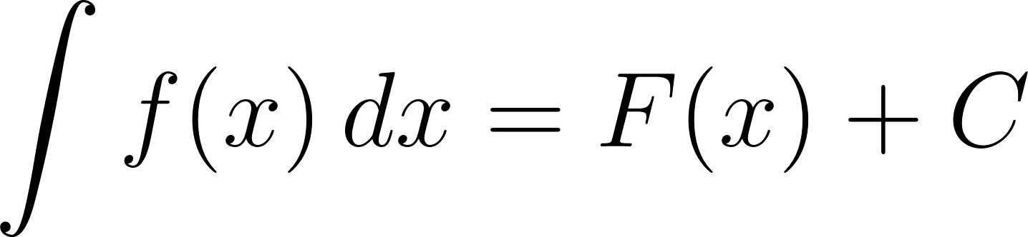](https://www.codecogs.com/eqnedit.php?latex=%5Cint%20f(x)%20%5C%2Cdx%20%3D%20F(x)%20%2B%20C#0), ahol az [](https://www.codecogs.com/eqnedit.php?latex=F(x)#0) a primitív függvény.

1. A primitív függvény tulajdonságai.

[](https://latex-staging.easygenerator.com/eqneditor/editor.php?latex=%20(F%2BG)'%20%26%3D%20F'%2BG'%3Df%2Bg#0)

[](https://latex-staging.easygenerator.com/eqneditor/editor.php?latex=%20(%5Clambda%20%5Ccdot%20F)'%20%26%3D%20%5Clambda%20%5Ccdot%20F'%20%3D%20%5Clambda%20%5Ccdot%20f#0)

1. A határozatlan integrál fogalma.
2. Milyen kapcsolatot ismer adott függvény primitív függvényei között?
3. Írja le a határozatlan integrálra vonatkozó műveleti tulajdonságokat!

[](https://www.codecogs.com/eqnedit.php?latex=%20%5Cint%20f(x)%20%2B%20g(x)%20%5C%2Cdx%20%3D%20%5Cint%20f(x)%20%5C%2Cidx%20%2B%20%5Cint%20g(x)%20%5C%2Cdx%20%2C#0)

[](https://www.codecogs.com/eqnedit.php?latex=%20%5Cint%20%5Clambda%20%5Ccdot%20f(x)%20%5C%2Cdx%20%3D%20%5Clambda%20%5Ccdot%20%5Cint%20f(x)%20%5C%2Cdx%20#0)

1. Fogalmazza meg a helyettesítéses integrálás szabályát határozatlan integrálokra!

[](https://www.codecogs.com/eqnedit.php?latex=%20%5Cint%20(f%20%5Ccirc%20%5Cvarphi)%20%5Ccdot%20%5Cvarphi%20'%20%3D%20F%20%5Ccirc%20%5Cvarphi%20%2B%20C.%20#0)

[](https://www.codecogs.com/eqnedit.php?latex=%20%5Cint%20f(x)%20%5C%2Cdx%20%3D%20(H%20%5Ccirc%20%5Cbar%7B%5Cvarphi%7D(x))%20%2B%20C%20#0)

1. Fogalmazza meg a határozatlan integrálra vonatkozó parciális integrálás elvét!

[](https://www.codecogs.com/eqnedit.php?latex=%20%5Cint%20f'%20%5Ccdot%20g%20%3D%20f%20%5Ccdot%20g%20-%20%5Cint%20f%20%5Ccdot%20g'%20#0)

1. Sorolja fel, hogy milyen típusú integrandusok esetén és hogyan érdemes parciális integrálást végezni. (4 eset)
2. **Polinom, Logaritmus, vagy cikometrikus (“arkusz”) függvény sorzata**
   * A parciális integrálás során legyen [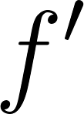](https://www.codecogs.com/eqnedit.php?latex=f'#0) a polinom, így a fenti eljárást alkalmazva a kiszámítandó [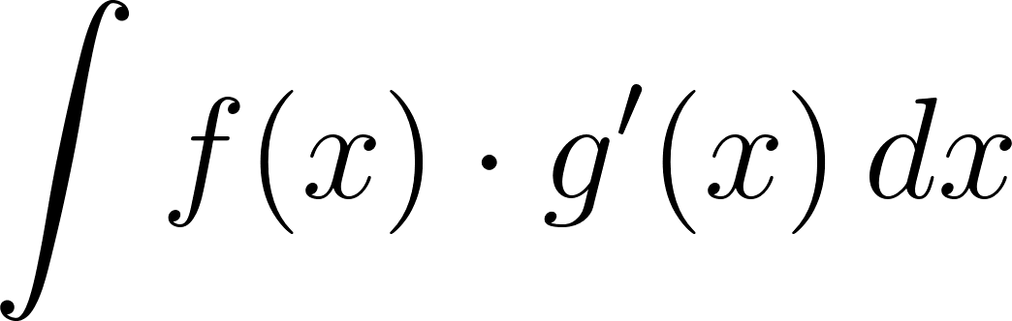](https://www.codecogs.com/eqnedit.php?latex=%5Cint%20f(x)%20%5Ccdot%20g'(x)%20%5C%2Cdx#0)integrálban a polinom mellett egy könnyebben kezelhető függvény jelenik meg
3. **Logaritmus**
   * Ilyenkor az integrandust tekinthetjük olyan szorzatnak, melynek az egyik tényezője az eredeti integrandus, a másik tényezője pedig az azonosan 1 polinom. A parciális integrálás során ugyanúgy járunk el, mint az előző típus esetén
4. **Exponenciális- és szinusz-, vagy koszinusz függvény szorzata.**

* Kétszer egymás után parciálisan integrálunk. (Tetszőleges megfeleltetéssel, de mindkétszer ugyanolyan szerepkiosztással.) A második lépés után egy függvényegyenlethez jutunk, melyből elemi átalakítással „kifejezhetjük” a keresett függvényt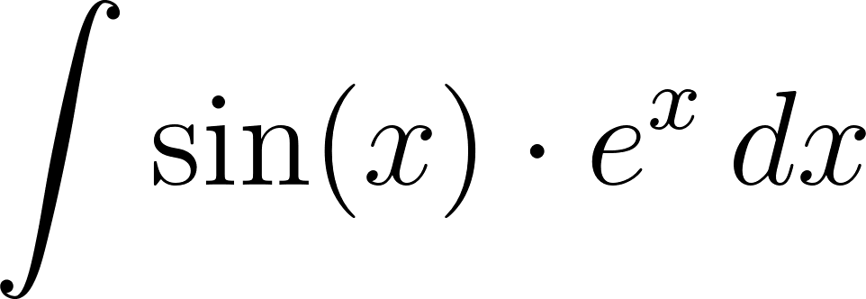

[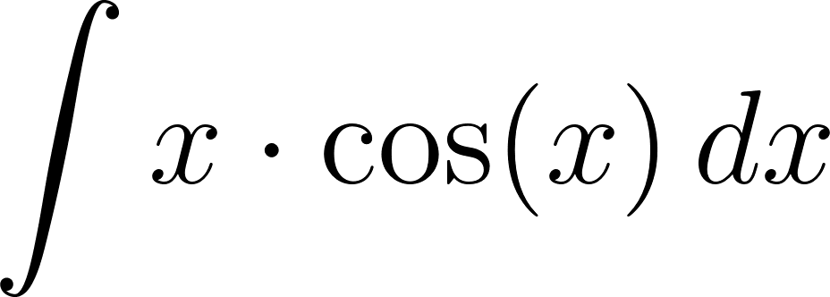](https://www.codecogs.com/eqnedit.php?latex=%5Cint%20x%20%5Ccdot%20%5Ccos%20(x)%5C%2Cdx#0)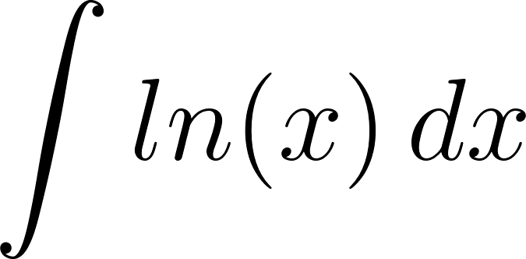

[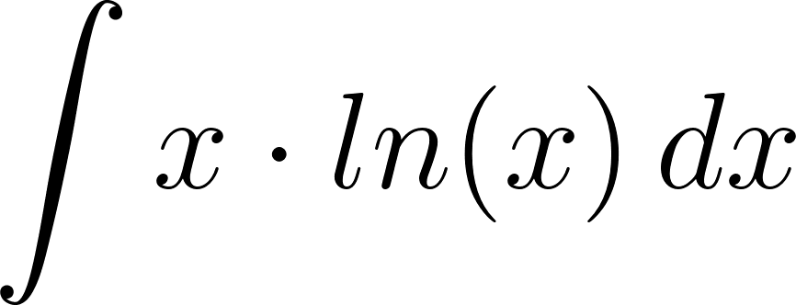](https://www.codecogs.com/eqnedit.php?latex=%5Cint%20x%20%5Ccdot%20ln%20(x)%20%5C%2Cdx#0)

## Ötödik téma

1. Milyen függvényeket nevezünk elemi törtfüggvényeknek?

[](https://latex-staging.easygenerator.com/eqneditor/editor.php?latex=%20f(x)%20%3D%20a_n%5Ex%5En%20%2B%20a_%7Bn_1%7Dx%5E%7Bn-1%7D%2B...%2Ba_1%20x%20%2B%20a_0%2C%20x%20%5Cin%20%5Cmathbb%7BR%7D%2C%20n%20%5Cin%20%5Cmathbb%7BN%7D%2C%20a_i%20%5Cin%20%5Cmathbb%7BR%7D%20(i%3D0%2C%20%E2%80%A6%2C%20n)%20#0)

[](https://www.codecogs.com/eqnedit.php?latex=%20f(x)%20%3D%20%5Cfrac%7BA%7D%7B(x-a)%5En%7D%2C%20~~~%20a%20%5Cin%20%5Cmathbb%7BR%7D%2C%20x%20%5Cneq%20a%2C%20n%20%5Cin%20%5Cmathbb%7BN%7D%5E*%20%2C%20A%20%5Cin%20%5Cmathbb%7BR%7D%20#0)

[](https://www.codecogs.com/eqnedit.php?latex=%20f(x)%3D%5Cfrac%7BAx%2BB%7D%7B(ax%5E2%2Bbx%2Bc)%5En%7D%2C%20A%2C%20B%20%5Cin%20%5Cmathbb%7BR%7D%2C%20%20x%20%5Cin%20%5Cmathbb%7BR%7D%2C%20(b%5E2-4ac%20%3C%200)%2C%20n%20%5Cin%20%5Cmathbb%7BN%7D%5E*%20#0)

1. Írja le a racionális törtfüggvények integrálásának lépéseit!
2. Írja fel a trigonometrikus függvényekre vonatkozó linearizáló formulákat!

[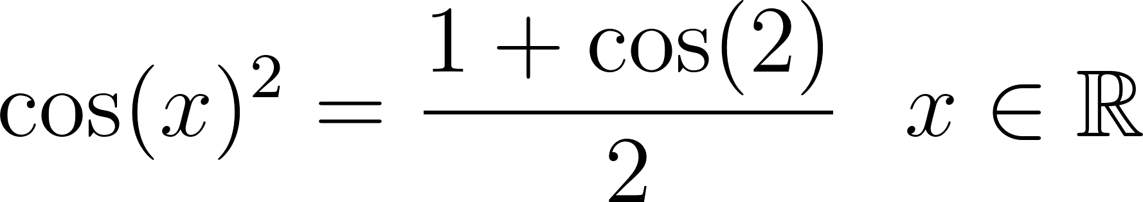](https://www.codecogs.com/eqnedit.php?latex=%5Ccos(x)%5E2%20%3D%20%5Cfrac%7B1%2B%5Ccos(2)%7D%7B2%7D%20~~%20x%20%5Cin%20%5Cmathbb%7BR%7D#0)

[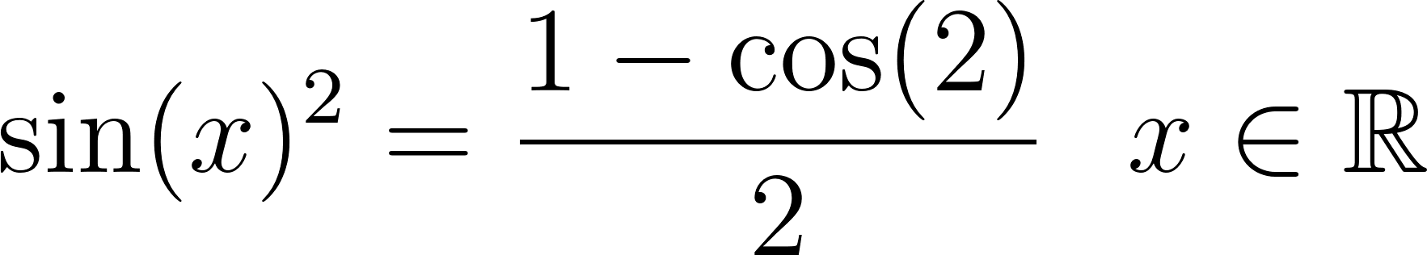](https://www.codecogs.com/eqnedit.php?latex=%5Csin(x)%5E2%20%3D%20%5Cfrac%7B1-%5Ccos(2)%7D%7B2%7D%20~~%20x%20%5Cin%20%5Cmathbb%7BR%7D#0) ezeknél (cos2x)

1. Írja fel a [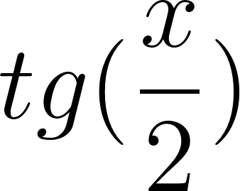](https://www.codecogs.com/eqnedit.php?latex=tg(%5Cfrac%7Bx%7D%7B2%7D)#0) -es helyettesítéshez szükséges összefüggéseket!

[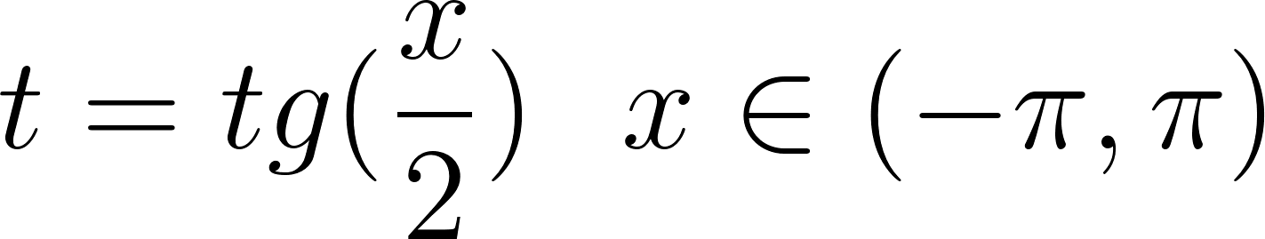](https://www.codecogs.com/eqnedit.php?latex=t%3D%20tg(%20%5Cfrac%7Bx%7D%7B2%7D)%20~~%20x%20%5Cin%20(-%5Cpi%2C%20%5Cpi)#0)

[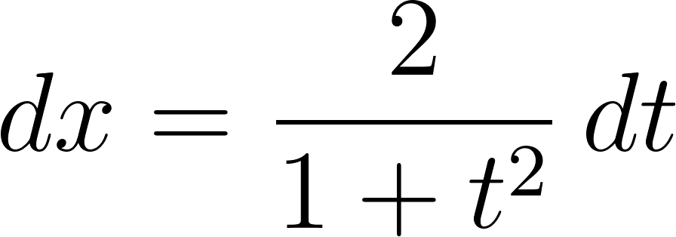](https://www.codecogs.com/eqnedit.php?latex=%5C%2Cdx%20%3D%20%5Cfrac%7B2%7D%7B1%2Bt%5E2%7D%20%5C%2Cdt#0)

[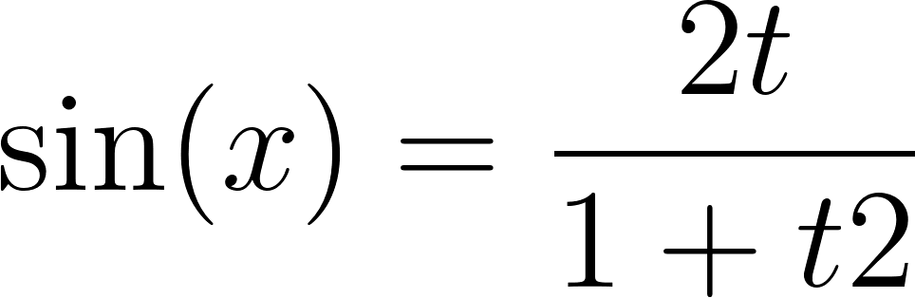](https://www.codecogs.com/eqnedit.php?latex=%5Csin%20(x)%20%3D%20%5Cfrac%7B2t%7D%7B1%2Bt2%7D#0)

[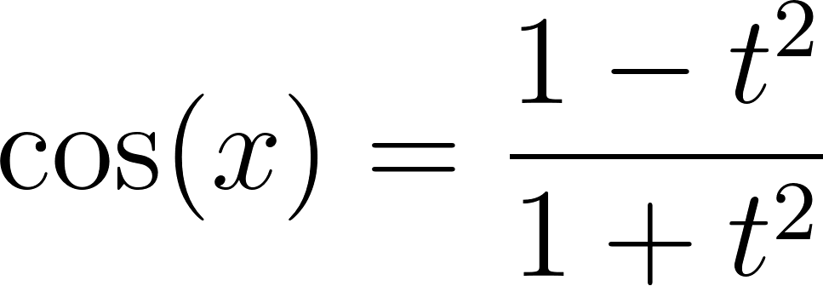](https://www.codecogs.com/eqnedit.php?latex=%5Ccos%20(x)%20%3D%20%5Cfrac%7B1-t%5E2%7D%7B1%2Bt%5E2%7D#0)

1. Írja fel a tgx-es helyettesítéshez szükséges összefüggéseket és azt, mikor érdemes alkalmazni a módszert!

* A [](https://www.codecogs.com/eqnedit.php?latex=R(%5Csin(x)%2C%20%5Ccos(x))%20%3D%20R(-%5Csin(x)%2C%20-%5Ccos(x))%20#0) feltétel a gyakorlatban annyit jelent, hogy mind a [](https://www.codecogs.com/eqnedit.php?latex=%5Csin(x)#0), mind pedig a [](https://www.codecogs.com/eqnedit.php?latex=%5Ccos(x)#0) hatványai az integrandusban páros kitevősek és a vegyes szorzatok esetén a kitevők összege páros

[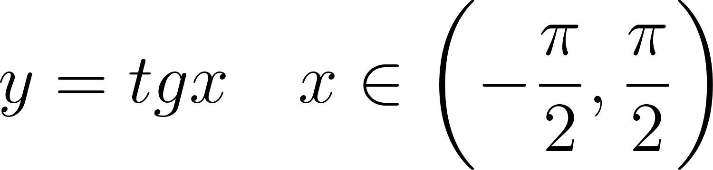](https://www.codecogs.com/eqnedit.php?latex=y%3D%20tgx%20~~~x%5Cin%20%5Cbiggl(-%5Cfrac%7B%5Cpi%7D%7B2%7D%2C%20%5Cfrac%7B%5Cpi%7D%7B2%7D%5Cbiggr)#0)

[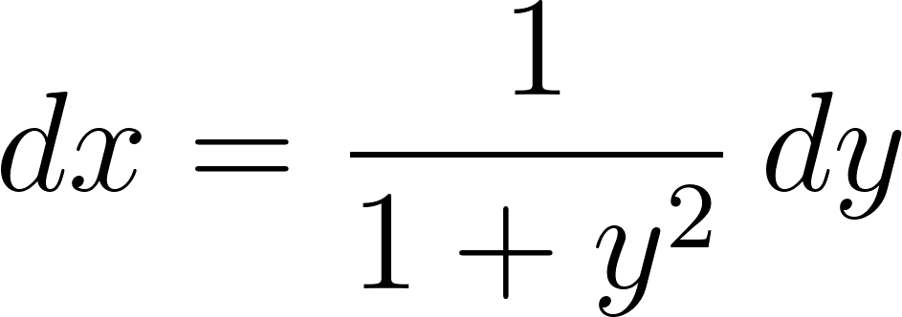](https://www.codecogs.com/eqnedit.php?latex=%5C%2Cdx%20%3D%20%5Cfrac%7B1%7D%7B1%2By%5E2%7D%5C%2Cdy#0)

[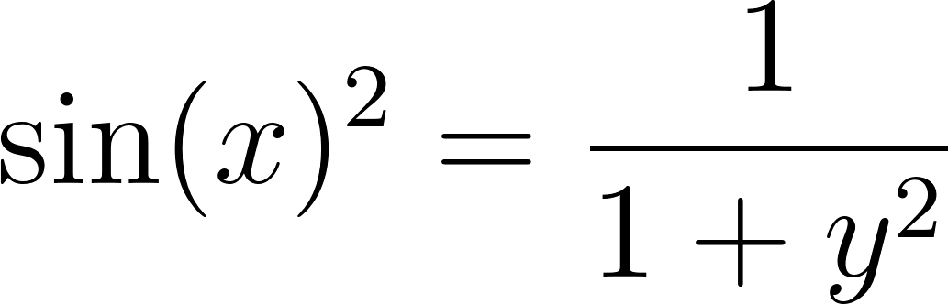](https://www.codecogs.com/eqnedit.php?latex=%5Csin(x)%5E2%20%3D%20%20%5Cfrac%7B1%7D%7B1%2By%5E2%7D#0)

[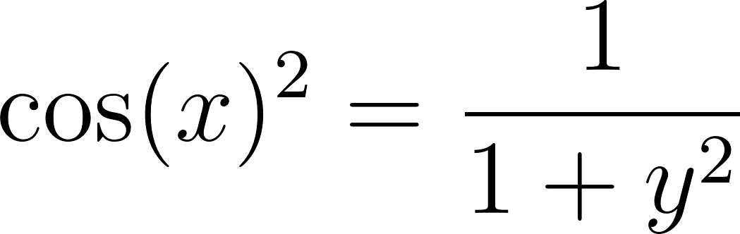](https://www.codecogs.com/eqnedit.php?latex=%5Ccos(x)%5E2%20%3D%20%20%5Cfrac%7B1%7D%7B1%2By%5E2%7D#0)

[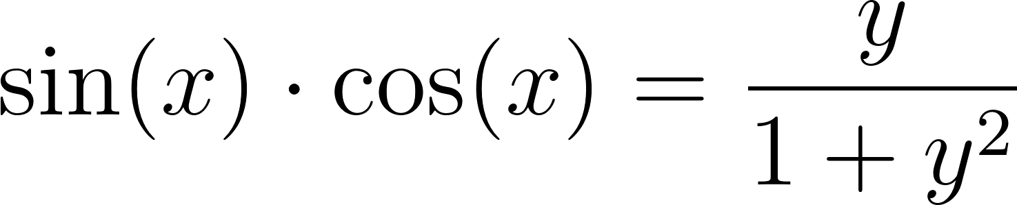](https://www.codecogs.com/eqnedit.php?latex=%5Csin(x)%20%5Ccdot%20%5Ccos(x)%20%3D%20%5Cfrac%7By%7D%7B1%2By%5E2%7D#0)

## Hatodik téma

1. Mit nevezünk egy intervallum felosztásának?
2. Mit ért egy egy intervallum felosztásának finomságán?
3. Mit nevezünk alsó közelítő összegnek?
4. Mit nevezünk felso közelítő összegnek?
5. Mit mondhatunk ugyanazon függvény alsó- és felső közelítő összegeinek viszonyáról?

* Mivel [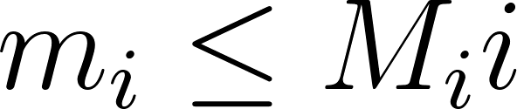](https://latex-staging.easygenerator.com/eqneditor/editor.php?latex=m_i%20%5Cle%20M_i%20%5Call%20i#0) index esetén, ezért bármely [](https://www.codecogs.com/eqnedit.php?latex=%5Ctau#0) felosztás mellett [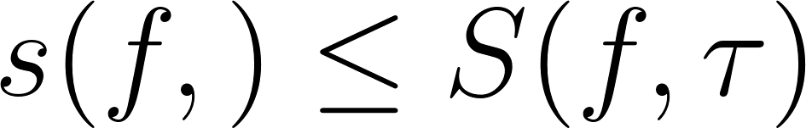](https://latex-staging.easygenerator.com/eqneditor/editor.php?latex=s(f%2C%5Cta)%20%5Cle%20S(f%2C%5Ctau)#0)

1. Hogyan változik a felso közelítő összeg értéke, ha a felosztást finomítjuk?

* a felosztás finomításával az alsó közelítő összeg nem csökken

1. Hogyan változik az alsó közelíto összeg értéke, ha a felosztást finomítjuk?

* a felosztás finomításával a felső közelítő összeg pedig nem növekszik.

1. Mit nevezünk az f függvény Darboux-féle alsó integráljának?

[](https://www.codecogs.com/eqnedit.php?latex=I_*%20(f)%20%3A%3D%20sup#0){[](https://www.codecogs.com/eqnedit.php?latex=s(f%2CT)%3A%20T%20%5Cin%20F(I)#0)}

1. Mit nevezünk az f függvény Darboux-féle felso integráljának?

[](https://www.codecogs.com/eqnedit.php?latex=I%5E*%20(f)%20%3A%3D%20inf#0){[](https://www.codecogs.com/eqnedit.php?latex=S(f%2CT)%3A%20T%20%5Cin%20F(I)#0)}

1. Mikor mondjuk, hogy az f függvény Riemann-integrálható?
2. Mondjon példát olyan függvényre, amely Riemann szerint nem integrálható a [0,1]-intervallumon!

* Dirichlet-függvény nem integrálható a [0, 1] intervallumon.

1. Definiálja az f nem-negatív függvény görbealatti területét!

* Ha [](https://www.codecogs.com/eqnedit.php?latex=%20f%3A%5Ba%2Cb%5D%20%5Crightarrow%20%5Cmathbb%7BR%7D_0%5E%2B%20#0) és [](https://www.codecogs.com/eqnedit.php?latex=%20f#0) Riemann integrálható, az [a,b] intervallumon, akkor a

[](https://www.codecogs.com/eqnedit.php?latex=H%3A%3D%20#0){[](https://www.codecogs.com/eqnedit.php?latex=(x%2Cy)%20%5Cin%20%5Cmathbb%7BR%7D%5E2%20%3A%20a%20%5Cle%20x%20%5Cle%20b%2C%200%20%5Cle%20y%20%5Cle%20f(x)#0)}

Halmaznak létezik területe és [](https://www.codecogs.com/eqnedit.php?latex=T(H)%3D%5Cint_a%5Eb%20f(x)%20%5C%2Cdx#0)

1. Definiálja a g nem-pozitív függvény görbealatti területét!

* Ha [](https://www.codecogs.com/eqnedit.php?latex=f%20%3A%20%5Ba%2C%20b%5D%20%5Crightarrow%20%5Cmathbb%7BR%7D_0%5E-#0) és [](https://www.codecogs.com/eqnedit.php?latex=f#0) Riemann integrálható az [a,b] intervallumon akkor

[](https://www.codecogs.com/eqnedit.php?latex=K%20%3A%3D%20%5C%7B(x%2Cy)%20%5Cin%20%5Cmathbb%7BR%7D%5E2%20%3A%20a%20%5Cle%20x%20%5Cle%20b%2C%20f(x)%20%5Cle%20y%20%5Cle%200%5C%7D#0)

halmaznak létezik területe és [](https://www.codecogs.com/eqnedit.php?latex=T(K)%3D-%5Cin_a%5Eb%20f(x)%20%5C%2Cdx#0)

1. Definiálja a Riemann-féle közelítő összeget!

* Legyen [](https://www.codecogs.com/eqnedit.php?latex=%20f%3A%20%5Ba%2Cb%5D%20%5Crightarrow%20%5Cmathbb%7BR%7D%20#0) függvény és [](https://www.codecogs.com/eqnedit.php?latex=%20T%20%5Cin%20F(I)%20#0) az [a,b] intervallum egy felosztása, amelyre [](https://www.codecogs.com/eqnedit.php?latex=%20T%20%3D%20#0) {[](https://latex-staging.easygenerator.com/eqneditor/editor.php?latex=a%20%3Dx_0%3Cx_1%3C%20%E2%80%A6%20%3C%20x_k%20%3C%20%E2%80%A6%20%3C%20x_%7Bn-1%7D%20%3C%20x_n%20%3D%20b#0)}Legyen továbbá

[](https://www.codecogs.com/eqnedit.php?latex=A_T%20%3A%3D%20#0) { [](https://latex-staging.easygenerator.com/eqneditor/editor.php?latex=%20%5Cxi%20%3D%20(%5Cxi%20_1%2C%20%5Cxi%20_2%2C%20%E2%80%A6%2C%20%5Cxi%20%3A_n)%20%7C%20x_%7Bi-1%7D%20%5Cle%20%5Cxi%20i%20%5Cle%20%5Cxi%2C%20i%20%3D%201%2C2%2C%20%E2%80%A6%2C%20n#0) }

úgynevezett közbeeső pontok rendszere. Ekkor a

[](https://latex-staging.easygenerator.com/eqneditor/editor.php?latex=%20%5Cro%20(f%2CT%2C%20%5Cxi)%20%3A%3D%20%5Csum_%7Bi%3D1%7D%5En%20f(%20%5Cxi%20i%20)%20%5Ccdot%20(x_i%20-%20x_%7Bi-1%7D)%2C%20T%20%5Cin%20F(I)%2C%20%5Cxi%20%5Cin%20A_T%20#0)

számot az f függvény [](https://www.codecogs.com/eqnedit.php?latex=%20T%2C%20%5Cxi%20#0) paraméterpárhoz tartozó Riemann-közelítőösszegének nevezzük

1. Mikor mondjuk, hogy az intervallum egy felosztás-sorozata minden határon túl finomodó?
2. Milyen szükséges feltételt ismer függvények Riemann-integrálhatóságára?

* Ha f Riemann-integrálható, akkor korlátos

1. Írja le a Riemann-integrálra vonatkozó műveleti tulajdonságokat!

[](https://www.codecogs.com/eqnedit.php?latex=%5Cint_a%5Eb%20cf(x)%20%5C%2Cdx%20%3D%20c%20%5Cint_a%5Eb%20f(x)%20%5C%2Cdx#0)

[](https://www.codecogs.com/eqnedit.php?latex=%20%5Cint_a%5Eb%20(f%2Bg)(x))%20%5C%2Cdx%20%3D%20%5Cint_a%5Eb%20f(x)%20%5C%2Cdx%20%2B%20%5Cint_a%5Eb%20g(x)%20%5C%2Cdx#0)

[](https://latex-staging.easygenerator.com/eqneditor/editor.php?latex=%20%5Cint_a%5Eb%20f(x)%20%5Cdx%20%3D%20%5Cint_a%5Ec%20f(x)%20%5Cdx%20%2B%20%5Cint_c%5Eb%20f(x)%20%5Cdx#0)

[](https://www.codecogs.com/eqnedit.php?latex=%5Cint_a%5Eb%20f(x)%20%5C%2Cdx%20%5Cge%200#0)

[](https://www.codecogs.com/eqnedit.php?latex=%20%5Cint_a%5Eb%20f(x)%20%5C%2Cdx%20%3D%20-%20%20%5Cint_b%5Ea%20f(x)%20%5C%2Cdx#0)

[](https://www.codecogs.com/eqnedit.php?latex=%20m%20%5Ccdot%20(b-a)%20%5Cle%20%5Cint_a%5Eb%20f(x)%20%5C%2Cdx%20%5Cge%20M%20%5Ccdot%20(b-a)%20#0)

1. Írjon 3 elégséges feltételt függvények Riemann-integrálhatóságára!
2. A véges zárt intervallumon értelmezett folytonos függvény Riemann-integrálható.
3. A véges zárt intervallumon értelmezett korlátos függvény Riemann-integrálható, ha legfeljebb véges sok szakadása van.
4. A véges zárt intervallumon értelmezett korlátos és monoton függvény Riemann-integrálható.
5. Mondja ki a határozott integrálra vonatkozó műveleti tulajdonságokat!
6. Mondja ki a Newton-Leibniz tételt!

[](https://www.codecogs.com/eqnedit.php?latex=%5Cint_a%5Eb%20f(x)%20%5C%2Cdx%20%3D%20F(b)%20-%20F(a)%20#0)

1. Mit nevezünk integrálfüggvénynek?

[](https://www.codecogs.com/eqnedit.php?latex=D_F%20%3D%20%5Ba%2Cb%5D%2C%20~~~F(x)%20%3A%3D%20%5Cint_a%5Ex%20f(t)%20%5C%2Cdt#0)

Ekkor a [](https://www.codecogs.com/eqnedit.php?latex=%20F%3A%20%5Ba%2Cb%5D%20%5Crightarrow%20%5Cmathbb%7BR%7D%20#0) függvény **integrálfüggvényének** nevezzük.

1. Írja le az integrálfüggvényre vonatkozó tételt!

* Ha a f függvény folytonos az [a, b] intervallumon, akkor a [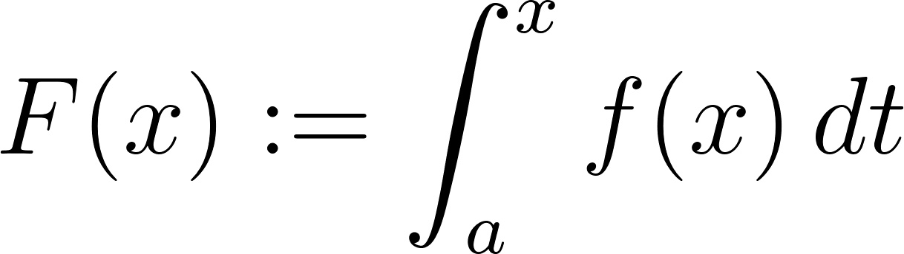](https://www.codecogs.com/eqnedit.php?latex=F(x)%3A%3D%20%5Cint_a%5Ex%20f(x)%20%5C%2Cdt#0) integrálfüggvény az [a,b] intervallumon differenciálható és [](https://www.codecogs.com/eqnedit.php?latex=F'%3Df#0)

1. Mondja ki a parciális integrálás szabályát határozott integrál esetén!

[](https://www.codecogs.com/eqnedit.php?latex=%20%5Cint_a%5Eb%20f(x)g'(x)%20%20%5C%2Cdx%20%3D%20%5Cbiggl%5B%20f(x)%20%5Ccdot%20g(x)%20%5Cbiggr%5D_a%5Eb%20-%20%5Cint_a%5Eb%20f'(x)%20%5Ccdot%20g(x)%20%5C%2Cdx#0)

1. Mondja ki a helyettesítéses integrálás szabályát határozott integrál esetén!

[](https://www.codecogs.com/eqnedit.php?latex=%5Cint_%7B%5Cvarphi%20(a)%7D%5E%7B%5Cvarphi%20(b)%7D%20f(u)%20%5C%2Cdu%20%3D%20%5Cint_a%5Eb%20f(%5Cvarphi%20(x))%20%5Ccdot%20%5Cvarphi%20'(x)%20%5C%2Cdx#0)

1. Mondja ki az integrálszámítás középérték tételét!

* Ha az [](https://www.codecogs.com/eqnedit.php?latex=f#0) függvény folyotonos az [a,b] intervallumon, akkor létezik olyan [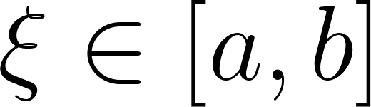](https://www.codecogs.com/eqnedit.php?latex=%5Cxi%20%5Cin%20%5Ba%2Cb%5D#0) hely, hogy

[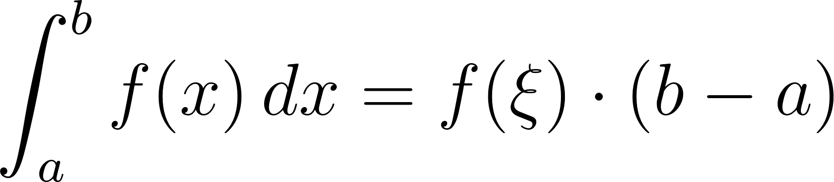](https://www.codecogs.com/eqnedit.php?latex=%5Cint_a%5Eb%20f(x)%20%5C%2Cdx%20%3D%20f(%5Cxi)%20%5Ccdot%20(b-a)#0)

1. Definiálja az improprius integrál mindkét alapesetét!
2. Definiálja a rektifikálható görbe ívhosszát!

[](https://www.codecogs.com/eqnedit.php?latex=s%3D%5Cint_a%5Eb%20%5Csqrt%7B1%2B(f'(x))%5E2%7D%20%5C%2Cdx#0)



1. Mondja ki a forgástest térfogatára vonatkozó mindkét tételt!
2. Mondja ki a forgásfelület felszínére vonatkozó tételt

[](https://www.codecogs.com/eqnedit.php?latex=A%3D%202%5Cpi%20%5Ccdot%20%5Cint_a%5Eb%20f(x)%20%5Ccdot%20%5Csqrt%7B1%2B(f'(x))%5E2%7D%5C%2Cdx#0)

## Hetedik téma

1. Mit ért függvényegyenlet alatt?
2. Mi a differenciálegyenlet?
3. Mikor nevezzük a differenciálegyenletet közönségesnek?
4. Mikor beszélünk parciális differenciálegyenletről?
5. Definiálja a lineáris differenciálegyenletet!

* pl.: [](https://www.codecogs.com/eqnedit.php?latex=y%20%5Ccdot%20y'#0) tuti nem lineáris
* Ellentétben az [](https://www.codecogs.com/eqnedit.php?latex=y'%2By%20%3D%20%5Csin(x)#0) az lineáris

1. Definiálja a homogén differenciálegyenletet!
2. Mit ért a differenciálegyenletet rendjén!
3. Mikor nevezzük a differenciálegyenletet homogénnek?
4. Mikor nevezzük a differenciálegyenletet inhomogénnek?
5. Definiálja a differenciálegyenlet megoldását!
6. Milyen típusú megoldásokról tanult a differenciálegyenleteknél?

* Elsőrendű szétválasztható változóju differenciálegyenletek
* Elsőrendű lineáris (Inhomogén) differenciálegyenletek általános alakja
* Másodrendű lineáris homogén differenciálegyenletek általános alakja
* Másodrendű lineáris homogén állandóegyütthatós differenciálegyenletek általános alakja

1. Definiálja a differenciálegyenlet általános megoldását!
2. Definiálja a differenciálegyenlet partikuláris megoldását!
3. Definiálja a differenciálegyenlet szinguláris megoldását!
4. Definiálja a kezdetiérték problémát!

## Nyolcadik téma

1. Adja meg a kétváltozós valós függvény definícióját.

[](https://www.codecogs.com/eqnedit.php?latex=f%3A%20%5Cmathbb%7BR%7D%5En%20%5Crightarrow%20%5Cmathbb%7BR%7D#0)

1. Mikor nevezünk egy pontsorozatot konvergensnek?
2. Definiálja egy  pont r sugarú környezetét.
3. Adja meg a pont sorozatot konvergenciájának definícióját a környezet segítségével.
4. Korlátos ponthalmaz definíciója.

[](https://www.codecogs.com/eqnedit.php?latex=%5C%7B%7C%7CP-Q%7C%7C%2C%20P%2CQ%20%5Cin%20H%20%5C%7D#0)

1. Ponthalmaz korlátossága a koordináták segítségével.
2. Belső-, külső- és határpont definíciója. ˝
3. Nyílt- és zárt halmaz definíciója.
4. Kompakt halmaz definíciója.
5. Definiálja a kétváltozós valós függvény grafikonját.



1. Definiálja a kétváltozós valós függvény szintvonalait.



1. Definiálja a kétváltozós valós függvény véges határértékét.
2. Mikor mondjuk, hogy a kétváltozós valós függvénynek [](https://www.codecogs.com/eqnedit.php?latex=P_0#0)-ban végtelen a határértéke.
3. Mi a kapcsolat a pontbeli határérték és az iterált határértékek között?

[](https://www.codecogs.com/eqnedit.php?latex=%5Clim_%7Bx%5Cto%20x_0%7D%20%5Clim_%7By%20%5Cto%20y_0%7D%20f(x%2Cy)%20%3D%20%5Clim_%7By%20%5Cto%20y_0%7D%20%5Clim_%7Bx%20%5Cto%20x_0%7D%20f(x%2Cy)%20%3D%20%5Clim_%7BP%20%5Cto%20P_0%7D%20f(P)%20%3D%20A%2C#0)

1. Mikor mondjuk, hogy a kétváltozós valós függvény a  pontban folytonos?
2. Elsorendű parciális deriváltak definíciója és geometriai jelentése. ˝
3. Iránymenti deriváltak definíciója és geometriai jelentése.

* Az iránymenti deriváltat az [](https://latex-staging.easygenerator.com/eqneditor/editor.php?latex=f_v%5E'#0) vagy [](https://latex-staging.easygenerator.com/eqneditor/editor.php?latex=f_%5Calpha%20%5E'#0) szimbólummal jelöljük, ahol [](https://www.codecogs.com/eqnedit.php?latex=%5Calpha#0) a [](https://www.codecogs.com/eqnedit.php?latex=v#0) vektor x-tengely pozitív felével bezárt szöge.

1. Kétváltozós valós függvény második derivált mátrixa.

[](https://www.codecogs.com/eqnedit.php?latex=F''%20(P_0)%20%3D%20%5Cbegin%7Bbmatrix%7Df_%7Bxx%7D''(x_0%2Cy_0)%20%26%20f_%7Bxy%7D''(x_0%2Cy_0)%20%5C%5Cf_%7Byx%7D''(x_0%2Cy_0)%20%26%20_%7Byy%7D''(x_0%2Cy_0)%20%5C%5C%5Cend%7Bbmatrix%7D#0)

1. Kétváltozós valós függvény totális differenciálhatósága.

[](https://latex-staging.easygenerator.com/eqneditor/editor.php?latex=f(a%2Bh)%20-%20f(a)%20%3D%20A%20%5Ccdot%20h%20%2B%20%5CEpsilon(h)%20%5Ccdot%20%7Ch%7C#0)

1. Érintősík egyenlete.

[](https://www.codecogs.com/eqnedit.php?latex=f-x'(x_0%2Cy_0)(x-x_0)%2Bf_y'(x_0%2Cy_0)(y-y_0)%3Dz-f(x_0%2Cy_0)#0)

1. Kétváltozós valós függvény lokális szélsoértékeinek definíciója. ˝
2. Kétváltozós valós függvény lokális szélsoértékének szükséges feltétele.

[](https://www.codecogs.com/eqnedit.php?latex=f_x%20'%20(P_0)%20%3D%20%5Cfrac%7B%5Cpartial%20f%7D%7B%5Cpartial%20x%7D%5Cbiggr%7C_%7BP_0%7D%20%3D%200#0) [](https://www.codecogs.com/eqnedit.php?latex=%5Cwedge#0)[](https://www.codecogs.com/eqnedit.php?latex=f_x%20'%20(P_0)%20%3D%20%5Cfrac%7B%5Cpartial%20f%7D%7B%5Cpartial%20x%7D%5Cbiggr%7C_%7BP_0%7D%20%3D%200#0)

1. Kvadratikus alak definíciója.

[](https://www.codecogs.com/eqnedit.php?latex=Q_A%20(%5Cunderline%7Bv%7D)%3A%3D%20%5Csum_%7Bi%2Cj%3D1%7D%5En%20a_%7Bij%7Dv_i%20v_j%20%3D%20%5Cunderline%7Bv%7D%5ET%20A%5Cunderline%7Bv%7D%20%3D%20%5Clangle%20%5Cunderline%7Bv%7D%2C%20A%5Cunderline%7Bv%7D%20%5Crangle#0)

1. Kvadratikus alakok osztályozása definitség szerint (az egyes típusok meghatározásával)

* Pozitív definitnek nevezzük, ha [](https://www.codecogs.com/eqnedit.php?latex=Q_A%20(%5Cunderline%7Bv%7D)%20%3E%200#0) minden [](https://www.codecogs.com/eqnedit.php?latex=%5Cunderline%7Bv%7D%20%5Cin%20%5Cmathbb%7BR%7D%5En%20%2C%5Cunderline%7Bv%7D%20%5Cneq%200#0) esetén,
* Pozitív szemidefinitnek nevezzük, ha [](https://www.codecogs.com/eqnedit.php?latex=Q_A%20(%5Cunderline%7Bv%7D)%20%5Cge%200#0) minden [](https://www.codecogs.com/eqnedit.php?latex=%5Cunderline%7Bv%7D%20%5Cin%20%5Cmathbb%7BR%7D%5En#0) esetén,
* Negatív definitnek nevezzük, ha [](https://www.codecogs.com/eqnedit.php?latex=Q_A%20(%5Cunderline%7Bv%7D)%20%3C%200#0) minden [](https://www.codecogs.com/eqnedit.php?latex=%5Cunderline%7Bv%7D%20%5Cin%20%5Cmathbb%7BR%7D%5En%2C%20%5Cunderline%7Bv%7D%20%5Cneq%200#0) esetén
* Negatív szemidefinitnek nevezzük, ha [](https://www.codecogs.com/eqnedit.php?latex=Q_A%20(%5Cunderline%7Bv%7D)%20%5Cle%200#0) minden [](https://www.codecogs.com/eqnedit.php?latex=%5Cunderline%7Bv%7D%20%5Cin%20%5Cmathbb%7BR%7D%5En#0) esetén,

1. A definitség és a főminorok kapcsolata.
2. eset
3. eset
4. eset
5. eset
6. Kétváltozós valós függvény lokális szélsőértékének elégséges feltétele

# 

# [**Gyakorlatok**](http://tamop412a.ttk.pte.hu/files/analizis.pdf)

## Deriválás

[Ismétlés: deriválás](https://docs.google.com/document/d/19Y2wySAr16co7vtum3zZz8IU6CkDrVCU/edit#bookmark=id.fvgc47cht6mo)

[](https://www.codecogs.com/eqnedit.php?latex=%20sin%5E2x%20%5CLongrightarrow%20f(g(x))%20%5Clongrightarrow%202cos(x)%20%5Ccdot%20(-sin(x))%20#0)

[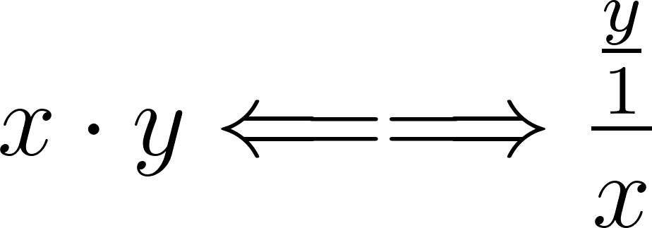](https://www.codecogs.com/eqnedit.php?latex=%20x%20%5Ccdot%20y%5CLongleftarrow%20%5CLongrightarrow%20%5Cfrac%7B%5Cfrac%7By%7D%7B1%7D%7D%7Bx%7D%20#0)

[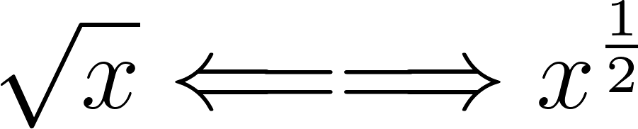](https://www.codecogs.com/eqnedit.php?latex=%20%5Csqrt%7Bx%7D%5CLongleftarrow%20%5CLongrightarrow%20x%5E%7B%5Cfrac%7B1%7D%7B2%7D%7D%20#0)

[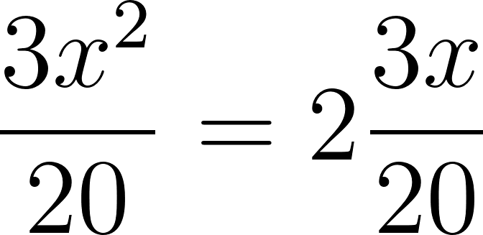](https://www.codecogs.com/eqnedit.php?latex=%20%5Cfrac%7B3x%5E2%7D%7B20%7D%20%3D%202%20%5Cfrac%7B3x%7D%7B20%7D%20#0)

[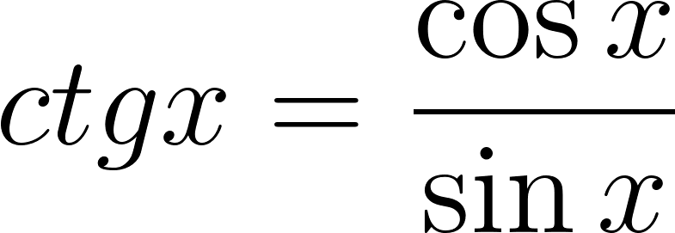](https://www.codecogs.com/eqnedit.php?latex=%20ctg%20x%20%3D%20%5Cfrac%7B%5Ccos%20x%7D%7B%5Csin%20x%7D%20#0)

[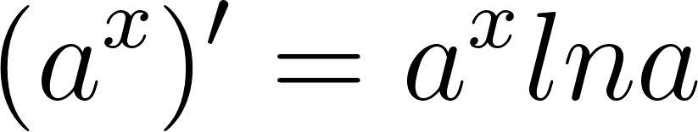](https://www.codecogs.com/eqnedit.php?latex=(a%5Ex)'%3Da%5Ex%20ln%20a#0)

[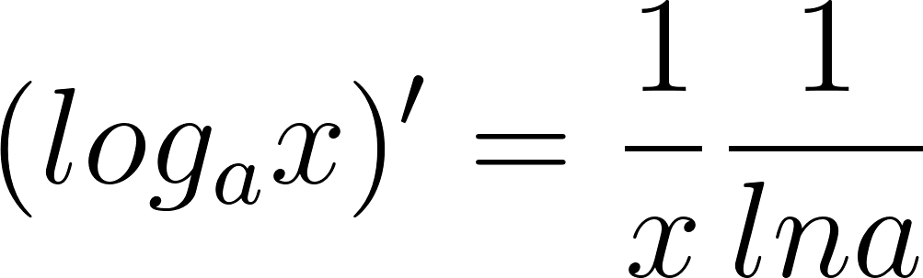](https://www.codecogs.com/eqnedit.php?latex=%20(log_ax)'%3D%5Cfrac%7B1%7D%7Bx%7D%5Cfrac%7B1%7D%7Bln%20a%7D%20#0)

[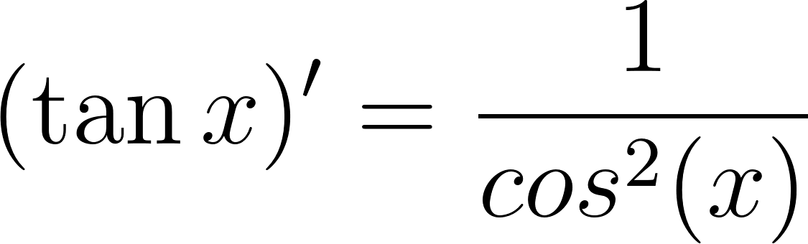](https://www.codecogs.com/eqnedit.php?latex=(%5Ctan%20x)'%3D%5Cfrac%7B1%7D%7Bcos%5E2(x)%7D%20#0)

[](https://www.codecogs.com/eqnedit.php?latex=(x%5Ex)'%3D(e%5E%7Blnx%5Ex%7D)'%3D(e%5E%7Bx%20ln%20x%7D)'%3De%5E%7Bx%20ln%20x%7D%20%5Ccdot%20(1%20%5Ccdot%20ln%20x%20%2B%20x%20%5Ccdot%20%5Cfrac%7B1%7D%7Bx%7D)#0)

Mert: [](https://www.codecogs.com/eqnedit.php?latex=ANYTHING%3De%5E%7Bln%20ANYTHING%7D#0)

## Érintő egyenlete

[](https://www.codecogs.com/eqnedit.php?latex=%20y-f(x_0)%3Df'(x_0)(x-x_0)%20#0)

## Taylor Polinom

[](https://latex-staging.easygenerator.com/eqneditor/editor.php?latex=%20T_n(x)%3A%3Df(x_0)%2B%5Cfrac%7Bf'(x_0)%7D%7B1!%7D%5Ccdot%20(x-x_0)%5E1%2B%5Cfrac%7Bf''(x_0)%7D%7B2!%7D%5Ccdot(x-x_0)%5E2%2B...%2B%5Cfrac%7Bf%5E(%5En%5E)(x_0)%7D%7Bn!%7D%20%5Ccdot%20(x-x_0)%5En%20#0)

## Lagrange féle maradék

[](https://www.codecogs.com/eqnedit.php?latex=%20R_n(x)%3D%5Cfrac%7Bf%5E%7B(n%2B1)%7D(%5Cxi)%7D%7Bn%2B1!%7D%20%5Ccdot(x-x_0)%5E%7Bn%2B1%7D%20#0)

## Függvény monotonitás és szélső érték

Példával statuálva.

## Függvény konvexitás (görbület), inflexió

Példával statuálva.

## Paritás

Példával statuálva

## Határozatlan Integrálás

[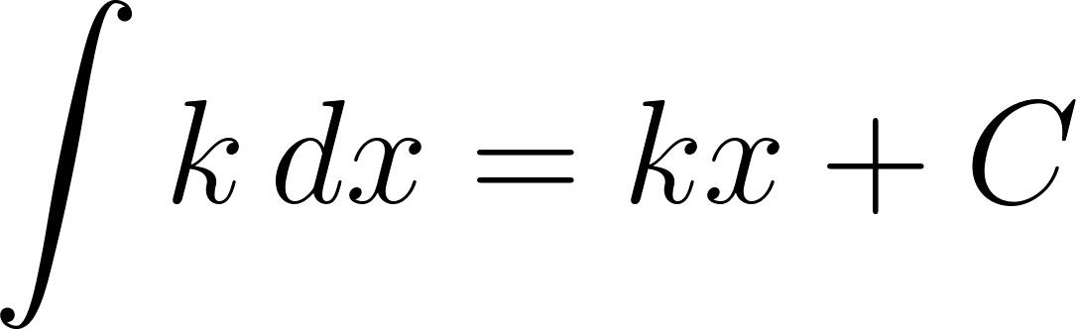](https://www.codecogs.com/eqnedit.php?latex=%20%5Cint%20k%20%5C%2Cdx%20%3D%20kx%20%2B%20C%20#0)

[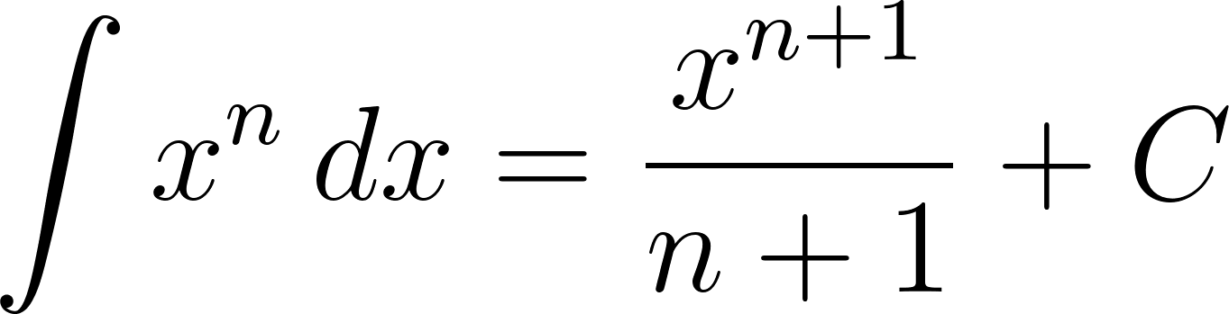](https://www.codecogs.com/eqnedit.php?latex=%20%5Cint%20x%5En%20%5C%2Cdx%20%3D%20%5Cfrac%7Bx%5E%7Bn%2B1%7D%7D%7Bn%2B1%7D%20%2B%20C%20#0), **ahol n egy konstans**

[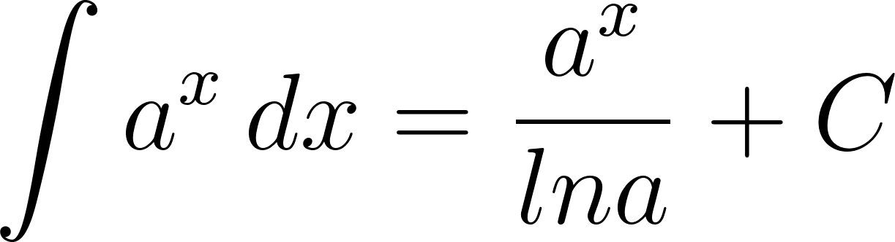](https://www.codecogs.com/eqnedit.php?latex=%20%5Cint%20a%5Ex%20%5C%2Cdx%20%3D%20%5Cfrac%7Ba%5Ex%7D%7Blna%7D%20%2B%20C%20#0), **ahol x függvény**

[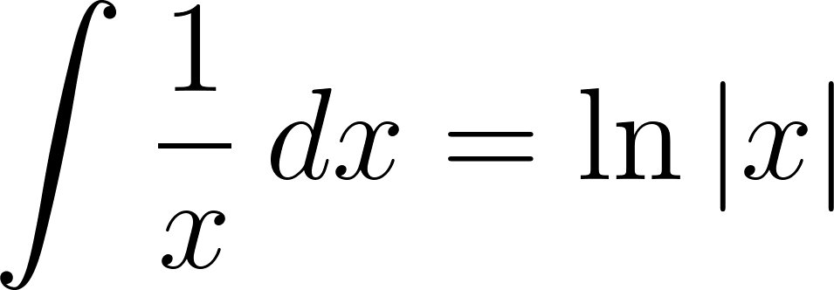](https://www.codecogs.com/eqnedit.php?latex=%20%5Cint%20%5Cfrac%7B1%7D%7Bx%7D%20%5C%2Cdx%20%3D%20%5Cln%20%7Cx%7C%20#0)

[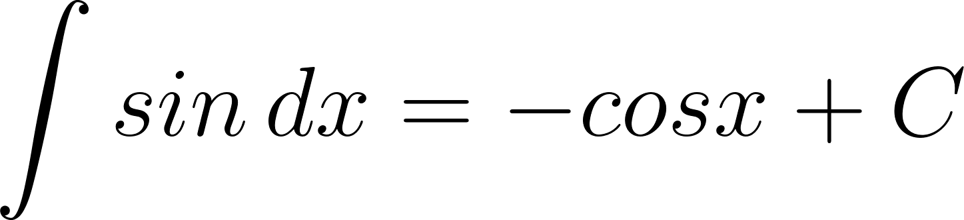](https://www.codecogs.com/eqnedit.php?latex=%20%5Cint%20sin%20%5C%2Cdx%20%3D%20-cos%20x%20%2B%20C%20#0)

[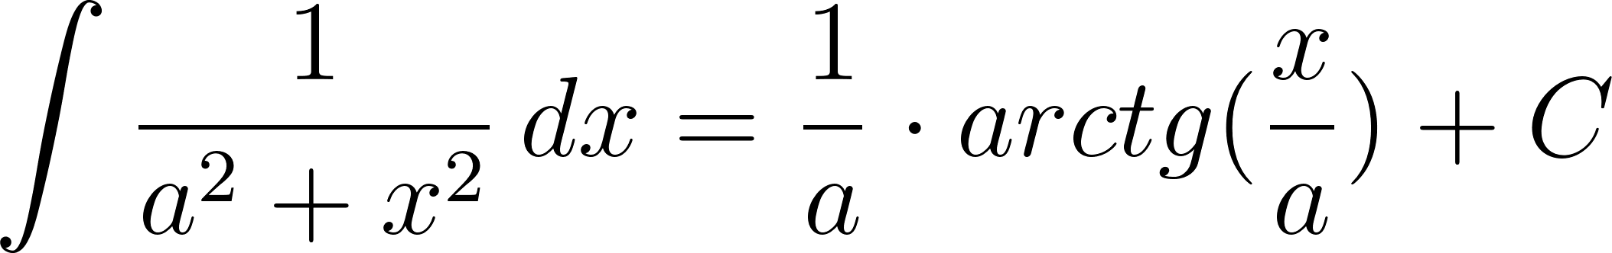](https://www.codecogs.com/eqnedit.php?latex=%20%5Cint%20%5Cfrac%7B1%7D%7Ba%5E2%2Bx%5E2%7D%20%5C%2Cdx%20%3D%20%5Cfrac%7B1%7D%7Ba%7D%20%5Ccdot%20arctg(%5Cfrac%7Bx%7D%7Ba%7D)%20%2B%20C#0)

[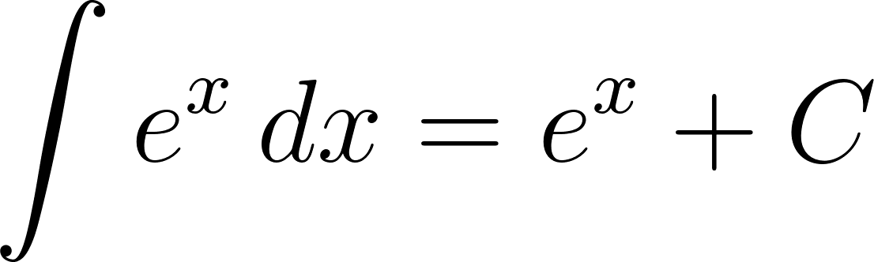](https://www.codecogs.com/eqnedit.php?latex=%20%5Cint%20e%5Ex%20%5C%2Cdx%20%3D%20e%5Ex%20%2B%20C#0)

## Helyettesítési integrálás

* Integrálás esetében összetett függvényeknél elfogadható eljárás.

t= függvény

## 

## Parciális integrálás

[](https://www.codecogs.com/eqnedit.php?latex=%20%5Cint%20f'%20%5Ccdot%20g%20%3D%20f%20%5Ccdot%20g%20-%20%5Cint%20g'%20%5Ccdot%20f%20#0)

[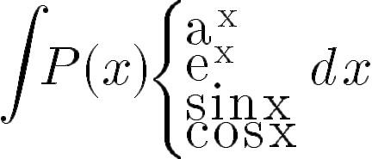](http://www.texrendr.com/?eqn=%20%20%5Cint%20P(x)%20%7B%20%5Cbegin%7Bcases%7D%20%5Ctext%7Ba%5Ex%7D%20%5C%5C%20%5Ctext%7Be%5Ex%7D%20%5C%5C%20%5Ctext%7B%5Csin%20x%7D%20%5C%5C%20%5Ctext%7B%5Ccos%20x%7D%20%5Cend%7Bcases%7D%7D%20%5C%2Cdx%20#0) [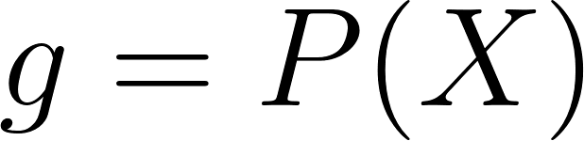](https://www.codecogs.com/eqnedit.php?latex=g%3D%20P(X)%20#0) [](https://www.codecogs.com/eqnedit.php?latex=%20f'%3D%20(%20%E2%80%A6%20)%20#0)

[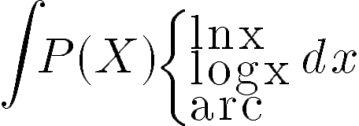](http://www.texrendr.com/?eqn=%20%5Cint%20P(X)%20%5Cbegin%7Bcases%7D%20%5Ctext%7Blnx%7D%20%5C%5C%20%5Ctext%7B%5Clog~x%7D%20%5C%5C%20%5Ctext%7Barc%7D%20%5Cend%7Bcases%7D%20%5C%2Cdx%20#0) [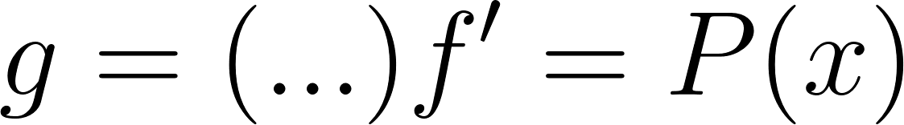](https://www.codecogs.com/eqnedit.php?latex=%20g%20%3D%20(%20...%20)%20f'%20%3D%20P(x)#0)

## Trigonometrikus függvények integrálása

Példával statuálva.

## Törtfüggvények integrálása

Példával statuálva.

## Törtfüggvény Integrálása, ha trigonometrikus függvény (Koszinus, Szinus) összeg

[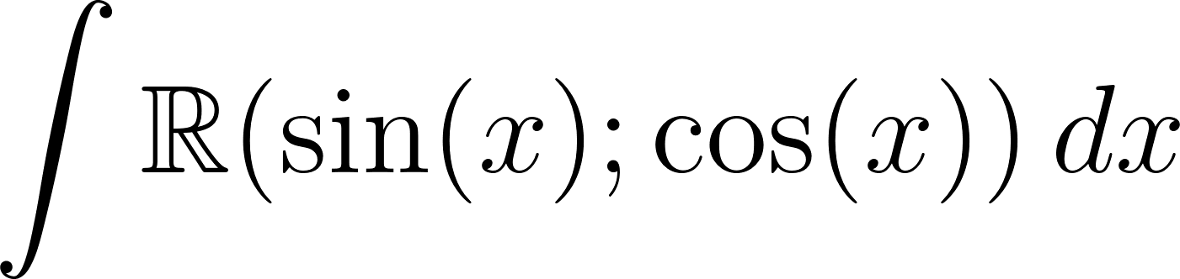](https://www.codecogs.com/eqnedit.php?latex=%20%5Cint%20%5Cmathbb%7BR%7D%20(%5Csin%20(x)%3B%20%5Ccos%20(x)%20)%20%5C%2Cdx%20#0)

* Abban az esetben, ha egy racionális tört függvény integrálásjában, valahol efféle képen található meg két trigonometrikus függvény.

[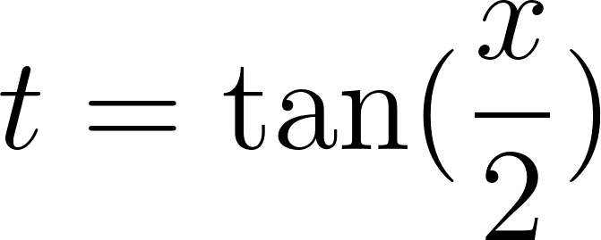](https://www.codecogs.com/eqnedit.php?latex=%20t%20%3D%20%5Ctan%20(%20%5Cfrac%7Bx%7D%7B2%7D)%20#0) //

[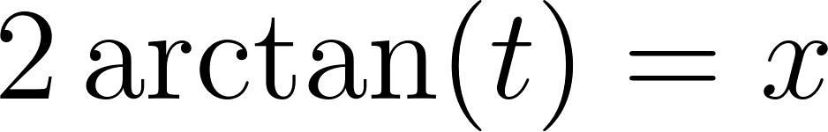](https://www.codecogs.com/eqnedit.php?latex=%202%20%5Carctan%20(t)%20%3D%20x%20#0)

[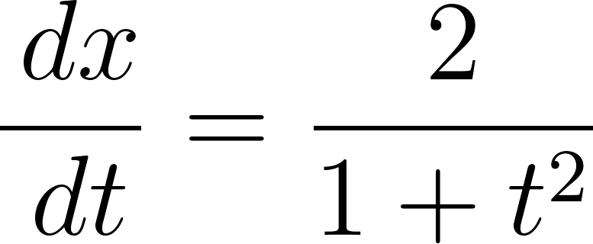](https://www.codecogs.com/eqnedit.php?latex=%20%5Cfrac%7B%5C%2Cdx%7D%7B%5C%2Cdt%7D%20%3D%20%5Cfrac%7B2%7D%7B1%2Bt%5E2%7D%20#0)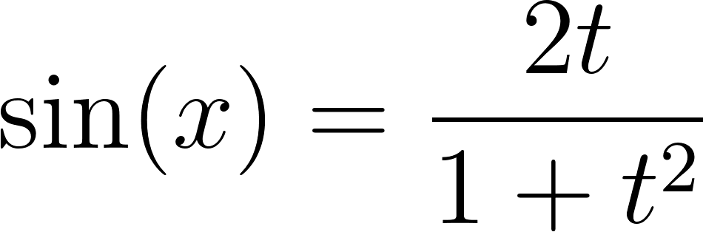

[](https://www.codecogs.com/eqnedit.php?latex=%20%5C%2Cdx%20%3D%20%5Cfrac%7B2%7D%7B1%2Bt%5E2%7D%20%5C%2Cdt%20#0) [](https://www.codecogs.com/eqnedit.php?latex=%20%5CLongrightarrow%20#0) 

## 

## Irracionális törtfüggvény integrálása

[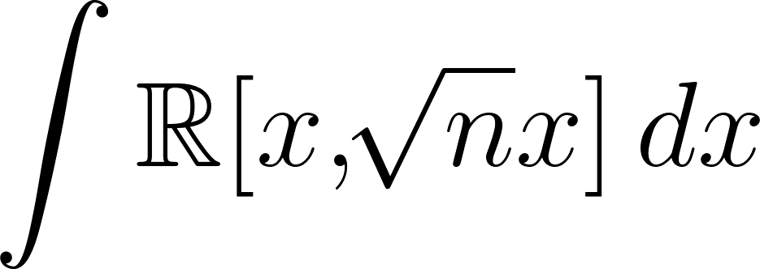](https://www.codecogs.com/eqnedit.php?latex=%20%5Cint%20%5Cmathbb%7BR%7D%20%5Bx%2C%20%5Csqrt%5B%5Dn%7Bx%7D%5D%20%5C%2Cdx#0)

[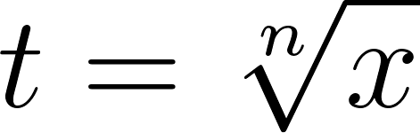](https://www.codecogs.com/eqnedit.php?latex=%20t%20%3D%20%5Csqrt%5Bn%5D%7Bx%7D#0)

[](https://www.codecogs.com/eqnedit.php?latex=t%5En%20%3D%20x%20#0)

[](https://www.codecogs.com/eqnedit.php?latex=%20%5C%2Cdx%20%3D%20n%20%5Ccdot%20t%5E%7Bn-1%7D%20%5C%2Cdt#0) //MINDEN ESETBEN DX = VALAMI DT!!!!

[](https://www.codecogs.com/eqnedit.php?latex=%20%5Cint%20%5Cmathbb%7BR%7D%20%5Bx%2C%20%5Csqrt%5Bn%5D%7Bax%2Bb%7D%5D%20%5C%2Cdx#0)

[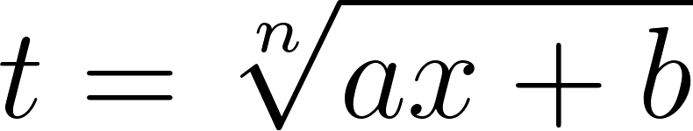](https://www.codecogs.com/eqnedit.php?latex=%20t%20%3D%20%5Csqrt%5Bn%5D%7Bax%2Bb%7D%20#0)

[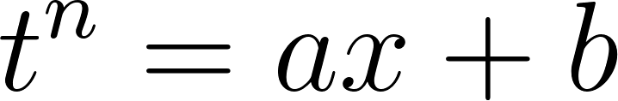](https://www.codecogs.com/eqnedit.php?latex=%20t%5En%20%3D%20ax%2Bb%20#0)

[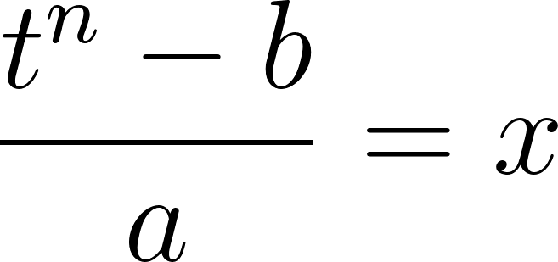](https://www.codecogs.com/eqnedit.php?latex=%20%5Cfrac%7Bt%5En-b%7D%7Ba%7D%20%3D%20x%20#0)

[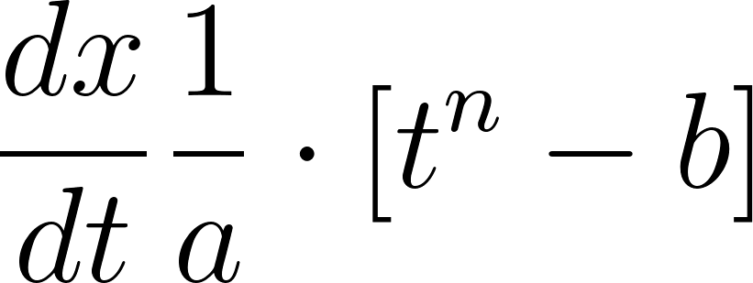](https://www.codecogs.com/eqnedit.php?latex=%20%5Cfrac%7Bdx%7D%7Bdt%7D%20%5Cfrac%7B1%7D%7Ba%7D%20%5Ccdot%20%5Bt%5En-b%5D%20#0)

[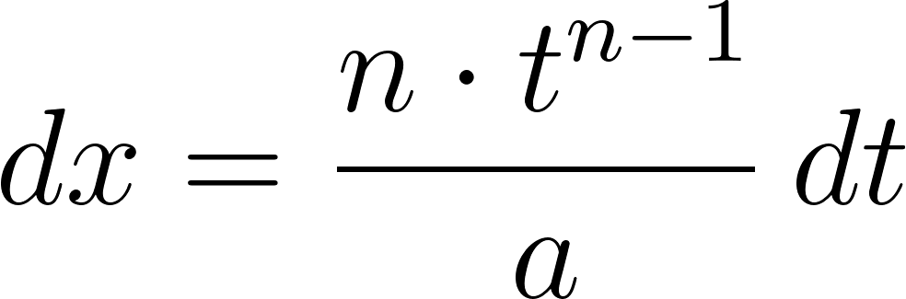](https://www.codecogs.com/eqnedit.php?latex=%5C%2Cdx%20%3D%20%5Cfrac%7Bn%20%5Ccdot%20t%5E%7Bn-1%7D%7D%7Ba%7D%20%5C%2Cdt%20#0)

## 

# Első Gyakorlat

## 13.1. Érintő egyenlete

* ***Írjuk fel az*** [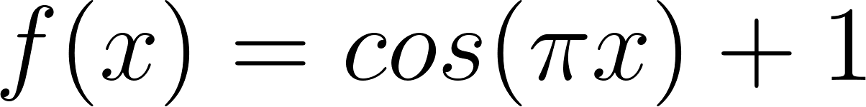](https://www.codecogs.com/eqnedit.php?latex=%20f(x)%3Dcos(%5Cpi%20x)%20%2B%201%20#0) ***függvény*** [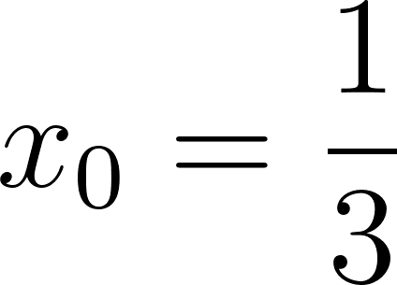](https://www.codecogs.com/eqnedit.php?latex=%20x_0%3D%5Cfrac%7B1%7D%7B3%7D%20#0) ***helyhez tartozó érintőjének egyenletét, készítsünk ábrát!***

1. [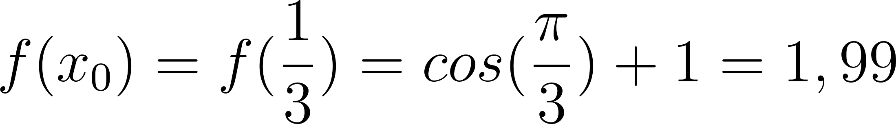](https://www.codecogs.com/eqnedit.php?latex=%20f(x_0)%3Df(%5Cfrac%7B1%7D%7B3%7D)%3Dcos(%5Cfrac%7B%5Cpi%7D%7B3%7D)%2B1%20%3D%201%2C99%20#0)
2. [](https://www.codecogs.com/eqnedit.php?latex=%20f'(x)%3D(cos(%5Cpi%20%5Ccdot%20y)'%20%3D%20-%5Csin%20(%5Cpi%20%5Ccdot%20x)%20%5Ccdot%20pi%20#0)
3. [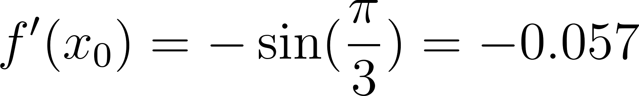](https://www.codecogs.com/eqnedit.php?latex=%20f'(x_0)%3D-%5Csin%20(%5Cfrac%7B%5Cpi%7D%7B3%7D)%3D-0.057%20#0)
4. [](https://www.codecogs.com/eqnedit.php?latex=%20y%20%3D%20f'(x_0)-(x-x_0)%2Bf(x_0))%20#0)
5. [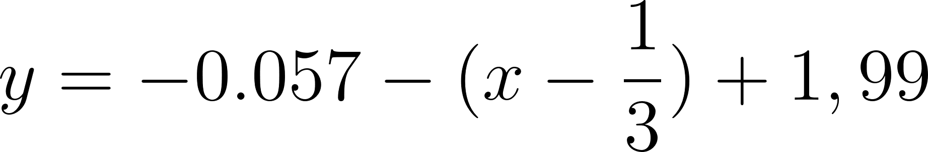](https://www.codecogs.com/eqnedit.php?latex=%20y%3D-0.057%20-%20(x-%5Cfrac%7B1%7D%7B3%7D)%20%2B%201%2C99%20#0)

### 

## 13.2 Érintő egyenlete

* ***Határozzuk meg az*** [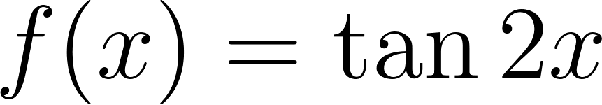](https://www.codecogs.com/eqnedit.php?latex=%20f(x)%3D%5Ctan%202x%20#0) ***függvény görbéjének azon pontjait, ahol az érintő párhuzamos az*** [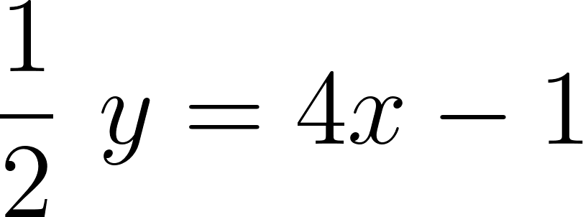](https://www.codecogs.com/eqnedit.php?latex=%20%5Cfrac%7B1%7D%7B2%7D~y%3D4x-1%20#0) ***egyenessel!***

1. [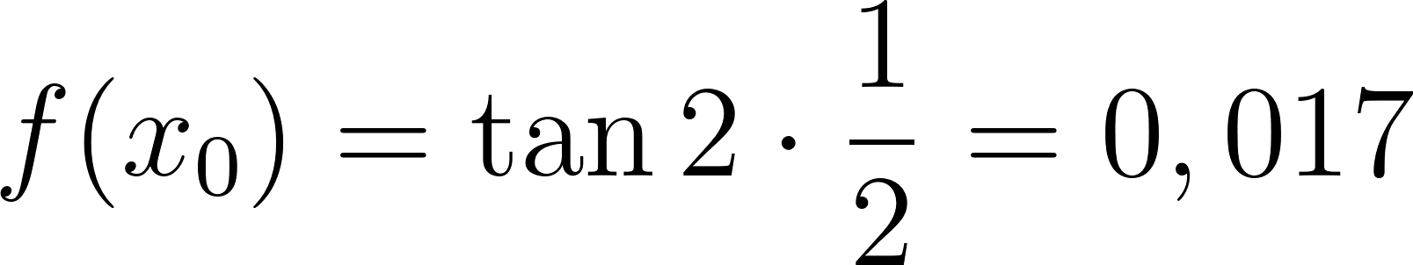](https://www.codecogs.com/eqnedit.php?latex=%20f(x_0)%3D%5Ctan%202%20%5Ccdot%20%5Cfrac%7B1%7D%7B2%7D%20%3D0%2C017%20#0)
2. [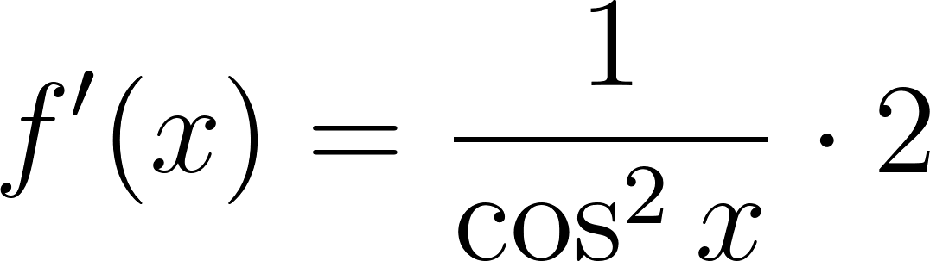](https://www.codecogs.com/eqnedit.php?latex=%20f'(x)%3D%5Cfrac%7B1%7D%7B%5Ccos%20%5E2%20x%7D%20%5Ccdot%202%20#0)
3. [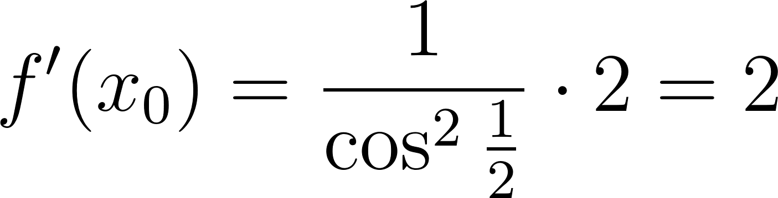](https://latex-staging.easygenerator.com/eqneditor/editor.php?latex=%20f'(x_0)%3D%20%5Cfrac%7B1%7D%7B%5Ccos%20%5E2%20%5Cfrac%7B1%7D%7B2%7D%7D%20%5Ccdot%202%20%3D2%20#0)
4. [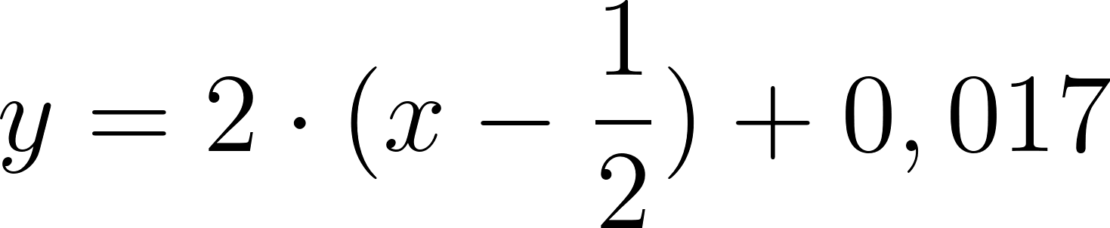](https://www.codecogs.com/eqnedit.php?latex=%20y%3D2%20%5Ccdot%20(x-%20%5Cfrac%7B1%7D%7B2%7D)%20%2B%200%2C017%20#0)

### 

## 14.1 Taylor-formula és alkalmazásai

* ***Írjuk fel az alábbi függvények adott ponthoz tartozó megadott fokszámú Taylor polinomját* (T) *és Lagrange-féle maradék tagot* (R)*!***
* [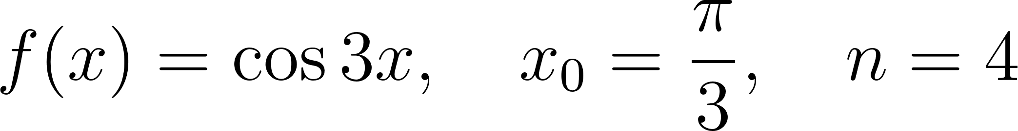](https://www.codecogs.com/eqnedit.php?latex=%20f(x)%3D%5Ccos%203x%2C%20~~~x_0%3D%5Cfrac%7B%5Cpi%7D%7B3%7D%2C~~~n%3D4%20#0)

1. [](https://www.codecogs.com/eqnedit.php?latex=%20%5Ccos%203x%20%3D%20T_4(x)%2BR_4(x).%20#0)
2. 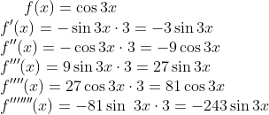
3. 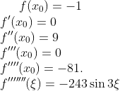

* [](https://latex-staging.easygenerator.com/eqneditor/editor.php?latex=%20T_n(x)%3A%3Df(x_0)%2B%5Cfrac%7Bf'(x_0)%7D%7B1!%7D%5Ccdot%20(x-x_0)%5E1%2B%5Cfrac%7Bf''(x_0)%7D%7B2!%7D%5Ccdot(x-x_0)%5E2%2B...%2B%5Cfrac%7Bf%5E(%5En%5E)(x_0)%7D%7Bn!%7D%20%5Ccdot%20(x-x_0)%5En%20#0)

[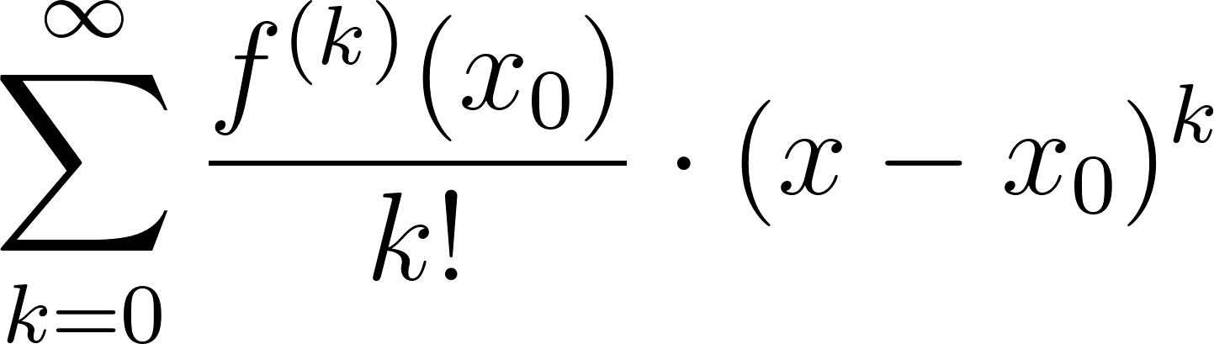](https://latex-staging.easygenerator.com/eqneditor/editor.php?latex=%20%5Csum_%7Bk%3D0%7D%5E%7B%5Cinfty%7D%20%5Cfrac%7Bf%5E(%5Ek%5E)(x_0)%7D%7Bk!%7D%20%5Ccdot%20(x-x_0)%5Ek%20#0)

* [](https://www.codecogs.com/eqnedit.php?latex=%20T_4(x)%3Df(x_0)%2B%5Cfrac%7B0%7D%7B1!%7D%5Ccdot(x-%5Cfrac%7B%5Cpi%7D%7B3%7D)%5E1%20%2B%20%5Cfrac%7B9%7D%7B2!%7D%5Ccdot(x-%5Cfrac%7B%5Cpi%7D%7B3%7D)%5E2%20%2B%20%5Cfrac%7B0%7D%7B3!%7D%5Ccdot(x-%5Cfrac%7B%5Cpi%7D%7B3%7D)%5E3%20%2B%20%5Cfrac%7B-81%7D%7B4!%7D%5Ccdot(x-%5Cfrac%7B%5Cpi%7D%7B3%7D)%5E4#0)
* [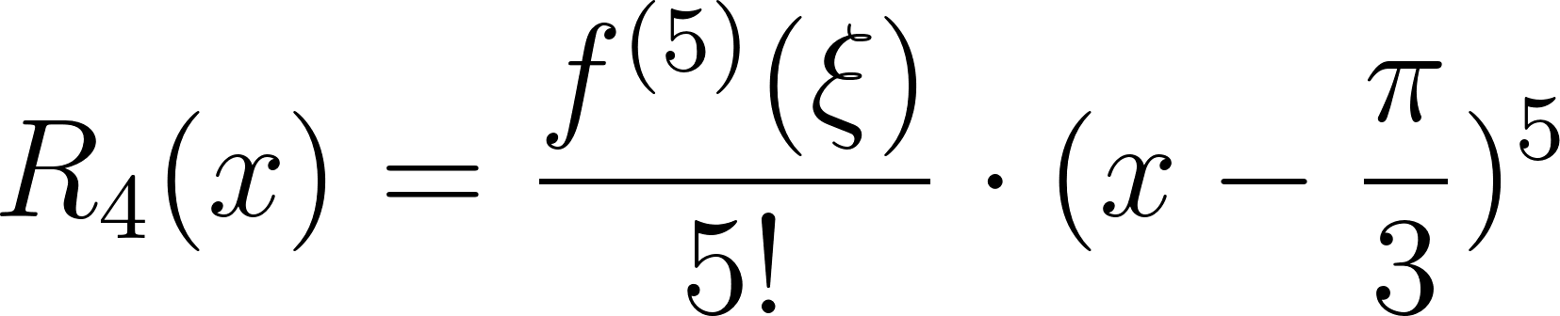](https://www.codecogs.com/eqnedit.php?latex=%20R_4(x)%3D%5Cfrac%7Bf%5E%7B(5)%7D%20(%5Cxi)%7D%7B5!%7D%20%5Ccdot%20(x-%5Cfrac%7B%5Cpi%7D%7B3%7D)%5E5%20#0)

# Második Gyakorlat

## 13.4. L’Hospital szabály

* Leírás

1. [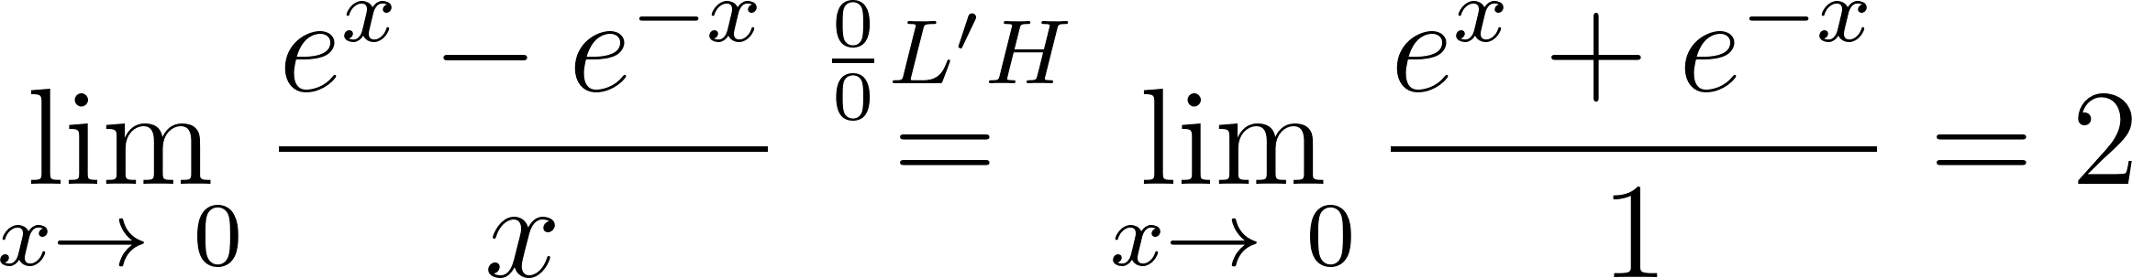](https://www.codecogs.com/eqnedit.php?latex=%20%5Clim_%7Bx%5Cto%5C0%7D%20%5Cfrac%7Be%5Ex-e%5E%7B-x%7D%7D%7Bx%7D%5Coverset%7B%5Cfrac%7B0%7D%7B0%7DL'H%7D%7B%3D%7D%20%5Clim_%7Bx%5Cto%5C0%7D%20%5Cfrac%7Be%5Ex%2Be%5E%7B-x%7D%7D%7B1%7D%3D2#0) //L’H szabály esetén tagonként deriválunk
2. [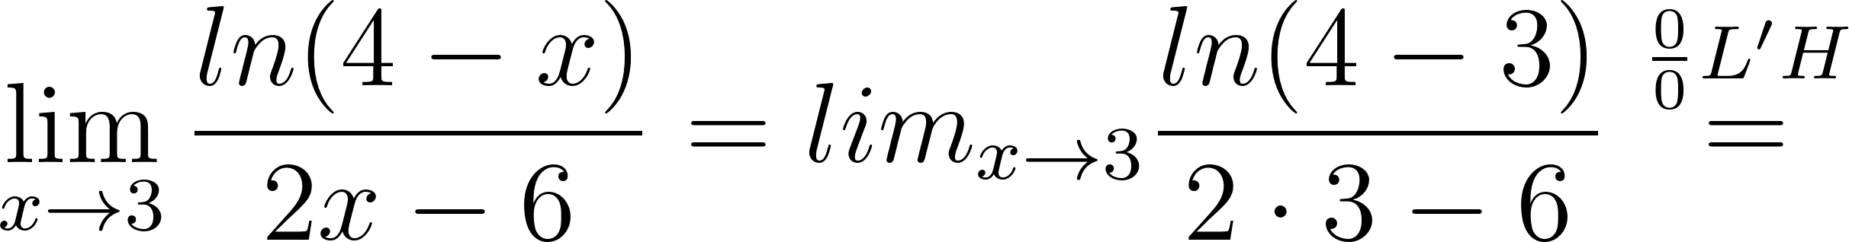](https://www.codecogs.com/eqnedit.php?latex=%20%5Clim_%7Bx%5Cto3%7D%20%5Cfrac%7Bln(4-x)%7D%7B2x-6%7D%20%3D%20lim_%7Bx%5Cto3%7D%20%5Cfrac%7Bln(4-3)%7D%7B2%5Ccdot%203-6%7D%20%5Coverset%7B%5Cfrac%7B0%7D%7B0%7DL'H%7D%7B%3D%7D#0) //L’H szabály esetén tagonként deriválunk

[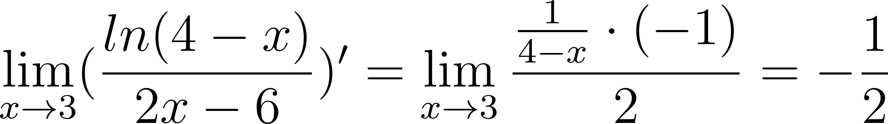](https://www.codecogs.com/eqnedit.php?latex=%20%5Clim_%7Bx%5Cto3%7D(%20%5Cfrac%7Bln(4-x)%7D%7B2x-6%7D)'%20%3D%20%5Clim_%7Bx%5Cto3%7D%20%5Cfrac%7B%5Cfrac%7B1%7D%7B4-x%7D%5Ccdot%20(-1)%7D%7B2%7D%20%3D%20-%20%5Cfrac%7B1%7D%7B2%7D#0)

1. [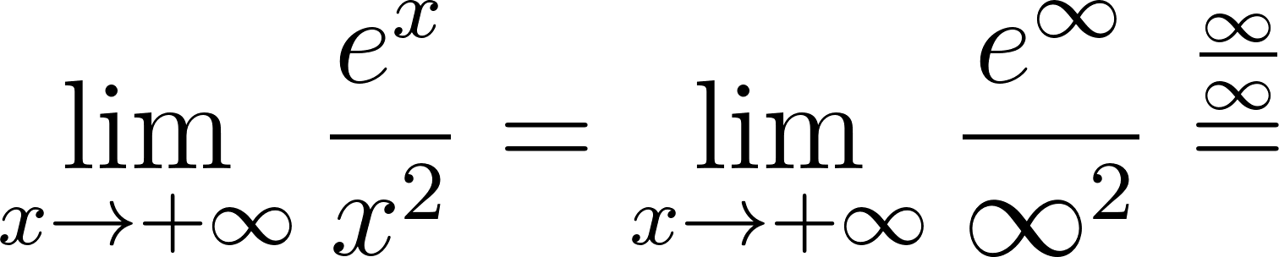](https://www.codecogs.com/eqnedit.php?latex=%20%5Clim_%7Bx%5Cto%2B%5Cinfty%7D%20%5Cfrac%7Be%5Ex%7D%7Bx%5E2%7D%20%3D%20%5Clim_%7Bx%5Cto%2B%5Cinfty%7D%20%5Cfrac%7Be%5E%5Cinfty%7D%7B%5Cinfty%5E2%7D%20%5Coverset%7B%5Cfrac%7B%5Cinfty%7D%7B%5Cinfty%7D%7D%7B%3D%7D%20#0)

[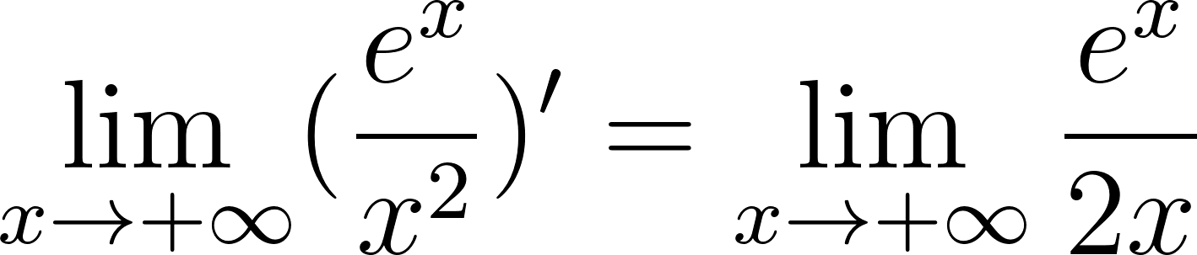](https://www.codecogs.com/eqnedit.php?latex=%20%5Clim_%7Bx%5Cto%2B%5Cinfty%7D%20(%5Cfrac%7Be%5Ex%7D%7Bx%5E2%7D)'%3D%20%5Clim_%7Bx%5Cto%2B%5Cinfty%7D%20%5Cfrac%7Be%5Ex%7D%7B2x%7D%20#0) //Mivel itt továbbra is határozatlansági eset van, megyünk tovább

[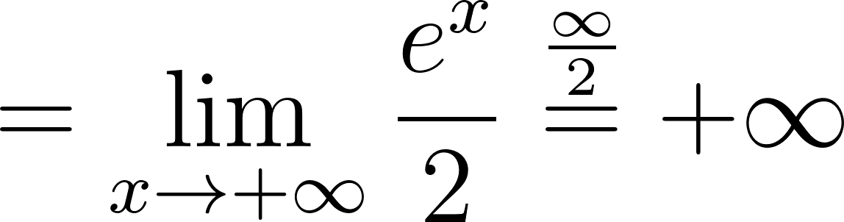](https://www.codecogs.com/eqnedit.php?latex=%3D%20%5Clim_%7Bx%5Cto%20%2B%5Cinfty%7D%20%5Cfrac%7Be%5Ex%7D%7B2%7D%5Coverset%7B%5Cfrac%7B%5Cinfty%7D%7B2%7D%7D%7B%3D%7D%20%2B%5Cinfty%20#0)

1. [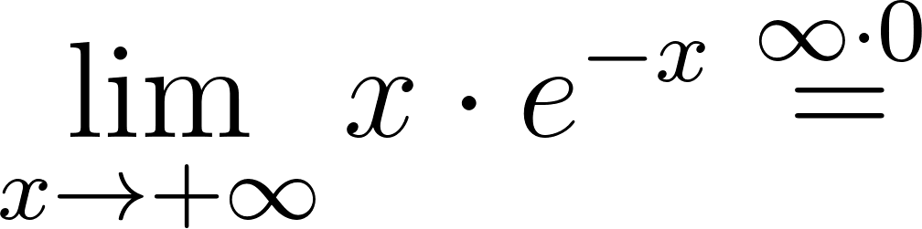](https://www.codecogs.com/eqnedit.php?latex=%20%5Clim_%7Bx%5Cto%2B%20%5Cinfty%7D%20x%20%5Ccdot%20e%5E%7B-x%7D%20%5Coverset%7B%5Cinfty%20%5Ccdot%200%7D%7B%3D%7D%20#0) //Itt egy kis átalakításra lesz szükségünk

[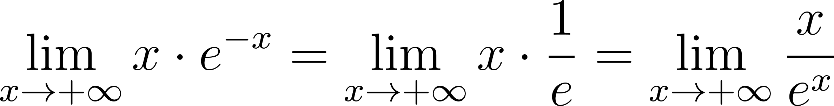](https://www.codecogs.com/eqnedit.php?latex=%20%5Clim_%7Bx%5Cto%2B%20%5Cinfty%7D%20x%20%5Ccdot%20e%5E%7B-x%7D%20%3D%20%5Clim_%7Bx%5Cto%2B%20%5Cinfty%7D%20x%20%5Ccdot%20%5Cfrac%7B1%7D%7Be%7D%20%3D%20%5Clim_%7Bx%5Cto%2B%20%5Cinfty%7D%20%5Cfrac%7Bx%7D%7Be%5Ex%7D#0) // ezt már lehet deriválni

[](https://www.codecogs.com/eqnedit.php?latex=%20%5Clim_%7Bx%5Cto%2B%20%5Cinfty%7D%20(%5Cfrac%7Bx%7D%7Be%5Ex%7D)'%20%3D%20%5Cfrac%7B1%7D%7Be%5Ex%7D%20%5CLongrightarrow%20%5Cinfty%20#0)

1. [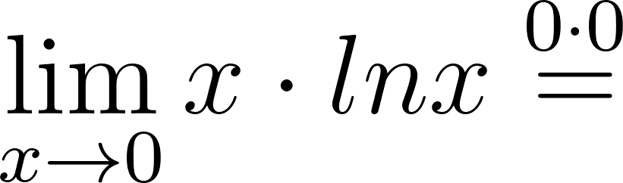](https://www.codecogs.com/eqnedit.php?latex=%20%5Clim_%7Bx%5Cto%200%7D%20x%20%5Ccdot%20lnx%20%5Coverset%7B0%20%5Ccdot%200%7D%7B%3D%7D%20#0) //Használjunk egy azonosságot, amivel átírható az egész

[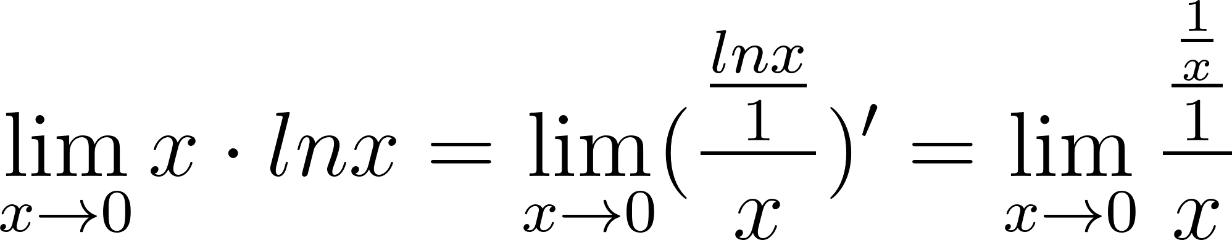](https://www.codecogs.com/eqnedit.php?latex=%20%5Clim_%7Bx%5Cto%200%7D%20x%20%5Ccdot%20lnx%20%3D%20%5Clim_%7Bx%5Cto%200%7D%20(%5Cfrac%7B%5Cfrac%7Blnx%7D%7B1%7D%7D%7Bx%7D)'%20%3D%20%5Clim_%7Bx%5Cto%200%7D%20%5Cfrac%7B%5Cfrac%7B%5Cfrac%7B1%7D%7Bx%7D%7D%7B1%7D%7D%7Bx%7D%20#0) // ez nem jó

1. [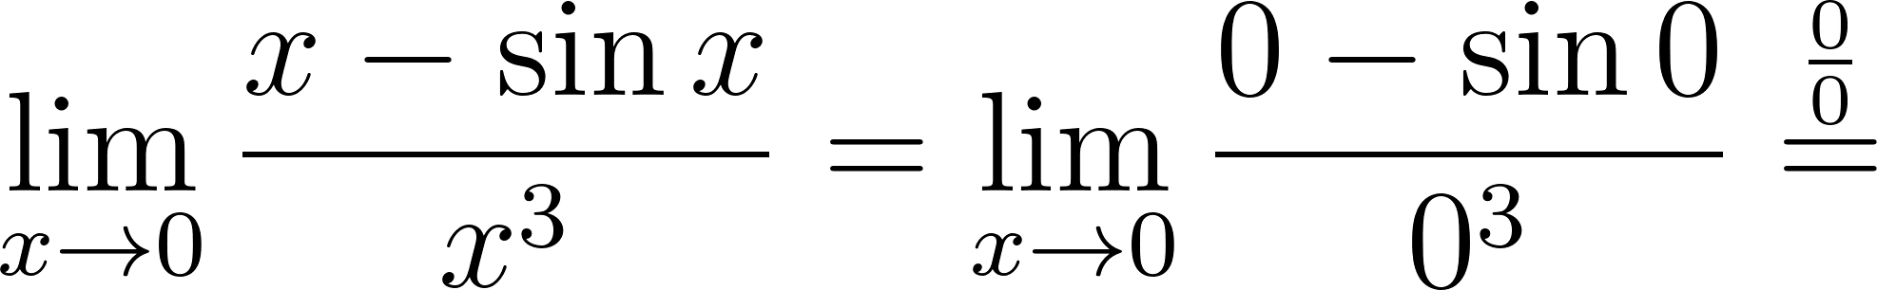](https://www.codecogs.com/eqnedit.php?latex=%20%5Clim_%7Bx%5Cto%200%7D%20%5Cfrac%7Bx-%5Csin%20x%7D%7Bx%5E3%7D%20%3D%20%5Clim_%7Bx%5Cto%200%7D%20%5Cfrac%7B0-%5Csin%200%7D%7B0%5E3%7D%20%5Coverset%7B%5Cfrac%7B0%7D%7B0%7D%7D%7B%3D%7D#0)

[](https://www.codecogs.com/eqnedit.php?latex=%20%5Clim_%7Bx%5Cto%200%7D%20(%20%5Cfrac%7Bx-%5Csin%20x%7D%7Bx%5E3%7D%20)'%20%3D%20%5Clim_%7Bx%5Cto%200%7D%20%5Cfrac%7B1-cos%20x%7D%7B3x%5E2%7D%20%3D%20%5Clim_%7Bx%5Cto%200%7D%20%5Cfrac%7Bsin%20x%7D%7B3%20%5Ccdot%202x%7D%20%3D%20%5Clim_%7Bx%5Cto%200%7D%20%5Cfrac%7Bcos%20x%7D%7B3%20%5Ccdot%202%20%5Ccdot%201%7D%20%3D%20%5Clim_%7Bx%5Cto%200%7D%20%5Cfrac%7B1%7D%7B6%7D%20#0)

### 

## Szöveges szélsőérték feladatok

* Példa feladat: [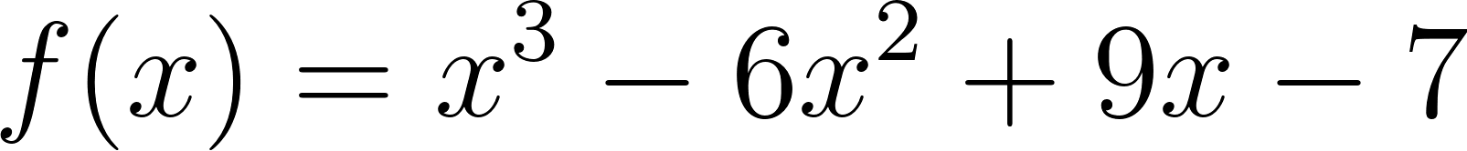](https://www.codecogs.com/eqnedit.php?latex=%20f(x)%3Dx%5E3-6x%5E2%2B9x-7%20#0)

1. **Első derivált:** [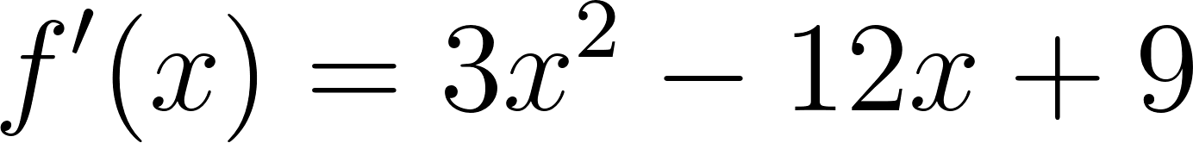](https://www.codecogs.com/eqnedit.php?latex=%20f'(x)%3D3x%5E2-12x%2B9%20#0) (szükséges feltétel)

[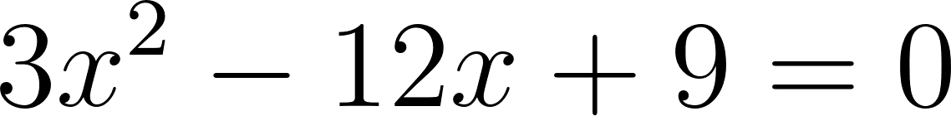](https://www.codecogs.com/eqnedit.php?latex=%203x%5E2-12x%2B9%3D0%20#0) /[](https://www.codecogs.com/eqnedit.php?latex=%3A3#0)

[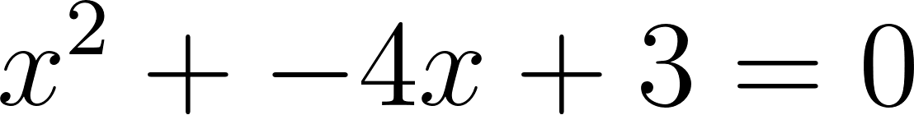](https://www.codecogs.com/eqnedit.php?latex=%20x%5E2%2B-4x%2B3%3D0%20#0) /másodfokú megoldó képlet

[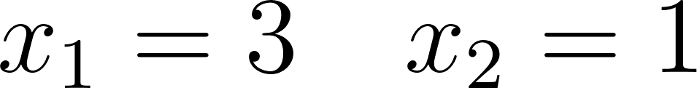](https://www.codecogs.com/eqnedit.php?latex=%20x_1%3D3~~~x_2%3D1%20#0)

**Ha teljesül**

| a pontban lokális szélsőérték van  “a”-ban minimum hely van  lesz a maximum hely |
| --- |

1. **Második derivált:** [****](https://www.codecogs.com/eqnedit.php?latex=%20f''(x)%3D6x-12%20#0)

[](https://www.codecogs.com/eqnedit.php?latex=%20f''(3)%3D6%20%5Ccdot%203-12%20%3D%206%20%3E%200%20%5CLongrightarrow%20x%3D3%20#0) lokális minimum hely

[](https://www.codecogs.com/eqnedit.php?latex=%20f''(1)%3D6%20%5Ccdot%201%20-%2012%20%3D%20-6%20%3C%200%20%5CLongrightarrow%20x%3D1%20#0) lokális maximum hely

## Deriválási gyakorlatok (nem L’H)

1. [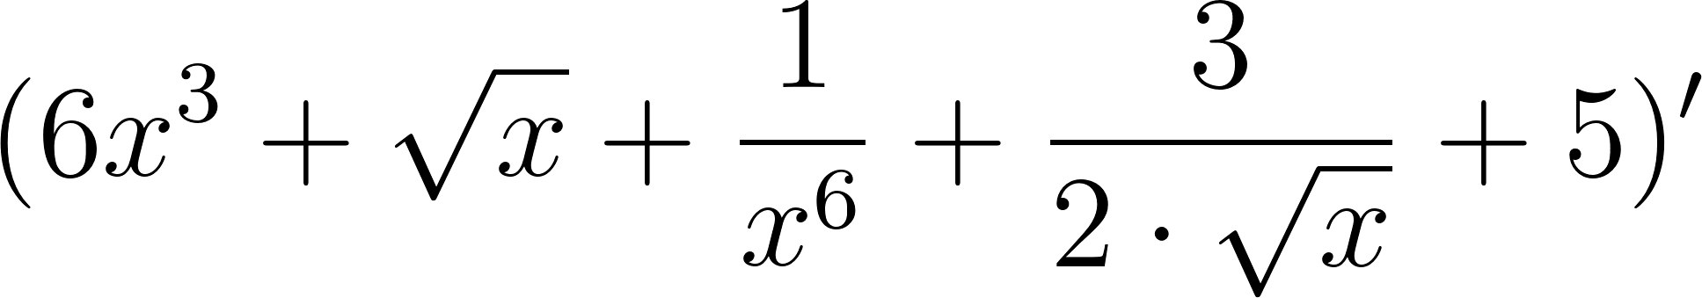](https://www.codecogs.com/eqnedit.php?latex=%20(6x%5E3%2B%5Csqrt%7Bx%7D%2B%5Cfrac%7B1%7D%7Bx%5E6%7D%2B%5Cfrac%7B3%7D%7B2%5Ccdot%20%5Csqrt%7Bx%7D%7D%2B5)'#0) //Rendezzük át

[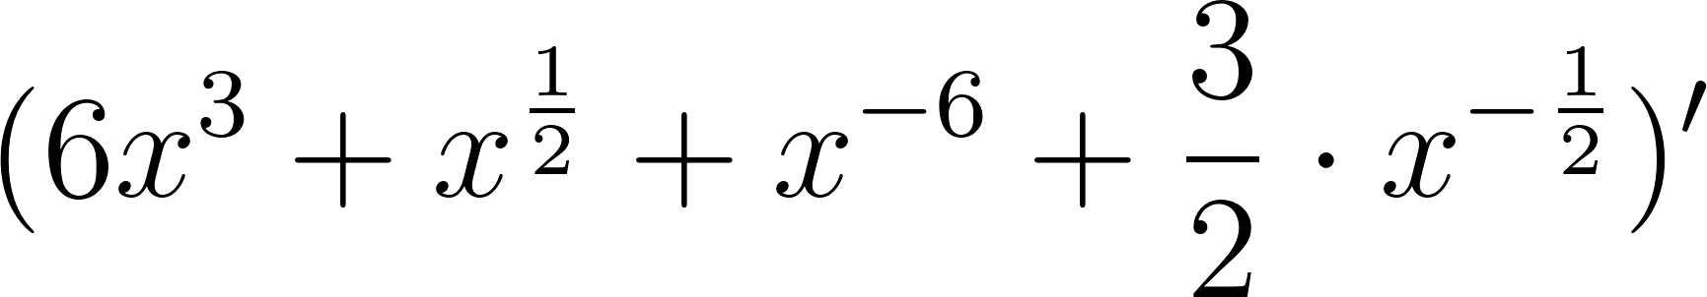](https://www.codecogs.com/eqnedit.php?latex=(%206x%5E3%2Bx%5E%7B%5Cfrac%7B1%7D%7B2%7D%7D%2Bx%5E%7B-6%7D%2B%5Cfrac%7B3%7D%7B2%7D%20%5Ccdot%20x%5E%7B-%20%5Cfrac%7B1%7D%7B2%7D%7D%20)'#0) [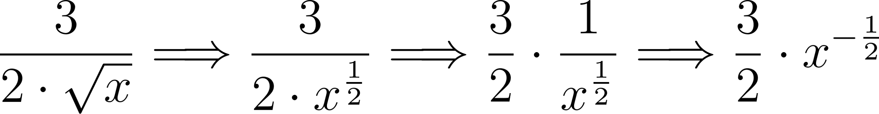](https://www.codecogs.com/eqnedit.php?latex=%20%5Cfrac%7B3%7D%7B2%20%5Ccdot%20%5Csqrt%7Bx%7D%7D%20%5CLongrightarrow%20%5Cfrac%7B3%7D%7B2%20%5Ccdot%20x%5E%7B%5Cfrac%7B1%7D%7B2%7D%7D%7D%20%5CLongrightarrow%20%5Cfrac%7B3%7D%7B2%7D%20%5Ccdot%20%5Cfrac%7B1%7D%7Bx%5E%7B%5Cfrac%7B1%7D%7B2%7D%7D%7D%20%5CLongrightarrow%20%5Cfrac%7B3%7D%7B2%7D%20%5Ccdot%20x%5E%7B-%20%5Cfrac%7B1%7D%7B2%7D%7D%20#0)

[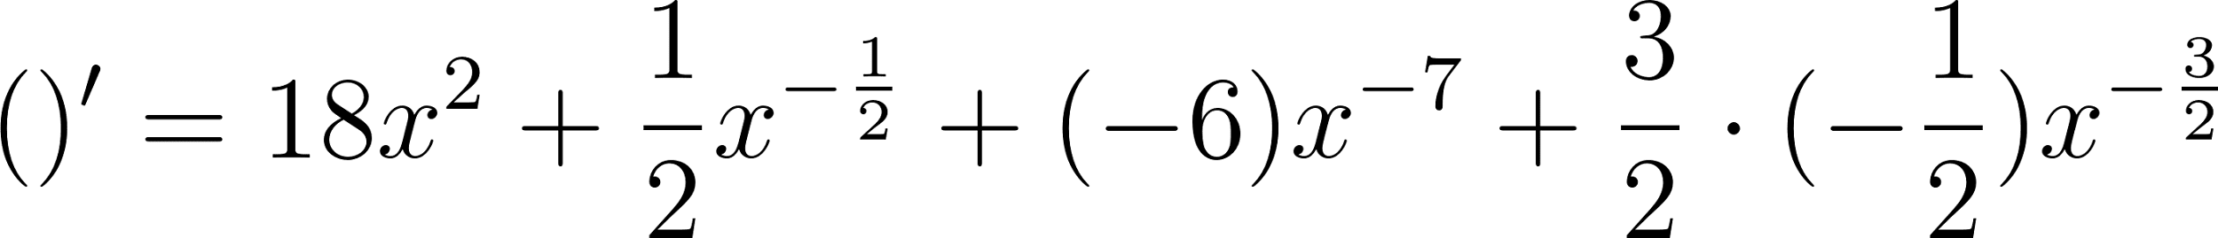](https://www.codecogs.com/eqnedit.php?latex=()'%3D%2018x%5E2%2B%5Cfrac%7B1%7D%7B2%7Dx%5E%7B-%20%5Cfrac%7B1%7D%7B2%7D%7D%2B(-6)x%5E%7B-7%7D%2B%5Cfrac%7B3%7D%7B2%7D%20%5Ccdot%20(-%20%5Cfrac%7B1%7D%7B2%7D)x%5E%7B-%20%5Cfrac%7B3%7D%7B2%7D%7D%20#0)

1. [](https://www.codecogs.com/eqnedit.php?latex=%20(%5Csin%20x%20%5Ccdot%20(e%5Ex%2B5x))'#0)

[](https://www.codecogs.com/eqnedit.php?latex=%20%5Ccos%20x%20%5Ccdot%20(e%5Ex%2B5x)%20%2B%20%5Csin%20x%20%5Ccdot%20(e%5Ex%2B5)%20#0)

1. [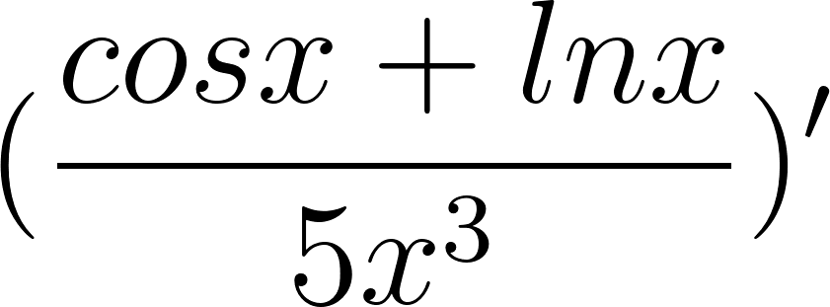](https://www.codecogs.com/eqnedit.php?latex=%20(%5Cfrac%7Bcos%20x%20%2B%20ln%20x%7D%7B5x%5E3%7D)'%20#0)

[](https://www.codecogs.com/eqnedit.php?latex=%20%3D%20%5Cfrac%7B(%5Ccos%20x%20%2Blnx)'%5Ccdot%205x%5E3-%5Ccos%20x%20%2B%20ln%20x%20%5Ccdot%2015x%5E2%7D%7B(5x%5E3)%5E2%7D%20%20%3D%20%5Cfrac%7B(-%5Csin%20x%2B%5Cfrac%7B1%7D%7Bx%7D)%20%5Ccdot%205x%5E3%20-%20cosx%20%2B%20ln%20x%20%5Ccdot%2015x%5E2)%7D%7B(5x%5E3)%5E2%7D#0)

1. [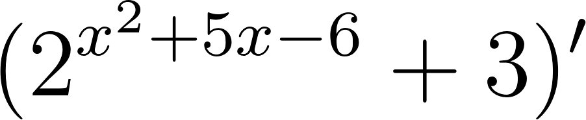](https://www.codecogs.com/eqnedit.php?latex=%20(2%5E%7Bx%5E2%2B5x-6%7D%20%2B3)'#0) //Be kell szorozni, és akkor lelehet hozni a kitevőt /[](https://www.codecogs.com/eqnedit.php?latex=%5Ccdot%20lnx%20#0)

[](https://www.codecogs.com/eqnedit.php?latex=(2%5E%7Bx%5E2%2B5x-6%7D%5Ccdot%20lnx)%20%5Ccdot%20(x%5E2%2B5x-6)'#0)

[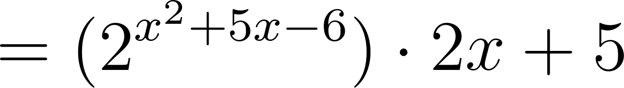](https://www.codecogs.com/eqnedit.php?latex=%20%3D(2%5E%7Bx%5E2%2B5x-6%7D)%20%5Ccdot%202x%2B5#0)

# [Harmadik Gyakorlat](https://youtu.be/POD9Hq0EqXA)

## Példa feladat – Függvényvizsgálat

[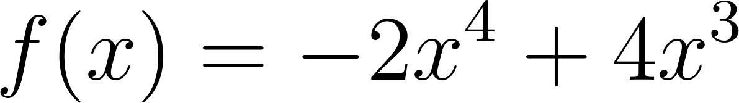](https://www.codecogs.com/eqnedit.php?latex=%20f(x)%3D-2x%5E4%2B4x%5E3%20#0)

[](https://www.codecogs.com/eqnedit.php?latex=(1)#0) **Monotonitás, szélső érték**

* Ott lehet szélső érték, ahol az első derivált nulla.
  + Szükséges feltétel: [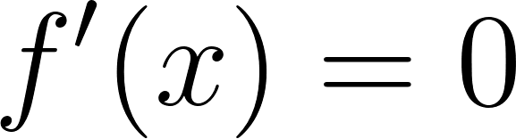](https://www.codecogs.com/eqnedit.php?latex=f'(x)%20%3D%200#0)
* [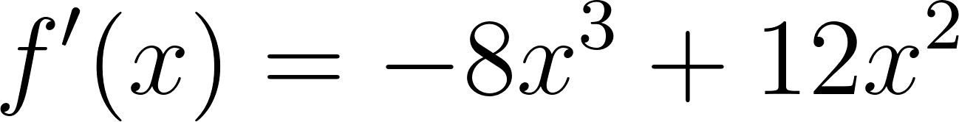](https://www.codecogs.com/eqnedit.php?latex=%20f'(x)%3D-8x%5E3%2B12x%5E2%20#0)
* Ilyenkor le kell egyszerűsíteni, ahol tudjuk
* [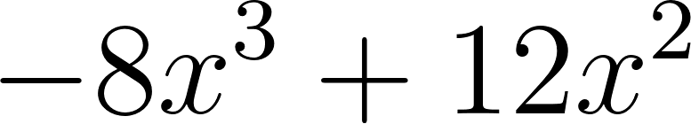](https://www.codecogs.com/eqnedit.php?latex=%20-8x%5E3%2B12x%5E2%20#0) Ki tudunk emelni [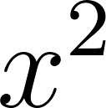](https://www.codecogs.com/eqnedit.php?latex=x%5E2#0)-el
* [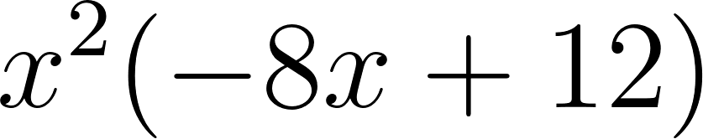](https://www.codecogs.com/eqnedit.php?latex=%20x%5E2%20(-8x%2B12)%20#0)
* Itt szegmensenként vizsgálhatjuk a függvényt
* [](https://www.codecogs.com/eqnedit.php?latex=%20x%5E2%20#0) függvény mindig pozitív. Akkor lesz nulla, ha [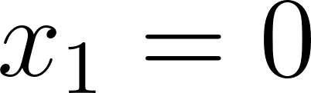](https://www.codecogs.com/eqnedit.php?latex=%20x_1%3D0#0)
* [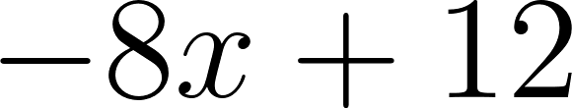](https://www.codecogs.com/eqnedit.php?latex=-8x%2B12%20#0) rendezéssel kiderül, hogy akkor lesz nulla ha [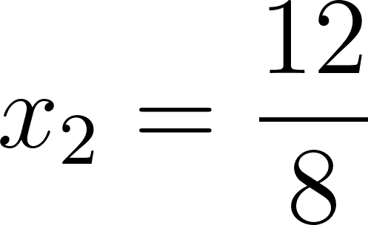](https://www.codecogs.com/eqnedit.php?latex=%20x_2%3D%5Cfrac%7B12%7D%7B8%7D%20#0)
  + [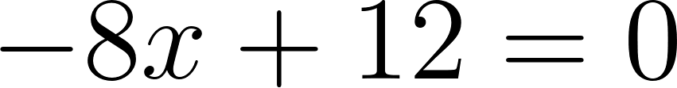](https://www.codecogs.com/eqnedit.php?latex=-8x%2B12%20%3D%200%20#0)
  + [](https://www.codecogs.com/eqnedit.php?latex=-8x%3D-12%20#0)
  + [](https://www.codecogs.com/eqnedit.php?latex=x_2%3D%5Cfrac%7B12%7D%7B8%7D%20#0) [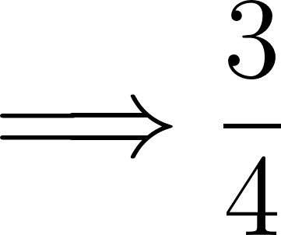](https://www.codecogs.com/eqnedit.php?latex=%20%5CLongrightarrow%20%5Cfrac%7B3%7D%7B4%7D%20#0)
* Ilyenkor táblázatba kell pakolni az eredményeket.

|  |  |  |  |  |  |
| --- | --- | --- | --- | --- | --- |
|  |  |  |  |  | – |
|  | Szigorúan monoton növekvő | nincs szélső érték | Szigorúan monoton növekvő | lokális maximum | Szigorúan monoton csökkenő |

* Fejben összerakható, hogy így nézne ki ez a függvény

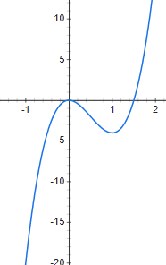

[](https://www.codecogs.com/eqnedit.php?latex=%20(2)%20#0)**Görbület (konvexitás), inflexió**

* Az második derivált érdekel minket.
* [](https://www.codecogs.com/eqnedit.php?latex=%20f''(x)%3D(-8x%5E3%2B12x%5E2)'%3D-24x%5E2%2B24x%20#0)
* Rendezzük, mégpedig kiemeljük, hogy eldöntsük mikor nulla ez a másodfokú függvény
  + Fordított parabola lesz a képe
* [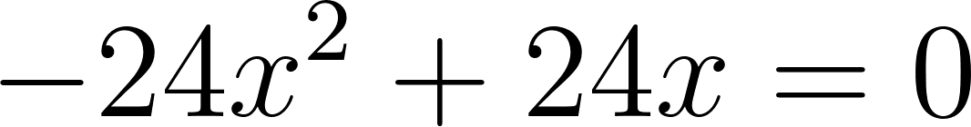](https://www.codecogs.com/eqnedit.php?latex=%20-24x%5E2%2B24x%3D0%20#0)
* [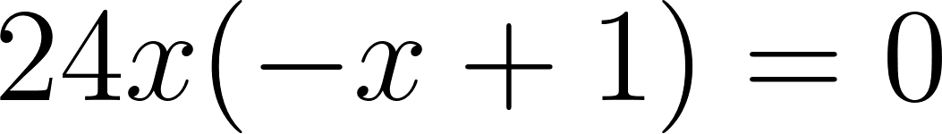](https://www.codecogs.com/eqnedit.php?latex=24x(-x%2B1)%3D0%20#0)
  + [](https://www.codecogs.com/eqnedit.php?latex=%2024x%3D0#0)

[](https://www.codecogs.com/eqnedit.php?latex=x_1%3D0#0)

* [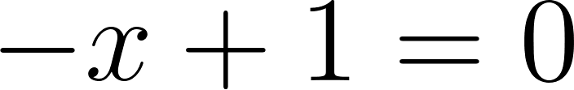](https://www.codecogs.com/eqnedit.php?latex=-x%2B1%3D0%20#0)

[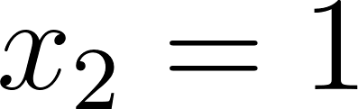](https://www.codecogs.com/eqnedit.php?latex=%20x_2%3D1%20#0)

* Hasonló táblázatba kell pakolni

|  |  |  |  | 1 |  |
| --- | --- | --- | --- | --- | --- |
|  | – |  |  |  | – |
|  | Konkáv (szomorú) |  | Konvex |  | Konkáv |

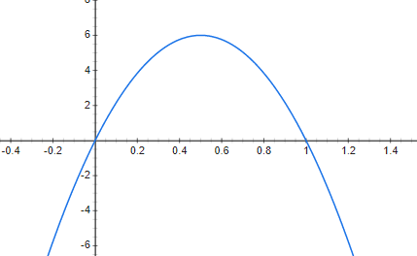

[](https://www.codecogs.com/eqnedit.php?latex=%20(3)%20#0) Paritás

* Tekintsük az [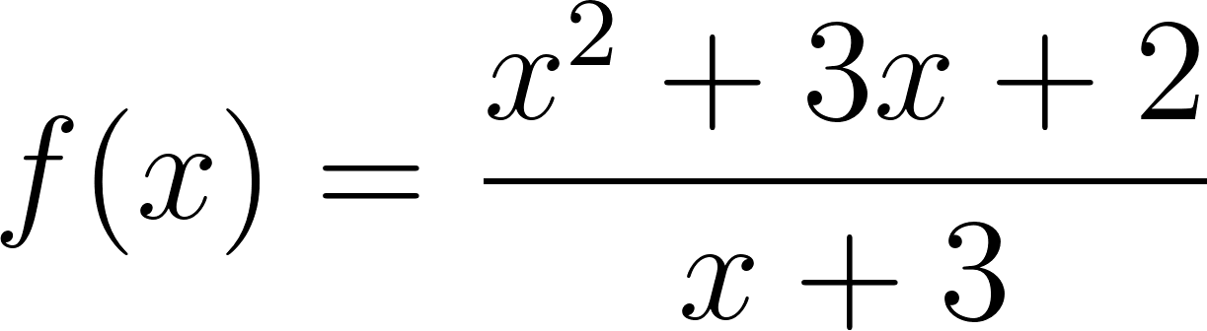](https://www.codecogs.com/eqnedit.php?latex=%20f(x)%3D%5Cfrac%7Bx%5E2%2B3x%2B2%7D%7Bx%2B3%7D%20#0) eltérő függvényt
  + [](https://www.codecogs.com/eqnedit.php?latex=%20f(-x)%20%3D%20f(x)%20#0) páros
  + [](https://www.codecogs.com/eqnedit.php?latex=%20f(-x)%3D-f(x)%20#0) páratlan

# Negyedik Gyakorlat

## Integrálás módszerek határozatlan integrál esetében

[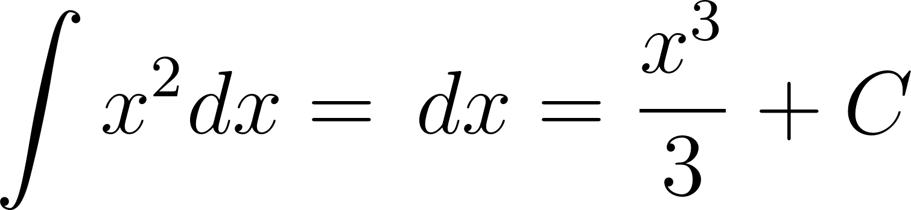](https://www.codecogs.com/eqnedit.php?latex=%20%5Cint%20x%5E2%20dx%20%3D%20%5C%2Cdx%20%3D%20%5Cfrac%7Bx%5E3%7D%7B3%7D%20%2B%20C#0)

[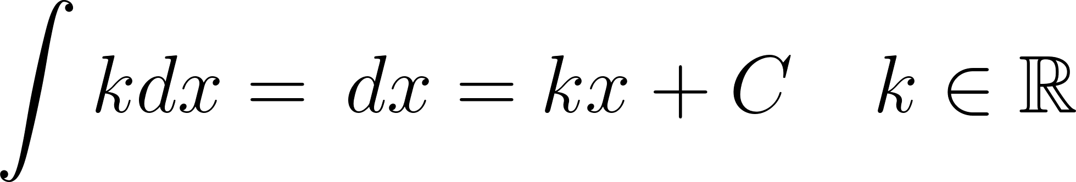](https://www.codecogs.com/eqnedit.php?latex=%20%5Cint%20k%20dx%20%3D%20%5C%2Cdx%20%3D%20kx%20%2B%20C%20~~~k%20%5Cin%20%5Cmathbb%7BR%7D#0)

[](https://www.codecogs.com/eqnedit.php?latex=%20%5Cint%20x%5En%20%5C%2Cdx%20%3D%20%5Cfrac%7Bx%5E%7Bn%2B1%7D%7D%7Bn%2B1%7D%20%2B%20C%20#0)

[](https://www.codecogs.com/eqnedit.php?latex=%20%5Cint%20%5Cfrac%7B1%7D%7Bx%7D%20%5C%2Cdx%20%3D%20%5Cln%20%7Cx%7C%20#0)

[](https://www.codecogs.com/eqnedit.php?latex=%20%5Cint%20a%5Ex%20%5C%2Cdx%20%3D%20%5Cfrac%7Ba%5Ex%7D%7Blna%7D%20%2B%20C%20#0)

[](https://www.codecogs.com/eqnedit.php?latex=%20%5Cint%20sin%20%5C%2Cdx%20%3D%20-cos%20x%20%2B%20C%20#0)

[](https://www.codecogs.com/eqnedit.php?latex=%20%5Cint%20%5Cfrac%7B1%7D%7Ba%5E2%2Bx%5E2%7D%20%5C%2Cdx%20%3D%20%5Cfrac%7B1%7D%7Ba%7D%20%5Ccdot%20arctg(%5Cfrac%7Bx%7D%7Ba%7D)%20%2B%20C#0)

[](https://www.codecogs.com/eqnedit.php?latex=%20%5Cint%20e%5Ex%20%5C%2Cdx%20%3D%20e%5Ex%20%2B%20C#0)

**Műveleti tulajdonságok**

[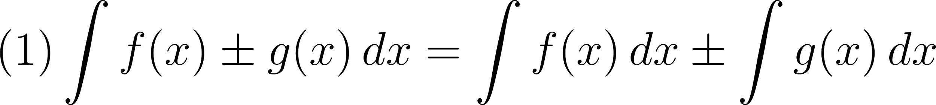](https://www.codecogs.com/eqnedit.php?latex=%20(1)%20%5Cint%20f(x)%20%5Cpm%20g(x)%20%5C%2Cdx%20%3D%20%5Cint%20f(x)%20%5C%2Cdx%20%5Cpm%20%5Cint%20g(x)%20%5C%2Cdx%20#0)

[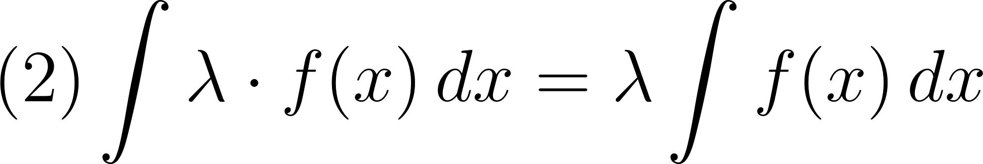](https://www.codecogs.com/eqnedit.php?latex=%20(2)%20%5Cint%20%5Clambda%20%5Ccdot%20f(x)%20%5C%2Cdx%20%3D%20%5Clambda%20%5Cint%20f(x)%20%5C%2Cdx%20#0)

## 16.1.

* Számítsuk ki a következő határozatlan integrálokat.

c)

[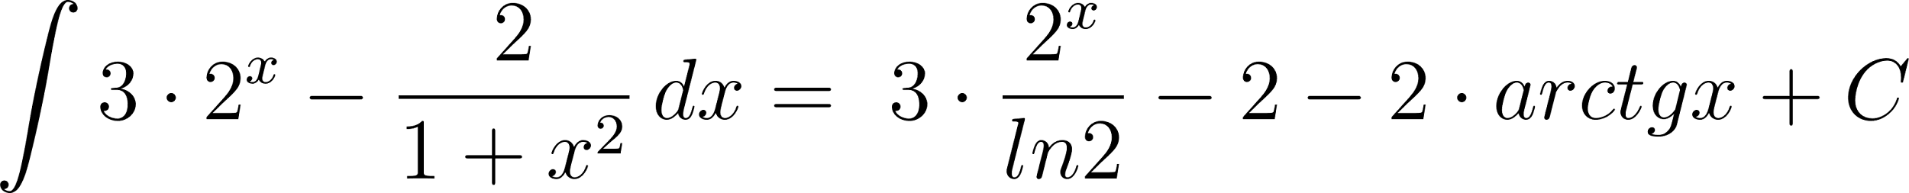](https://www.codecogs.com/eqnedit.php?latex=%20%5Cint%203%20%5Ccdot%202%5Ex%20-%20%5Cfrac%7B2%7D%7B1%2Bx%5E2%7D%20%5C%2Cdx%20%3D%20%5C3%20%5Ccdot%20%5Cfrac%7B2%5Ex%7D%7Bln%202%7D%20-2%20-%202%20%5Ccdot%20arctg%20x%20%2B%20C#0)

d)

[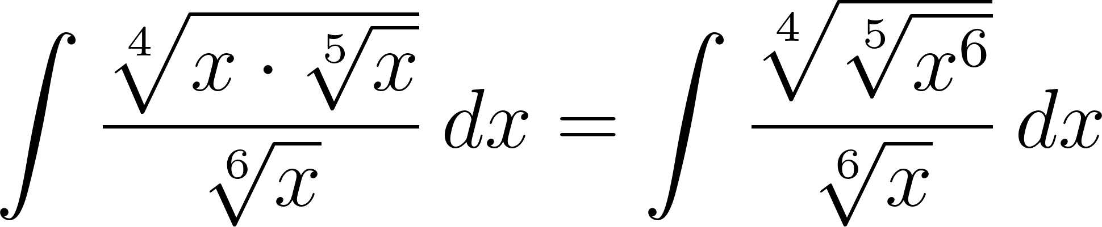](https://www.codecogs.com/eqnedit.php?latex=%20%5Cint%20%5Cfrac%7B%5Csqrt%5B4%5D%7Bx%20%5Ccdot%20%5Csqrt%5B5%5D%7Bx%7D%7D%7D%7B%5Csqrt%5B6%5D%7Bx%7D%7D%20%5C%2Cdx%20%3D%20%5Cint%20%5Cfrac%7B%5Csqrt%5B4%5D%7B%5Csqrt%5B5%5D%7Bx%5E6%7D%7D%7D%7B%5Csqrt%5B6%5D%7Bx%7D%7D%20%5C%2Cdx#0) // [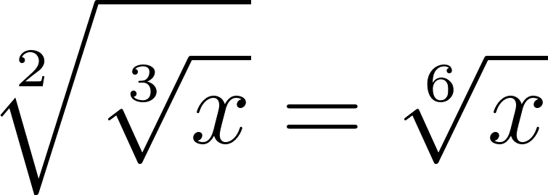](https://www.codecogs.com/eqnedit.php?latex=%20%5Csqrt%5B2%5D%7B%5Csqrt%5B3%5D%7Bx%7D%7D%20%3D%20%5Csqrt%5B6%5D%7Bx%7D#0)

[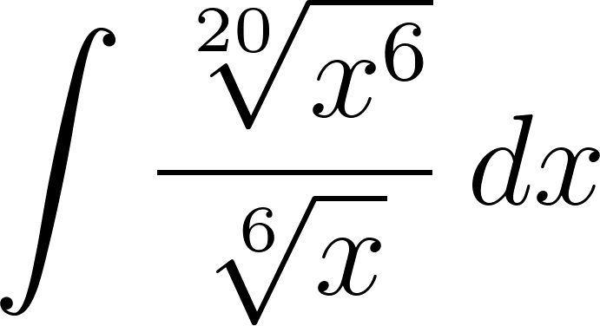](https://www.codecogs.com/eqnedit.php?latex=%20%5Cint%20%5Cfrac%7B%5Csqrt%5B20%5D%7Bx%5E6%7D%7D%7B%5Csqrt%5B6%5D%7Bx%7D%7D%20%5C%2Cdx#0) // közös nevező

[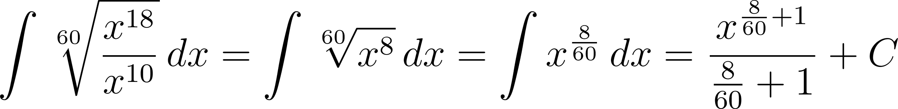](https://www.codecogs.com/eqnedit.php?latex=%20%5Cint%20%5Csqrt%5B60%5D%7B%5Cfrac%7Bx%5E%7B18%7D%7D%7Bx%5E%7B10%7D%7D%7D%20%5C%2Cdx%20%3D%20%5Cint%20%5Csqrt%5B60%5D%7Bx%5E8%7D%20%5C%2Cdx%20%3D%20%5Cint%20x%5E%7B%5Cfrac%7B8%7D%7B60%7D%7D%20%5C%2Cdx%20%3D%20%5Cfrac%7Bx%5E%7B%5Cfrac%7B8%7D%7B60%7D%20%2B%201%7D%7D%7B%5Cfrac%7B8%7D%7B60%7D%20%2B%201%7D%20%2B%20C%20#0)

## 16.2.

* *Számítsuk ki a következő határozatlan integrálokat.*

1. sd
2. d
3. f
4. [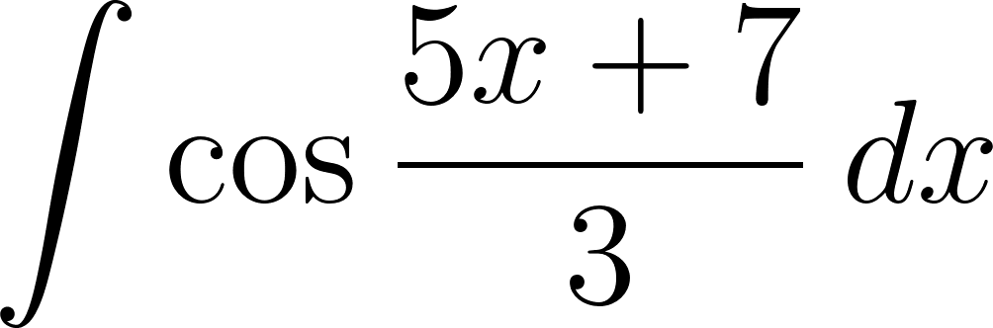](https://www.codecogs.com/eqnedit.php?latex=%20%5Cint%20%5Ccos%20%5Cfrac%7B5x%2B7%7D%7B3%7D%20%5C%2Cdx%20#0)

//Mivel nincs erre az integrálásra szabályunk, ezért - mivel ez egy behelyettesítéses integrálás - trükközünk

[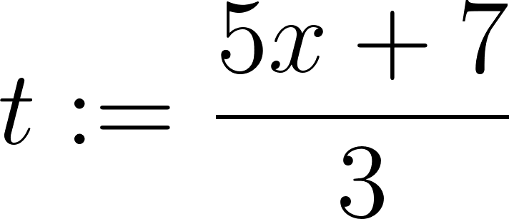](https://www.codecogs.com/eqnedit.php?latex=%20t%3A%3D%20%5Cfrac%7B5x%2B7%7D%7B3%7D%20#0)

[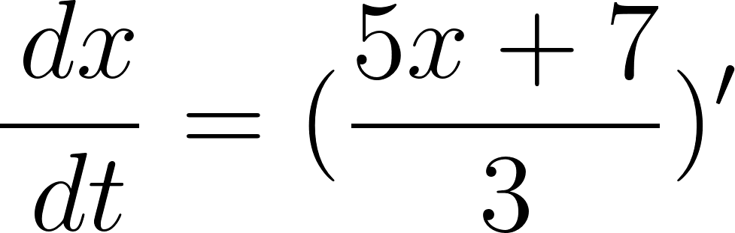](https://www.codecogs.com/eqnedit.php?latex=%5Cfrac%7B%5C%2Cdx%7D%7B%5C%2Cdt%7D%20%3D%20(%5Cfrac%7B5x%2B7%7D%7B3%7D)'%20#0)

[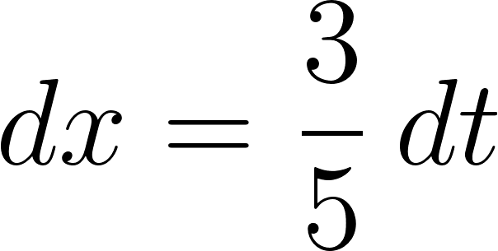](https://www.codecogs.com/eqnedit.php?latex=%20%5C%2Cdx%20%3D%20%5Cfrac%7B3%7D%7B5%7D%20%5C%2Cdt#0)

[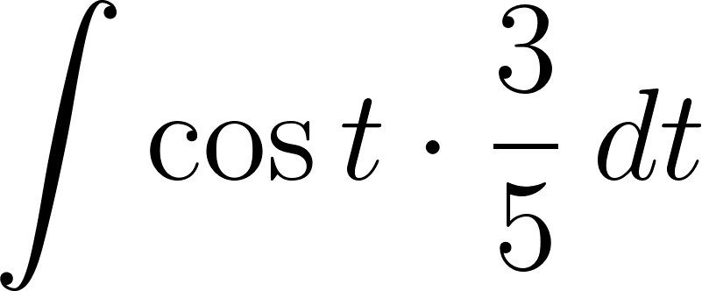](https://www.codecogs.com/eqnedit.php?latex=%20%5Cint%20%5Ccos%20t%20%5Ccdot%20%5Cfrac%7B3%7D%7B5%7D%20%5C%2Cdt%20#0) //Mivel [](https://www.codecogs.com/eqnedit.php?latex=%20%5Cfrac%20%7B3%7D%7B5%7D%20#0) konstans, ezért kipakolhatjuk az integrál elé

[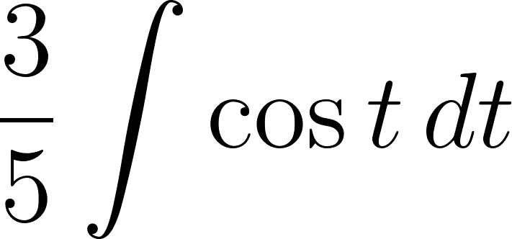](https://www.codecogs.com/eqnedit.php?latex=%20%5Cfrac%7B3%7D%7B5%7D%20%5Cint%20%5Ccos%20t%20%5C%2Cdt%20#0) //Innentől pedig integrálunk

[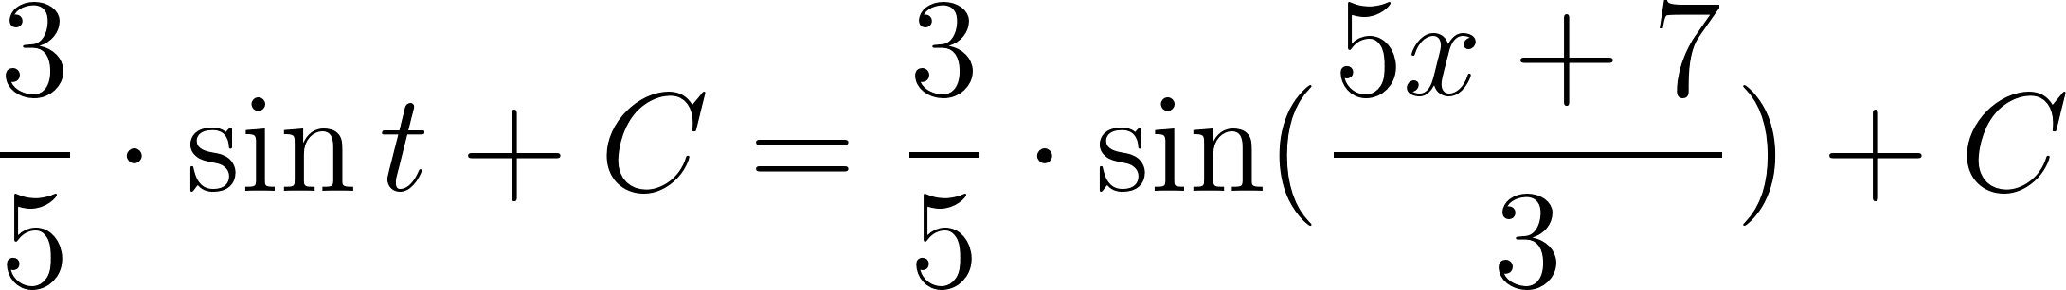](https://www.codecogs.com/eqnedit.php?latex=%20%5Cfrac%7B3%7D%7B5%7D%20%5Ccdot%20%5Csin%20t%20%2B%20C%20%3D%20%5Cfrac%7B3%7D%7B5%7D%20%5Ccdot%20%5Csin%20(%5Cfrac%7B5x%2B7%7D%7B3%7D)%20%2B%20C#0)

# Ötödik Gyakorlat

## I. Próba ZH

* [Megoldás](https://drive.google.com/file/d/1kvY8ahk15KQf7CaN3Gj70Zqnv3dLy-ic/view?usp=sharing)

# Hatodik + 1 Gyakorlat

## Speciális függvényosztályok integrálása

1. [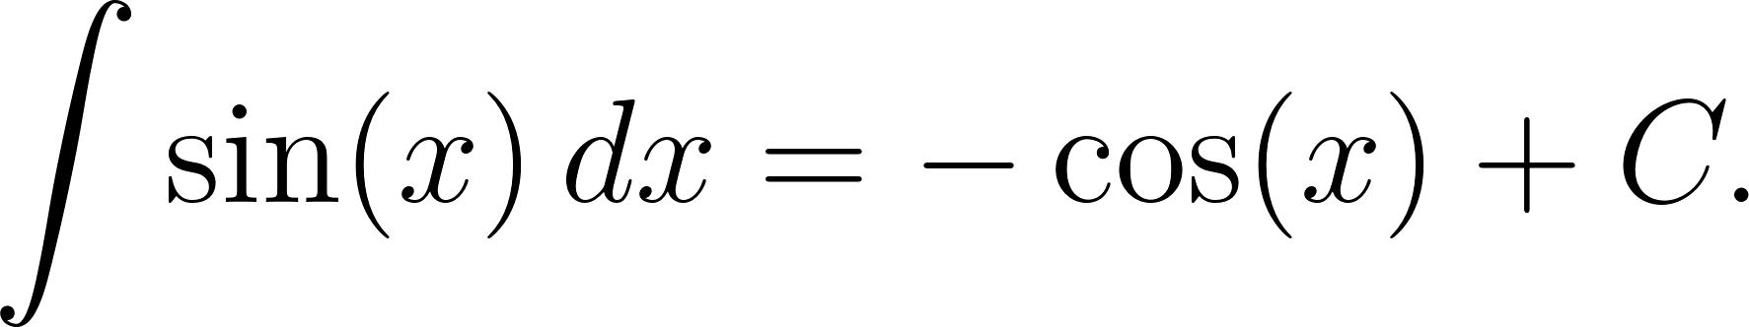](https://www.codecogs.com/eqnedit.php?latex=%20%5Cint%20%5Csin%20(x)%20%5C%2Cdx%20%3D%20-%20%5Ccos%20(x)%20%2B%20C.%20#0)

[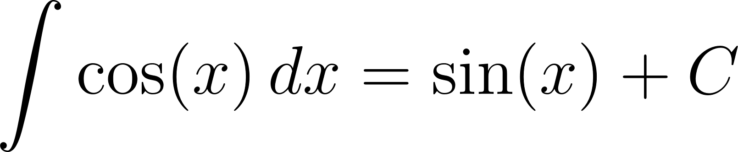](https://www.codecogs.com/eqnedit.php?latex=%20%5Cint%20%5Ccos%20(x)%20%5C%2Cdx%20%3D%20%5Csin%20(x)%20%2B%20C%20#0)

1. [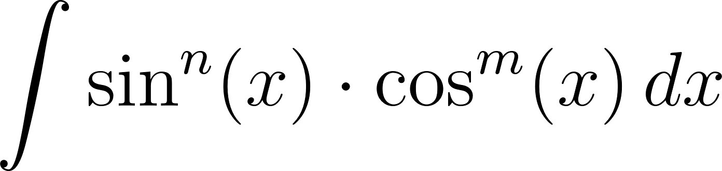](https://www.codecogs.com/eqnedit.php?latex=%20%5Cint%20%5Csin%20%5En%20(x)%20%5Ccdot%20%5Ccos%20%5Em%20(x)%20%5C%2Cdx%20#0)
   1. **1. eset:**[****](https://www.codecogs.com/eqnedit.php?latex=%20n%3Dm%3D0%20#0)
   2. **2. eset: n páratlan és m tetszőleges.**

[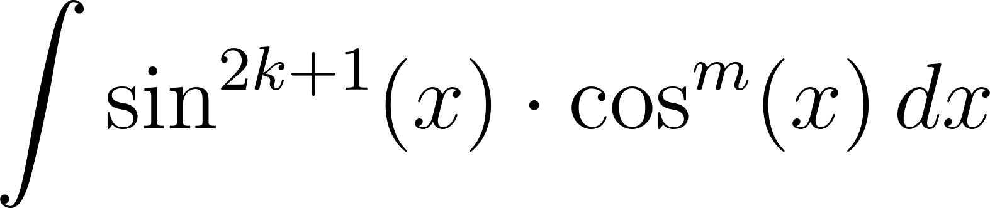](https://www.codecogs.com/eqnedit.php?latex=%20%5Cint%20%5Csin%20%5E%7B2k%2B1%7D%20(x)%20%5Ccdot%20%5Ccos%20%5Em%20(x)%20%5C%2Cdx%20#0)

Itt használhatjuk egy azonosságot:

[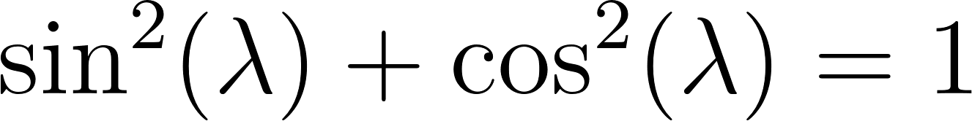](https://www.codecogs.com/eqnedit.php?latex=%20%5Csin%5E2%20(%5Clambda)%20%2B%20%5Ccos%20%5E2%20(%5Clambda)%20%3D%201%20#0)

Szóval:

[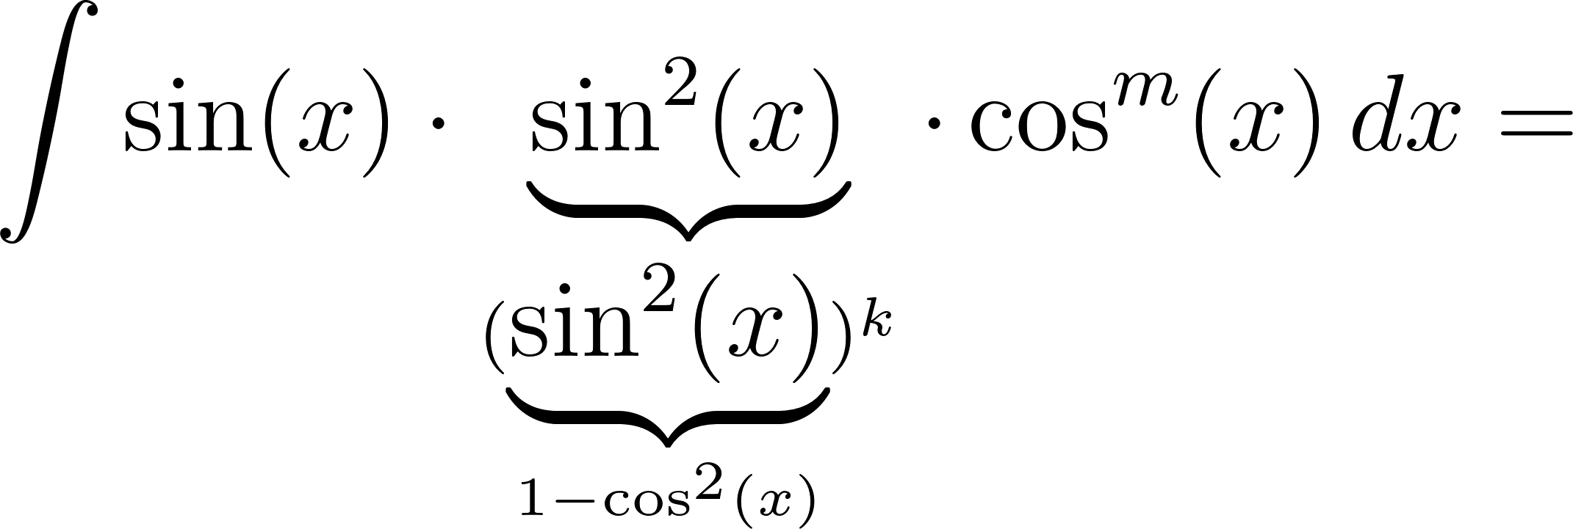](https://www.codecogs.com/eqnedit.php?latex=%20%5Cint%20%5Csin%20(x)%20%5Ccdot%20%5Cunderbrace%7B%20%5Csin%20%5E2%20(x)%7D_%7B(%5Cunderbrace%7B%5Csin%20%5E2%20(x)%7D_%7B1-%20%5Ccos%20%5E2%20(x)%7D)%5Ek%7D%20%5Ccdot%20%5Ccos%20%5Em%20(x)%20%5C%2Cdx%20%3D#0)

[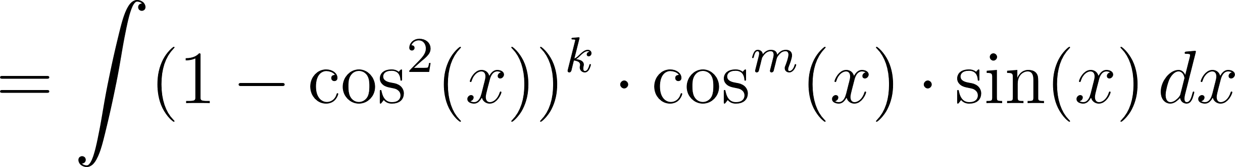](https://www.codecogs.com/eqnedit.php?latex=%20%3D%20%5Cint%20(1-%20%5Ccos%20%5E2%20(x))%5Ek%20%5Ccdot%20%5Ccos%20%5Em%20(x)%20%5Ccdot%20%5Csin%20(x)%20%5C%2Cdx%20#0)

[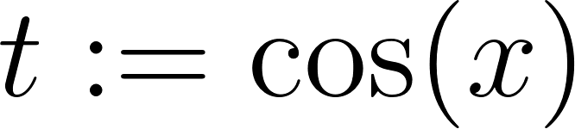](https://www.codecogs.com/eqnedit.php?latex=%20t%3A%3D%20%5Ccos%20(x)%20#0)

[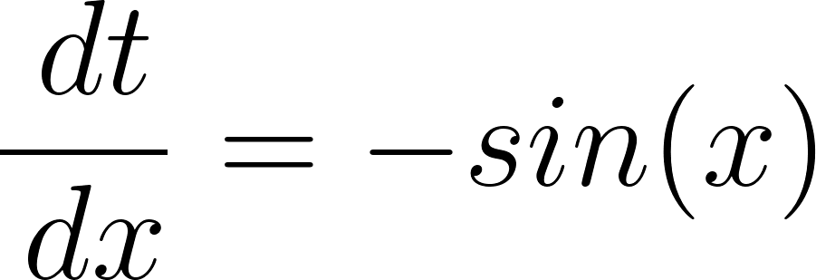](https://www.codecogs.com/eqnedit.php?latex=%20%5Cfrac%7B%5C%2Cdt%7D%7B%5C%2Cdx%7D%20%3D%20-sin%20(x)%20#0)

[](https://www.codecogs.com/eqnedit.php?latex=%20%5C%2Cdt%20%3D%20-sin%20(x)%20%5C%2Cdx%20#0)

…

* 1. **3. eset: m páratlan és n tetszőleges**

[](https://www.codecogs.com/eqnedit.php?latex=%20%5Cint%20%5Csin%20%5En%20(x)%20%5Ccdot%20%5Ccos%20%5E%7B2k%2B1%7D%20(x)%20%5C%2Cdx%20%3D%20%5Cint%20%5Ccos%20(x)%20%5Ccdot%20%5Csin%20%5En%20(x)%20%5Ccdot%20%5B1-%20%5Csin%20%5E2%20(x)%5D%5Ek%20%5C%2Cdx%20#0)

* 1. **4. eset: n és m páros.**

[****](https://www.codecogs.com/eqnedit.php?latex=%20%5Cint%20%5Csin%20%5En%20(x)%20%5Ccdot%20%5Ccos%20%5Em%20(x)%20%5C%2Cdx%20#0)

Itt használhatunk egy újabb azonosságot

[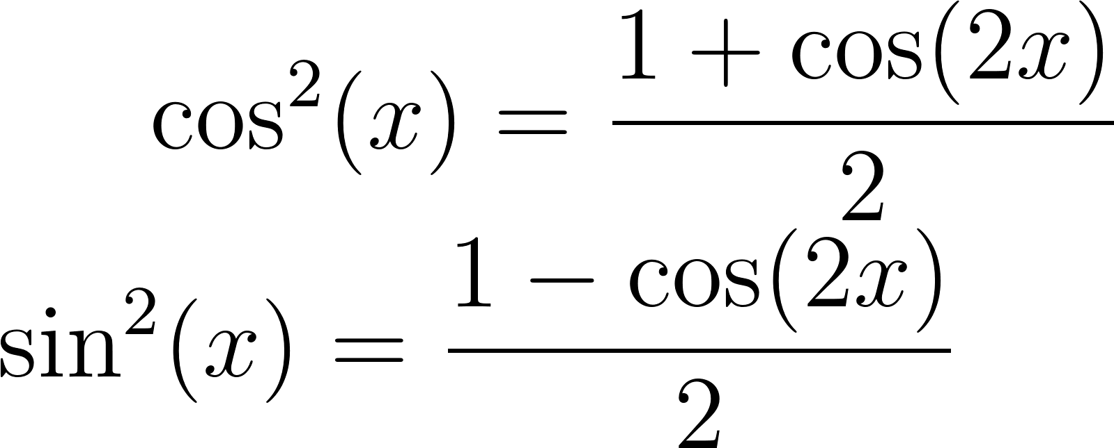](https://latex-staging.easygenerator.com/eqneditor/editor.php?latex=%20%5Ccos%20%5E2%20(x)%20%26%3D%20%5Cfrac%7B1%20%2B%20%5Ccos%20(2x)%7D%7B2%7D%20%5C%5C%20%5Csin%20%5E2%20(x)%20%26%3D%20%5Cfrac%7B1%20-%20%5Ccos%20(2x)%7D%7B2%7D%20#0)

## 17.3

* *Integráljuk a következő trigonometrikus függvényeket!*

1. [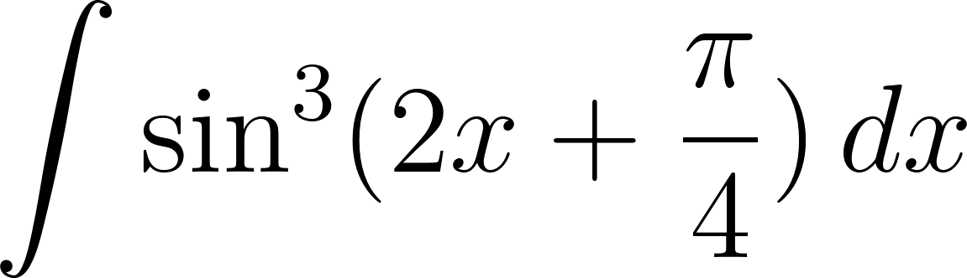](https://www.codecogs.com/eqnedit.php?latex=%20%5Cint%20%5Csin%20%5E3%20(2x%20%2B%20%5Cfrac%7B%5Cpi%7D%7B4%7D)%20%5C%2Cdx%20#0)

# Hetedik + 1 Gyakorlat

## 17.1.1.

## 17.2.

a.

b.

## 18.2f.

# Nyolcadik + 1 Gyakorlat

## 18.1.f.

[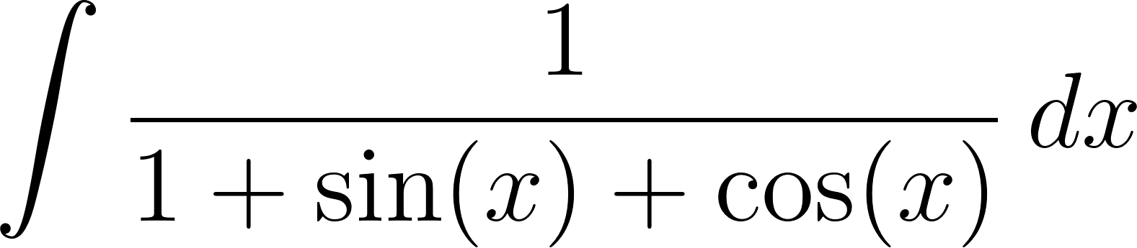](https://www.codecogs.com/eqnedit.php?latex=%20%20%5Cint%20%5Cfrac%7B1%7D%7B1%20%2B%20%5Csin%20(x)%20%2B%20%5Ccos%20(x)%7D%20%5C%2Cdx%20#0)

* Itt úgy járunk el, ahogyan a módszer diktálja!

[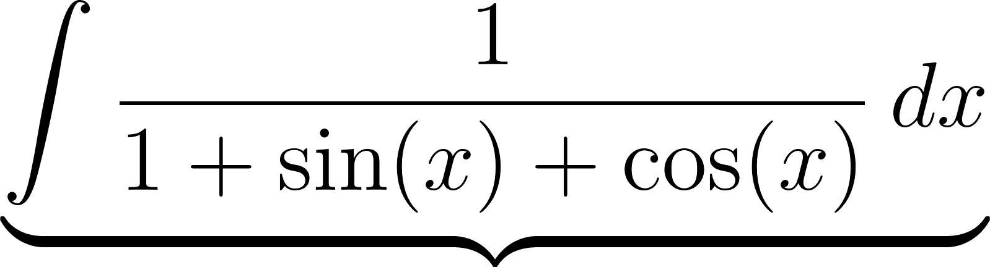](https://www.codecogs.com/eqnedit.php?latex=%20%5Cunderbrace%7B%20%5Cint%20%5Cfrac%7B1%7D%7B1%20%2B%20%5Csin%20(x)%20%2B%20%5Ccos%20(x)%7D%20%5C%2Cdx%7D_%7B%7D%20#0) [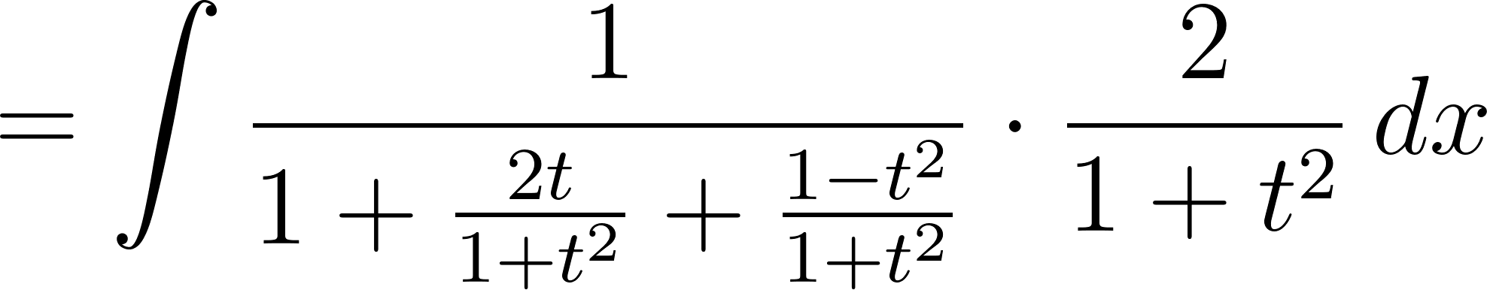](https://www.codecogs.com/eqnedit.php?latex=%3D%20%5Cint%20%5Cfrac%7B1%7D%7B1%20%2B%20%5Cfrac%7B2t%7D%7B1%2Bt%5E2%7D%20%2B%20%5Cfrac%7B1-t%5E2%7D%7B1%2Bt%5E2%7D%7D%20%5Ccdot%20%5Cfrac%7B2%7D%7B1%2Bt%5E2%7D%20%5C%2Cdx%20#0)

[](https://www.codecogs.com/eqnedit.php?latex=%20t%20%3D%20%5Ctan%20(%20%5Cfrac%7Bx%7D%7B2%7D)%20#0)

[](https://www.codecogs.com/eqnedit.php?latex=%202%20%5Carctan%20(t)%20%3D%20x%20#0)

[](https://www.codecogs.com/eqnedit.php?latex=%20%5Cfrac%7B%5C%2Cdx%7D%7B%5C%2Cdt%7D%20%3D%20%5Cfrac%7B2%7D%7B1%2Bt%5E2%7D%20#0)

[](https://www.codecogs.com/eqnedit.php?latex=%20%5C%2Cdx%20%3D%20%5Cfrac%7B2%7D%7B1%2Bt%5E2%7D%20%5C%2Cdt%20#0)

[](https://www.codecogs.com/eqnedit.php?latex=%3D%20%5Cint%20%5Cfrac%7B1%7D%7B1%20%2B%20%5Cfrac%7B2t%7D%7B1%2Bt%5E2%7D%20%2B%20%5Cfrac%7B1-t%5E2%7D%7B1%2Bt%5E2%7D%7D%20%5Ccdot%20%5Cfrac%7B2%7D%7B1%2Bt%5E2%7D%20%5C%2Cdx%20#0)

* továbbiakban valahogy

[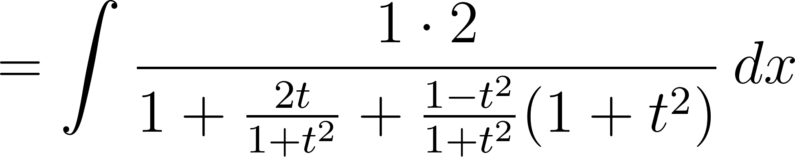](https://www.codecogs.com/eqnedit.php?latex=%20%3D%20%5Cint%20%5Cfrac%7B1%20%5Ccdot%202%7D%7B1%20%2B%20%5Cfrac%7B2t%7D%7B1%2Bt%5E2%7D%2B%20%5Cfrac%7B1-t%5E2%7D%7B1%2Bt%5E2%7D(1%2Bt%5E2)%7D%20%5C%2Cdx#0)

* Itt letudunk egyszerűsíteni [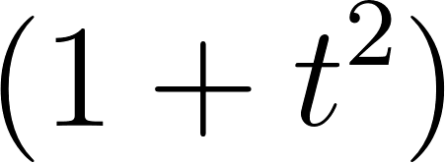](https://www.codecogs.com/eqnedit.php?latex=(1%2Bt%5E2)%20#0) taggal

[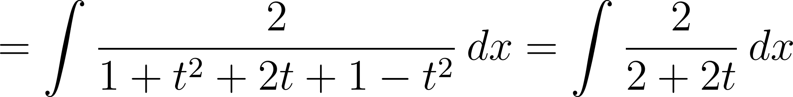](https://www.codecogs.com/eqnedit.php?latex=%20%3D%20%5Cint%20%5Cfrac%7B2%7D%7B1%2Bt%5E2%2B2t%2B1-t%5E2%7D%20%5C%2Cdx%20%3D%20%5Cint%20%5Cfrac%7B2%7D%7B2%2B2t%7D%20%5C%2Cdx%20#0)[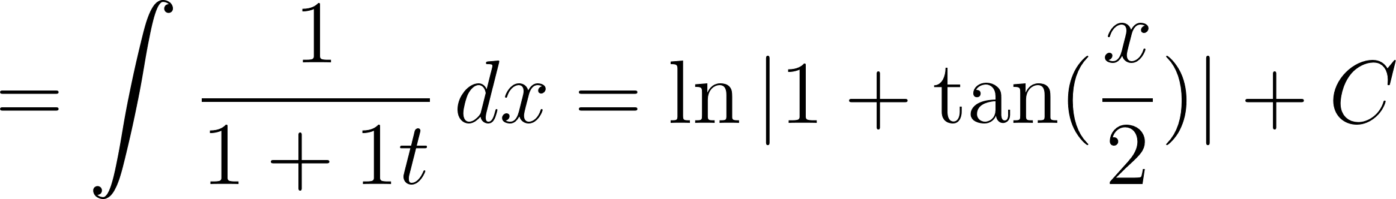](https://www.codecogs.com/eqnedit.php?latex=%3D%20%20%5Cint%20%5Cfrac%7B1%7D%7B1%2B1t%7D%20%5C%2Cdx%20%3D%20%5Cln%20%7C1%2B%20%5Ctan%20(%5Cfrac%7Bx%7D%7B2%7D)%7C%20%2B%20C#0)

## 18.2.

[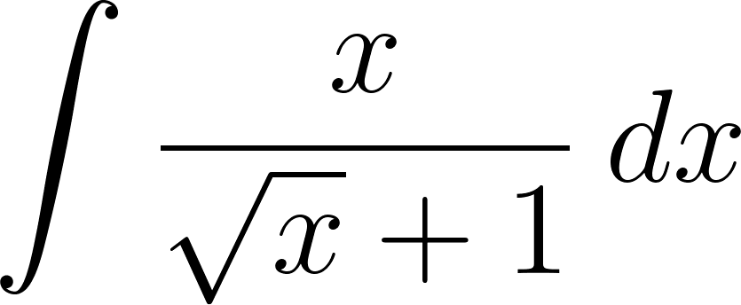](https://www.codecogs.com/eqnedit.php?latex=%20%5Cint%20%5Cfrac%7Bx%7D%7B%5Csqrt%7Bx%7D%20%2B%201%7D%20%5C%2Cdx%20#0)

* Ez egy irracionális függvény, amit a minta alapján végzünk.